А.С. Долгополов

Пассивный радиолокатор
как система
распознавания образов

Издание 2-е дополненное

Санкт-Петербург
2025

УДК 623.396.962
ББК 32.95
Д64

Рецензенты:
доктор технических наук О.Г. Мальцев
кандидат технических наук Ю.С. Ицкович

Долгополов А.С.
М48 Пассивный радиолокатор как система
распознавания образов / А.С. Долгополов. – СПб. : Астерион, 2025. – 386 с.

ISBN 978-5-00045-944-7
Излагаемый в книге материал составляет введение в современную проблематику пассивной радиолокации. Описываются физические процессы генерации, распространения и приема сигналов в земных условиях. Излагаются этапы обработки информации в пассивном радиолокаторе с последовательным повышением его интеллекта. Обработка информации рассматривается как распознавание цифровых образов радиосигналов на основе априорных данных об их свойствах.

ISBN 978-5-00045-944-7
© Долгополов А.С.

ОГЛАВЛЕНИЕ………………………………………….  ВВЕДЕНИЕ……………………………………………...  ГЛАВА 1. Принципы обработки информации в пассивном радиолокаторе ……………………………  1.1 Формирование образов радиосигналов в ПРЛС….  1.2 Задачи современной ПРЛС…………………………  1.3 Усиление сигналов. Собственные шумы приемника…………………………………………………………..  1.4 Обработка во временной и частотной областях……  1.5 Расчет основных характеристик ПРЛС ……….……  ГЛАВА 2. Обнаружение сигналов……………………  2.1 Постановка задач обнаружения…………………….  2.2 Априорная информация в пассивной радиолокации……………………………………………………......  2.3 Распознавание «образа шума»………………………  2.4 Оптимальное обнаружение известного сигнала......  2.5 Квазиоптимальное обнаружение классов сигналов во временной области…………………………………..  2.6 Адаптивная настройка и практическая реализация обнаружителей при обработке во временной области…………………………………………………………  2.7 Обнаружение сигналов в частотной области …......  2.8 Обнаружение периодических сигналов во временной области……………………………………………..  2.9 Обнаружение ФМ-сигналов с выхода квадратурного приемника с бинарным квантованием……………..  2.10 Обнаружение ФМ-сигналов с выхода квадратурного приемника с многоуровневым квантованием………………………………………………………….  ГЛАВА 3. Анализ радиолокационной обстановки  3.1 Задача идентификации источников…………………  3.2 Идентификация источников периодических радиосигналов………………………………………………….  3.3 Формирование портретов зондирующих сигналов…………………………………………………………  3.4 Декодирование ФМ-сигналов……………………….  3.5 Анализ сложных сигналов с большой базой……….  Глава 4. Пеленгование……………………………….  4.1 Пространственная обработка……………………….  4.2 Пеленгование посредством быстровращающихся антенн…………………………………………………….  4.3 Пеленгование посредством медленновращающихся антенн…………………………………………………  4.4 Моноимпульсные режимы пеленгования…………..  4.5 Непрерывный обзор пространства посредством многолучевых антенных решеток………………………  4.6 Пассивная радиолокация посредством космических и летательных аппаратов…………………………..  4.7 Пассивный радиолокатор в системах наведения..…  Глава 5. Синтез радиолокационной обстановки…  5.1 Задачи синтеза радиолокационной обстановки…....  5.2 Идентификация портретов радиоконтактов………..  5.3 Задача ЦУ1……………………………………………  5.4 Задача ЦУ2. Сопровождение целей…………………  5.5 Пассивный радиолокатор непрерывного кругового обзора……………………………………………………..  5.6 Пассивная локация в инфракрасной области  спектра …………………………………………………...  5.7 Алгоритмы синтеза и отображения радиолокационной обстановки………………………………………..  ЗАКЛЮЧЕНИЕ……………………….…………….......  Список источников…………………………….  ПРИНЯТЫЕ СОКРАЩЕНИЯ………………………. | 3  5  8  8  17  21  25  30  45  45  48  55  68  77  98  116  129  135  159  164  164  171  181  192  199  218  218  223  230  239  245  249  253  259  259  260  265  272  279  287  259  306  307  309

Введение

Пассивные радиолокационные станции (ПРЛС) обладают рядом очевидных преимуществ перед активными радиолокационными станциями (РЛС). Информация об окружающем пространстве добывается ими без обнаружения факта собственной работы из-за излучения зондирующих сигналов. Дальность их действия снижается по закону ~R⁻² , а не ~R⁻⁴ как для РЛС, что в целом увеличивает зону их обзора. Анализ параметров принимаемых сигналов дает важную информацию об излучающем объекте, помимо данных о его локализации в пространстве. Наконец, эффективность ПРЛС не зависит от таких характеристик объектов обнаружения, как ЭПР, применение технологий СТЕЛС и т.п. Естественно, что эти преимущества реализуются лишь в том случае, когда интересующие нас объекты излучают электромагнитные волны в определенном диапазоне частот ~ 100МГц - 100ГГц.
Бурное развитие цифровой и цифроаналоговой техники в последние десятилетия дает возможность перенести на вычислительные устройства основной объем работ по решению задач. ПРЛС формирует картину окружающего пространства посредством приема и обработки электромагнитных излучений подобно тому, как это делает человек, принимая и обрабатывая электромагнитные излучения оптического диапазона. Системы искусственного зрения в оптическом и близких к нему диапазонах получили в настоящее время широкое распространение. Исходная информация для их функционирования создается специальными оптическими и аналого-цифровыми преобразователями, формирующими картину части окружающего пространства, подобную изображению на сетчатке глаза. Поэтому интеллект данных систем может оцениваться достаточно очевидным образом - сравнением с возможностями человека. Алгоритмы обработки информации здесь также могут моделировать естественное зрение. Именно так была построена первая система искусственного зрения – персептрон Розенблатта. Тогда же возникла и терминология «теории распознавания образов» [11]. Обработка изображений, переведенных в цифровую форму, является основной процедурой и на стадии вторичной обработки информации в активном радиолокаторе.
Существенная разница при рассмотрении похожих проблем в пассивной радиолокации очевидна - представление о том, как выглядит окружающее пространство в указанном выше диапазоне радиоволн, непосредственно не присуще человеку. Тем не менее, можно принять, что формируемая картина должна представлять собой некоторую модель окружающего пространства (панораму), на которой локализуются в некоторой форме образы источников радиоизлучений, присутствующих в данный момент в зоне действия ПРЛС. Эти формы уже не являются, вообще говоря, зрительными образами. Эта информация должна иметь достаточный уровень адекватности и релевантности, т.е. соответствовать реальной радиолокационной обстановке и представлению пользователя о ее виде. Одной из форм описания пространства образов, которые должны распознаваться ПРЛС в потоке поступающих на ее вход радиоизлучений, является априорная база данных - библиотека источников радиоизлучений (ИРИ) и связанных с ними носителей. Библиотека ИРИ представляет собой описание радиоизлучений, генерируемых носителями, а также определенные сведения о самих носителях. В соответствии с заявленным подходом будем называть эти описания портретами ИРИ.
И здесь необходимо отметить ряд обстоятельств.
Портреты наиболее значимых ИРИ (целей) представляют собой закрытую информацию. Частично они добываются конфиденциальными путями, но нельзя полагать, что библиотека полна.
Портреты сигналов современных РЛС и систем связи довольно сложны. Эти комплексы имеют множество режимов работы, каждому соответствует свой портрет. Более того, эти портреты зачастую динамичны. Например, имеющий особо важное значение параметр – частота несущей радиосигнала («цвет образа») – меняется по некоторому, как правило, закрытому закону. Это же характерно и для других параметров. Все эти ухищрения преследуют цель осложнить распознавание образа.
Нередки ситуации, когда библиотека оказывается не актуальной или вообще отсутствует. В этом случае ПРЛС должна сформировать ее самостоятельно, т.е. осуществить процедуру самообучения.
Даже при наличии библиотеки, до процедуры распознавания образа необходимо решить задачу обнаружения, т.е. принять решение о действительном наличии в потоке принимаемых радиоизлучений некоторого ИРИ и составить хотя бы минимальные черты его портрета. Решению этой задачи активно препятствует шум, присутствующий как в радиоэфире, так и в приемнике ПРЛС. Положение особенно усугубляется при малых отношениях сигнал/шум. Малые отношения сигнал/шум неизбежно возникают при приеме радиосигналов с больших расстояний или при приеме по боковым лепесткам диаграмм направленности антенн. В этой ситуации высока вероятность возникновения ложных тревог – принятие решений о наличии реально несуществующих ИРИ.
Все рассмотренные обстоятельства делают построение адекватной картины радиолокационной обстановки в ПРЛС существенно более сложным делом, чем в активном радиолокаторе. К ним необходимо добавить технические проблемы обработки информации, связанные с высокой интенсивностью потока радиосигналов. На измерение некоторых параметров портрета отпускаются времена порядка десятков наносекунд. Возможности современной цифровой техники позволяют в той, или иной степени преодолевать эти проблемы, но пока ограничивают применение многих алгоритмов распознавания.
При подходе к ПРЛС, как к системе распознавания образов, возникают обычные в этой области сложности при формализации задач и нахождении универсальных решений. Уже описание пространства образов существенно зависит от ставящихся перед ПРЛС задачами. Для высокоинтеллектуальной ПРЛС это пространство портретов ИРИ или целей, упомянутое выше. Если ограничится более низким уровнем интеллекта, то можно редуцировать его, например, до портретов зондирующих сигналов РЛС. Опустившись еще на один уровень можно ограничиться описанием целых классов радиосигналов, которые должны распознаваться. Наконец, на самом низком уровне, можно поставить лишь задачу обнаружения любых искусственных ИРИ в зоне действия ПРЛС. Такие системы обнаружения радиосигналов (СОРС) могут решать поставленную задачу от противного - распознавать «образ шума» и принимать положительное решение при отрицательном результате.
В силу сказанного, в современной литературе отсутствует или по крайней мере недостаточно представлена системная концепция изложения проблем пассивной радиолокации. Излагаемый далее материал есть попытка исправить данную ситуацию. Представляется, что он будет особенно полезен для вхождения в проблематику начинающим разработчикам ПРЛС. Структура излагаемого далее материала следующая.
В главе 1 дается общее описание задач пассивной радиолокации и структуры ПРЛС.
В главе 2 рассматриваются задачи обнаружения источников радиоизлучений, как первого этапа построения полной модели окружающего пространства.
Глава 3 посвящена анализу радиолокационной обстановки средствами ЦОС, целью которого является получение данных о параметрах обнаруженных источников в реальном времени приема их сигналов (первичная обработка).
В главе 4 рассматривается пространственная обработка радиолокационной информации, которая в пассивной радиолокации в основном сводится к задачам пеленгования источников радиоизлучения.
В главе 5 рассматриваются задачи синтеза радиолокационной обстановки путем накопления и систематизации информации, полученной на предыдущих этапах обработки (вторичная обработка).

Глава 1. Принципы обработки информации
В ПАССИВНОМ РАДИОЛОКАТОРЕ

1.1. Формирование образов радиосигналов в ПРЛС

Рассмотрим подробно физические процессы, формирующие образы радиосигналов на входе системы обработки информации в пассивном радиолокаторе. Передающие устройства искусственных ИРИ формируют в течение некоторого интервала (t₀, t₀+T) временную функцию тока/напряжения u₀(t), возбуждающую радиосигнал на излучателе передатчика. Энергия радиосигнала есть

$$E_{0}=\int_{t_{0}}^{t_{0}+T }{u_{0}^{2}\left(t\right)dt.}$$

Излучатель возбуждает в окружающем пространстве электромагнитные волны. Положим, что излучатель находится в безвоздушном евклидовом пространстве и изотропно излучает W единиц энергии волн в единицу времени. Величину W называют импульсной мощностью передатчика. Через единицу площади единичной сферы с центром в излучателе за единицу времени будет передано W/4π единиц энергии волн в направлении нормали к сфере. Эта величина называется плотностью потока энергии волн, а вектор в направлении передачи соответствующей длины – вектором Умова-Пойнтинга.
Обычно излучение концентрируется в определенном телесном угле с помощью зеркал или других конструктивных элементов. Излучение приобретает анизотропный характер вдоль оси с угловыми координатами q_{и}=(α_{и},β_{и}) в некоторой системе координат передатчика. В морской радиолокации их именуют пеленгом и углом места соответственно, в авиации – азимутом и тангажом, но возможны и другие термины. Анизотропный характер поля не означает, что оно существует лишь вблизи оси q_{и}. На достаточном расстоянии от излучателя формируется пространственная диаграмма направленности (ДН) плотности потока энергии излучения, заполняющая все направления. Пространство, где ДН сформирована, называют дальней зоной ИРИ. Для зеркала это расстояние порядка D²/λ, где D – размер зеркала, λ – длина волны. Для излучающего рупора/волновода D – размер излучающей апертуры. В дальней зоне в пределах небольшой площади, каковой является площадь зеркал приемных антенн или их эквивалентов, электромагнитную волну можно считать плоской. Вектор Умова-Пойнтинга в пределах этой площади можно считать постоянным и направленным от источника излучения. Так как площадь сечения любого телесного угла растет пропорционально квадрату расстояния от его вершины, то в свободном пространстве плотность потока энергии в любом направлении убывает обратно-пропорционально этой величине. В условиях реальной работы радиосистем в пределах атмосферы Земли или ближнем космосе эти выводы могут существенно корректироваться. Например, зоны повышенной влажности на пути распространения радиоволн вызывают их интенсивное поглощение. Поэтому в радиолокации существует понятие баллов радионаблюдаемости, учитывающее эти явления. При определенном взаимном расположении передающих и принимающих антенн над поверхностью моря возникает интерференция прямой и отраженной от моря радиоволн. При определенном угле отражения разность хода лучей этих волн оказывается равной половине длины волны и наступает их практически полное взаимное «уничтожение». В результате возникают «слепые» зоны дальности приема радиосигнала.
Для узконаправленных антенн основная доля излученной энергии сосредоточена в главном лепестке диаграммы направленности (ГЛДН). Угловая ширина ΔΦ ГЛДН определяется отношением

$ΔΦ=\frac{λ}{D}.$ (1.1.1)

Следующая по значимости доля излученной энергии сосредотачивается в первых боковых лепестках диаграммы направленности (БЛДН). Ширина первых БЛДН вдвое меньше ширины ГЛДН, а их пиковые мощности ниже на ~13дБ и более. Далее энергия распределяется по третьим и следующим боковым лепесткам, это излучение будем называть фоновым. Когда порожденные радиосигналом электромагнитные волны достигают антенных устройств ПРЛС, они взаимодействуют с их облучателями, конструктивно подобными излучателям передающих антенн. Обычно перед этим они также концентрируются с помощью зеркал или иных функционально эквивалентных устройств. В облучателях происходит обратное преобразование энергии сконцентрированных электромагнитных волн во временную функцию тока/напряжения u(t). Обработка фунций u(t) возможна независимо в каждом отдельном облучателе; в этом случае распознаваемые образы одномерны. Но часто некоторый набор облучателей объединяется в общую систему и обработка фунций {u(t)} производится совместно как единый многомерный образ. Такие устройства приема называются антенными решетками. Многомерные образы также возникают, если функцию u(t) подвергнуть некоторым преобразованиям, например, преобразованию Фурье.
Эффективное излучение электромагнитной энергии облучателями возможно лишь при определенных особенностях фунций u(t). Эти особенности можно описать формулой

u_{o}(t)=U(t)⋅ cos(ω₀t + Q(t) + ϕ₀).

Здесь U(t) – огибающая, ω₀ – частота несущей сигнала, Q(t) и ϕ₀ = const – переменная и начальная фазы несущей. При этом функции U(t) и Q(t) меняются гораздо медленнее, чем функция cos(ω₀t). Полосы этих функций обычно лежит в области видеочастот 0..100 МГц, а несущим характерны значения от гигагерца до сотни гигагерц. Если источник и приемник излучения не движутся относительно друг-друга, то при распространении сигнала в свободном пространстве или тропосфере вдали от поверхности Земли, функции u(t) можно рассматривать как линейное преобразование функции u₀(t) вида

u(t)=Fu₀(t – τ)+n(t). (1.1.2)

Здесь множитель ослабления F<1 описывает потерю исходной энергии сигнала в результате ее рассеивания в пространстве, n(t) – функция искажений образа u₀(t) в процессе распространения и приема, τ – время запаздывания радиосигнала. Функция n(t) включает в себя аддитивный природный шум, а также так называемый тепловой шум приемника.
Если источник и приемник излучения движутся относительно друг-друга так, что проекция вектора скорости на соединяющую их линию не равна нулю, то функция (1.1.2) претерпевает дополнительное преобразование вследствие эффекта Доплера. Каждая гармоника спектра исходного сигнала сдвигается на частоту Доплера ω_{д}

ω = ω + ω_{д} , ω_{д} = ωv/c,

где c – скорость света. При движении навстречу друг-другу (v>0) исходный спектр расширяется, при обратном движении спектр сужается в (1+v/c) раз. Соответственно, во временной области в таком же масштабе происходит сжатие/расширение функции u₀ в (1.1.2). В Земных условиях этот масштабный коэффициент мало отличается от единицы. Даже при первой космической скорости v=8 км/с (прием сигнала спутника) имеем отношение v/c < 0,003%. Такое изменение масштаба огибающей несущественно для всех реальных сигналов. Однако доплеровское искажение высокочастотной фазовой составляющей, несмотря на медленное изменение функции Q(t), весьма существенно влияет на обработку сигналов большой длительности. Такие виды обработки, при которых важны фазовые соотношения в сигналах, называются когерентными.
При распространении радиоволн вблизи поверхности Земли расчет множителя ослабления F в (1.1.2) становится весьма непростой задачей. Он зависит от взаимного расположения передающих и принимающих антенн, метеоусловий в данном районе и времени, электрических свойств подстилающих поверхностей и т. д. При определенных предположениях об этих условиях можно получить пригодные для численных расчетов модели, приводящие к аналитическим выражениям для множителя ослабления. Наиболее известны модели, связанные с именами академиков Б.А. Введенского, В.А. Фока, Е.Л. Файнберга.
В антенное устройство может быть принят не только прямой излученный сигнал, но и переотраженный от некоторого объекта, имеющего высокую отражательную способность. Такой объект становится таким же источником излучения, как и объект с активным передатчиком. Иногда подобная ситуация создается искусственно с целью обнаружения объектов посредством вынесенных постов пассивной радиолокации. Данная схема носит название бистатическая локация.
Положим, что оптическая ось приемной антенны сориентирована против направления вектора Умова-Пойнтинга падающей плоской волны. Пусть S_{a} – площадь проекции концентрирующего элемента антенны (зеркала, рупора и т.п.) на плоскость падающей волны. В приближении оптической модели распространения волн поток энергии, который будет сконцентрирован антенной, есть W_{a}= ΠS_{a}, где Π – плотность потока падающей волны. Для радиолокации эту формулу приходится модифицировать, вводя так называемую эффективную площадь антенны S_{э}, которая лишь для коротких радиоволн приближается к величине S_{a}. Кроме того, вводится понятие коэффициента усиления антенны G_{a}, который есть отношение сконцентрированного потока энергии волны к потоку, который был бы получен при приеме идеальной изотропной антенной. С учетом формулы (1.1.1) для узконаправленных антенн это приводит к выражению

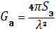$G_{а}=\frac{4πS_{э}}{λ^{2}}$.

В бистатической радиолокации возникает подобное соотношение для так называемой эффективной площади рассеяния (ЭПР) отражающего объекта
$σ_{э}=\frac{4πS_{э}^{2}}{λ^{2}}$.
В этом соотношении эффективная площадь объекта S_{э} есть площадь его проекции на плоскость, перпендикулярную направлению распространения плоской волны. ЭПР пропорциональна квадрату этой площади и поэтому она не безразмерна, как усиление антенны, а имеет размерность площади.
Если пренебречь потерями энергии при концентрации потока и преобразованием его в функцию u(t), то энергию принятого образа можно
представить в виде
$$E=\int_{t_{0}+τ}^{t_{0}+T+τ }{S_{Э}Π\left(t\right)dt}.$$

В функции потока Π(t) можно выделить компоненту Π_{с}(t), образованную энергией излученного радиосигнала, и компоненту Π_{ш}(t), образованную шумами и помехами на трассе его распространения и концентрации. Учет шумов и помех на трассе распространения требует отдельного рассмотрения и при анализе работы собственно ПРЛС далее не производится. Однако, компонента Π_{ш}(t) при этом не исчезает, а образуется так называемыми тепловыми шумами приемника [2]. Тепловой шум приемника образуется тепловым движением электронов в проводящих элементах конструкции антенны и потому его включение в распознаваемый образ радиосигнала неизбежно. Его влияние иногда снижают с помощью криогенных технологий. Мощность теплового шума определяется формулой [2, c 11]:

P_{ш} = N∙kTΔf, (1.1.3)

где k – постоянная Больцмана, Т – абсолютная температура, Δf – ширина полосы приема, N – некоторая константа, характеризующая реальный приемник. Эту константу называют шум - фактором или коэффициентом шума приемника [2, c.77]. Величина N всегда превосходит единицу из физических представлений, а N = 1 характеризует идеальный приемник, который недостижим на практике. Так как температура среды Т в (1.1.3) в реальных условиях работы приемника не постоянна, принято измерять шум - фактор N при T=290^{о}K. Для радиосигнала, излучаемого с постоянной импульсной мощностью передатчика, величина P_{c}= S_{э}Π на интервале приема есть мощность принимаемого сигнала.
На заре радиолокации, когда сигналы РЛС рассматривались как простые радиоимпульсы, полагалось, что для обнаружения таких сигналов необходимо, чтобы выполнялось условие P/P_{ш} >1. Величина P_{c}/P_{ш} называется отношением сигнал/шум по мощности. Несколько позже [2, c 12] выяснилось, что более фундаментальным является отношение сигнал/шум не по мощности, а по энергии: E/S_{ш}, где E – энергия сигнала, S_{ш} – спектральная плотность шума [1, c 85]. Для теплового шума S_{ш}=N∙kT и формула (1.1.3) связывает обе характеристики шума между собой. Для реализации полного потенциала обнаружения сигнала при некотором отношении E/S_{ш} необходимо построить оптимальный обнаружитель (согласованный приемник), конструкция которого жестко связана с образом сигнала, принятым с учетом искажений. В связи с этим, отношение сигнал/шум по энергии не может использоваться для описания качества приемника, предназначенного для обработки широкого класса сигналов, и для этого используется величина Р_{ш}. Эту величину называют чувствительностью приемника и измеряют в единицах мощности или в децибелах относительно 1ватта (dB) или 1 милливатта (dBm). Ее можно измерить простым мощеметром. Соответствующую плотность потока Π энергии в апертуре антенны, создающую такую же мощность, называют чувствительностью по полю и измеряют в Вт/м².
Если в зоне действия ПРЛС появляется некоторый ИРИ, то он может быть надежно обнаружен, только если на выходе приемника, являющегося входом обнаружителя, отношение сигнал/шум превысит некоторое минимальное значение: E/S_{ш} = η > η_{мин}. Так как отношение сигнал/шум убывает до близких к нулю значений при большом удалении ИРИ от ПРЛС, величина η_{мин} определяет предельную дальность обнаружения каждого излученного сигнала. Из-за наличия шума обнаружение сигналов является статистической процедурой, в результате которой возможны события обнаружения в условиях, когда в действительности никаких ИРИ в зоне действия ПРЛС не существует. Такие события называются ложными тревогами. Корректная постановка задачи проектирования ПРЛС должна содержать:
- описание множества Ξ ={u₀(t)} излучаемых радиосигналов;
- описание физического пространства действия ПРЛС Ω;
- вероятность Р_{прав} обнаружения реально существующего в Ω ИРИ за максимально допустимое время T_{обн};
- максимальный допустимый поток ложных тревог Π_{лт}, т. е. число ложных тревог в единицу времени.
Пара параметров (Р_{прав}, T_{обн}) может быть задана для всего множества Ξ или для каждого подмножества Ξ_{k} его разбиения: Ξ = UΞ_{k}. Пространство действия Ω обычно представляет собой телесный сегмент верхней полусферы Земли с центром в точке расположения ПРЛС и ограниченный по дальности некоторой величиной R_{мах}. Введенные характеристики ПРЛС связаны основными соотношениями радиолокации и не допускают полного произвола.
Множество радиосигналов Ξ обычно столь широко и разнообразно, что построить оптимальные обнаружители для всех его элементов технически невозможно. Возможно лишь построение частично оптимальных обнаружителей для целых классов сигналов. Поэтому оказывается, что каждому сигналу ξ∈ Ξ соответствует собственное отношение η_{мин}(ξ), при котором реализуются заданные характеристики ПРЛС. Ему соответствует минимальное значение энергии сигнала ε_{мин}(ξ), создаваемое антенной на входе приемника. Величины ε_{мин}(ξ) назовем функциональной чувствительностью ПРЛС по отношению к сигналу ξ. Плотность потока Π_{мин}(ξ) энергии в апертуре антенны, создающую на входе приемника энергию ε_{мин}(ξ), назовем функциональной чувствительностью ПРЛС по полю по отношению к сигналу ξ. Именно эта характеристика непосредственно связана с предельной дальностью обнаружения и потому ее также включают в описанные выше требования к ПРЛС.
В «доцифровую эпоху» система обработки радиолокационной информации представляла собой детектор/усилитель огибающей сигнала и устройство ее визуализации (осциллограф или индикатор на электроннолучевой трубке). Светочувствительный слой трубки являлся не только средством отображения, но и накопителем некогерентной обработки (применялись составы с длительным послесвечением и т.п.). Функциональную чувствительность такой системы можно определить непосредственно по картинке на устройстве отображения, засекая уровень мощности эталонного импульсного сигнала, при котором зритель способен различать отметку сигнала на фоне шума. Уже в этой системе более длинные импульсы с малой скважностью будут иметь большую функциональную чувствительность, чем короткие импульсы с большой скважностью. Очевидно, что этот метод обладает массой недостатков, включая зависимость от многих степеней регулировки системы (например, яркость и контрастность экрана) и фактор субъективности. В свое время ему не было альтернативы, но он продолжает применяться и поныне, несмотря на кардинальные изменения, как в сфере обработки, так и в сфере формирования радиолокационных сигналов. Функциональная чувствительность при таком подходе выражается в единицах мощности эталонного сигнала (как правило, неограниченной на интервале измерений периодической последовательности простых радиоимпульсов), при которой наблюдается устойчивое различение отметки сигнала на фоне шума. При этом зачастую не уточняется, что измеренная чувствительность жестко связана и с иными параметрами эталонного сигнала помимо импульсной мощности. Очевидна ограниченность такого определения функциональной чувствительности и его оторванность от таких фундаментальных характеристик, как вероятности правильного обнаружения и ложной тревоги. В реальности функциональная чувствительность сильно зависит и от применяемых алгоритмов обработки сигналов. Альтернативой этим методам сегодня должна стать «цифровая» фиксация событий обнаружения и ложных тревог, исключающая субъективизм и позволяющая корректно, с научно-технической точки зрения, оценивать результаты работы станций. Цифровая обработка также включает в себя измерения различных параметров сигналов. Поэтому могут быть введены функциональные чувствительности не только к процедурам обнаружения сигнала, но и к процедурам измерения его параметров.
Так как коэффициент F в (1.1.2) практически всегда очень мал, то для обработки сигнала его необходимо усилить во много раз аналоговыми средствами радиотехники. При этом желательно внести как можно меньшие искажения в функцию (1.1.2). После усиления эту функцию можно превратить в поток цифровых отсчетов с помощью аналого-цифрового преобразователя (АЦП). Этот поток чисел на интервале приема радиосигнала и будет представлять его образ в данном канале приема. Поскольку время запаздывания τ априори неизвестно, то выделение интервала приема представляет собой отдельную задачу обработки.
В современных ПРЛС нередко используются много каналов приема. Часто эти каналы комплексируются в форме фазированных антенных решеток (ФАР). В таких системах образ радиосигнала становится многомерным, в нем появляются дополнительные параметры, например, разности задержек Δτ_{j} j-го канала относительно некоторого момента времени. В морской радиолокации элементы ФАР в виде полуволновых вибраторов,рупоров или спиралей располагают по кругу в горизонтальной плоскости, образуя кольцевую антенную решетку (КАР).
Еще один способ построения многоканальных ПРЛС дает применение многолучевых антенных решеток (МАР). Эти решетки имеют веерную многолучевую ДН и специальные средства разделения каналов приема для каждого луча (линзы Люнеберга или Ротмана). Многоканальные схемы дают возможность параллельного обзора всего пространства и при этом определяют направления прихода радиосигналов в реальном времени. Естественно, что их стоимость существенно выше, чем одноканальных систем. Кроме того, они сильно уступают узконаправленным антеннам по коэффициентам усиления и ширине ГЛДН, т.е. по функциональной чувствительности и точности пеленгования ИРИ.
Применение узконаправленной антенны требует последовательного просмотра пространства путем перемещения ГЛДН (сканирования). Сканирование может осуществляться механическим движением антенны либо электронным сканированием луча ФАР. Обнаружение радиосигналов происходит в интервале, когда произведение движущихся ДН дает превышение порога чувствительности. Эти интервалы будем называть радиоконтактами. Нетрудно заметить, что образы сигналов одного и того же ИРИ могут сильно модифицироваться в разных радиоконтактах из-за динамики взаимодействия ДН. Одной из задач распознавания является идентификация образов одного и того же ИРИ в этих условиях.
Для пары неподвижных узконаправленных друг на друга антенн ИРИ и ПРЛС в свободном пространстве можно написать приближенное уравнение для энергии принимаемого образа

$E≈\frac{E_{0}}{{4πR}^{2}}G_{ИРИ}S_{Э}.$ (1.1.4)

Здесь R – расстояние между антеннами, G_{ИРИ} – коэффициент усиления антенны ИРИ, S_{Э} – эффективная площадь антенны ПРЛС. Это уравнение по аналогии с уравнением дальности активной радиолокации [2, с 10] можно назвать уравнением дальности пассивной радиолокации. Если антенны расположены вблизи поверхности Земли, то это уравнение малопригодно для практических оценок. В этом случае используются уточненные уравнения (1.1.4)

$E=\frac{E_{0}}{{4πR}^{2}}G_{ИРИ}S_{Э}F^{2}\left(h_{ИРИ},h_{ПРЛС},R,R_{e},λ\right){10}^{-0.1δR}K_{дн}.$ (1.1.5)

Здесь:
E₀ – излученная энергия сигнала;
G_{ИРИ} – коэффициент усиления антенны ИРИ;
λ – длина волны излучения;
F(h_{ИРИ}, h_{ПРЛС}, R, R_{e}, λ) – множитель ослабления, учитывающий влияние кривизны, электродинамических параметров земной поверхности и условий распространения радиоволн (h_{ИРИ} – высота расположения антенны ИРИ, h_{ПРЛС} – высота расположения антенны ПРЛС, R_{e} – эквивалентный радиус Земли, λ – длина волны);
δ – коэффициент затухания радиоволн в атмосфере, дБ/км;
K_{ДН} – коэффициент, учитывающий искажение пачки импульсов ДН антенны, (рассчитывается по известной геометрии диаграммы направленности и кинематике антенны).
Эквивалентный радиус Земли R_{e} вводится для учета преломления радиоволн в атмосфере. В условиях так называемой нормальной атмосферы R_{e} ≈ 1,33a, где a – реальный радиус Земли: R_{e} ≈ 8500 км.
Множитель ослабления F входит в формулу (1.1.5) в квадрате, так как его принято рассчитывать для напряженности поля, а энергия зависит от этой величины квадратично. Для переотраженных сигналов аналогичное уравнение выглядит следующим образом

$E=\frac{E_{0}}{{{\left(4π\right)}^{2}R}^{2}r^{2}}G_{ИРИ}S_{Э}σ_{э}F_{1}^{2}\left(R\right)F_{2}^{2}\left(r\right){10}^{-0.1δ(R+r)}K_{дн}.$ (1.1.6)

Здесь новая переменная r – расстояние от переотражающего объекта до антенны ПРЛС, множитель ослабления F₁ вычисляется для высот облучающей антенны и отражающей точки объекта, множитель ослабления F₂ вычисляется для высот отражающей точки объекта и антенны ПРЛС.
Зная шум-фактор всей подсистемы приема сигналов ПРЛС по входу обнаружителя можно найти отношение сигнал/шум η и из уравнения

η = η_{мин}

найти предельную дальность обнаружения ИРИ.

1.2 Задачи современной ПРЛС

В идеале представляемая пользователю ПРЛС информация должна бы выглядеть как панорама окружающего пространства, на которой локализованы обнаруженные и идентифицированные ИРИ. Например, можно рекомендовать следующую форму для действующих на поверхности Земли ПРЛС.
Радиолокационная обстановка представляется панорамой целей приведенной на рис. 1.2.1. Для ПРЛС удобны прямоугольные панорамы в координатах «пеленг-частота» или «пеленг-дальность». Отметки целей помечены номерами, причем номера сохраняются за целями на все время их существования. С панорамой связана таблица целей (формуляров целей) – рис. 1.2.2, в которой отображаются «персональные» данные по каждой цели.
При наступлении очередного идентифицированного контакта с целью параметры ее сигнала статистически корректируются, наращивается параметр числа контактов (графа «ИНТЕНС») и обнуляется параметр«Время устаревания» – графа «Туст(с)». Параметр «Туст(с)» есть таймер, считающий секунды с момента последнего контакта. Дополнительные признаки целей, (например, превышение временем «Туст» некоторого предельного значения), удобно передавать цветом отметки.

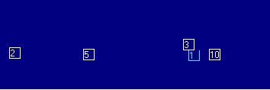
Рис. 1.2.1. Панорама целей

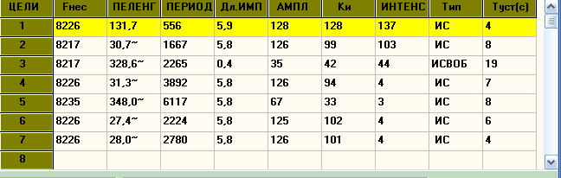
Рис. 1.2.2 Таблица целей

При совершении определенных маневров носителем ПРЛС или при работе в группе ПРЛС, объединенных быстрой системой связи, в таблице целей могут появиться и такие данные, как дальность (дистанция) до цели и элементы ее движения.
Представляемая таким образом радиолокационная обстановка должна удовлетворять некоторому критерию адекватности. Оценка ПРЛС по критерию адекватности должна соотноситься с вероятностью правильного отображения радиолокационной обстановки в заданных условиях. Например, можно предложить такой алгоритм оценки.
Панорама и таблица целей очищаются. Запускается отсчет времени в соответствии с заданными условиями испытания – наличием известных контрольных целей в зоне действия ПРЛС. По истечении этого времени производится фиксация и анализ данных. Определяются числа правильно опознанных (K), ложных (M) и необнаруженных (N) целей. Эти числа суммируются в заданном количестве испытаний. Оценка адекватности вычисляется как весовая функция aK– bM – cN, где a, b, c >0 – цены правильного, ложного и пропущенного решений.
Отметим проблемы, создающие серьезные трудности при достижении высокого уровня адекватности результатов работы ПРЛС.
Первой из них является задача обнаружения сигналов при малых отношениях сигнал/шум. В отличие от активной радиолокации, где сигнал априори известен и приемник настроен на полосу его спектра, пассивный радиолокатор работает в очень широкой полосе приема априори неизвестных сигналов. В активной радиолокации есть возможность ограничить дальность действия РЛС выбором соответствующей шкалы. Эта опция отсутствует в пассивной радиолокации. Поэтому, в пассивной радиолокации весьма высок уровень ложных тревог.
Вторая проблема – взаимодействие движущихся ДН источника и приемника. Это взаимодействие искажает образы радиоконтактов, а именно эти образы являются основными для системы распознавания и идентификации. Например, при приеме периодической пачки радиоимпульсов в положении, когда ГЛДН источника и приемника направлены друг на друга, могут быть приняты в образ почти все импульсы. В следующем радиоконтакте прием по боковым лепесткам приведет к потере в образе пачки части импульсов. Нетрудно заметить, что первый образ следует распознать, как периодический сигнал с истинным периодом повторения импульсов, а второй – с другим, часто кратным, периодом. Это явление – размножение целей с кратными периодами – часто можно наблюдать в современных системах. Другой пример – прием по боковым лепесткам – создает вроде бы реальный ИРИ, но находящийся в ложном направлении. Возникает эффект «размножения целей по пеленгам».
Как следствие непрекращающейся борьбы в эфире все шире применяются сложные радиосигналы, маскирующиеся под шум. Их называют сигналами с «низкой вероятностью перехвата» (в зарубежной литературе – Low Probability of Intercept, LPI) [18]. Их образы изменяются как в разных циклах зондирования или связи, так и внутри интервалов радиоконтактов. Они имеют малую импульсную мощность, а необходимую для эффективности энергию набирают за счет длительности импульса. Распознавание образов таких сигналов является важной, но также непростой задачей современных ПРЛС.
Достижение высокого уровня интеллекта возможно путем последовательного, поэтапного его повышения. На каждом этапе формируется собственное пространство образов и ставятся адекватные этому пространству задачи обработки. В настоящее время сложилась общепринятая последовательность этих этапов.
На этапе 1 происходит прием физических сигналов на входе системы посредством разнообразных антенных устройств, их усиление и фильтрация аналоговыми схемами, не имеющими интеллекта. Введение элементов интеллекта здесь возможно путем управления полосой приемника и движением оптической оси антенны («разумный» поиск ИРИ).
На этапе 2 происходит оцифровка сигналов, полученных на этапе 1, с помощью аналого-цифровых преобразователей (АЦП), также не обладающих интеллектом. Но данный этап требует немалого интеллекта от разработчиков техники быстродействующих АЦП и систем цифровой передачи огромных потоков информации, которые здесь возникают.
Этап 3 обычно именуют первичной обработкой информации (ПОИ), причем строгого общепринятого определения круга решаемых на данном этапе задач на сегодня нет.
Предлагается пространством образов на данном этапе считать пространство образов отдельных радиоконтактов. Случай длительного непрерывного радиоконтакта источника и приемника можно свести к общему введением предельного времени отдельного радиоконтакта. Основанием для такого предложения является то обстоятельство, что функциональная чувствительность при обнаружении сигнала повышается с ростом отношения E/S_{ш}. Очевидно, что энергия сигнала в полном радиоконтакте (например, энергия всей пачки импульсов) выше, чем энергия отдельных импульсов. Основными задачами ПОИ являются обнаружение ИРИ и формирование цифровых образов их радиоконтактов.
Этап 4 обычно именуют вторичной обработкой информации (ВОИ). Основная задача данного этапа – разделение потока образов радиоконтактов на классы эквивалентности, соответствующие отдельным ИРИ. Второй важной задачей является отображение сформированной картины (радиолокационной обстановки) на системах отображения информации (СОИ). Наблюдение (сопровождение) радиолокационной обстановки в течение достаточно длительного времени позволяет решать и другие задачи. Например, при совершении носителем ПРЛС специальных маневров можно определить полный набор элементов движения цели (ЭДЦ) – дистанции, курса, скорости (задача N-пеленгов). Решение задач сопровождения одновременно двумя и более ПРЛС позволяет определить все необходимые данные целеуказания в реальном времени (задачи ЦУ2, ЦУ3 и т.д.).
Задачи отображения, сопровождения и прочие иногда объединяют в этап 5 третичной обработки информации (ТОИ). Это обосновывается тем, что эти задачи не являются собственно задачами радиолокации, а иногда и решаются другими, смежными с ПРЛС системами.

1.3 Усиление сигналов. Собственные шумы приемника

Между антенными устройствами (антенными постами) и входом системы ПОИ располагаются тракты передачи сигналов с встроенными в них усилителями. Эти тракты и особенно усилители создают собственные шумы, которые накладываются на тепловой шум антенны. Особенно большой вклад в собственные шумы вносит первый каскад усиления, который по этой причине стараются сделать как можно менее «шумным». Такие усилители так и называют – малошумящие усилители (МШУ). Зависимость мощности шума Р_{ш} на выходе МШУ дается формулой

Р_{ш}=NkTΔfG, (1.3.1)

где N – некоторая присущая конкретному образцу МШУ константа, k – постоянная Больцмана, Т – температура среды по шкале Кельвина, Δf – полоса усилителя, G – коэффициент его усиления. Константу N называют шум - фактором или коэффициентом шума усилителя [2, c 11]. Величина N всегда превосходит единицу, а N=1 характеризует идеальный усилитель, который недостижим на практике. Так как температура среды T в (1.1.3) в реальных условиях работы приемника не постоянна, принято измерять шум - фактор N при T = Т_{о} =290^{о} K. Возникающий при этом в (1.3.1) множитель T_{s} = NT₀ называют шумовой температурой. В настоящее время достигаются значения шум - фактора N до 1,2.
Из (1.3.1) следует, что Р_{ш} прямо пропорциональна ширине частотной полосы канала обработки Δf. Известно [1, гл. 11, §2], что чувствительность системы по отношению к сигналу ξ ∈ Ξ тем выше, чем больше отношение энергии сигнала E(ξ) к спектральной плотности шума на интервале обнаружения. Из этого следует, что чувствительность по отношению к сигналу ξ будет повышаться при сужении полосы Δf до тех пор, пока спектр сигнала практически целиком остается внутри полосы Δf. Поскольку для ПРЛС полоса обработки определяется в техническом задании и, как правило, очень широка, повышение чувствительности возможно лишь путем ее разбиения на частные полосы, перекрывающие полную полосу. Таким образом, возникают частотные каналы обработки частных полос и необходимость интегрировать результаты по всем каналам. Существует стандартное разбиение полной полосы на специальные частотные каналы – диапазоны [2, с.19]. Каждому диапазону в ПРЛС, как правило, соответствует свой физический приемник, а зачастую, и антенна.
Более мелкое разбиение производится внутри диапазонов гребенками полосовых фильтров. Иногда выделяются специальные узкие полосы для обнаружения особо опасных целей. Характеристики реальных полосовых фильтров подобны ДН антенн, т.е. имеются боковые лепестки помимо главного лепестка, характеризующего полосу пропускания фильтра рис. 1.3.1. Наличие боковых лепестков приводит к эффекту «пролезания» сигнала с широким спектром в несколько соседних фильтров.
В этом случае полная энергия сигнала распределяется по нескольким частотным каналам и для сохранения высокой чувствительности относительно такого сигнала требуется интегрированная межканальная обработка.
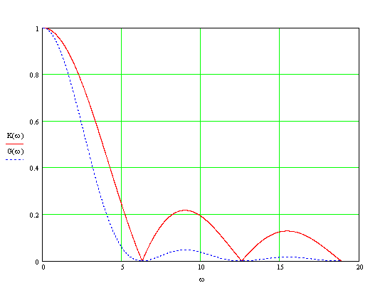
Рис. 1.3.1 Характеристика реального полосового фильтра

Шумы приемника обычно имеют характер «белого шума», т.е. имеют равномерный спектр во всей полосе частот. При прохождении через полосовой фильтр гармоники шума сильно подавляются вне главного лепестка характеристики фильтра K(ω) (см. рис 1.3.1). Это приводит к снижению энергии шума при малых потерях энергии сигнала.
Сопряжение антенных систем с системами цифровой обработки сигналов производится посредством трактов различной конструкции. Для частотных каналов с частотами выше ~2ГГц используются жесткие волноводные тракты. Секции этих трактов представляют собой цельнометаллические трубки прямоугольного сечения. Размеры сторон этого сечения согласованы с длиной электромагнитной волны, несущей сигнал. Сечение тем больше, чем больше длина волны. Секции стыкуются друг с другом с помощью специальных сочленений. Для частотных каналов с частотами ниже ~2ГГц используются гибкие тракты в виде коаксиальных кабелей. Также используются полужесткие волноводы, форма которым придается при монтаже конструкции и в дальнейшем не меняется.
Все виды трактов имеют неравномерные по частоте модули коэффициента передачи K(ω)<1. Это означает, что форма сигналов при прохождении тракта искажается. Конструкции трактов подбираются так, чтобы минимизировать эти искажения, но в полной мере устранить их невозможно. Зная характеристики тракта можно в определенной мере компенсировать возникшие искажения на этапе цифровой обработки сигналов.
Наиболее серьезные искажения сигналов возникают при нарушении линейной зависимости между входом и выходом приемника – нелинейные искажения. Эти искажения наступают при больших амплитудах сигналов – выше некоторого предельного значения амплитуда сигнала остается неизменной. При уменьшении амплитуды сигнала до уровня шумов приемника получается аналогичная картина – установить истинное значение амплитуды становится невозможным. Интервал мощности сигналов, в котором наблюдается монотонно возрастающая зависимость выхода приемника от входа, называется динамическим диапазоном приемника. Обычно измеряют динамический диапазон через выраженное в децибелах отношение максимальной и минимальной мощности сигнала в импульсе для указанного выше интервала.
Для расширения динамического диапазона ПРЛС используются аттенюаторы – специальные СВЧ-устройства, снижающие импульсную мощность сигналов в заданное число раз (это число также измеряют в децибелах). Включение аттенюатора в определенном месте тракта может предотвратить нелинейные искажения при больших амплитудах сигналов, а его влияние нетрудно учесть в результатах цифровой обработки.
Практически все реальные радиосигналы имеют вид произведения двух составляющих – низкочастотной огибающей сигнала и ее высокочастотного заполнения [3, с19]

u(t)=U(t)⋅ cos(ω₀t + Q(t) + ϕ₀). (1.3.2)

Здесь U(t) – огибающая, ω₀ – частота несущей сигнала, Q(t) и ϕ₀ – переменная и начальная фазы несущей. Полоса огибающей обычно лежит в области видеочастот 0..100 МГц и может быть легко оцифрована. В ряде важных задач, например, обнаружение сигнала, достаточно подвергнуть цифровой обработке только огибающую. В этих случаях сигнал (1.3.2) подвергают амплитудной демодуляции (детектированию) и усилению выделенной огибающей [3, с 20]. Часто эти операции выполняются в одном блоке «детектор-видеоусилитель» (ДВУ).
Мощность теплового шума приемника, содержащего детектор и усилитель огибающей, определяется отличной от (1.3.1) формулой. В ней учитывается, что полоса выходного сигнала есть полоса огибающей ΔF входного высокочастотного сигнала, которая много меньше полосы Δf в (1.3.1).
Чувствительность детекторного приемника (т.е. мощность его теплового шума) при квадратичной характеристике детектора [2, с 344] (обычная форма характеристики в области малых сигналов) дается формулой

$P_{шд}=\frac{\sqrt{4kT_{0}∆F}}{M_{д}},$ (1.3.3)

где М_{д} – добротность детектора огибающей

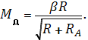$M_{д}=\frac{βR}{\sqrt{R+R_{A}}}.$ (1.3.4)

Добротность детектора огибающей M_{д} есть характеристика, имеющая размерность тока, деленного на мощность и зависящая от чувствительности детектора по току β, сопротивления детектора R и эквивалентного сопротивления видеоусилителя R_{А}. Общая чувствительность двух каскадов – СВЧ усилителя и детекторного приемника – дается формулой

$P_{ш}=\sqrt{\frac{P_{шд}^{2}}{G^{2}}+{α\left(NkT_{0}∆f\right)}^{2}}.$ (1.3.5)

Здесь G – коэффициент усиления СВЧ-усилителя, α – безразмерный коэффициент, зависящий от отношения полос ΔF/Δf

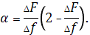$α=\frac{∆F}{∆f}\left(2 – \frac{∆F}{∆f}\right).$ (1.3.6)

Из (1.3.5) видно, что шум детекторного приемника входит в общую чувствительность «урезанным» в число раз, равное коэффициенту усиления G первого каскада (обычный эффект двухкаскадного приемника). Чтобы избежать зависимости чувствительности от индивидуальных характеристик детекторного приемника (добротность (1.3.4)), коэффициент G выбирают достаточно большим, так что можно было бы пренебречь первым слагаемым под корнем (1.3.5). Кроме того, обычно выполняется ΔF/Δf << 1 и (1.3.5) можно записать в виде

$P_{ш}≈NkT_{0}\sqrt{2∆F∆f.}$ (1.3.7)

Из (1.3.7) видно, что чувствительность при обработке огибающей тем выше (Р_{ш} меньше!), чем уже полоса огибающей ΔF: Р_{ш} ~ ΔF^{1/2}. Поэтому, детекторный приемник часто строится в виде гребенки каналов «детектор - видеоусилитель», каждый из каналов обрабатывает огибающую (видеосигнал) в небольшой части полосы Δf входных сигналов.

1.4 Обработка во временной и частотной областях

Усиленные в приемнике сигналы подвергаются первичной обработке информации (ПОИ). Если усиление сигнала происходит в линейной области работы приемника, то образы радиоконтактов искажаются лишь шумом приемника, который будем полагать аддитивным и белым. Для интеллектуальной обработки этих образов их необходимо преобразовать в цифровую форму, сохранив при этом содержащуюся в них информацию. Как известно [1,3], для этого необходимо получить временные отсчеты сигнала с частотой, вдвое превышающей верхнюю частоту их спектра. Используя свойства дискретных преобразований Фурье, а именно их периодический характер [5,15], эту частоту можно понизить, если спектр сигнала ограничен полосой ΔF=(F_{н},F_{в}) [25]. В этом случае достаточно брать отсчеты с частотой f_{c} ≈2ΔF, а не 2F_{в}, как это требует теорема Котельникова.
Возможности современных АЦП позволяют брать отсчеты с частотами, не выше нескольких ГГц. Поэтому применяется перенос спектров высокочастотных сигналов на более низкие частоты. Это производится гетеродинным методом, заключающимся в смешении двух близких частот и выделении разностной частоты смеси (биений). Специальное устройство – гетеродин – создает опорную частоту, равную центральной частоте полосы сигнала, которая перемножается с образом сигнала. После этого выделяются биения смеси опоры и высокочастотного сигнала посредством фильтра нижней частоты. На выходе такого устройства получается образ сигнала, отличающийся от исходного лишь тем, что высокочастотные колебания, заполняющие огибающую импульсов, превращаются в колебания промежуточной частоты. Промежуточные частоты обычно находятся в диапазоне от десятков мегагерц до нескольких гигагерц. При высокой стабильности опорного сигнала в преобразованном сигнале сохраняются и фазовые отношения между его частями. Значением опорной частоты можно управлять процессорным устройством, осуществляя, таким образом, последовательный обзор частотного пространства обработки. Такие устройства называют широкополосными преобразователями (ШП).
Другим способом обеспечения цифровой обработки радиосигналов является детектирование огибающей. Обычный способ генерирования радиосигналов заключается в амплитудной и фазовой модуляции гармонического колебания с несущей частотой ω, что математически записывается в виде

ξ(t) = A(t) cos(ωt + Q(t) + φ). (1.4.1)

Здесь A(t) – функция амплитудной модуляции (огибающая), Q(t) – функция фазовой модуляции, φ – начальная фаза несущей [3, с.19]. Выделение огибающей A(t) радиосигнала производится широкополосными высокочастотными детекторами. Сигналы A(t) на выходе детектора становятся видеосигналами, так как их спектр оказывается ограниченным полосой видеочастот (0…~ 80 МГц).
При детектировании теряется вся информация об исходном сигнале, сосредоточенная в его высокочастотной части – втором множителе в (1.4.1). Частичное восстановление этой информации достигается сочетанием обработки огибающей с данными специального АЦП – измерителя мгновенной частоты (ИМЧ). ИМЧ выдает цифровой код, являющийся функцией мгновенной частоты радиосигнала. Мгновенная частота есть частота гармонического колебания, аппроксимирующего реальный сигнал на малом промежутке времени. Для современных ИМЧ этот промежуток (квант измерения) имеет порядок десятков наносекунд. Можно восстановить и фазовые соотношения в сигнале (функцию Q(t) в (1.4.1)). Для этого применяются специальные устройства – фазовые детекторы (ФД). ФД формирует видеосигнал, амплитуда которого пропорциональна косинусу мгновенной разности фаз сигнала и высокостабильной опорной частоты: A_{вых} ~ cos(Q(t) – Q_{оп}(t)). Цифровой обработкой выхода ФД можно восстановить фазовые соотношения в сигнале с необходимой точностью. Этот метод используется при обработке так называемых фазоманипулированных сигналов. Некоторые ИМЧ формируют сигналы перескока фазы несущей, что также дает возможность определить присутствие фазоманипулированных сигналов. Общим недостатком ИМЧ является невозможность измерений при наложении (интерференции) радиосигналов с различными значениями несущей. Так как в данном подходе цифровой образ сигнала в основном формируется оцифровкой временной реализации огибающей, будем называть его обработкой во временной области.
Переход к цифровым образам предполагает, что исходные образы имеют ограниченные спектры. Реальные радиосигналы таковы, что близкая к единице часть их энергии действительно сосредоточена в ограниченной полосе частот. Например, около 90% энергии идеального прямоугольного видеоимпульса длительности τ сосредоточено в полосе частот [0, 1/τ] [3, c 40-44]. Ограничение спектра такой полосой дает образ на рис.1.4.1. Допуская приведенную «подмену» образов можно выбирать длительность кванта оцифровки импульсных видеосигналов порядка τ_{min} /2, где τ_{min} - минимальная длительность импульсов.

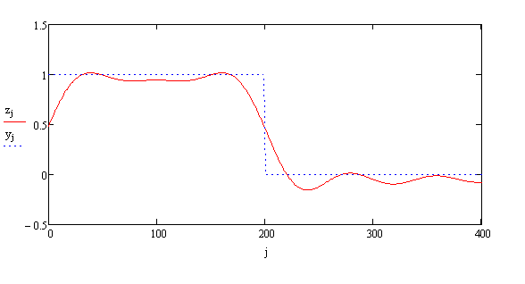
Рис.1.4.1 Аппроксимация идеального импульса (у)
импульсом с ограниченным спектром (z)

Если произвести разбиение полной частотной полосы обработки на множество полос, ширина которых ΔF позволяет осуществить получение отсчетов высокой точности на частоте f_{c} ≈2ΔF, то цифровые образы сохранят практически всю содержащуюся в них информацию. Так как точность отсчетов АЦП все же ограничена, то в цифровом образе возникают искажения, которые называют шумами дискретизации. Эти шумы включаются в шумы приемника и несколько снижают отношение сигнал/шум.
Для более детального анализа высокочастотной части сигнала – второй сомножителе в (1.4.1) – целесообразно перейти от временных образов, созданных АЦП, к взаимно-однозначно связанным с ними образам преобразованием Фурье [4,c.146]. В силу дискретного характера оцифровки во временной области, преобразование в частотную область производится дискретным преобразованием Фурье (ДПФ) [5, c.62]. Как правило, применяется разновидность ДПФ – быстрое преобразование Фурье (БПФ), понижающее сложность вычислительной схемы ДПФ [5, c.395]. Преобразование сводится к умножению N-вектора временной выборки ξ_{n}, n=0,…,N–1 на специальную комплексную матрицу F размерности (N/2)×N. В результате получается комплексный вектор f_{j}, j = 0…N/2. Вектор f_{j} является частотным образом временной выборки ξ_{n}. Обработку частотных образов сигналов будем называть обработкой в частотной области. С каждой компонентой вектора f_{j} связана отдельная составляющая спектра (гармоника) сигнала, амплитуда которой есть модуль |f_{j}|, а фаза совпадает с ее фазовым множителем φ_{j} : f_{j} = |f_{j}| exp(i φ_{j}).
Анализ спектра позволяет определить частоты несущих радиосигналов даже при наличии интерференции. Недостатком обработки в частотной области является ограничение на размерность N обрабатываемых выборок. Для современной элементной базы параметр N имеет порядок 10³ . При частоте оцифровки f_{c} длительность временной N-выборки есть N/f_{c}. Для современных АЦП f_{c} достигает нескольких ГГц. Ее стараются выбрать как можно выше с целью расширить полосу обработки Δf = f_{c} /2. Отсюда следует, что длительность обрабатываемых N-выборок не превышает нескольких микросекунд, а поток информации П при обработке в частотной области весьма высок: П ≈(N/2Δ)×B, где Δ – длительность N-выборки, B – объем информации об одной гармонике. При N = 1000, B = 1 байт и f_{c} = 1 ГГц имеем П ≈ 1000 Мбайт/с. При этом полоса обработки составляет всего 500 МГц. Для обеспечения обработки полос в десятки ГГц требуются десятки каналов обработки в частотной области, что на практике обычно нереально. Поэтому, обработку в частотной области сочетают с последовательным обзором по частоте с помощью ШП или временной обработкой.
В отличие от обработки в частотной области, обработка во временной области обладает существенно большей широкополосностью. Современные ИМЧ и детекторы огибающей позволяют обрабатывать полосы в 4 ГГц и более в одном канале обработки. Поэтому, в реальных ПРЛС при достаточных весогабаритных ресурсах применяют оба метода обработки, взаимодополняющих друг друга. Узкополосная обработка в частотной области ведется в ограниченном числе каналов, формируемых на выходе ШП гребенкой дополнительных преобразователей промежуточной частоты (ППЧ). ППЧ создают перекрывающиеся стандартные полосы обработки, ширина которых позволяет формировать частотные образы без потерь информации. Перекрытие необходимо для обработки сигналов, несущие которых попадают на границы полос. Временная обработка ориентируется при этом на параллельное обнаружение ИРИ в полной полосе обработки и «наведении» полосы обработки в частотной области на актуальные обнаруженные сигналы.
На рис. 1.4.1 представлена структура пассивного радиоканала, выполненного по описанной схеме. После приема радиосигналов антенной и усиления их МШУ, поток сигналов разделяется на два направления с помощью делителя мощности (ДМ). Верхнее на рис. 1.4.1 направление соответствует временной, а нижнее – частотной обработке. Блоки Ф – гребенки фильтров, образующие частотные каналы обработки. Блок цифровой обработки сигналов (ЦОС) осуществляет основную интеллектуальную работу в канале. Остановимся на технических возможностях современной элементной базы, реализующей этот блок.
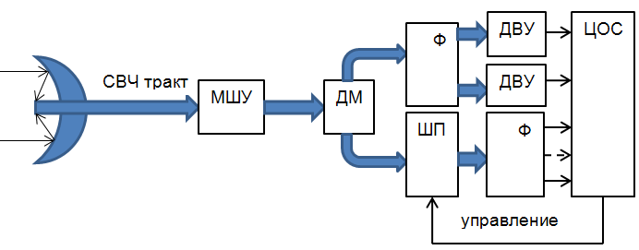

Рис. 1.4.1 Схема пассивного радиоканала

Сегодня реально существуют две технологии цифровой обработки информации. Одна из них – назовем ее транспьютерной – заключается в создании вычислительной среды, логическая схема которой непосредственно реализует заданный алгоритм обработки. Другая технология – компьютерная – использует процессорные элементы, исполняющие алгоритм обработки как поток фиксированных арифметико-логических операций из системы команд процессора. Поток команд описывается программой, хранящейся в специальной памяти.
Транспьютерные технологии реализуются в основном на программируемых логических интегральных схемах (ПЛИС). В ПЛИС записывается «жестко» или «мягко» файл конфигурации вычислительной среды, логическая схема которой реализует заданный алгоритм обработки. Эта задача наиболее просто решается, если алгоритм выражается в виде математических формул. К этим задачам относятся БПФ, всевозможные цифровые фильтры и т.п. В современные ПЛИС встраиваются достаточно большие блоки памяти и простейшие процессорные элементы (ядра), что позволяет реализовать смешанные схемы обработки. Транспьютерные технологии позволяют достичь очень высоких скоростей вычислений (порядка миллиардов операций в секунду), но, как нетрудно заметить, для ограниченного класса алгоритмов.
Компьютерные технологии, в силу последовательного принципа действия универсальных процессоров, необходимости обращаться в память программ и т. п., менее производительны. Их преимущество в универсальности и технологической оснащенности разработки программ. Поэтому на практике широко используются обе технологии, дополняя друг друга.

1.5 Расчет основных характеристик ПРЛС

В задании на проектирование ПРЛС задаются следующие параметры:
- сектор физического пространства и максимальное допустимое время его полного обзора;
- описание множества ИРИ (возможно в форме библиотеки);
- предельные дальности их обнаружения с заданной вероятностью обнаружения;
- точность определения пеленга на ИРИ;
- разрешающая способность по пеленгу;
- погодные условия наблюдения (радионаблюдаемость, волнение моря в баллах);
- высота расположения приемной антенны ПРЛС;
- поток ложных тревог. Этот параметр также существенен при строгом решении задачи, но обычно «скрыт» в органах регулировки усиления приемника. Оператор варьирует регулируемые параметры до тех пор, пока не решит, что картинка на индикаторе «ему нравится» и он сможет различить слабую цель на фоне ложных тревог. Регулировка зависит от радионаблюдаемости, температуры окружающей следы, старения аппаратуры. А что делать, если ПРЛС должна работать без участия человека? Должна автоматически формировать данные о целях и передавать их формуляры в центр принятия ответственных решений? Эти проблемы решаются алгоритмами автоматической настройки приемника и в идеале должны быть скрыты от пользователя. Такие алгоритмы будут рассмотрены в Главе 2.
Кроме перечисленных базовых параметров задаются параметры сигналов, подлежащих измерению с заданной точностью и разрешающей способностью. Эти параметры используются для идентификации ИРИ, оценки дальности до него и др.
Надо сказать несколько слов по поводу понятий точности определения некой величины и разрешающей способности системы по ней. Понятие точности (погрешности) достаточно четкое. Если задана точность Δx измерения некоторого параметра цели x, то система должна давать возможность получить оценку этого параметра так, что его истинное значение x_{o} c заданной вероятностью p лежит в пределах x_{o}= x ± Δx. Обычно по умолчанию подразумевается p ≈ 98%, то есть соответствует «правилу трех сигм» для нормального распределения ошибок. Наиболее распространенный способ получения оценок (например, пеленга) до сих пор состоит в наведении оператором маркера на отметку от цели на экране первичной информации. Дискретизация отсчетов на экране при этом обычно совпадает с точностью измерений, однако отметки от целей могут иметь размеры, превышающие величину дискрет. Это естественно в случае, когда цель имеет размеры, превышающие величину дискрет. Однако это имеет место и в случаях, когда цель точечная в силу особенностей системы обработки и отображения информации. Обычно удается совместить дискреты экрана отображения первичной информации (пиксели) с дискретами отметок от одиночной цели. В этом случае достигается точность измерения для одиночной точечной цели, равная одному дискрету. При этом отметки от двух целей в соседних дискретах сливаются в одну. Поэтому вводится понятие разрешающей способности δx как возможность различения целей, если их положение отличается на эту величину. Из сказанного следует, что значение δx должно превышать Δx несколько больше, чем в два раза. Цифровая обработка сигналов дает возможность расширенного определения понятия разрешающая способность. Например, используя данные частотного анализа спектра сигналов можно определить наличие нескольких целей, даже если они расположены в одном пространственном дискрете. Этот факт можно отобразить, например, особым цветом пиксела. Точность и разрешающая способность по пеленгу в основном ограничиваются шириной главного лепестка ДН. Обычно точность задают равной половине этой величины, а разрешающую способность несколько большей нее. Однако, при использовании в системе обработки процедуры углового сжатия накапливаемого в результате так называемой некогерентной обработки сигнала, возможно получение точности и разрешающей способности в разы меньше указанных значений.
Электромагнитные волны, как векторные и поперечные, обладают поляризацией. В морской радиолокации преимущественно используются радиоволны с горизонтальной поляризацией ввиду ряда преимуществ их распространения над поверхностью моря. В системах связи чаще используются радиоволны с вертикальной поляризацией, позволяющие принимать их вблизи поверхности Земли с произвольных азимутов. В космических линиях связи используют круговые поляризации, что позволяет принимать данные при разных взаимных положениях источника и приемника. Введенные выше базовые параметры связаны между собой математическими соотношениями, вытекающими из законов движения электромагнитной энергии. Одним из таких соотношений является уравнение (1.1.5). Делением его левой и правой части на спектральную мощность шума на входе обнаружителя и учитывая определение коэффициентов усиления антенн, получаем уравнение для отношения сигнал/шум в следующем виде

$η=\frac{E}{{{\left(4π\right)}^{2}NkT_{0}r}^{2}}G_{ИРИ}G_{ПРЛС}{λ^{2}F}^{2}\left(h_{ИРИ},h_{ПРЛС},r,λ\right){10}^{-0,1δr}.$ (1.5.1)

В этой формуле:
- E – энергия излученного сигнала, радиоконтакт с которым обрабатывается обнаружителем;
- N – шум-фактор приемника по входу обнаружителя;
- G_{ИРИ} – коэффициент усиления передающей антенны;
- G_{ПРЛС} – коэффициент усиления приемной антенны;
- r – расстояние между ПРЛС и целью;
- λ – длина волны излучения;
- F – множитель ослабления напряженности электромагнитного поля;
- δ – коэффициент затухания радиоволн в атмосфере, дБ/км.
В формуле (1.5.1) опущен множитель K_{ДН}, влияние которого для узконаправленных антенн можно учесть уменьшением вычисленного отношения η на ~3дБ. Также опущен аргумент R_{e} (эквивалентный радиус Земли), который будем считать константой. Эквивалентный радиус Земли учитывает явление рефракции, т.е. непрямолинейного распространения радиоволн в реальной атмосфере. Это явление есть следствие различной скорости распространения радиоволн на разной высоте из-за разной плотности тропосферы и состава ее газов [21, c 127]. Практически во всех случаях его можно учесть заменой в геометрических формулах истинный радиус Земли a = 6371км на R_{e} ≈ 1,33a. Принято считать, что при нормальной рефракции R_{e} = 8500 км.
Коэффициент затухания радиоволн в атмосфере δ является пространственной функцией, сложно зависящей от состояния атмосферы в зоне действия радиолокаторов. Эта функция также сложно зависит от частоты несущей сигнала. Для простейшей модели однородной тропосферы и частоте несущей 10ГГц по данным [2, с 81, рис. 31] можно найти оценку δ ≈ 0,546×10⁻⁵ дБ/км.
Вероятность правильного обнаружения P_{пр} сигнала ξ∈ Ξ при заданном потоке ложных тревог Π_{лт} достижима, если только выполняется условие η > η_{мин}(ξ, P_{пр}, Π_{лт}). Нахождение зависимости η_{мин}(ξ, P_{пр}, Π_{лт}) рассматривается в следующей Главе, а здесь обратимся к моделям расчета множителя ослабления.
Множитель ослабления F(h₁, h₂, r, λ, δ ) является сложной функцией своих аргументов. Его расчеты требуют решения краевой задачи для фундаментальных уравнений электромагнитного поля (уравнений Максвелла). Точные решения этой задачи, даже для плоской и сферической моделей Земли, сложны и громоздки. Для практических расчетов были предложены приближенные решения. На рис. 1.5.1 приведена схема наблюдения за ИРИ, находящимся в точке A, из точки B расположения антенны ПРЛС. Для плоской однородной модели Земли при больших расстояниях между антеннами напряженность поля рассчитывают как векторную сумму прямого и отраженного по законам оптики от поверхности Земли лучей электромагнитной волны (рис. 1.5.1) [21, с 35].

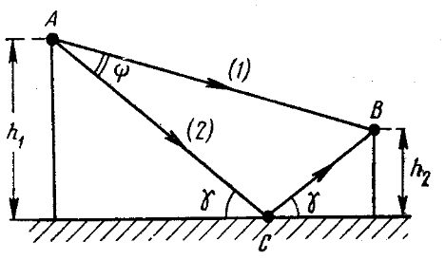

Рис. 1.5.1 Прямой (1) и отраженный (2) лучи

В данном приближении можно пользоваться формулой [21, с 38]

$F\left(h1, h2, r,\right)=\sqrt{1+2R\cos\left(θ+\frac{2π}{λ}Δr\right)+R^{2}}$ . (1.5.2)

В этой формуле обозначены:
- R – модуль комплексного коэффициента отражения радиоволн от поверхности;
- θ – фаза комплексного коэффициента отражения радиоволн от поверхности;
- Δr – разность хода прямого и отраженного лучей между антеннами

$Δr≅\frac{2h_{1}h_{2}}{r}$. (1.5.3)
Формулы (1.5.2), (1.5.3) оказываются справедливы как для вертикальной, так и для горизонтальной поляризации. Необходимо лишь брать соответствующие параметры R и θ, которые различны для разных поляризаций. Необходимо также иметь в виду, что эти параметры суть функции
угла скольжения γ на рис. 1.5.1, который, в свою очередь, зависит от расстояния r
$tg\left(γ\right)=\frac{h_{1}+h_{2}}{r}.$ (1.5.4)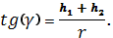
В результате зависимость F(r) приобретает сложный интерференционный характер. При
$$\cos\left(θ+\frac{4πh_{1}h_{2}}{λr}\right)=±1$$
наблюдаются максимумы/минимумы F(r) - рис. 1.5.2.

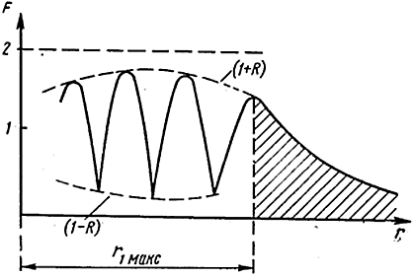

Рис. 1.5.2 Зависимость F(r)
При r > r_{1max}, где r_{1max} - решение уравнения
$$θ+\frac{4πh_{1}h_{2}}{λr_{1max}}=2π,$$
функция F(r) монотонно убывает до нуля. Поэтому часть поверхности Земли r < r_{1max} называют зоной интерференции. Действующее значение напряженности электрического поля можно рассчитывать по формуле [21, c 36]
$$E_{д}[мВ/м]=\frac{173\sqrt{PG}}{r}F\left(r\right),$$
где P – мощность передатчика в киловаттах, G - коэффициент усиления антенны, r – расстояние в километрах. Как показывают расчеты для реальных характерных видов земной поверхности, в формуле (1.5.2) можно приближенно полагать R ≈ 1, θ ≈180º
$F(r)≈2\left|\sin{\frac{2πh_{1}h_{2}}{λr}}\right|.$ (1.5.5)

Формулы (1.5.2) – (1.5.5) называют интерференционными. Интерференционный характер зависимости множителя ослабления от расстояния сохраняется и в вертикальной плоскости диаграммы направленности. Это также связано с зависимостью результата интерференции лучей от угла скольжения γ. В соответствии с (1.5.3), этот угол зависит не только от расстояния, но и от высоты приемной антенны h₂. Если зафиксировать расстояние r, но при этом увеличивать высоту h₂, то будет также наблюдаться чередование максимумов и минимумов на определенных углах места. В результате ГЛДН излучающей антенны будет заполнен определенным числом лепестков, примерно равным 2h₁/λ – рис. 1.5.3. Это означает, что ИРИ не будет виден на определенных углах места положения ПРЛС (например, на самолете), даже при потенциально достаточной энергии принимаемого сигнала. Аналогичная картина имеет место, если ИРИ поднят высоко над Землей, а ПРЛС размещена вблизи поверхности.

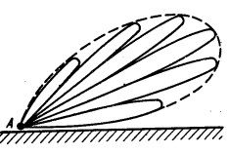
Рис. 1.5.3. Многолепестковая диаграмма направленности

При переходе к сферической модели поверхности Земли в условиях прямой видимости антенн оказывается возможным найти решение, несколько модифицировав результаты, полученные для плоской модели. Максимальное расстояние прямой видимости антенн нетрудно получить из геометрии рис. 1.5.4. Для наглядности вывода формул применяется истинный радиус Земли a. В реальных расчетах его следует заменять на R_{e}.

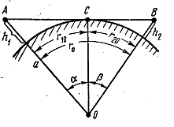

Рис. 1.5.4. К определению зоны прямой видимости антенн

При условиях h₁<< a и h₂<< a, где a – радиус Земли, максимальное расстояние прямой видимости антенн по поверхности Земли r_{o} практически равно [21, c 80]

$$r_{o}=\sqrt{2a}\left(\sqrt{h_{1}}+\sqrt{h_{2}}\right).$$

В зоне прямой видимости антенн можно применить формулы (1.5.2)-(1.5.5), если отсчитывать высоты антенн не от поверхности Земли, а от касательной к ней плоскости MN в точке C отражения непрямого луча – рис. 1.5.5. Действительно, в этом случае будут правильно определяться разности хода лучей (1.5.3), углы скольжения (1.5.4) и т.д. Получаемые таким образом высоты h′₁ и h′₂ называются приведенными высотами антенн – рис. 1.5.5. Практическое расхождение направлений реальных и приведенных высот весьма незначительно. Это позволяет использовать приближенные формулы [21, c 81] перейдя к приведенным высотам

$h_{1}^{'}=h_{1}-\frac{r_{1}^{2}}{2a} h_{2}^{'}=h_{2}-\frac{r_{2}^{2}}{2a} .$ (1.5.6)

Расстояния, на которых можно пользоваться интерференционными формулами, ограничиваются условием [33, с 43]

$\sqrt[3]{\frac{πa}{λ}}∙\sin{γ}≥0,7.$ (1.5.7)

Здесь γ – угол скольжения в случае сферической Земли – рис. 1.5.5.
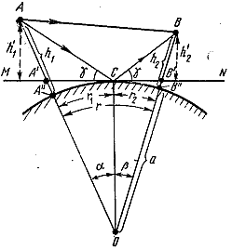

Рис. 1.5.5. К определению приведенных высот антенн

Точное соотношение для углов скольжения (аналог формулы 1.5.4) получается применением теоремы синусов к треугольникам AOC и BOC

$tg\left(γ\right)=\frac{\cos{α - \frac{a}{a+h_{1}}}}{\sin{α}}=\frac{\cos{β - \frac{a}{a+h_{2}}}}{\sin{β}}$. (1.5.8)

Для малых отношений h/a и углов α, β эти формулы упрощаются

$tg\left(γ\right)=\frac{h_{1}^{'}}{r_{1}}=\frac{h_{2}^{'}}{r_{2}}$ (1.5.9)
В отличие от плоской модели из точных соотношений (1.5.8) не удается аналитически найти угол γ как функцию γ = γ(h₁,h₂,r = r₁+r₂). Упрощенные соотношения (1.5.9) можно свести к кубическому уравнению относительно r₁ или r₂ и найти функцию γ(h₁,h₂,r) [21, c 32]. При h₂ > h₁ значения r_{1,2} находятся по формулам [21, c 82]
$$r_{2}=\frac{r}{2}+2\sqrt{\frac{r^{2}}{12}+\frac{a}{3}\left(h_{1}+h_{2}\right)}×\cos\left\{\frac{π}{3}+\frac{1}{3}\arccos\left[\frac{ar\left(h_{2}-h_{1}\right)}{4{\left[\frac{r^{2}}{12}+\frac{a}{3}\left(h_{2}+h_{1}\right)\right]}^{\frac{3}{2}}}\right]\right\}$$
$$r_{1}=r_{2}-r.$$

Из рис. 1.5.5 видно, что приведенные высоты стремятся к нулю, если расстояние r стремится к максимуму r → r_{o}. Соответственно, к нулю стремится и множитель ослабления (формула (1.5.5), в которой следует применить приведенные высоты). На самом деле это не соответствует действительности, а лишь свидетельствует о неприменимости модели интерференции прямого и отраженного луча. Точные решения показывают, что поле существует и при больших расстояниях между антеннами за счет дифракции радиоволн. За зоной интерференции выделяют зону дифракции и зону тени. Используют также названия «зона освещенности» и «зона полутени» – рис. 1.5.6.

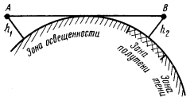

Рис. 1.5.6 Зоны различных моделей расчета напряженности поля

Приближенные, но пригодные для всех зон формулы расчета коэффициента ослабления найдены академиком В. А. Фоком [20]. В них используются безразмерные расстояния по поверхности Земли x и безразмерные высоты антенн y

$$x=\frac{r}{r_{*}} ; y=\frac{h}{h_{*}} ; r_{*}=\sqrt[3]{\frac{a^{2}λ}{π}} ; h_{*}=0,5\sqrt[3]{\frac{a^{ }λ^{2}}{π^{2}}.}$$

Электрические свойства подстилающей поверхности входят в формулы в виде комплексных величин

$q=i \sqrt[3]{\frac{πa}{λ}}\frac{1}{\sqrt{ε+i60σλ}}$ для вертикальной поляризации

$q=i \sqrt[3]{\frac{πa}{λ}}\sqrt{ε+i60σλ}$ для горизонтальной поляризации.

Здесь ε – диэлектрическая проницаемость, σ – удельная проводимость, значения этих параметров приведены в Приложении I. Формулы Фока имеют вид ряда, члены которого содержат специальные функции Эйри. В современных обозначениях их принято представлять в виде

ζ(z) = Bi(z) + i Ai(z),

где z – комплексная переменная, а Bi(z), Ai(z) – также называемые функциями Эйри, являются стандартными в математических пакетах для расчетов на ЭВМ. Также стандартными являются производные этих функций, обозначаемые DBi(z) и DAi(z). Кроме функций Эйри, члены ряда содержат действительные корни уравнения

DAi(z) – q Ai(z) = 0.

Эти корни образуют монотонно возрастающий ряд положительных чисел t_{s}(q), s=1,2,… Нахождение этих чисел требует особой итерационной процедуры с использованием стандартного оператора нахождения корней root(). Основная формула Фока имеет вид [33, с 27]

$$V\left(y_{1},y_{2},x,q\right)=e^{i\frac{π}{4}}∙2\sqrt{πx}\sum_{s}{\frac{e^{it_{s}x}}{t_{s}-q^{2}}\frac{ζ(t_{s}-y_{1})}{ζ(t_{s})}\frac{ζ(t_{s}-y_{2})}{ζ(t_{s})}.}$$

Этот ряд быстро сходится в зоне тени, так что можно ограничиться только первым членом ряда [21, с 89]. В зоне полутени, особенно на ее границе с зоной освещенности, ряд сходится медленно и расчет коэффициента ослабления требует учета сотен членов ряда. При этом могут возникнуть вычислительные проблемы из-за особенностей поведения функций Эйри. Более устойчива к ним эквивалентная форма ряда

$$V\left(y_{1},y_{2},x,q\right)=e^{i\frac{π}{4}}∙2\sqrt{πx}\sum_{s}{\frac{e^{it_{s}x}}{1-{\left(\frac{t_{s}}{q}\right)}^{2}}\frac{ζ(t_{s}-y_{1})}{ξ(t_{s})}\frac{ζ(t_{s}-y_{2})}{ξ(t_{s})},}$$

где ξ(z) – производная ζ(z)

ξ(z) = DBi(z) + i DAi(z).

Входящий в формулы (1.5.1) множитель ослабления F есть модуль

F(h₁, h₂, r, λ) = |V(y₁, y₂, r, q(λ))|.

Приведенные формулы называют дифракционными. Наиболее устойчивые результаты получаются при использовании комбинированных расчетов: при выполнении условия (1.5.7) применяются интерференционные формулы (1.5.2) – (1.5.5); иначе применяются дифракционные формулы. Угол скольжения γ находится из соотношений (1.5.6), (1.5.9). На рис. 1.5.7 приведены зависимости множителя ослабления от расстояния для высот антенн порядка 10м над поверхностью моря. Пунктиром изображен ход зависимостей в соответствии с интерференционными формулами в зоне полутени. «Сшивка» кривых в точке перехода к дифракционным формулам служит индикатором корректности расчетов. Расчеты по дифракционным формулам показывают, что в зонах тени и полутени множитель ослабления убывает медленнее, чем это дают интерференционны формулы. Это позволяет обнаруживать цели за пределами радиогоризонта. Программы расчета характеристик ПРЛС по описанным моделям можно найти в [7].

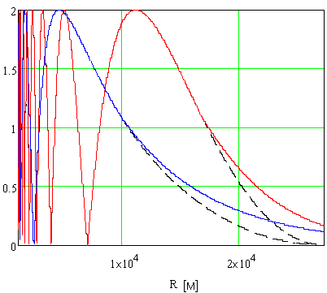
Рис. 1.5.7 Зависимость множителя ослабления от расстояния
(синяя линия – λ=10см, красная – λ=3см)

Изложенные выше результаты получены в предположении сферически однородной спокойной атмосферы. В такой атмосфере лучи распространяются по дугам, выпуклым вверх из-за уменьшения коэффициента преломления с высотой – рис. 1.5.8.

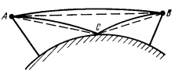

Рис. 1.5.8 Реальные траектории лучей радиоволн

Приближенный метод учета рефракции на рис. 1.5.8 заключается в использовании вместо реального значения радиуса Земли эквивалентного радиуса [21, с 128]

$$R_{e}=\frac{a}{1+a\frac{dN}{dh}{10}^{-6}} \left[м\right].$$

Здесь N – индекс преломления атмосферы, профиль которого по высоте является экспериментально определенной зависимостью. Для нормальной атмосферы R_{e} ≈ 4/3 a, т.е. « эквивалентная Земля» более плоская, чем реальная и это улучшает условия распространения.
Реальная атмосфера возмущена метеорологическими явлениями, приводящими к более сложным эффектам распространения. Нелинейный ход индекса преломления с высотой может приводить к явлениям сверхрефракции. Одним из следствий таких явлений может быть эффект «волноводного канала», в котором наблюдается сверхдальнее распространение радиоволн. Множитель ослабления в таких условиях снижается с расстоянием более медленно, чем дают дифракционные формулы.
На рис. 1.5.9 приведена характерная 3D-диаграмма вероятности обнаружения высоколетящей излучающей цели. По горизонтали отложена дальность до цели, по вертикали – ее высота, а вероятность обнаружения отображается цветом (шкала справа). Виден сложный характер приема радиоизлучений как следствие поведения множителя ослабления, приведенного на рис. 1.5.3. Высотные цели при движении на ПРЛС периодически «пропадают с экрана» в силу многолепесткового вида ДН антенны. Зоны пропадания при этом составляют до 50% времени наблюдения.
Диаграмма на рис. 1.5.9 получена для определенного ИРИ в предположении, что необходимые для применения формулы (1.5.1) данные известны. В общем случае, как сказано выше, задается широкое множество ИРИ и параметры обнаружения должны выполняться для любого его представителя. Из этого множества можно извлечь такие экстремальные параметры, как:

- максимальные и минимальные значения периодов повторения и длительностей импульсов периодических сигналов: T_{max}, T_{min}, τ_{max}, τ_{min};
- максимальные и минимальные значения частот несущих F_{max}, F_{min};
- максимальная ширина полосы сигнала и ряд других величин, которые накладывают некоторые ограничения на конструктивные характеристики ПРЛС.

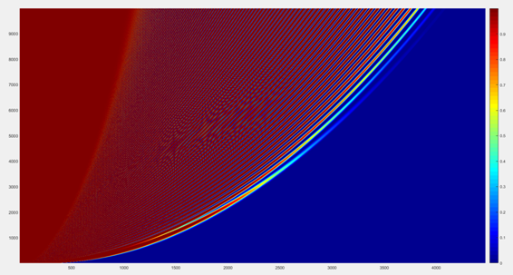

Рис. 1.5.9 3D-диаграмма вероятности обнаружения цели

Пусть антенна ПРЛС имеет ширину ДН на уровне 3дБ главного лепестка, равную Θ. Если задан сектор обзора Ψ градусов, а максимальное допустимое время его обзора равно T_{обз}, то должно выполняться условие Ψ = Ω T_{обз}, где Ω – угловая скорость перемещения главного лепестка ДН. Чтобы за время радиоконтакта T_{к} в главном лепестке ДН можно было определить период повторения импульсов T_{п}, необходимо принять не менее 3-х импульсов ИРИ. Для этого должно выполняться неравенство T_{к} > 2,5T_{п}. Но T_{к} = Θ/Ω, откуда следует условие

Θ > 2,5 Ω T_{max} = 2,5 Ψ T_{max}/T_{обз}. (1.5.10)

Это условие имеет смысл лишь для узкой частотной полосы обработки сигналов, так как ширина Θ зависит от длины волны λ

Θ ≈ λ/L,

где L – характерный размер антенны (например, диаметр). Условие
(1.5.10) указывает, что не следует делать для этой полосы антенну размером больше

$$L<\frac{2,5 Ψλ_{min}T_{обз}}{T_{max}},$$

где λ_{min} – минимальная длина волны в полосе. Пеленгование путем наведении оператором маркера на отметку от цели позволяет достичь точности θ ≈ Θ/2. Полученные неравенства могут противоречить заданным значениям точности, особенно для больших длин волн. Цифровая обработка сигналов с применением особых алгоритмов их углового сжатия, позволяет увеличить точность, но не лучше, чем θ ≈ ΩT_{max}= ΨT_{max}/T_{обз}.
Кроме сектора физического пространства обзора задается частотное пространство F=(F_{max}, F_{min}). Его ширина (полная полоса обзора) как правило не позволяет обойтись одним частотным каналом обработки в силу особенностей конструктивных характеристик антенных систем. Поэтому как правило используются несколько антенн приема (диапазонов обработки) и последовательный «просмотр по частоте». При последовательном просмотре в течение определенного кванта времени обрабатывается довольно узкая полоса частот, после чего производится перенастройка полосы приемника. В этом случае возможны две стратегии просмотра. В одной из них квант времени совпадает с интервалом сканирования физического пространства. Переход к следующей парциальной полосе производится в момент разворота антенны при сканировании сектора или при завершении полного оборота. В этом случае возможно применить согласованную с полосой скорость вращения антенны в соответствии с (1.5.10). Вторая стратегия предусматривает просмотр всей полосы F за время прохода главным лепестком текущего пространственного направления. В этом случае скорость вращения антенны (или скорость электронного сканирования) должна быть по крайней мере в K раз меньше, чем при первой стратегии, где K – число парциальных полос обработки в полной полосе F. При этом невозможно согласование с полосой скорости вращения антенны. Кроме того, потребуется перенастройка полосы приемника и системы обработки после каждого кванта. Каждая перенастройка требует некоторого так называемого диспетчерского времени. Очевидно, что общее диспетчерское время при второй стратегии существенно больше. Можно показать, что полное время просмотра физического и частотного пространств не зависит от стратегии, если диспетчерское время равно нулю. Однако, это время обычно не столь мало, что им можно пренебречь. Тем не менее, вторая стратегия оказывается безальтернативной при размещении ПРЛС на быстро движущихся объектах, например, на космических аппаратах. В этом случае просмотр физического пространства производится за счет движения носителя при фиксированном положении антенны. Просматривается полоса земной поверхности, охватываемая довольно широким главным лепестком антенной решетки. Пеленгование ИРИ производится фазовым методом путем многоканальной обработки сигналов от элементов решетки. Время радиоконтакта здесь зависит от положения ИРИ – на краю полосы просмотра оно стремится к нулю, а в направлении надира может достигать сотен секунд. Более детально эти вопросы рассматриваются в Главе 4.

Глава 2. Обнаружение сигналов

2.1 Постановка задач обнаружения

Полное пространство обработки сигналов ПРЛС Ω_{о} можно представить в виде произведения множеств

Ω_{о} = П_{о}×F_{о}×T_{о},

где П_{о} – пространственная, F_{о} – частотная, T_{о} – временная составляющие. Данные множества определяются для конкретной ПРЛС в соответствии с поставленными перед ней задачами.
Например, СОРС морских целей соответствует П_{о} в виде телесного угла, прилегающего к горизонту. Иногда этот угол ограничивают сектором обзора с раскрывом меньше 360º для увеличения длительности радиоконтактов (увеличения энергии взаимодействия с ИРИ) за счет более медленного вращения МВА (режим секторного сканирования). Для КА радиоразведки П_{о} есть полоса земной поверхности, охватываемая ГЛДН его антенны при движении по орбите. Соответствующий П_{о} телесный угол обзора разбивают на малые кванты dП_{о} – пространственные каналы обработки.
Пространство F_{o} может быть задано просто как интервал нижней и верхней частот (F_{H}, F_{B}) полосы обработки, но может иметь и более сложную структуру. Например, F_{o} может быть разбито на диапазоны радиочастот, каждый из которых принимается своим специально сконструированным приемником. Внутри диапазонов могут, в свою очередь, выделяться специальные частотные каналы, как физические, так и виртуальные. Виртуальные каналы не имеют отдельных элементов конструкции приемника, а задаются в виде программируемых таблиц. При наличии детектирования появляются каналы обработки во временной области в полосе видеочастот. При переносе частот несущих могут возникать совпадающие по промежуточным частотам частотные каналы, но относящиеся к разным полосам несущих. В интеллектуальной системе с цифровой обработкой сигналов пространство F_{o} разбивается на частотные кванты dF_{о}, размер которых определяется разрешающей способностью системы по частоте несущей.
Пространство T_{o} в общем случае есть просто ось времени. В процессе формирования образов радиосигналов она разбивается на временные кванты обзора dT_{o}. Пространство Ω₀ можно, таким образом, представить как совокупность его элементарных ячеек dΩ_{о}

dΩ_{о} = dП_{о}×dF_{о}×dT_{о}.

Размеры этих ячеек не обязательно одинаковы, но как бы ни было произведено разбиение Ω₀ на ячейки, в системе хранится однозначное отображение их на Ω₀.
Задача обнаружения заключается в получении ответа на вопрос: «в каких элементарных ячейках dΩ_{о} присутствует образ реального радиосигнала, а в каких нет». При этом в ячейке может присутствовать совокупный образ не одного, а нескольких ИРИ. Совокупность ответов на данный вопрос может быть представлена в виде графической панорамы пространства Ω_{о} с выделением ячеек, в которых обнаружены ИРИ. Такие панорамы называют индикаторами обнаружения (ИО).
Обычно в задаче обнаружения автоматически измеряются значения энергии обнаруженных сигналов в каждой ячейке dΩ_{о}. Эти значения грубо отображаются разной яркостью или цветом ячейки.
В системе распознавания стохастических образов возможны четыре альтернативы при ответе на вопрос задачи:
- правильный ответ «сигнал есть» (правильное обнаружение (ПО));
- правильный ответ «сигнала нет» (правильное не обнаружение (ПН));
- ложный ответ «сигнал есть» (ложная тревога (ЛТ));
- ложный ответ «сигнала нет» (пропуск цели (ПЦ)).
С точки зрения теории вероятности эти альтернативы образуют полную группу несовместных событий и сумма вероятностей их наступлния равна единице
[1, c.20]

Р_{по}+Р_{пн} + Р_{лт} +Р_{пц}= 1. (2.1.1)

Здесь Р_{по} – вероятность правильного обнаружения, Р_{пн} – вероятность правильного не обнаружения, Р_{лт} –вероятность ложной тревоги, Р_{пц} - вероятность пропуска цели. Если ввести цены ошибок С_{лт} и С_{пц} не равные нулю и цены С_{по} = С_{пн} = 0, то средняя цена ошибочных решений есть Ц_{ош}=С_{лт}Р_{лт} + С_{пц}Р_{пц}. Критерием оптимальности системы обнаружения по минимуму Ц_{ош} (минимум среднего риска [6, c.85]) есть

Ц_{ош}→min. (2.1.2)

Применение критерия (2.1.2) в радиолокации оказывается невозможным в силу того, что вероятности Р_{лт} и Р_{пц} суть вероятности произведения событий типа «ответ ложен» «сигнала нет». Для их расчета необходимо знать вероятности событий «сигнала нет» в данной ячейке dΩ_{о} (априорных вероятностей). В задачах обнаружения неприемлемо полагать известными эти априорные вероятности. Поэтому вводятся условные вероятности ложной тревоги Р_{улт} и правильного обнаружения Р_{упо}
Р_{улт} = Р_{лт} / Р{сигнала нет}
Р_{упо} = Р_{по} / Р{сигнал есть} .

С помощью этих величин критерий (2.1.2) преобразуется к виду

P_{упо} - L₀P_{улт} → max, (2.1.3)

где величина L₀ >0 называется весовым множителем [6, c 86] и зависит только от априорных данных, а критерий (2.1.3) называется весовым.
При заданном весовом множителе из (2.1.3) следует, что оптимальный обнаружитель дает максимальную условную вероятность правильного обнаружения Р_{упо} при заданной предельно допустимой условной вероятности ложной тревоги Р_{улт} [6, c 86]. Это свойство оптимальности называется критерием Неймана-Пирсона. В соответствии с этим критерием, исходными конструктивными характеристиками обнаружителя являются вероятности Р_{улт}, задаваемые в общем случае для каждого элемента dΩ₀. При формулировании характеристик для ПРЛС в целом задается допустимый максимум потока ложных тревог для полного пространства Ω₀. Поток ложных тревог есть случайный процесс возникновения ложной тревоги в некотором «временном слое» пространства Ω₀, т.е. в некотором временном кванте обработки с логическим суммированием по всем пространственным и частотным квантам. В общем случае вероятность ложных тревог в слое Р_{лт}{ П₀×F₀×dT₀} может быть рассчитана по алгебре событий ложных тревог в отдельных ячейках слоя. Обычно ограничиваются простейшей моделью, полагая, что события независимы, а вероятность возникновения ложной тревоги в любой ячейке есть постоянная величина q. В этом случае

Р_{лт}{ П₀×F₀×dT₀} = р=1-(1-q)^{m} ≈mq,

где m – число ячеек в слое.
Если события возникновения ложных тревог в слоях независимы и стационарны, то распределение вероятностей Р_{n}(k) появления k ложных тревог на n прилегающих друг к другу квантах dT₀ есть распределение Бернулли (биноминальное) [4, с.572]

P_{n}(k) = C^{k}_{n} р^{k} (1-p)^{n-k}. (2.1.4)

Математическое ожидание (среднее число) ложных тревог, согласно (2.1.4), есть n∙p. Если длительность квантов постоянна, то время наблюдения Т_{о} = nΔ, где Δ - длительность квантов dT_{o}. Среднее число ложных тревог на единицу времени (поток) λ есть

λ = p/Δ. (2.1.5)

Из (2.1.5) следует, что должно быть выполнено условие: q < λΔ/m. Именно величина λ (2.1.5) , имеющая размерность частоты, и задается в качестве одной из основных характеристик ПРЛС. Другой основной задаваемой характеристикой является вероятность правильного обнаружения некоторых эталонных ИРИ. Ввиду вероятностного характера данных величин их непросто измерить на практике. Особенно это сложно сделать для потока ложных тревог из-за малых его значений (требуется длительное время наблюдения при условии отсутствия сигналов). Поэтому, в технических документах часто опускают этот вопрос. Вместо этого в системах оставляют регулировки потока ложных тревог и перекладывают решение на человека-оператора. Такое решение следует признать неприемлемым для интеллектуальной ПРЛС. Оно сильно напрягает психофизические возможности оператора и часто не оптимально. В специальных случаях (например, система оповещения об атаке подводной лодки с воздуха) значение потока ложных тревог жестко определяется из тактико-технических соображений. В интеллектуальной ПРЛС задача контроля потока ложных тревог, как задача распознавания шума, должна решаться автоматически.

2.2 Априорная информация в пассивной радиолокации

Как отмечалось выше, в пассивной радиолокации неприемлемо считать известными некоторые априорные данные. Однако, определенная априорная информация об окружающем пространстве (модель радиолокационной обстановки) сообщается ПРЛС перед предстоящим сеансом ее работы. В первую очередь это пространство образов ИРИ Ξ Главы 1. Если Ξ есть библиотека ИРИ высокоинтеллектуальной ПРЛС, то на ее основе может быть определено пространство образов радиосигналов ИРИ Ξ_{с,} излучаемых ими на выходе их антенн. Так как конструкция ПРЛС также известна (ДН и режим движения антенн, коэффициент усиления и т.д.), то может быть определено и пространство Ξ_{p} возможных радиоконтактов. Пусть, например, некоторый радиосигнал ξ ∈ Ξ_{с} излучается и принимается изотропными всенаправленными антеннами. Образы возможных радиоконтактов в этом случае есть семейство сигналов ξ (t, Е), где t - неизвестное время прихода ξ на вход приемника, Е – априори неизвестная энергия ξ, убывающая в пассивной радиолокации обратно-пропорционально априори неизвестному квадрату расстояния ~R⁻² между ИРИ и ПРЛС. Аналогичная ситуация имеет место и в самом общем случае - сигнал ξ ∈ Ξ_{с} порождает семейство сигналов ξ(х)∈ Ξ_{p}, где х – набор параметров семейства.
Семейства ξ (х) могут быть объединены в классы сигналов по общности свойств их параметров и характерных особенностей – типы сигналов. В современной радиолокации различают три основных типа сигналов:
- импульсные (излучение энергии происходит на отдельных временных интервалах (импульсах), доля которых в общем времени работы передатчика менее ~0,1);
- непрерывные (излучение энергии не прерывается в течение всего радиоконтакта);
- квазинепрерывные (излучение энергии происходит на отдельных временных интервалах, доля которых в общем времени работы передатчика более ~0,1).
Величина, обратная доли временных интервалов активной работы передатчика к общему времени работы, называется скважностью Q. Для непрерывных сигналов (НС) Q = 1, для импульсных (ИС) Q ≥ 10, для квазинепрерывных (КНС) 1 < Q ≤ 10.
ИС делятся на периодические, квазипериодические (вобулирующие) и апериодические.
Периодические ИС характеризуются постоянством временных промежутков между импульсами или группами импульсов – периодом повторения импульсов T_{n.}
Квазипериодические ИС характеризуются наличием компактного распределения периодов T_{n} вблизи некоторого среднего значения. Смена значений T_{n} в процессе излучения называется вобуляцией, отношение среднеквадратичного отклонения значений T_{n} к их среднему называется коэффициентов вобуляции K_{B}. Обычно K_{B} не превосходит ~20%. Распределение периодов T_{n} может быть случайным распределением (например, равномерным), а может иметь некоторый регулярный закон смены T_{n}. В последнем случае неминуемо возникает период вобуляции – повторение последовательностей T_{n.}. Вобуляция периода используется в РЛС для исключения неоднозначности определения дальности до цели. Если цель находится за пределами шкалы обзора РЛС, то при чисто периодическом зондировании пространства на определенной дальности возникает иллюзия наличия цели внутри шкалы обзора из-за приема отраженного от нее предыдущего импульса зондирования. Вобуляция «размывает» эту иллюзию на несколько квантов дальности РЛС, что позволяет отсеять цели за пределами шкалы.
Перечисленные особенности сигналов можно назвать характеристиками во временной области. В частотной области сигналы характеризуются следующими особенностями:
- частотная манипуляция (ЧМ) несущей (каждый излучаемый импульс имеет свою несущую, изменяемую по некоторому закону, в том числе случайному);
- фазовая манипуляция (ФМ) несущей (фаза несущей скачком меняется по некоторому закону, в том числе случайному);
- частотная модуляция несущей (частота несущей плавно меняется по некоторому закону, наиболее часто применяется линейный закон – линейная частотная модуляция (ЛЧМ)).
Сигналы могут иметь различные комбинации перечисленных особенностей.
Задачу обнаружения можно разбить на подзадачи обнаружения классов сигналов. Сужение множества Ξ_{с} позволяет повысить чувствительность по отношению к его отдельным подмножествам при сохранении значения потока ложных тревог (2.1.5) и, следовательно, общую чувствительность ПРЛС. Повышение чувствительности здесь объясняется снижением неопределенности (энтропии) для подзадачи обнаружения класса за счет сообщения ПРЛС дополнительной априорной информации (например, обнаружение периодических ИС с периодами T_{n} в заданном интервале значений). Ниже будет рассмотрен количественный эффект от такого подхода.
Кроме информации об общих свойствах радиосигналов системе обнаружения может сообщаться более конкретная априорная информация. В частности, это могут быть данные других видов разведки о районе действия ПРЛС. Например, довольно точно известны параметры и количество тех или иных типов РЛС и систем связи. Эти данные обычно вносятся в электронные библиотеки ПРЛС и сужение множества Ξ_{с} легко осуществить, проставив признаки актуальности в группах элементов библиотеки.
Как и всякая задача распознавания образов, задача обнаружения и особенно идентификации целей решается с определенной доверительной вероятностью. Если решение оказывается неоднозначным, то его можно представить списком частных решений с указанием доверительной вероятности каждого из них (идентификация списком).
Описанная картина введения в ПРЛС априорной информации на практике редко реализуема в полной мере. Характеристики радиосигналов ИРИ часто представляют собой закрытую информацию. Частично они добываются конфиденциальными путями, но нельзя полагать, что библиотека полна.
Портреты радиосигналов современных РЛС и систем связи довольно сложны. Эти комплексы имеют множество режимов работы, каждому соответствует свой портрет. Более того, эти портреты зачастую динамичны. Например, имеющий особо важное значение параметр – частота несущей радиосигнала («цвет образа») – меняется по некоторому, как правило, закрытому закону. Это же характерно и для других параметров. Все эти ухищрения преследуют цель осложнить распознавание образа.
Нередки ситуации, когда библиотека оказывается не актуальной или вообще отсутствует. В этом случае ПРЛС должна сформировать ее самостоятельно, т.е. осуществить процедуру самообучения.
При подходе к ПРЛС, как к системе распознавания образов, возникают обычные в этой области сложности при формализации задач и нахождении универсальных решений. Уже описание пространства образов существенно зависит от ставящихся перед ПРЛС задачами. Для интеллектуальной ПРЛС это пространство портретов ИРИ или целей, упомянутое выше. Если ограничится более низким уровнем интеллекта, то можно редуцировать его, например, до портретов зондирующих сигналов РЛС. Опустившись еще на один уровень можно ограничиться описанием классов радиосигналов, перечисленных выше. Наконец, на самом низком уровне, можно поставить лишь задачу обнаружения любых искусственных ИРИ в зоне действия ПРЛС. Такие системы обнаружения радиосигналов (СОРС) могут решать поставленную задачу от противного - распознавать «образ шума» и принимать положительное решение при отрицательном результате.
Для полноты априорной информации ПРЛС должна формировать «образ шума» как задачу самообучения. Обычно можно принять, что в отсутствие сигналов в частотной полосе обработки имеется белый нормальный шум. Его можно описать двумя параметрами – постоянной составляющей и дисперсией. Если в канале обработки производится детектирование огибающей (обработка во временной области), то шум становится релеевским. Параметры шума индивидуальны в каждом канале обработки, более того, они могут меняться в процессе работы ПРЛС. Интеллектуальная ПРЛС должна автоматически формировать и отслеживать изменения «образа шума». Это осуществляется статистической обработкой потоков цифровых отсчетов АЦП. Об алгоритмах такой обработки будет сказано ниже.
Исходя из теоретических моделей обнаружения, радиолокационным сигналам приписывается количественная характеристика, называемая сложностью. Исторически эта характеристика возникла в активной радиолокации и была названа базой

$B=∆f∆t$,, (2.2.1)

где Δf – ширина спектра, Δt – длительность сигнала. Известным свойством преобразования Фурье является невозможность конечных значений Δf и Δt одновременно. Поэтому величины в правой части (2.2.1) понимаются в том смысле, что частотно – временная площадка Δf ×Δt содержит близкую к единице долю энергии сигнала [3, c 40]. Например, для прямоугольного видеоимпульса длительностью τ естественно выбрать в качестве величины Δf ширину главного лепестка его спектра. В области положительных частот первый нуль спектра приходится на частоту 1/ τ и база B=1. У прямоугольного радиоимпульса ширина главного лепестка спектра удваивается и для него B=2. Таким образом, изменить базу радиоимпульса увеличивая его длительность невозможно. Такие сигналы с базой в несколько единиц называют простыми, а сигналы с базой в несколько десятков и более единиц – сложными. Генерация сложных сигналов возможна лишь применением различных внутриимпульсных видов модуляции. При этом оказывается, что практически для всех методов модуляции выполняется неравенство, называемое принципом неопределенности

$∆f∆t≥ħ=O(1)$. (2.2.2)

Здесь O(1) означает величину порядка единицы. Принцип неопределенности играет важную роль в активной радиолокации. Для высокого разрешения целей по дальности необходимо применять импульсы малой длительности, а для точного определения скоростей целей – сигналы с малой шириной спектра. Соотношение (2.2.2) ставит ограничение на совместное решение этих противоречивых задач. Аналогичный по математической природе и следствиям принцип неопределенности был введен В. Гейзенбергом в квантовую механику в 1927 г.
В пассивной радиолокации сигналы с широким спектром трудно обнаружить, если приемник имеет полосу существенно уже ширины его спектра (см. 1.3). Сигналы с большой шириной спектра так и называют «сигналы с низкой вероятностью перехвата» (англ. Low Probability of Intercept, (LPI)). Для надежного обнаружения таких сигналов приходится применять многоканальные аппаратные и программные средства. Представляется естественным предположение, что трудность обнаружения сигналов растет пропорционально сложности их внутренней структуры, при этом база является лишь самой общей мерой их сложности.
В 60 – 70-е годы 20-го века в трудах математиков А.Н. Колмогорова, Р. Соломонова, Г. Чайтина и других, была предложена формализация понятия сложность для множеств конечных последовательностей букв произвольного конечного алфавита [28]. Примерами служат тексты на естественных языках, языках программирования, геномы живых организмов и, как нетрудно заметить, оцифрованные образы радиосигналов. Колмогоровская сложность последовательности, принадлежащей указанному множеству, упрощенно может быть определена, как длина генерирующей ее программы, выполняемой на абстрактной вычислительной машине (на так называемой машине Тьюринга). Смысл этого определения состоит в том, что если последовательность имеет регулярные свойства, (например, серии одинаковых букв), то ее можно заменить на более короткую последовательность (программу). Иначе говоря, простую последовательность можно сжать до значительно более короткой, а сложную либо вовсе нельзя сжать, либо можно сжать очень незначительно. Колмогоровская сложность оказалась связанной с фундаментальным понятием теории информации – шенноновской энтропией. Эта связь формулируется следующим образом: «нормализованная колмогоровская сложность KS(S) последовательности S длиной N почти всегда сходится к ее энтропии H(S)»

$$\frac{KS\left(S\right)}{N}≈H\left(S\right) при N≫1.$$

Фраза почти всегда здесь означает, что вероятность несоблюдения этого соотношения стремится к нулю с возрастанием N. Шенноновская энтропия последовательности S, в которой вероятность появления любой буквы в любом месте не зависит от комбинаций предшествующих букв, определяется формулой

$$H\left(S\right)=-\sum_{i=1}^{N}{p_{i}log{(p}_{i}),}$$

где p_{i} – частота появления i-й буквы алфавита в S.
Шенноновская энтропия возникла в теории информации в связи с экономным, т.е. наиболее коротким кодированием сообщений. Выяснилось, что наиболее экономными являются способы кодирования, доставляющие сообщениям максимальную энтропию. Их нельзя сжать, т.е. они наиболее сложны по Колмогорову. Тогда оказывается, что тексты на естественных языках гораздо проще, чем их закодированные телеграфные эквивалентны. Дело в том, что условие независимости появления буквы от комбинаций предшествующих букв не выполняется в текстах естественных языков. В этих условиях необходимо вычислять условную энтропию H*, учитывающую условные вероятности появления двух, трех и т.д., комбинаций букв [27, с 236]. Величина

$$R=1-\frac{H^{*}}{H}.$$

называется избыточностью сообщения и выражает его информационную сложность. Так как условные вероятности не превышают безусловные, значения R лежат между нулем и единицей. Значение R=0 соответствует максимально сложным сообщениям, R=1 – максимально простым.
Будем рассматривать оцифрованные эталонные образы радиосигналов как тексты над алфавитом, образованным кодами (буквами) их отсчетов. Из выше изложенного следует, что наиболее «сложным сигналом» является белый шум. Очевидно, что он имеет и наибольшую базу при фиксированной длительности сигналов. Возникает известный парадокс сложности – имеющий наибольшую информационную сложность «сигнал» не несет никакой информации. Высказанное выше предположение можно сформулировать следующим образом: трудность распознавания сигнала пропорциональна его энтропии.
Программы вычисления энтропии основных типов радиосигналов KCC, разработанные автором, находятся в [7, $2.2]. По результатам вычислений составлена таблица 2.2.1, в которой типы сигналов расположены в порядке возрастания трудности их обнаружения и распознавания.
Следует отметить, что для повышения сложности сигнала манипуляции со значением несущей более эффективны, чем с ее фазой. Это объясняется тем, что неизменность несущей порождает большую регулярность текста сигнала, т.е. снижает его энтропию.

N | Тип сигналов
1 | Узкополосные периодические ИС
2 | Узкополосные вобулирующие ИС
3 | Периодические ИС с ЧМ
4 | Вобулирующие ИС с ЧМ
5 | Периодические ИС ЛЧМ
6 | Периодические ИС с ФМ
7 | Квазинепрерывные сигналы с ФМ
8 | Квазинепрерывные сигналы с ЛЧМ
9 | Шумоподобные сигналы
Таблица 2.2.1

Иллюстрацией этого вывода может служить простой способ обнаружения ФМ-сигнала с π-манипуляцией фазы. Для этого достаточно пропустить его через диодный выпрямитель. Это снимет манипуляцию фазы и в спектре появится гармоника несущей.
Вобуляция очевидно повышает колмогоровскую сложность, так как генерирующая ее программа должна иметь дополнительный блок по сравнению с программой, генерирующей сигнал без оной.
Присутствие шума вносит дополнительную энтропию в сигнал, причем тем большую, чем меньше отношение сигнал/шум. Собственно это и создает основную проблему радиолокации – распознавание сигналов на фоне шума.

2.3 Распознавание «образа шума»

Интеллектуальная обработка информации в ПРЛС начинается с выделения на временной оси интервалов, которые распознаются как «образ шума». Эти интервалы могут быть исключены из дальнейшей обработки, что резко понижает поток цифровых данных на последующих этапах. Ошибки распознавания здесь порождают поток ложных тревог, ухудшающих качество конечных результатов работы ПРЛС. Поскольку шумы приемника доступны для исследования, можно принять некоторую их модель как априорную информацию.
Наиболее часто применяется модель нормального (гауссовского) белого шума, действующего в ограниченной полосе обработки [1, с.108]. Нормальность означает, что распределение вероятности значений напряжения случайного процесса в любой точке оси времени есть нормальное распределение [1, с.97]. Белый шум характеризуется отсутствием статистической зависимости значений напряжения в любой паре точек на оси времени. Белый шум является стационарным случайным процессом, что означает постоянство параметров нормального распределения его значений. Для ограниченного полосой обработки белого шума дисперсия σ²_{ш} его распределения конечна, а его среднее можно считать равным нулю. Дисперсия в этом случае может рассматриваться как средняя мощность шума, приведенная к единице сопротивления нагрузки. На интервале времени Δt энергия шума есть

Е_{ш} = σ²_{ш} Δt. (2.3.1)

Белый шум имеет равномерную спектральную плотность S(f) = S_{ш} = const [1, c.85]. Следствием этого является соотношение

σ²_{ш} =S_{ш}∙Δf (2.3.2)

где Δf – ширина полосы обработки. Из (2.3.2) следует, что энергия шума пропорциональна ширине полосы обработки. Следует отметить, что для ограниченного идеальным полосовым фильтром белого нормального шума независимость и некоррелированность его отсчетов имеет место лишь на частоте оцифровки f_{c}=2 Δf [1, с 255], [9, с 123].
Обычный способ генерирования радиосигналов заключается в амплитудной и фазовой модуляции гармонического колебания с несущей частотой ω, что математически записывается в виде

ξ(t) = A(t) cos(ωt + Q(t) + φ).

Здесь A(t) – функция амплитудной модуляции (огибающая), Q(t) – функция фазовой модуляции, φ – начальная фаза несущей [3, с.19]. При условии

Δf / f₀ <<1,

где f₀ – центральная частота полосы Δf, применима модель так называемого узкополосного сигнала [1, c.276-284]. Огибающая суммы нормального белого шума и радиосигнала в этой модели имеет плотность распределения Релея - Райса
$RR\left(x,s\right)=\frac{x}{σ_{ш}^{2}}∙\exp\left(-\frac{x^{2}+s^{2}}{2σ_{ш}^{2}}\right)Io\left(\frac{sx}{σ_{ш}^{2}}\right).$ (2.3.3)

Здесь s – амплитуда сигнала, Io() – модифицированная функция Бесселя [4, c 782] . При s=0 огибающая нормального белого шума имеет плотность распределения Релея

$RL\left(x\right)=\frac{x}{σ_{ш}^{2}}∙\exp\left(-\frac{x^{2}}{2σ_{ш}^{2}}\right).$ (2.3.4)

На рис. 2.3.1 приведены графики этих распределений в безразмерных единицах отношения сигнал/шум s/σ_{ш}.

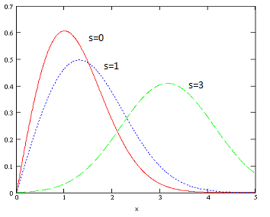
Рис.2.3.1. Плотности распределения Релея-Райса

Видеошум в канале временной обработки огибающей не является нормальным и, как можно показать, небелым [1, c.286]. Однако, в силу того, что частота оцифровки в видеоканале на много порядков ниже, чем несущие в полосе Δf, можно полагать независимость (некоррелированность) отчетов шума. Плотность (2.3.3) при больших s не сильно отличается от нормальной.
Для интеллектуальной обработки сигналов представляют интерес цифровые модели шума. Пусть необходимо создать реализации шума (ансамбль) для моделирования процесса обнаружения в некоторой полосе частот Δf. Для обработки без потерь информации следует выбрать частоту оцифровки f_{c} = 2Δf. Если (0, T_{o}) – интервал обработки, то реализации сигналов суть вещественные n-векторы, где n=T_{o} f_{c}, компоненты которых суть отсчеты сигнала в точках t_{j} = jΔ, j = 0..n-1, Δ=1/f_{c} . Случайный процесс с дискретным временем ξ_{j} = ξ(t_{j}) в общем случае задается n-мерной плотностью распределения вероятностей своих реализаций W_{n} [4, c 584]

Р{ <ξ_{j}> ∈ <dξ_{j}> } = W_{n} (<ξ_{j}> )<dξ_{j}> , (2.3.5)

где знаком <x_{j}> обозначаются кортежи величин x_{j.} Если величины ξ_{j} независимы, то многомерная плотность W_{n} сводится к произведению одномерных плотностей W₁ для величин ξ_{j} [1, c.63-67]. При цифровой обработке дискретизации подвергаются не только время, но и значения ξ_{j}. Если ξ_{j} независимы и заданы плотности W₁(ξ_{j}) , то реализации сигнала суть матрицы ξ_{jk}, где k=0…K-1 суть значения кодов АЦП. Распределение вероятностей величин ξ_{jk} в строках получается интегрированием функций W₁(ξ_{j}) в интервалах, соответствующих значениям сигнала для соседних кодов АЦП (k, k+1). Пусть, например, плотность W₁ релеевская (2.3.4). Распределение вероятности того, что напряжение u превосходит величину u_{k}, соответствующую коду k АЦП есть

$$\left(u≥u_{k}\right)=1-\int_{0}^{u_{k}}{\frac{u}{σ^{2}}e^{-\frac{u^{2}}{2σ^{2}}}du=e^{-\frac{-u_{k}^{2}}{2σ^{2}.}} }$$ | (2.3.6)

Распределение вероятностей появления кодов k есть

p_{k} = P_{k} – P_{k+1}, k = 0…K-2 (2.3.7)
p_{K-1} = P_{K-1}, k = K-1.

Величины p_{k} , рассчитанные для каждого индекса j образуют матрицу || P_{jk} || с нормированными на 1 строками, которая является описанием шума в канале обработки огибающей. Для получения его цифровых реализаций нужно генерировать случайные n-векторы, компоненты которых распределены в соответствии со строками || P_{jk} ||.
Реализации нормального белого шума удобно генерировать функцией rnorm(n,µ,σ) пакета MathCAD. Эта функция формирует n-вектор V с независимыми и нормально распределенными компонентами со средним µ и дисперсией σ². Каждое обращение к этой функции при µ=0 формирует реализацию нормального белого шума в безразмерном дискретном времени с безразмерной дисперсией σ². Для получения реализаций в реальном времени необходимо задать либо размерный временной квант дискретизации Δ, либо полосу обработки Δf, и тогда ξ(t_{j})=V_{j} , t_{j}=jΔ. Следующие операторы языка MathCAD формируют огибающую суммы нормального белого шума и радиосигнала в безразмерной форме

R=rnorm(n,a,1) U=rnorm(n,b,1)
$$V_{j}:=\sqrt{R_{j}^{2}+U_{j}^{2}} s=\sqrt{a^{2}+b^{2}} .$$

Для получения реализаций в непрерывном времени можно использовать ограниченный ряд Котельникова [3, c.38].
При моделировании процессов обработки в частотной области необходимы соответствующие модели шума. Например, модель нормального белого шума в полосе Δf получается следующим образом. Пусть пара n-векторов (a, b) суть случайные векторы, каждая компонента которых есть независимая случайная величина, распределенная нормально с фиксированной дисперсией σ². Рассмотрим временные реализации на интервале
(0, T_{o}) вида
$$ξ\left(t\right)=\sum_{k=1}^{n}{\left(a_{k}\cos{ω_{k}t}+b_{k}\sin{ω_{k}t}\right),}$$ | (2.3.8)

где ω_{k} = 2πk/T_{o} . В точках t_{j} = jΔ, Δ = 1/2Δf отсчеты
ξ_{j}= ξ(t_{j}) суть линейные комбинации величин a_{k}, b_{k} и, следовательно, также являются нормально распределенными величинами [4, с.583-584]. Дисперсия любого отсчета при этом равна [4, с.584]

σ²_{ш} = nσ². (2.3.9)

Математическое ожидание энергии E реализаций (2.3.8) на интервале (0, T_{o}) есть

$E=\sum_{k}{E_{k} ,}$ (2.3.10)
где
$$E_{k}=M[\int_{0}^{T_{0}}{{\left(a_{k}\cos{ω_{k}t}+b_{k}\sin{ω_{k}t}\right)}^{2}dt]}=σ^{2}T_{0}.$$

При выводе (2.3.10) учтена ортогональность тригонометрических функций разложения (2.3.8) на (0, T_{o}) и коммутативность операций M[·] и интегрирования.
Выражение (2.3.10) означает, что вклад каждой гармоники в среднюю мощность шума одинаков и равен σ². Так как отсчеты ξ_{j} независимы, реализации (2.3.8) обладают всеми основными свойствами белого нормального шума на интервале (0, T_{o}). Следует отметить, что они не могут, тем не менее, рассматриваться как точные реализации нормального белого шума с ограниченной полосой в силу одновременной дискретизации их как по времени, так и по частоте. Это же относится и к реализации шума в виде ограниченного ряда Котельникова. Однако, эти реализации в энергетическом смысле, (т.е. в пространстве Гильберта [4, c 418] с нормой в виде интеграла Лебега [4, c 124] от квадрата функций), можно сделать сколь угодно близкими к точным [3, c 38].
Рассмотрим статистические характеристики гармоник (2.3.8), образующих модельные реализации нормального белого шума.
Амплитуды гармоник A_{k} суть модули случайных векторов с нормально распределенными компонентами, что влечет релеевскую плотность их распределения [4, c.583]

$W\left(A_{k}\right)=\frac{A_{k}}{σ^{2}}\exp\left(-\frac{A_{k}^{2}}{2σ^{2}}\right).$ (2.3.11)

Фазы гармоник φ_{k} = Arctg (b_{k} /a_{k}). Положим, что φ_{k} ∈ [-π/2, π/2] и тогда можно взять главную ветвь функции Arctg . Для определения плотности W(φ_{k}) распределения фаз найдем сначала распределение отношения х = b/a, где a, b суть нормально распределенные величины с дисперсией σ². Для дифференциалов величин х, a, b имеем соотношение

dx = (db-xda)/a.

Вероятность P(х∈ dx) = W(x)dx получается интегрирование по a вероятностей P(a∈ da ∧ b∈ xda)

W(x)dx = ∫ W(a) W(xa)db∙da =
=∫ W(a) W(xa)a da∙dx +∫ W(a) W(xa)a(da)². (2.3.12)

Последний член в (2.3.12) имеет второй порядок малости по da и должен быть отброшен.
Тогда имеем

W(x) = ∫ W(a) W(xa)ada . (2.3.13)

Подставив в (2.3.13) нормальные плотности распределения W(a), получим

W(x)=1/π(1+x²).

Наконец, используя закон функционального преобразования плотностей распределений [4, с. 559] и учитывая, что arctg′(x) =1/(1+x²), получим, что фазы φ_{k} имеют равномерную плотность распределения W(φ_{k}) =1/π на интервале [-π/2, π/2]. Учитывая равновероятность значений величин a, b с разными знаками, приходим к выводу о равномерности распределения фаз на всем интервале [-π ,π ].
Более полное рассмотрение статистических свойств узкополосного сигнала дано в [1, c 276], [9, с 55].
Полученные свойства «образа шума» являются основанием алгоритмов его распознавания. Если параметры его распределения полностью известны, то решающее правило в этом случае строится следующим образом. Пусть ξ есть вектор-выборка шума на интервале распознавания (0, T_{o}). Выбирается некоторый функционал H(ξ) и подобласть D его определения, на которой принимается решение

при H(ξ) D выборка ξ есть шум
при H(ξ) ∈ D выборка ξ не шум. (2.3.14)

Например, функционал H(ξ) может быть энергией шума или количеством его выбросов на интервале (0, T_{o}) выше некоторого порога. По известной статистике выборок определяется статистика функционала H(ξ) и находятся параметры обнаружителя. Эти случаи подробно рассматриваются ниже. Параметры распределения могут быть получены статистической обработкой достаточно большой выборки шума, но при априорном условии отсутствия сигналов. Это условие не всегда может быть обеспечено и встает задача самообучения в условиях наличия мешающих сигналов. Эта задача может иметь удовлетворительное для практики решение лишь при определенных условиях. Такое решение также рассматривается ниже.
Если нет каких либо априорных данных о наличии или отсутствии сигнала в выборке ξ, то параметры распределения не могут быть получены ее статистической обработкой. Решающее правило в данном случае может опираться лишь на общие свойства, присущие принятой модели шума. Для белого шума это близость автокорреляционной функции к δ–функции или статистическая равномерность спектра. Для отдельной ограниченной реализации ξ возможен лишь анализ ее спектра. Для построения обнаружителя необходимо формализовать понятие его «статистической равномерности».
Наглядное представление образа шума в частотной области дает полярный график комплексных компонентов спектра, если произвести их упорядочение по возрастанию фаз (сортировку, функция sort() пакета MathCAD). На рис. 2.3.2 показан типичный график-образ ограниченной реализации шума (512 линий спектра). Можно видеть, что амплитудные спектры ограниченных реализаций шума имеют довольно значительные выбросы, т.е. «статистическая равномерность» здесь проявляется весьма относительно.
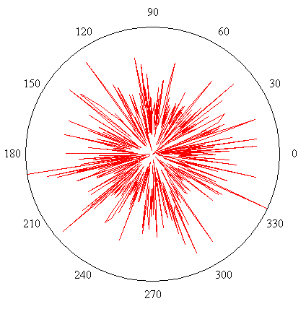
Рис. 2.3.2 Образ ограниченной реализации нормального белого шума

При выборе критерия для решающего правила в заданных условиях необходимо обеспечить его независимость от фактической дисперсии. Таким критерием можно выбрать отношение максимума амплитудного спектра к его среднему. Знаменатель-среднее обеспечивает «статистический фундамент» критерия, так как при большом числе линий спектра его распределение имеет малую дисперсию. В присутствии радиосигналов это отношение имеет очевидную статистическую тенденцию к увеличению. Поэтому решающее правило, основанное на «статистической равномерности» амплитудного спектра шума, можно сформулировать следующим образом: «реализация ξ есть шум, если отношение максимума амплитудного спектра к его среднему по выборке не превышает некоторый порог H». Порог определяется по вероятности ложных тревог обнаружителя через распределение вероятности введенного отношения. Найдем это распределение для нормального белого шума.
Плотность распределения амплитуд спектральных линий в этом случае есть (2.3.11). В дальнейшем при расчетах можно принять дисперсию за единицу, так как будучи масштабным множителем, в отношении максимума к среднему она сокращается. Обозначим случайную величину max{A_{k}} через y, а нормированное среднее по выборке - через x. Для упрощения модели расчета оказывается полезным среднее x брать по множеству амплитуд {A_{k}}, из которого исключается максимальная амплитуда

$$x=\frac{1}{L-1}\sum_{A_{k}≠max}{A_{k}}.$$

Здесь L – общее число линий спектра, включая линию с максимальной амплитудой. Распределение величины y находится так [16, с 16]. Обозначим через ρ(y) первообразную плотности (2.3.4) (распределение Релея) при дисперсии, равной единице

$$ρ\left(y\right)=1-e^{- \frac{y^{2}}{2}}.$$

Распределение величины y тогда есть ρ^{L}(y). Это вероятность того, что все L амплитуд спектра не превосходят y. Дифференцируя это выражение, получим плотность вероятности распределения y

$$Max\left(y\right)=Lρ^{L-1}(y)RL(y).$$
Для нахождения плотности вероятности распределения отношения z=y/x необходимо определить совместную плотность вероятности распределения F(x,y). Через функцию F(x,y) искомая плотность определяется интегрированием [9, с 54]

$$Ω\left(z\right)=\int_{u≥0}^{ }{F\left(u,uz\right)udu.}$$

При введенном выше определении случайной величины x, она становится суммой релеевских амплитуд A_{k} , ограниченных значением случайной величины y. Так как число линий спектра можно считать достаточно большим (L>>1), то распределение указанной суммы можно считать нормальным. Среднее и дисперсия этого нормального распределения суть

$$M\left[x | y\right]≡c\left(y\right)=\int_{0}^{y}{uRL\left(u\right)du} ,$$
$$D\left[x | y\right]≡d\left(y\right)=\frac{1}{L-1}\int_{0}^{y}{{\left(u-c\left(y\right)\right)}^{2}RL\left(u\right)du.}$$

Искомая совместная плотность вероятности F(x,y) есть произведение

$$F\left(x,y\right)=Max\left(y\right)dnorm\left(x,c\left(y\right),\sqrt{d\left(y\right)}\right).$$

Здесь dnorm(x,c,s) – плотность нормального распределения со средним c и СКО s. Выбор порога H сводится к решению уравнения
$$1-\int_{0}^{H}{Ω\left(z\right)dz=P_{лт},}$$

где P_{лт} - вероятность ложных тревог обнаружителя. На рис. 2.3.3 представлен образец графика решений этого уравнения при числе линий спектра L=512.

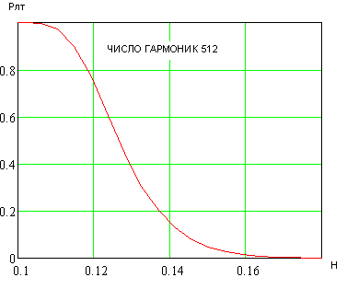
Рис. 2.3.3 График выбора порога обнаружителя шума
по отношению max{A}/M[A]

Найдем кривые обнаружения простого радиосигнала, присутствующего на всем интервале выборки и несущая которого совпадает с одной из частот разложения Фурье. В этом случае в спектре выборки возникает одна линия, амплитуда которой распределена по закону Релея – Райса (2.3.3). Для построения кривых обнаружения найдем плотность распределения отношения z=y/x в этих условиях.
Назовем линию спектра, частота которой равна частоте сигнала сигнальной гармоникой, а прочие линии – шумовыми гармониками. В каждой выборке-реализации имеются альтернативы: либо амплитуда сигнальной гармоники максимальна, либо максимальна амплитуда некоторой шумовой гармоники. Обозначим через q(x,a) функцию распределения Релея – Райса (2.3.3) при единичной дисперсии, т.е. параметр a есть безразмерное отношение сигнал/шум

$$q\left(x,a\right)=\int_{0}^{x}{RR\left(u,a\right)du.}$$

Распределение величины y теперь будет равно q(x,a)ρ^{L-1}(y). Дифференцируя это выражение, получим плотность вероятности распределения y при наличии сигнала

$$Maxс\left(y,a\right)=RR\left(y,a\right)ρ^{L-1}\left(y\right)++(L-1)q(y,a)ρ^{L-2}(y)RL(y).$$

Распределение суммы x можно по-прежнему считать нормальным. Среднее и дисперсия этого нормального распределения при наличии сигнала также могут быть найдены соответствующей вероятностной схемой. При L>>1 это оказывается излишним – поправки к найденным выше параметрам M[x|y] и D[x|y] несущественны. Совместную плотность вероятности F(x,y,a) при наличии сигнала можно записать в виде

$$F\left(x,y,a\right)≅Maxc\left(y,a\right)dnorm\left(x,c\left(y\right),\sqrt{d\left(y\right)}\right).$$

Плотности распределения отношения z=y/x при наличии сигнала есть

$$Ω\left(z,a\right)=\int_{u≥0}^{ }{F\left(u,uz,a\right)udu.}$$
Кривые вероятности правильного обнаружения рассматриваемого сигнала при его наличии даются выражением
$$P_{упо}\left(a,H(P_{лт})\right)=1-\int_{0}^{H}{Ω\left(z,a\right)dz.}$$

На рис. 2.3.4 приведены кривые обнаружения при некоторых значениях P_{лт} [7, программы FFTWYMA.xcmd и FFTKPO.xcmd].

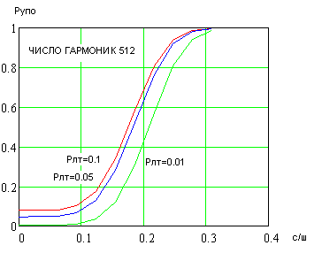

Рис. 2.3.4 Кривые обнаружения при наличии сигнала.

Если отношение «сигнал/шум» a→0, то вероятности правильного обнаружения стремятся к вероятности ложной тревоги. Дополнительная вероятность P_{упр}=1 – P_{упо} есть вероятность пропуска сигнала. Предположим, что рассматриваемый обнаружитель распознает выборки шума для того, чтобы по ним определять его истинную дисперсию. Энергию выборки Е_{ш} можно найти из равенства Парсеваля [15, с 21]

$$E_{ш}=\sum_{k}{A_{k}^{2} ,}$$

после чего использовать формулу (2.3.1). Пропуски сигнала означают, что в части выборок будут получены искаженные оценки. Из рис. 2.3.4 видно, что при близких к единице вероятностях пропуска сигналы очень слабы и оценки также искажаются мало. При близких к единице вероятностях правильного обнаружения сигналы больше влияют на оценки, но вероятности пропуска при этом малы. Найдем усредненную относительную оценку искажений при определении истинной дисперсии указанным способом.
Положим, что присутствует и пропускается единственный радиосигнал в выборке. Тогда величина Е_{ш} будет определена с относительной ошибкой

$$δE_{ш}=\frac{A_{m}^{2}\left(s\right)-A_{m}^{2}(0)}{A_{m}^{2}(0)},$$

где m – индекс сигнальной гармоники, A_{m}(s) – ее амплитуда как функция отношения сигнал/шум. Усредним эту ошибку, заменив случайные величины A_{m}(s) на первые моменты их распределений (см. [9, с 96])

$$M\left[A\left(s\right)\right]=\sqrt{\frac{π}{2}}\left[\left(1+\frac{s^{2}}{2}\right)I_{0}\left(\frac{s^{2}}{4}\right)+\frac{s^{2}}{2}I_{1}\left(\frac{s^{2}}{4}\right)\right]exp⁡(-\frac{s^{2}}{4}).$$

Полученную оценку повторно усредним по распределению вероятности P_{упр}(s). Непосредственный расчет этой относительной ошибки при числе гармоник L=512 дает незначительную величину err≅ 0.2% [7, программа FFTPHASE.xcmd].
Рассмотрим теперь формализацию свойства равномерности фазового спектра шума. Если произвести его упорядочение по возрастанию, то равномерность преобразуется в близость к эталонному линейному образу φ_{k} = −π+2πk/L, k=0,…,L-1. Среднеквадратичное отклонение упорядоченного фазового спектра выборки от эталонного образа может быть взято за критерий соответствующего решающего правила. Распределение вероятностей для этого критерия в принципе может быть получено общими методами [см. 16, с 19 и 9, с 53]. Однако в этом нет практической необходимости. Дело в том, что в силу усредняющего характера, данный критерий очень слабо реагирует на присутствие радиосигналов. Радиосигнал, даже большой амплитуды, вызывает лишь «навязывание» своей фазы одной из гармоник спектра [9, с 60]. Это изменение нивелируется усреднением и вероятность пропуска сигнала всегда оказывается близкой к единице. По этой же причине не рассматривался критерий «отношение среднеквадратичного отклонения к среднему по амплитудному спектру».

2.4 Оптимальное обнаружение известного сигнала

Пусть стоит задача обнаружения известного, определенного на интервале одноканальной обработки (0, T₀) сигнала s(t) на фоне шума. При этом возможны только две альтернативы: либо сигнал на интервале (0, T₀) полностью отсутствует и тогда на нем принимаются реализации шума, либо сигнал полностью присутствует, и тогда на нем принимаются реализации смеси сигнала с шумом. Требуется построить оптимальный по весовому критерию (2.1.3) обнаружитель, принимающий по предъявленной ему реализации, бинарное решение «сигнал есть/сигнала нет». Априорная информация о событиях появления сигнала на интервале (0, T₀) при этом полностью отсутствует, однако статистика шума известна.
В этом случае критерий оптимальности есть критерий Неймана-Пирсона (см. раздел 2.1).
Эталонный образ s(t) здесь просто полностью определенная на интервале (0, T₀) функция времени. Если она имеет ограниченный спектр, то она может быть определена на дискретном счетном множестве моментов t_{j} в соответствии с теоремой Котельникова [3, с 31].
Данная постановка для пассивной радиолокации может иметь смысл лишь в исключительных случаях – поиск заранее известного сигнала. Однако наличие строгого решения и особенно его ход имеют важное методологическое значение. Поэтому здесь мы кратко изложим его, следуя [6, с 10], [1, с 450]. Априорной информацией в данной задаче являются распределения реализаций принимаемых образов при условии отсутствия сигнала (принимаются реализации шума) и при условии наличия сигнала (принимаются образы смеси сигнала с шумом, не обязательно аддитивном, белом и т.д.). Как в первом, так и во втором варианте принимаемые образы суть случайные процессы ξ с плотностями W_{ш} (ξ) при отсутствии сигнала и W_{сш} (ξ) в противном случае [1, с 64]. Введем решающее правило обнаружителя в виде функции A(ξ):
- A(ξ) = 1, если по реализации ξ принимается решение «сигнал есть»;
- A(ξ) = 0, если решение «сигнала нет».
Условные вероятности Р_{упо} и Р_{улт} в (2.1.3) тогда могут быть записаны в виде

Р_{упо} = ∫ А(ξ)W_{сш}(ξ)dξ
Р_{улт} = ∫ А(ξ)W_{ш}(ξ)dξ . (2.4.1)

Интегрирование в (2.4.1) ведется по множеству Ξ всевозможных образов ξ. Весовой критерий (2.1.3) тогда принимает вид

∫ W_{ш}(ξ)А(ξ) [L(ξ) – L₀] d ξ → max , (2.4.2)

где L(ξ) называется отношением правдоподобия

L(ξ)= W_{сш} (ξ) / W_{ш} (ξ) . (2.4.3)

Из (2.4.2) следует, что оптимальное решающее правило A*(ξ) должно иметь вид

А* (ξ) = 1, если L (ξ) ≥ L₀
А* (ξ) = 0, если L (ξ) < L₀, (2.4.4)
что легко доказывается от противного.
Для нормального белого шума формулы (2.4.1) принимают вид [1, c 450-452]

$$P_{улт}=\frac{1}{2}-Φ\left(\frac{h}{\sqrt{\frac{2E}{S_{ш}}}}\right), P_{упо}=\frac{1}{2}-Φ\left(\frac{h}{\sqrt{\frac{2E}{S_{ш}}}}-\sqrt{\frac{2E}{S_{ш}}}\right)$$
или
$$P_{улт}=\frac{1}{2}\left[1-erf\left(\frac{h}{\sqrt{2}\sqrt{\frac{2E}{S_{ш}}}}\right)\right],$$
$P_{упо}=\frac{1}{2}[1-erf\left(\frac{h}{\sqrt{2}\sqrt{\frac{2E}{S_{ш}}}}-\frac{1}{\sqrt{2}}\sqrt{\frac{2E}{S_{ш}}}\right)],$ (2.4.5)
где:
- Р_{улт} и Р_{упо} – условные вероятности ложной тревоги и правильного обнаружения; Ф(z) – интеграл вероятности [4, c 578];
- erf(z) – функция ошибок [4, c 579];
- E – энергия эталонного сигнала s(t): $E(s)=\int{s^{2}(t)dt}$;
- S_{ш} – спектральная плотность шума (2.3.2);
параметр h - порог решающего правила:

А*(ξ)=1, при $\frac{2}{Sш}\int{ξ(t)s(t)dt>h}$ (2.4.6)
А* (ξ) = 0 если иначе.
Интегрирование по времени t везде ведется на интервале (0, T₀). Заметим, что в монографии [6, с 92] формулы (2.4.5) немного отличаются из-за того, что интеграл вероятности определен иначе, чем это принято в академической науке.
Формулы (2.4.5), (2.4.6) связывают основные параметры обнаружителя Р_{улт}, Р_{упо}, h с энергией сигнала E и спектральной плотностью шума S_{ш}. При этом параметры E и S_{ш} входят лишь как безразмерное энергетическое отношение сигнал/шум E/S_{ш.} При заданных значениях Р_{улт} и E/S_{ш} из (2.4.5) однозначно определяются h и Р_{упо} как функции Р_{улт} и E/S_{ш}. На языке MathCAD порог вычисляется как квантиль
$$h=qnorm\left(1-P_{улт},0,\sqrt{\frac{2E}{S_{ш}}}\right).$$
Зависимости Р_{упо} (Р_{улт,} E/S_{ш}) называются кривыми обнаружения. Они представлены на рис. 2.4.1.
Положим, что сигнал есть радиоимпульс с длительностью T₀, амплитудой A и частотой ω >>2π /T₀, (т.е. на интервал (0,T₀) приходится много периодов несущей). Шум в практических задачах имеет ограниченную полосу Δf и тогда входящий в (2.4.5) корень

$$\sqrt{\frac{2E}{S_{ш}}} ≅\frac{A}{σ_{ш}}\sqrt{T_{0}Δf}.$$
Отношение A/σ_{ш} – амплитудное отношение сигнал/шум, часто используется вместо энергетического отношения.

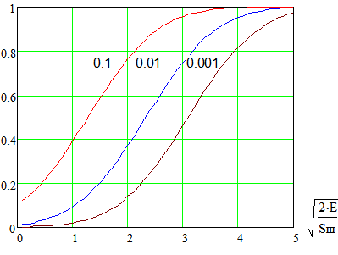
Рис. 2.4.1 Кривые обнаружения известного сигнала
(числа на графике суть вероятности ложной тревоги)

В условиях радиолокации в процессе распространения и приема эталонный образ s(t) преобразуется в образ Λs(t), где Λ<<1 – множитель ослабления. Для ПРЛС этот множитель, как правило, априори неизвестен. Поэтому, эталонный образ s(t) можно задать лишь с точностью до множителя. Неизвестно также и время τ появления сигнала в окне обнаружителя. Таким образом, на практике речь идет об обнаружении семейства сигналов s(t |τ, E). В память обнаружителя может быть заложена некоторая эталонная форма сигнала s(t |0,E₀) и вычисленный по отношению E₀/S_{ш} порог h. В формулы (2.4.5) входят лишь отношения h/√E, вследствие чего решающие правила (2.4.6) инвариантны относительно умножения эталонного образа на постоянный «коэффициент усиления». Неизвестность времени τ требует применения правила (2.4.6) непрерывно или с достаточно высокой частотой.
Вероятность ложной тревоги обычно задается ПРЛС исходя из внешних для нее условий. Тогда кривые обнаружения определяются однозначно. По ним можно найти функциональную чувствительность по отношению к сигналу s(t) с условной вероятностью правильного обнаружения Р_{упо}.
Из полученных результатов становится понятно, почему введенная в 1.1 функциональная чувствительность связывается именно с энергией сигнала. В радиотехнике используются и иные определения чувствительности разного рода. Чувствительность приемника характеризуют мощностью шума на его выходе при отсутствии сигналов (при этом указывается его полоса приема). Тангенциальная чувствительность приемника ПРЛС определяется мощностью так называемого тангенциального сигнала (о нем будет сказано в следующем разделе). Чувствительность ПРЛС по полю определяют как плотность потока мощности в раскрыве антенны некоторого тестового сигнала. При этом в основных документах на характеристики ПРЛС непосредственное описание тестового сигнала часто отсутствует. Этот сигнал опосредованно возникает лишь в описании методики определения чувствительности. Например, тестирование системы производится простыми импульсными периодическими сигналами генератора, который работает не регламентируемое время. Минимальная импульсная мощность генератора, при которой выполняются заданные параметры обнаружения, записывается как чувствительность системы. Очевидно, что такой подход нельзя признать корректным. Достаточно заменить простые импульсы импульсами с фазовой манипуляцией, чтобы чувствительность упала на десяток децибел.
В активной радиолокации на каждом периоде зондирования обнаружение сигнала по правилу (2.4.6) можно вести в непрерывно скользящем окне, используя задержанный эталонный образ s(t – τ)

$$k(τ)=\int{ξ\left(t\right)s\left(t-τ\right)dt.}$$

Этот интеграл вычисляет взаимно-корреляционную функцию принятого сигнала и эталона. Поэтому обнаружитель, реализующий такой алгоритм, называют корреляционным приемником [1, с 417], а сам интеграл корреляционным. Областью интегрирования без нарушения общности здесь можно считать множество R¹, полагая s(t)≡0 вне интервала определения.
Корреляционный интеграл осуществляет линейное интегральное преобразование входного сигнала посредством эталонного сигнала в роли весовой функции. Стандартная форма такого преобразования – линейный фильтр – записывается в виде свертки [6, с 111]

$$k\left(τ\right)=\int{ξ\left(t\right)G\left(τ-t\right)dt},$$

где G(τ – t) – импульсная характеристика фильтра. Из сравнения двух форм записи следует G(τ – t) = s(t – τ). Частотная характеристика фильтра K(ω) есть фурье-образ импульсной характеристики и в данном случае

$K\left(ω\right)=S^{*}\left(ω\right)$,

где S*(ω) – комплексно сопряженный спектр эталонного сигнала. Такой фильтр называется согласованным с сигналом s(t) и является оптимальным по критерию максимума отношения пикового значения выходного сигнала y к среднеквадратичному значению выходного шума. Это отношение достигается в момент окончания прохождения входного сигнала через фильтр и равно

$$\frac{y_{max}}{σ_{ш}}=\sqrt{\frac{2E}{S_{ш}}}.$$

Спектр выходного сигнала фильтра есть произведение спектра входного сигнала Ξ(ω) и частотной характеристики фильтра

Y(ω) = Ξ (ω) K(ω).

Из этого соотношения следует объяснение действия согласованного фильтра: большие амплитуды гармоник спектра входного сигнала квадратично усиливаются, в то время как слабые подавляются. При этом фазовые сдвиги гармоник компенсируются и их максимумы в определенный момент складываются друг с другом.
Преимущество реализации обнаружителя в виде согласованного фильтра состоит в том, что роль линий задержки эталонного образа здесь «перекладывается» на распространение в реальном времени ожидаемого сигнала. Конструкция же самого фильтра определяется лишь спектром эталонного сигнала.
В реальном обнаружителе обеспечивается конечная полоса обработки Δf, т. е. образы можно рассматривать, как функции с ограниченным спектром. Для сохранения полной информации о функции с ограниченным спектром достаточно брать отсчеты с интервалом Δ=1/2Δf. В дискретном времени τ_{m}=mΔ вычисления по правилу (2.4.6) можно выполнить цифровым фильтром. Простейшее приближенное вычисление интеграла (2.4.6) – замена его суммой

$$\sum_{j=0}^{n-1}{ξ_{j}s_{j}>\frac{hS_{ш}}{2∆}=hσ_{ш}^{2} . (2.4.7) }$$

В (2.4.7) использована простейшая интерполяционная формула прямоугольников. Если ставится задача оптимального обнаружения семейства s(t|τ, E), где τ - неизвестное время прихода сигнала, то вычисления по правилу (2.4.6) необходимо производить для каждого значения τ на всем сеансе наблюдения. В дискретном времени τ_{m} эти вычисления могут выполняться транспьютерной схемой рис.2.4.2. Тактовая частота схемы есть f_{c} = 2Δf. В сдвиговом регистре хранится текущая выборка <ξ_{j}> с дискретным временем τ_{m} = m/f_{c}. Такая схема обработки называется обработкой в скользящем окне. Практическая реализация этой схемы наталкивается на два основных ограничения.
Первое связано с тем, что частота оцифровки сигнала f_{c} может оказаться слишком высокой, даже при переносе несущей на промежуточную частоту. Поэтому, схема рис. 2.4.2 обычно применяется лишь для обработки огибающей на частотах f_{c} ~ 40МГц.
Второе ограничение наступает при значительной длительности сигнала T₀ из-за большой размерности схемы n (при T₀ = 5 мс и f_{c}=20 МГц, n = 100000).

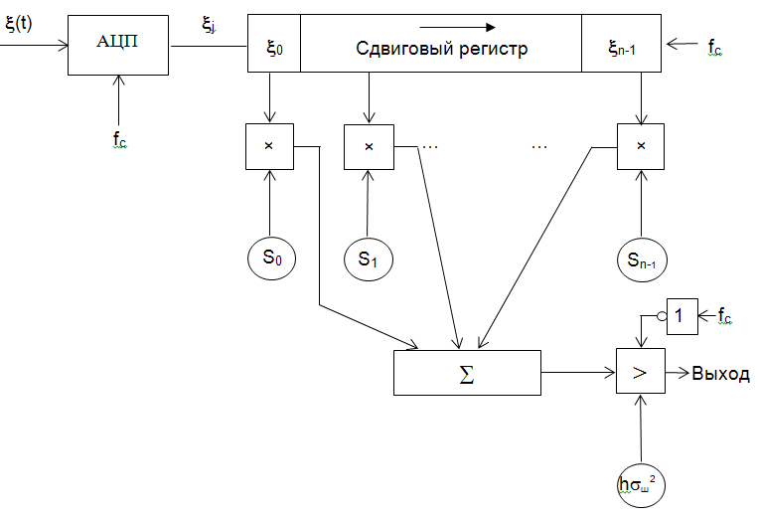
Рис. 2.4.2 Схема цифрового обнаружителя в скользящем окне

Если эталонный сигнал есть импульс с постоянной амплитудой, которую можно принять за единицу, то можно упростить схему – рис. 2.4.3. Идея этой схемы базируется на очевидном рекуррентном соотношении для состояний сумматора Σ на рис. 2.4.2: при S_{j}=1 для всех j

Σ_{j+1}= Σ_{j}+ ξ_{j} – ξ_{n-1} .

Данная ситуация возникает, например, при обнаружении целей РЛС, когда отсчеты ξ_{j} суть амплитуды отраженных зондирующих импульсов, накапливаемые при облучении цели главным лепестком ДН. Окно T₀ здесь есть время прохождения главным лепестком ДН направления на цель, а число отсчетов n есть число циклов зондирования в окне. Схема рис. 2.4.3 выполняет в этом случае пространственное согласование обнаружителя с эталонным сигналом в предположении постоянства коэффициента усиления в главном лепестке ДН (модель прямоугольной пачки). Число циклов зондирования n в этом случае имеет порядок десятков и схема рис. 2.4.3 вполне реализуема.

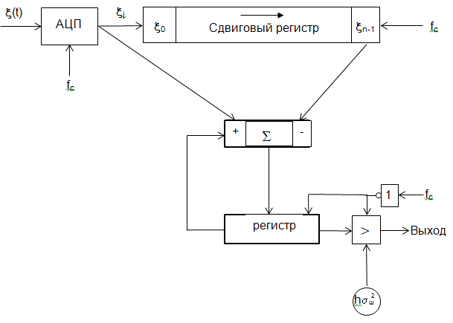

Рис. 2.4.3 Упрощенная схема цифрового обнаружителя в скользящем окне

Схемы на рис. 2.4.2-2.4.3 представляют собой линейные согласованные цифровые фильтры, преобразующие входную последовательность отсчетов в бинарную последовательность сигналов обнаружения. Современная цифровая техника не позволяет работать таким обнаружителям с частотой оцифровки выше нескольких гигагерц. Для сигналов с более высокими значениями несущей решения достигаются с помощью аналоговых или смешанных аналого - цифровых фильтров (например, основанных на эффекте поверхностных акустических волн (ПАВ-фильтры)).

2.5 Квазиоптимальное обнаружение классов
СИГНАЛОВ ВО ВРЕМЕННОЙ ОБЛАСТИ

Если множество Ξ содержит классы сигналов с параметрами, определенными на областях непрерывных значений, то приведенное в 2.4 решение задачи обнаружения малопродуктивно. Параметры сигналов в пассивной радиолокации (длительности и периоды повторения импульсов РЛС, частоты несущих и т.д.) достаточно произвольны и составить библиотеку эталонных образов здесь можно лишь для весьма ограниченного круга сигналов.
Этой ситуации адекватна постановка задачи обнаружения неизвестного сигнала или класса ξ(<х>) сигналов, где <x> - кортеж параметров, о которых имеется априорная статистическая информация. Кроме этой информации обнаружителю известны статистика шума и принятая реализация либо смеси сигнал/шум, либо только шума. При этом неизвестно, какая из этих альтернатив имеет место. Критерием оптимальности обнаружителя является максимизация вероятности правильного обнаружения при заданной предельно допустимой вероятности ложной тревоги.
Несколько иная формулировка критерия оптимальности требует минимизации энергии сигналов, обнаруживаемых с заданными вероятностью. При этом сохраняется требование о предельно допустимой вероятности ложной тревоги. Однако, при общем взгляде, эта формулировка не противоречит первой, если учесть, что вероятность обнаружения сигналов с минимальной энергией связана с обнаружением ИРИ на максимальных дистанциях. Если вероятность обнаружения рассматривать с учетом распределения вероятностей нахождения ИРИ на различных дистанциях, то вторая формулировка также нацелена на максимизацию вероятности обнаружения.
Одним из подходов к построению обнаружителя в изложенных условиях задачи является «решение от противного»: принимается решение не о наличии сигнала, а о наличии только шума в принятой реализации. Распознаваемым образом при таком подходе является образ шума, статистика которого известна.
Решающее правило в этом случае строится следующим образом. Выбирается некоторый функционал H(ξ) и подобласть D его определения, на которой принимается решение:

при H(ξ) $∉$ D сигнала нет
при H(ξ) ∈ D сигнал есть. (2.5.1)

Простой пример данного подхода дает правило (2.4.6), в котором неизвестная функция s(t) заменена на ξ(t)

$\int{ξ^{2}\left(t\right)dt>g=\frac{hS_{ш}}{2}}$. (2.5.2)
Правило (2.5.2) есть, по сути, установка порога энергии шума E на интервале обнаружения, превышение которого трактуется, как наличие сигнала.
Расчет порога g сводится к нахождению плотности W(E) распределения значений энергии шума на интервале (0, Т_{о}) и решению уравнения
(2.5.3)
$$\int_{E>g}^{ }{W\left(E\right)dE=P_{улт}}.$$

Пусть имеем белый шум с ограниченной полосой ΔF. Отсчеты такого шума на частоте оцифровки Котельникова f_{c} = 2ΔF независимы [1, с 255], [9, с 123]. Заменим интеграл в (2.5.2) приближенной суммой
$$\sum_{i=1}^{n}{ξ_{i}^{2}∆},$$
где: Δ=1/f_{c}, ξ_{i}= ξ(i Δ), n=T₀f_{c}>>1. По закону больших чисел распределение этой суммы стремится к нормальному распределению с некоторыми средним E₀ и дисперсией . Для нормального шума распределение этой суммы есть – распределение [4, c.621-622]. В этом случае можно найти, что $E_{0}=σ^{2}T_{0},$ $σ_{E}^{2}=E_{0}^{2}/T_{0}ΔF$, а W(E) есть

$W(E)≅\frac{1}{σ_{E}\sqrt{2π}}exp⁡[-\frac{{\left(E-E_{0}\right)}^{2}}{2{σ_{E}}^{2}}]$. (2.5.4)
Обработка во временной области обычно сводится к обработке огибающей радиосигнала. Полоса огибающей лежит в области видеочастот, что обеспечивает ее оцифровку без особых проблем. Цифровые отсчеты берутся на частотах порядка десятков мегагерц, что выполняется компактными микросхемами АЦП с малым потреблением. В качестве дополнительной опции часто используется измерение несущей радиосигнала аналого-цифровым измерителем мгновенной частоты (ИМЧ). При этом решение о наличии сигнала и, следовательно, об актуальности показаний ИМЧ, принимается именно обработкой огибающей.
Огибающая радиосигнала выделяется специальным устройством - детектором огибающей. Обычная реализация детектора – аналоговая схема на рис. 2.5.1. Сигнал выпрямляется на нелинейном элементе (высокочастотный диод) и пропускается через фильтр нижних частот. Путем транспонирования несущей на промежуточную частоту возможна и цифровая реализация детектора. Точное решение задачи преобразования статистики огибающей детектором довольно сложно [1, c 341]. Исключение представляет случай, когда вольт- амперная характеристика диода линейна. В этом случае близко к линейному и преобразование статистики огибающей (линейный детектор). При цифровой реализации получается именно такой тип детектора.

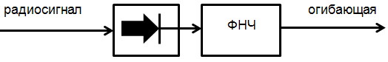
Рис. 2.5.1 Схема детектора огибающей

Разница на порядки ширины полосы огибающей и несущих частот радиосигналов позволяет применить для дальнейшего анализа модель узкополосного случайного сигнала [1, с 276], [9, с 229]. Согласно этой модели, отсчеты огибающей на частоте Котельникова f_{c} = 2ΔF, где ΔF – ширина полосы огибающей, можно считать независимыми не только для ограниченного белого шума, но и небелого [1, с 255], [9, с 123]. Это связано с тем, что при частоте несущей f_{o}>>f_{c} функция корреляции быстро убывает уже на временах τ ~ 1/ f_{o} <<1/ f_{c}. Для простоты математического анализа далее полагается, что шум белый. Тогда для линейного детектора распределение отсчетов огибающей есть распределение Релея-Райса. При отсутствии сигнала имеет место релеевский шум, который определяется единственным параметром - дисперсией σ² первичного нормального шума. Среднее и дисперсия релеевского шума равны [1, с 285]

$ξ=σ\sqrt{π/2 , }σ_{ш}^{2}=σ^{2}(2-π/2).$ (2.5.5)

Распределение отсчетов квадратов огибающей y = ξ ² дается формулой [9, c 272]
$$W\left(y,a\right)=\frac{1}{2σ^{2}}\exp\left(-\frac{y+a^{2}}{2σ^{2}}\right)I_{0}\left(\frac{a\sqrt{y}}{σ^{2}}\right),$$
где a – амплитуда гармонического радиосигнала, I₀ – модифицированная функция Бесселя. При отсутствии сигнала W(y,0) есть плотность экспоненциального распределения. Возьмем отсчеты огибающей на частоте Котельникова и заменим интеграл в (2.5.2) приближенной суммой, как это было сделано выше. Применив n –мерную свертку плотности экспоненциального распределения с учетом множителя Δ=1/(2 ΔF) перед суммой получим плотность распределения энергии огибающей шума

$$W\left(E\right)=\frac{1}{S_{ш}(n-1)!}{\left(\frac{E}{S_{ш}}\right)}^{n-1}exp⁡(-\frac{E}{S_{ш}}).$$
Здесь S_{ш} – спектральная плотность исходного белого шума: σ²=S_{ш}ΔF. Полученная формула соответствует плотности распределения Пуассона [4, c.574] c параметром λ=E/S_{ш}.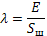 Его среднее E₀ и дисперсия имеют вид

$$E_{0}={nS}_{ш}=2σ^{2}T_{0} , {σ_{E}}^{2}=nS_{ш}^{2}=2σ^{4}T_{0}{∆F}^{-1} .$$
При больших n оно также стремится к нормальному с данными параметрами.
Для квадратичного детектора, выход которого пропорционален квадрату огибающей, правило (2.5.2) принимает вид
$H\left(ξ,ς\right)=\int{ς(ξ(t))dt}>g$, (2.5.6)
где ζ(x)=x². Соотношение (2.5.6) можно рассматривать как обобщенное решающее правило (2.5.2), полагая ζ(x) произвольной функцией. Нахождение порога g в (2.5.6) производится тем же путем - находится плотность распределения W(H) функционала H и решается численно уравнение (2.5.3). В этой части, т.е. в части выполнения условия предельно допустимой вероятности Р_{улт}, все правила (2.5.6) эквивалентны. Однако в части максимизации вероятности Р_{упо} они могут зависеть от выбора функции . Качественно эту зависимость можно пояснить графически. На рис.2.5.2 приведены графики плотностей распределения функционала H(ζ) (2.5.6) при наличии только шума W_{ш}(H) и W_{ш}(H₁) и при наличии сигнала для двух различных функций ζ: W_{сш}(H) и W_{сш}(H₁). Пороги g и g₁ выбираются по плотностям W_{ш}(H) и W_{ш}(H₁) так, что площади под их графиками правее порогов равны Р_{улт}. Вероятности правильного обнаружения Р_{упо} также определяются площадями под графиками правее порогов, но для плотностей W_{сш}(H) и W_{сш}(H₁). Графически видно, что если плотность распределения W_{сш} значительно смещается вправо относительно W_{ш} (рис.2.5.2, б), то вероятность Р_{упо} будет близка к 1, иначе она может оказаться совсем небольшой (рис.2.5.2, а).
Пусть множество образов Ξ состоит из семейств сигналов, одним из параметров которых является энергия E на входе обнаружителя (см. раздел 2.2). Оптимальным обнаружителем множества Ξ будем считать обнаружитель, который при заданных предельных вероятностях Р_{улт} и Р_{упо} обнаруживает все элементы Ξ с соблюдением данных условий и доставляет минимум-миниморум энергии обнаружения на Ξ

min {E_{min}} →min.
Здесь {E_{min}} – множество минимальных энергий обнаруживаемых сигналов. Энергия сигнала убывает обратно-пропорционально квадрату расстояния от источника. Пусть чувствительность по некоторому сигналу достигается на расстоянии R до источника. Пусть этот источник удаляется на расстояние 2R. Тогда энергия сигнала на входе обнаружителя уменьшится вчетверо. Чтобы его обнаружить на прежних условиях, надо увеличить чувствительность на 10⋅lg4≈ 6db.

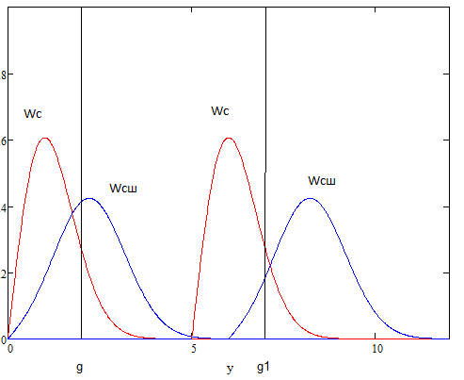
а) б)
Рис. 2.5.2 К пояснению зависимости вероятностей Р_{упо} от вида функций ζ( ξ)

Конкретизируем множество Ξ применительно к наиболее актуальной практической ситуации. Пусть на некотором направлении действует источник излучения, прием сигналов от которого производится направленной антенной, сканирующей пространство с постоянной угловой скоростью Ω. При прохождении направления на источник главным лепестком диаграммы направленности (ГЛДН) происходит радиоконтакт, длительность которого T_{к}=β/Ω, где β – ширина ГЛДН. Очевидно, что для приема максимально большего количества энергии следует выбрать T_{o}=T_{к}. Положим далее, что на интервале T_{o} источник излучает сигнал с постоянной амплитудой A и скважностью Q. Для непрерывного сигнала Q=1, для импульсных сигналов Q>1 и может доходить до десятков тысяч. В силу геометрии ГЛДН амплитуда принимаемого сигнала в начале и конце радиоконтакта близка к нулю, а в середине – максимальна и пропорциональна A. Выберем To<Tк так, что в середине радиоконтакта можно пренебречь разницей в амплитуде принимаемого сигнала (модель прямоугольной пачки). Полученное таким образом множество сигналов Ξ достаточно разнообразно и включает в себя непрерывные сигналы, импульсные сигналы всех видов, хаотические импульсные помехи (ХИП), связные сигналы и т.п. Образами сигналов введенного таким образом класса будут любые кусочно постоянные на интервале (0,T₀) функции s(t), отличные от нуля на участках, общая длина которых равна T₀/Q. Образы одного и того же реального сигнала в разных радиоконтактах могут отличаться сдвигом по оси времени, но при этом скважность варьируется не сильно.
Для введенного класса справедливы следующие утверждения:
- отсчеты огибающей в моменты равенства нулю функции s(t), имеют релеевское распределение с параметрами (2.5.5);
- отсчеты огибающей в моменты неравенства нулю функции s(t), имеют плотность распределение Релея – Райса (см. 2.2), которое в безразмерных величинах имеет вид
$$W\left(y,s\right)=y∙\exp\left(-\frac{y^{2}+s^{2}}{2}\right)Io\left(sy\right);$$
- ввиду пропорциональности соотношений (2.5.5) безразмерные отсчеты y и отношение сигнал/шум s можно измерять в единицах σ_{ш}, которые непосредственно и определяются на практике по осциллограммам.
Так как процессы приема сигналов и их оцифровки независимы, можно записать общую формулу плотности распределения отсчетов огибающей

$W_{сш}\left(y,s\right)=\frac{1}{Q}W\left(y,s\right)+\left(1-\frac{1}{Q}\right)W\left(y,0\right).$ (2.5.7)

На рис. 2.5.3 представлен образец типичной осциллограммы суммы шума и трех импульсов с отношениями сигнал/шум s=1.5, 3, 5. Горизонтальная линия – среднее шума, детектор линейный.

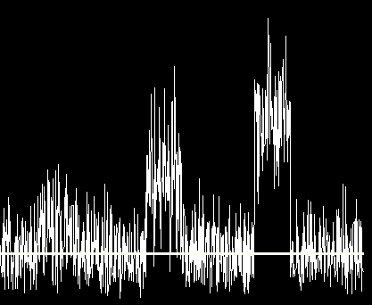
s=1.5 s=3 s=5
Рис. 2.5.3 Осциллограмма огибающей шума и трех импульсов

Как видно из рисунка, при s~1 наблюдается лишь незначительный подъем среднего значения обрабатываемого сигнала. При s~3 наблюдается касание шума на вершине импульса с первичным шумом. Эта ситуация называется тангенциальным сигналом. При s~5 наблюдается разрыв между шумом на вершине импульса и первичным шумом. Здесь интуитивно напрашивается идея простейшего обнаружителя - с помощью порогового элемента практически полностью отсечь первичный шум, а любое превышение порога считать сигналом обнаружения. Такая схема легко реализуется аналоговыми средствами и может оказаться оптимальной при сильных габаритных и особенно энергетических ограничениях. Более продвинутая схема выдает сигнал обнаружения, если превышение порога происходит заданное число раз в течение определенного интервала времени. Здесь уже требуется некоторый набор простейших вычислительных средств. Современные транспьютерные и компьютерные технологии позволяют реализовать практически любые варианты обнаружителей вида (2.5.6). Далее рассматриваются различные математические модели таких обнаружителей.
Линейный обнаружитель. Пусть детектор огибающей линеен и функция ς (x)=x , т.е. линеен и функционал H. В цифровой реализации он сводится к сумме отсчетов огибающей. Учитывая неотрицательность отсчетов огибающей, нетрудно заметить, что линейный функционал отличается от энергетического (2.5.2) также, как квадратный корень из суммы квадратов от суммы абсолютных значений величин. Для упрощения формул нормируем сумму отсчетов на число отсчетов

$$H=\frac{1}{n}\sum_{j=1}^{n}{ξ_{j}}.$$
Реально число отсчетов n весьма велико и распределение величины H можно аппроксимировать нормальным распределением [4, с 566]. Параметры этого распределения даются формулами (2.5.5) с поправкой-множителем 1/n для дисперсии. На языке пакета MathCad порог g есть квантиль [4, c.545] нормального распределения
$$g=qnorm\left(1-P_{улт}, ξ_{ш},\frac{σ_{ш}}{\sqrt{n}} \right).$$
Параметры аппроксимирующего нормального распределения при наличии сигнала со скважностью Q в соответствии с (2.5.7) и поправкой-множителем 1/n для дисперсии суть
$$ξ\left(s\right)=\frac{1}{Q}ξ_{р}\left(s\right)+\left(1-\frac{1}{Q}\right)ξ_{ш}$$

$$σ^{2}\left(s\right)=\frac{1}{n}[\frac{1}{Q}σ_{р}^{2}(s)+\left(1-\frac{1}{Q}\right)σ_{ш}^{2}] ,$$

где ξ_{р} – среднее, σ_{р}² – дисперсия распределения Релея-Райса W(y,s). Эти параметры рассчитываются непосредственно соответствующим интегрированием. Кривые обнаружения P_{упо}(s) рассчитываются интегрированием плотности нормального распределения dnorm(x, ξ(s), σ(s)) выше порога x > g. На языке MathCad это интегрирование быстро реализуется через функцию ошибок erf(x) [4, c 579].
Интервал обработки T₀ присутствует в модели в форме параметра n = T₀f_{c} . Например, для характерных на практике параметров - частоте оцифровки f_{c}=20мгц и T₀=5мс n=100000. В качестве исходных данных системе обнаружения обычно задается интенсивность потока ложных тревог λ – среднее число ложных тревог на единицу времени. Связь между собой параметров λ, T₀ и P_{улт} дается выражением P_{улт} = λT₀.
На рис. 2.5.4-2.5.7 представлены кривые обнаружения, рассчитанные в описанной модели для значения P_{улт}=10⁻³, что соответствует одной ложной тревоге за 5 секунд для параметров, приведенных выше. Заметим, что чем выше требования по потоку ложных тревог (меньше λ), тем ниже чувствительность системы.
Расчеты в описанной модели обнаружения в пакете MathCad производит программа Oru6-PP-Q.xmcd [7].
Очевидно, что с ростом скважности чувствительность заметно падает. Выше говорилось об интуитивной идее увеличить эквивалентное отношение сигнал/шум путем отсечения части шума введением порогового элемента. Рассмотрим математическую модель соответствующего обнаружителя.
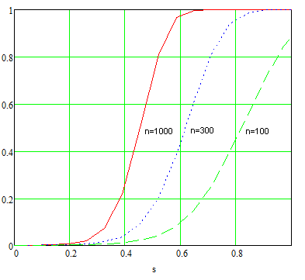
Рис. 2.5.4 Кривые обнаружения при Q=1
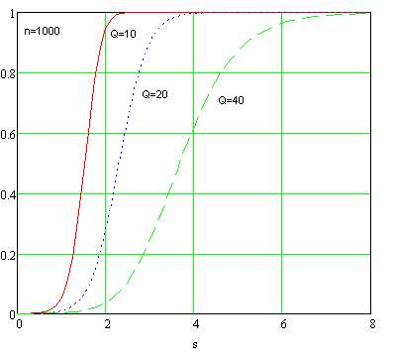
Рис. 2.5.5 Кривые обнаружения при n=1000

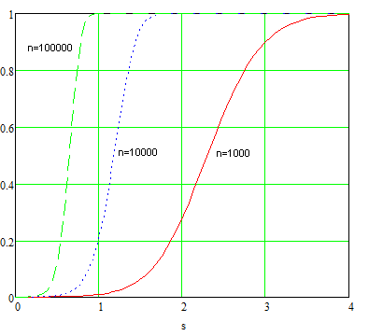
Рис. 2.5.6 Кривые обнаружения при Q=20
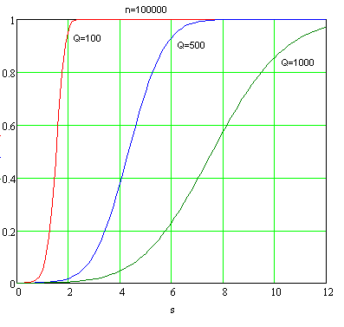
Рис. 2.5.7 Кривые обнаружения при n=100000

Линейный обнаружитель с отсечением шума. Функция ς(ξ) в функционале (2.5.6) здесь имеет вид

ς(ξ) = ξ – Θ при ξ > Θ (2.5.8)
ς(ξ) = 0 при ξ ≤ Θ,
где Θ - порог отсечения. Функционал H(ς(ξ)) в этом случае есть площадь S между сигналом и линией порога. Соответствующая схема цифрового обнаружителя в скользящем окне (назовем его S - обнаружителем) приведена на рис. 2.5.9. Решение «сигнал есть» принимается, если сумма S превышает порог g.

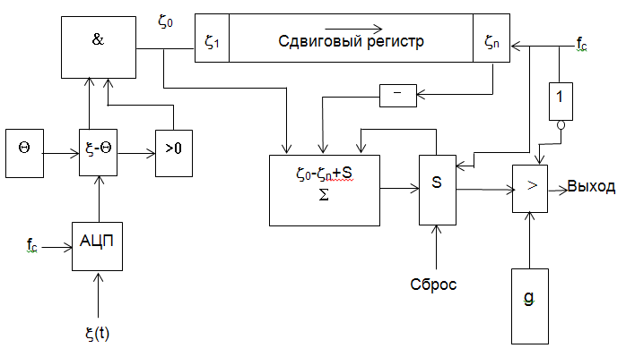
Рис. 2.5.9. Схема цифрового S-обнаружителя в скользящем окне

Обозначим через p(Θ,s) вероятность превышения отсчетами ξ порога Θ
$$p\left(Θ,s\right)=1-\int_{0}^{Θ}{W_{сш}\left(y+Θ,s\right)dy}.$$

Преобразованная в соответствии с (2.5.8) плотность (2.5.7) есть (см. [9, с 82])

$W_{сш}\left(y,s,Θ\right)=\left\{\begin{aligned}\left(1-p\left(Θ,s\right)\right)δ\left(0\right)+W_{сш}\left(y+Θ,s\right) , y>0. \\ 0, y≤0\end{aligned}\right.$ (2.5.9)
Принцип расчета кривых обнаружения для обнаружителя с отсечением шума сохраняется прежним, но возникают определенные вычислительные проблемы. Дело в том, что плотность (2.5.9) при Θ>2 из-за наличия члена с δ- функцией получает столь сильную асимметрию, что аппроксимация сумм случайных слагаемых нормальным распределением оказывается неприемлемой. Это хорошо видно на рис. 2.5.10.
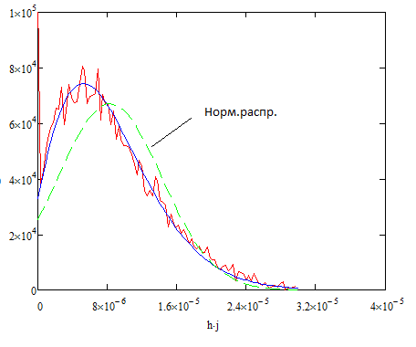
Рис. 2.5.10 Модельное распределение сумм S (красная линия),
аппроксимация его с помощью ряда Грама-Шалье (синяя линия) и
нормальное распределение (пунктирная линия) при Θ =4.5, n=100000.

Применение поправок ряда Грама-Шалье [9, с 119] позволяет получить удовлетворительную аппроксимацию центрального тела распределения до значений Θ<4 при n~10⁵. Однако при больших значениях Θ трудно найти удовлетворительную аппроксимацию всего распределения. Между тем, в силу весьма малых значений P_{улт}, пороги g определяются в зоне «хвостов» распределений, что порождает явно некорректные результаты. Это же можно сказать и о прямых расчетах плотностей через свертки (требуются суперкомпьютерные технологии), ибо трудно оценить влияние накопления ошибок округления.
В одном частом случае возможно точное решение задачи при умеренных объемах вычислений, а именно в случае бинарного квантования отсчетов

ξ =1, если ξ >Θ; иначе ξ =0.

Такой обнаружитель назовем SB-обнаружителем. Функционал (2.5.6) тогда сводится к числу превышений отсчетами ξ порога Θ. В отсутствие сигнала распределение сумм S есть биномиальное распределение

$S_{k}=C_{n}^{k}p^{k}{\left(1-p\right)}^{n-k}$, (2.5.10)

где p=p(Θ,0). Для релеевского шума p=exp(-Θ²/2). Порог g определяется как квантиль этого распределения по вероятности 1-P_{улт} (функция qbinom() на языке MathCad).
При наличии сигнала со скважностью Q суммы S складываются из сумм на участках, где сигнал есть, и сумм на участках, где сигнала нет. Число членов сумм на участках, где сигнал есть, равно (с точностью до целого) M=n/Q. Число членов сумм на участках, где сигнала нет, равно K=n-M. Каждая из этих двух сумм распределена по (5.2.10), но с параметрами n=M или n=K и p=p(Θ,s) или p=p(Θ,0) соответственно. Распределение сумм S получается однократной сверткой этих частных распределений. Кривые обнаружения получаются суммированием полученного распределения по индексу k>g.
Рассмотрим качественно влияние порога Θ на эти кривые. Заметим, что если Θ_{o} есть решение уравнения

$${\left(1-p(Θ_{0},0)\right)}^{n}=P_{улт},$$
то для всех Θ > Θ_{o} порог g=0. Очевидно, что чем ниже порог Θ, тем сильнее отсекается не только шум, но и сигнал. Поэтому с ростом Θ следует ожидать снижения вероятности правильного обнаружения P_{упо} для малых сигналов. Но если при этом P_{упо} и так малы, например P_{упо}<0.5, то это не будет принципиальным фактором. В исходных данных задачи обнаружения обычно задаются минимальные вероятности P_{упо} порядка 0,8…0,9. Для таких вероятностей правильного обнаружения можно ожидать, что они будут достигаться при некотором оптимальном пороге Θ*, минимизирующим отношение сигнал/шум.
Приведенные на рис.2.5.11 кривые обнаружения иллюстрируют этот эффект. Он особенно ощутим при скважностях Q>500, причем Θ*=4,5 близко к оптимальному для всех скважностей, характерных для импульсных сигналов. Сравнение рисунков 2.5.7 и 2.5.11 показывает эффективность отсечения шума при больших скважностях. Например, при Q=1000 и уровне P_{упо} =0,8 амплитудное отношение сигнал/шум возрастает примерно в 3 раза, что в децибелах составляет ~10lg3² ≅ 9,5dB. Учитывая, что выигрыш в 6dB эквивалентен увеличению дальности обнаружения вдвое, здесь получаем выигрыш по дальности примерно в 2,5 раза.
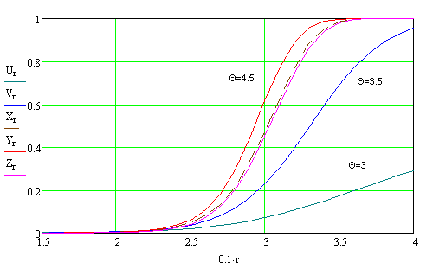

Рис. 2.5.11 Кривые обнаружения SB- обнаружителя с отсечением шума по порогу Θ при скважности Q=1000 и n=100000:
- U- порог Θ=3.0, g=1215;
- V- порог Θ=3.5, g=266;
- X- порог Θ=4.0, g=53;
- Y- порог Θ*=4.5, g=11;
- Z- порог Θ=5.0, g=3.
Квадратичный (энергетический) обнаружитель с отсечением шума. При квадратичном детекторе огибающей сумма отсчетов огибающей на интервале обнаружения эквивалентна энергетическому критерию обнаружения (2.5.2). В отличие от линейного обнаружителя здесь аналитически вычисляется распределение суммы отсчетов шума как n –мерная свертка плотности экспоненциального распределения с параметром λ=1/2 (см. выше вывод плотности распределения энергии огибающей шума)

$$W_{ш}\left(y\right)=\frac{1}{2^{n}}\frac{y^{n-1}}{\left(n-1\right)!}e^{- \frac{y}{2}}.$$
Для сумм, нормированных на число слагаемых n, среднее и дисперсия здесь равны

$$ξ=\frac{1}{λ}=2 , σ^{2}=\frac{1}{nλ^{2}}=\frac{4}{n} .$$
При наличии сигнала свертка распределений квадратов огибающей (формула приведена выше) не может быть выражена аналитически, как и для линейного детектора. Но, как показывают непосредственные расчеты, при n>100 суммы отсчетов также хорошо аппроксимируются нормальным распределением. Поэтому, в принципе можно получить кривые обнаружения тем же способом. Однако в этом нет необходимости в силу справедливости следующего утверждения.
Утверждение. Пусть функции ς(х) в функционале (2.5.6) строго возрастающие. Тогда все обнаружители (2.5.6) эквивалентны.
Доказательство. По условиям утверждения квантили распределений отсчетов для двух разных функций ς(х) имеют взаимно-однозначное соответствие, причем они преобразуются теми же функциями ς(х) [4, с.559]. Пороги решающих правил (2.5.3) также выражаются через квантили, связанные с вероятностью P_{улт}, которая есть инвариант для всех рассматриваемых обнаружителей. Следовательно, пороги преобразуются теми же функциями ς(х). Разобьем распределения на достаточно малые интервалы и свяжем их границы как квантили с взаимно-однозначным соответствием. Разности двух соседних квантилей суть вероятности попадания случайных значений отсчетов в соответствующий интервал. Для всех связанных взаимно-однозначным соответствием интервалов эти вероятности будут равны в силу самих применяемых преобразований распределений. Все расчеты характеристик обнаружителей, включая свертки, суммирование членов и т.п., с тем большей точностью, чем меньше интервалы разбиения, могут быть произведены с этими одинаковыми дискретными распределениями, что и доказывает утверждение•
В частности, эквивалентность сохраняется при усилении огибающей усилителем с логарифмической характеристикой ς(х)=log(x+1).
Встает вопрос: почему отсечение шума – преобразование (2.5.8) – нарушает эквивалентность? Ответ прост – при аргументе x < Θ функция ς(х) не возрастает. Именно с этим связаны возникновение δ -члена в плотности (2.5.9) и невозможность установить взаимно-однозначное соответствие интервалов, использованное выше. Тем не менее, использованный выше подход позволяет доказать эквивалентность уже внутри класса обнаружителей с отсечением шума.
Действительно, пороги отсечения шума, связанные тем же преобразованием Θ^ =ς( Θ) сохраняют связанный с δ -членом в плотности (2.5.9) квантиль порядка нуль (см. [4, с.559]). Для квантилей порядка больше нуля для строго возрастающих функций ς(х) сохраняется та же возможность дискретизации распределений, приводящая к эквивалентности. В частности, эквивалентны SB-обнаружители с порогами, связанными соотношением Θ^ =ς( Θ).
Обнаружители, согласованные с длительностями сигнала. Сузим введенное выше множество Ξ следующим образом: минимальная длительность интервалов, на которых присутствует сигнал, больше τ. Это означает, что почти вся энергия видеосигналов сосредоточена в полосе частот, ограниченной сверху величиной порядка 1/τ. Если эта полоса существенно уже полосы шума, то можно увеличить отношение сигнал/шум, произведя обработку сигналов фильтром нижних частот с частотой среза 1/τ . Простейший фильтр, сужающий полосу сигнала – усредняющий фильтр

$${ y}_{n}=\frac{1}{N}\sum_{j=0}^{N-1}{ξ_{n-j}}.$$ | (2.5.11)

Здесь каждый выходной отсчет фильтра есть среднее из N последних отсчетов сигнала, включая текущий. Выберем в качестве длины фильтра N минимальное число отсчетов на интервалах присутствия сигнала N= f_{c} τ. Формулу (2.5.11) можно рассматривать как вычисление корреляционного интеграла для эталонного образа в виде прямоугольного импульса длительностью τ в окне (0,τ) . Другая интерпретация – выходная последовательность y есть отклик фильтра с импульсной характеристикой
[5, с. 23]

$$h_{k}=\frac{1}{N}, k=0..N-1; h_{k}=0, k≠0..N-1.$$

Так как фильтр (2.5.11) линейный, производимое им преобразование спектра сигнала полностью определяется его частотной характеристикой H(ω) – преобразованием Фурье импульсной характеристики

$$H\left(ω\right)=\sum_{k=0}^{N-1}{h_{k}e^{-iωk}=\frac{1}{N}\sum_{k=0}^{N-1}{e^{-iωk}=\frac{1-e^{-iωN}}{N(1-e^{-iω})}}}.$$
В полученном выражении удобно выделить комплексный фазовый множитель и действительный множитель, определяющий модуль H(ω)

$$N∙H\left(ω\right)=\frac{1-e^{-iωN}}{1-e^{-iω}}=\frac{e^{- \frac{iωN}{2}}\left(e^{\frac{iωN}{2}}-e^{- \frac{iωN}{2}}\right)}{e^{- \frac{iω}{2}}\left(e^{\frac{iω}{2}}-e^{-\frac{iω}{2}}\right)}=e^{-iω(N-1)/2}\frac{sin({ωN/2)}}{sin({ω/2)}}.$$

На рис.2.5.12 представлен график квадрата модуля H(ω) на интервале [0, 2π]. Поскольку сигнал ξ действительный, то модуль H(ω) симметричен относительно центральной частоты ω_{N}=π, которую называют частотой Найквиста [5, с.32], [15, с.36]. Его значение показывает, как подавляется в сигнале амплитуда гармоники с безразмерной частотой ω. Физическая частота f связана с безразмерной круговой частотой ω соотношением ω=2πfΔ. Подставив здесь ω= ω_{N}=π, получим, что частота Найквиста ω_{N}=π соответствует (при оцифровке сигнала на частоте Котельникова) верхней частоте полосы обработки. Таким образом, имеет смысл рассматривать лишь частотный интервал [0, π] на рис.2.5.12.
Первый нуль H(ω) лежит на частоте ω_{о}= 2π/N, которой соответствует физическая частота f_{о} =1/τ. В силу равномерности спектра исходного шума и условия узкополосности можно считать равномерным также и спектр огибающей шума, амплитуду которого примем за единицу. В соответствии с законом преобразования спектральной плотности мощности случайного процесса линейным фильтром [9, с 189] получаем, что спектральная плотность мощности шума в данном случае есть квадрат модуля H(ω). Интегрируя кривую на рис. 2.5.12 и

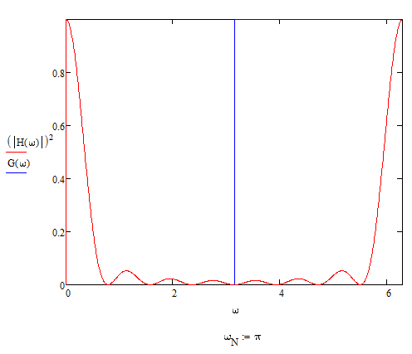
Рис.2.5.12 Квадрат модуля частотной характеристики
усредняющего фильтра

константу 1 на интервале [0, π] и беря отношение интегралов, получим долю энергии шума, сохраняющуюся после фильтрации. На рис.2.5.13 приведена зависимость этой доли от N. При этом энергия импульса длительности τ снижается в значительно меньшей степени, так как его спектр сосредоточен в полосе [0, f₀], где частотная характеристика не сильно отклоняется от единицы.

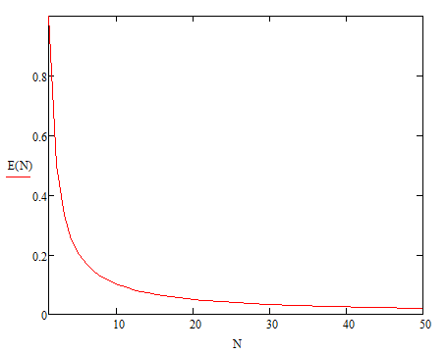
Рис.2.5.13 Зависимость снижения энергии шума от длины фильтра N

На рис.2.5.14 приведены результаты обработки сигнала на рис.2.5.3 фильтрами (2.5.11) с двумя значениями параметра N. На верхнем рис.2.5.14 параметр N существенно меньше минимального числа отсчетов на интервалах присутствия сигнала f_{c}τ. На нижнем рис.2.5.14 параметр N согласован с длительностями импульсов.

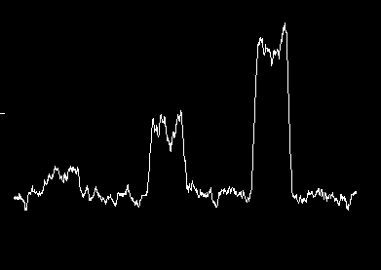
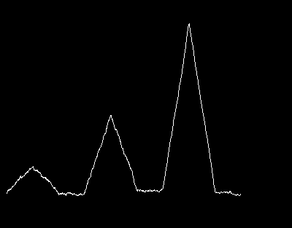
Рис.2.5.14 Обработка огибающей несогласованным и согласованным с длительностями импульсов усредняющим фильтром

Из сравнения вариантов рис.2.5.14 видно, что несогласованный фильтр заметно уменьшает уровень шума и незначительно меняет форму импульсов. Согласованный фильтр сильно подавляет шум, но меняет форму импульсов на треугольную. Эта форма для прямоугольного импульса есть его автокорреляционная функция, т.е. здесь фактически имеет место оптимальное обнаружение известного сигнала (см. 2.4). Пиковые значения выходного сигнала фильтра наблюдаются на падающем фронте импульсов, причем при сильном подавлении шума они примерно равны их амплитудам. В этих условиях достаточно эффективным может быть поточный пиковый обнаружитель.
Сигнал обнаружения в таком обнаружителе формируется в каждом такте работы фильтра при превышении амплитуды его выхода некоторого порога Θ. Порог выбирается из условия «поток ложных тревог λ не превышает заданного значения μ». Распределение значений выхода фильтра есть N-свертка распределения Релея-Райса. В отсутствие сигнала при N >10 его можно аппроксимировать нормальным распределением с параметрами (2.5.5) (напомним, что дисперсия первичного шума принята здесь за единицу). Это же справедливо и при наличии сигнала, но с соответствующими средним и дисперсией.
Для нахождения связи Θ(μ) применим модель пуассоновского потока событий. В этой модели λτ =P_{лт}, где P_{лт} – вероятность ложной тревоги на интервале τ =NΔ. Оптимальный порог Θ получается, как решение уравнения
$$P_{лт}(θ,N)=1-\int_{0}^{θ}{W\left(x,N\right)dx=μτ,}$$
где W(x,N) – плотность распределения выхода фильтра длины N = f_{c}τ при отсутствии сигнала. Вероятность правильного обнаружения отдельного импульса получается интегрированием распределения W(x,N) в присутствии сигнала. Нетрудно заметить, что этот алгоритм совпадает с описанным выше алгоритмом расчетов для линейного обнаружителя при Q=1 (программа Oru6-PP-Q.xcmd [7]).
На рис.2.5.15 представлены кривые обнаружения отдельного импульса при разных длительностях τ. Можно отметить, что в области коротких импульсов чувствительность быстро увеличивается с ростом их длительности и становится существенно выше, чем у ранее рассмотренных обнаружителей. Кроме того, обнаружение в потоке позволяет (при введении соответствующих схем) измерять параметры импульсов (формировать формуляры импульсов) и существенно сжать цифровое описание сигнала для последующей обработки.

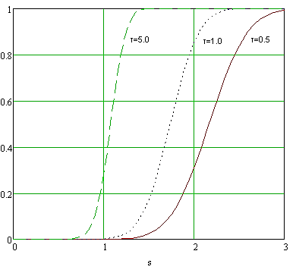
Рис.2.5.15 Кривые обнаружения отдельного импульса,
f_{c}=20мгц, μ =1/50c, длительности τ в мкс:
τ = 0.5 – порог H=2.4, τ =1.0 – порог H=2.1, τ =5.0 – порог H=1.6.

Пиковые значения фильтрованного сигнала здесь пропорциональны амплитудам импульсов A, а длительности импульсов вычисляются по формуле

$$τ=\frac{Aτ_{g}}{2g},$$
где τ_{g} – длительность отфильтрованного сигнала на уровне порога.
Для покрытия диапазона возможных значений длительностей импульсов требуется построение гребенки обнаружителей на дискретный ряд длительностей и соединение их сигналов обнаружения по схеме ИЛИ.

2.6 Адаптивная настройка и практическая реализация обнаружителей при обработке во временной области

Адаптивная настройка обнаружителя есть автоматический процесс назначения параметров обнаружения по результатам обработки реального шума на входе системы. На практике к этой процедуре приходится прибегать как в силу изменчивости параметров шума приемника, так и из-за отличия его реальных свойств от модели. Изложенные в 2.5 результаты дают лишь общие ориентиры для понимания происходящих в реальных обнаружителях процессах и выбора параметров обнаружения.
Для проведения процедуры адаптации желательно обеспечить отсутствие сигналов ИРИ на входе обнаружителя, но присутствие реального шума приемника. В некоторых случаях это требует лишь «организационных» мер. Например, адаптация производится перед всплытием подводной лодки при упреждающем включении ПРЛС. В других случаях условия адаптации можно создать в специальном шумовом канале обработки, в котором производится режекция сигналов ИРИ. Например, импульсные сигналы можно подавлять дифференцирующей цепочкой со специально подобранной полосой. Наконец, возможны специальные конструктивные решения по маскированию входов антенных систем.
Основной подход к построению алгоритмов адаптации заключается в следующем.
На основе теоретических представлений 2.5 выбираются значения некоторых статистических характеристик шума как функций параметров обнаружителя и затем, последовательной процедурой подбора этих параметров в процессе обработки реального шума, достигаются выбранные значения с заданной доверительной вероятностью. Заметим, что практически значимый алгоритм адаптации должен занимать ограниченное десятками секунд (в крайнем случае, единицами минут) время. Это исключает алгоритмы, требующие прямых оценок вероятности Р_{улт}, так как весьма малые ее значения влекут значительные временные затраты при получении оценок.
Обнаружители импульсных сигналов по выбросам шума. Рассмотрим, например, следующий алгоритм адаптации на основе подсчета числа выбросов огибающей шума на заданном интервале времени T_{o} . Выброс случайного процесса есть событие его перехода через линию порога Θ «снизу-вверх» - рис. 2.6.1. Пусть отсчеты огибающей шума берутся на частоте Котельникова f_{c} = 2Δf, где Δf - ширина полосы огибающей. Эти отсчеты независимы [1, с 255], [9, с 123].
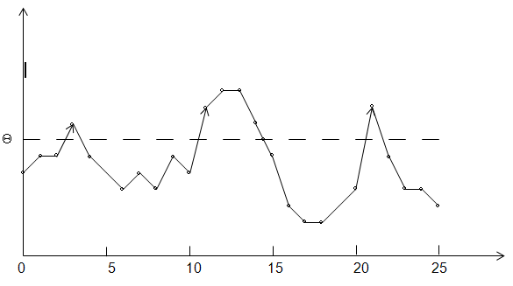
Рис. 2.6.1 Выбросы огибающей шума (отмечены стрелками)
Пусть p - вероятность нахождения отсчетов огибающей выше порога Θ. Эту вероятность легко найти по распределению W₁(ξ_{j}) (см. например, (2.3.6)). Вероятность того, что отсчет не превышает порог Θ, есть q = 1 – p. Длительностью выброса будем считать число квантов временной дискретизации, на которых шум превышает порог Θ. На рис. 2.6.1 первый выброс имеет длительность 1, а второй – 4. Распределение вероятностей длительностей выбросов

P {длительность = m} = P_{m} = p^{m-1}q,

где m = 1,2, …, а m = 0 здесь невозможно! Аналогично определяется длительность отсутствия выбросов (эта длительность между первым и вторым выбросами на рис.2.6.1 равна 7). Распределение вероятностей длительностей отсутствия выбросов есть Q_{k} = q^{k-1}p. Совместное распределение пар длительностей «выброс - отсутствие выброса» есть P_{mk} = p^{m}q^{k} , m, k = 1,2… . Распределение R_{n} длительностей интервалов между соседними выбросами получается суммированием по паре (m, k) при условии m + k = n

R_{n} = P {длительность = n = m + k} = pq^{n-1} + p²q^{n-2} + … +qp^{n-1}.

Используя известные формулы [4, c.34], получаем

$R_{n}=\frac{pq^{n}-qp^{n}}{q-p},$ (2.6.1)

где n=2, 3… . Нетрудно убедиться, что (2.6.1) удовлетворяет условиям нормировки

$$\sum_{n>1}{R_{n}=\frac{q^{2}-p^{2}}{q-p}}=q+p=1.$$

Среднее значение длительности интервалов между соседними выбросами <n> есть
(2.6.2)
$$<n>=\sum_{n>1}{nR_{n}.}$$

Для вычисления (2.6.2) воспользуемся соотношениями

S₁ = 1 + q + q² +… = 1 / (1-q)
S₂ = 1q + 2q² + … = q S₁ / (1-q) = q /p².

В результате получаем

<n> = 1/pq (2.6.3)
<m> = 1/q
<k> = 1/p
<m> + <k> = <n>.

Выбросы образуют случайный поток событий с интенсивностью λ, которая определяется соотношением

M[K ] = λT ,

где T – достаточно большое время наблюдения, M[K] – математическое ожидание числа событий на Т. Временной квант оцифровки равен Δ=1/f_{c}, а средняя длительность интервалов между выбросами есть Δ<n>. Тогда имеем

M [K] = T/ (Δ<n>).

Из этих выражений следует, что

λ = f_{c} pq. (2.6.4)

Если первичный шум нормальный, то распределение огибающей шума релеевское и величина p=1− q дается формулой (2.3.6)

p = exp (− Θ² / 2σ²).

Заметим, что формула (2.6.4) справедлива для любого случайного процесса с независимыми отсчетами. Согласно [9, с 415] она справедлива и для более широкого класса случайных процессов. Для симметричного процесса p=q=½. При пороге Θ=0 (2.6.4) дает λ = Δf /2, т.е. центральную частоту полосы. Заметим, что это расходится с результатом, полученным в монографии [1, с.366, формула (9.4.10)] для непрерывного времени
λ = Δf / √ 3. (2.6.5)

Прямое численное моделирование полностью подтверждает именно формулу (2.6.4) (файл Bbl6POCrelay.xcmd [7]). Можно также отметить, что для низкочастотного стационарного белого шума функция корреляции (смотри [1, с 255]) обращается в нуль именно на частоте Котельникова, причем это наивысшая частота, обладающая этим свойством. С другой стороны, она же является и самой низкой частотой, сохраняющей полную информацию о сигнале с ограниченным спектром Δf. Поэтому, выбор кванта Δ при выводе (2.6.4) безальтернативен.
Перейдем от цифрового распределения интервалов между выбросами (2.6.1) к непрерывной плотности этого распределения. Используя (2.6.4) перепишем (2.6.1) в виде
$$R_{n}=Δλq^{n-2}\frac{1-{\left(\frac{p}{q}\right)}^{n-1}}{1-\frac{p}{q}}.$$
При переходе к непрерывной плотности распределения следует учесть, что первый множитель Δ в этой формуле есть шаг его интегрирования. Переход к непрерывному интервалу между выбросами производится соотношением τ =(n-2)Δ. Пусть p→0. Тогда дробь в последней формуле стремится к единице. Из (2.6.4) следует, что λΔ→p. Искомую плотность можно записать в виде

$$W()=λ{(1-λΔ)}^{\frac{τ}{Δ}}.$$

При Δ→0 получаем пуассоновскую плотность

$$W()=λe^{-λ}.$$

Введем обнаружитель (назовем его N обнаружителем) с решающим правилом: «на интервале (0, T₀) присутствует сигнал, если число выбросов над порогом Θ больше N₀ ≥ 1». Параметр обнаружения N₀ есть «порог по выбросам», зависящий от заданной вероятности Р_{улт}. Для его расчета необходимо найти распределение V_{j} числа выбросов j на интервале (0, T₀), как функции безразмерного порога u = Θ/σ_{ш}. Пороги u и N₀ связаны соотношением

$${ P}_{улт}=1-\sum_{j=0}^{N_{0}}{V_{j}\left(u\right).}$$ | (2.6.6)

Схема N-обнаружителя может быть выполнена аналогично схеме S-обнаружителя (рис.2.5.9). Для этого достаточно на входе регистра сдвига поставить схему формирования сигналов ς_{j} = 1, если происходит выброс на текущем такте, и ς_{j} = 0 в противном случае. Однако, практически схема на рис.2.5.9 нереализуема при размерности регистра сдвига n~10⁵ на современной элементной базе. При обнаружении ИС, как правило, требуется n >10⁵. Схема на рис.2.6.2 позволяет построить на современной элементной базе обнаружители, реализующие эквивалентное решающее правило с существенно меньшими затратами.

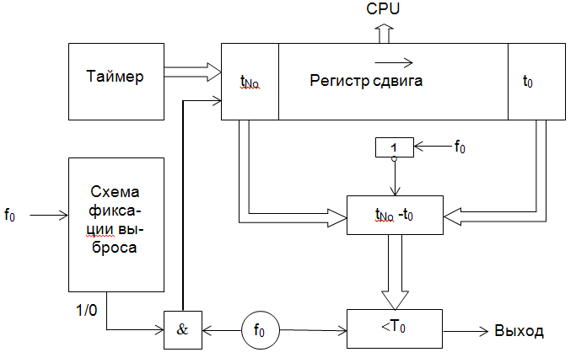

Рис. 2.6.2 Схема NT-обнаружителя

Эквивалентное решающее правило таково: «сигнал есть, если N₀ следующих подряд выбросов над порогом Θ дают оценку интенсивности потока λ > N₀/T₀». Идея обнаружителя на рис.2.6.2 (назовем его NT - обнаружителем), состоит в том, чтобы хранить не события выбросов, а времена их появления. Обнаружитель содержит регистр сдвига размерности N₀+1 , в котором запоминаются времена t_{j} прихода выбросов ( отсчетов времени t_{j} в регистре сдвига должно быть на 1 больше N₀ для того , чтобы первый, а точнее – нулевой, импульс инициировал счет времени Т₀). Разность t_{N0} – t₀ <T₀, где T₀ = N₀/λ, есть оценка λ по N₀ следующим подряд выбросам: если
t_{N0} – t₀ <T₀ ,то сигнал есть; в противном случае имеем только шум. Поперечная размерность регистра сдвига на рис.2.6.2 должна быть достаточна для запоминания отсчетов времени t_{j} на интервале наблюдения. Для запоминания отсчетов t_{j} в формате микросекунд на интервале наблюдения порядка минуты достаточно 32 разрядов, т.е. объем регистра сдвига при этом составляет 32×N₀ бит. Практически параметр N₀ может выбираться в пределах 100 единиц, т.е. объем регистра сдвига не превышает 10⁴ бит. При переполнении разрядной сетки отсчетов времени необходим сброс схемы, требующий малых временных затрат (единицы наносекунд). Вполне допустимо осуществлять эту процедуру один раз в минуту (обзор скачущим окном).
Связь параметра N₀ с вероятностью Р_{улт} для NT-обнаружителя дается выражением

$$P_{улт}=\int_{0}^{T_{0}}{W_{No}\left(t\right)dt,}$$
где W_{No} (t) - плотность распределения вероятности длительностей t_{j+No} - t_{j}.
Вывод законченных аналитических формул типа (2.6.1) для величин V_{j} в (2.6.6) и W_{No}(t) в (2.6.7) невозможен в общем случае из-за комбинаторных сложностей. Однако в практически значимой области малых значений вероятностей p<<1 и большого числа отсчетов сигнала N>>1 можно дать весьма точную аппроксимацию выражений для Р_{улт} (2.6.6), (2.6.7).
Разобьем число N на M >>1 интервалов: N = M×L, L>>1. При малых значениях p вероятность появления на одном интервале более одного выброса много меньше, чем ни одного или ровно одного. В этом случае распределение числа выбросов V_{j} стремится к распределению Бернулли [4, с.572] (биномиальному)

$$V_{j}=C_{N}^{j}ϑ^{j}{(1-ϑ)}^{N-j},$$
где ϑ ≈1− (1− p)^{L}. При указанных выше условиях распределение Бернулли аппроксимируется распределением Пуассона [4, с.574] , а поток выбросов стремится к пуассоновскому [4, с. 599]

$V_{j}≅e^{-λT}\frac{{\left(λT\right)}^{j}}{j!},$ (2.6.8)
где λ - интенсивность потока (2.6.4), Т – интервал наблюдения. Прямое численное моделирование для релеевского шума (программа Bbl6POCrelay.xcmd [7]) подтверждает найденную аппроксимацию с высокой точностью, начиная с отношения сигнал/шум u >2.5 - рис. 2.6.3.
Рассмотрим теперь аналогичный вывод для формулы (2.6.7). Плотность распределения интервалов между соседними событиями в пуассоновском потоке есть λexp(− λt) [4, c. 601].

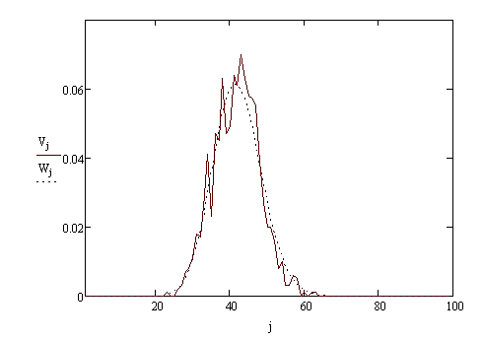
Рис.2.6.3. Аппроксимация распределения числа выбросов релеевского шума V распределением Пуассона W, Θ=2.5σ
Если интервалов N₀, то соответствующая плотность есть свертка размерности N₀ этих плотностей (плотность распределения Пуассона)

$W_{No}\left(t\right)=λ\frac{{(λt)}^{No}}{No!}e^{-λt}.$ (2.6.9)

Интегрирование (2.6.9) в соответствии с (2.6.7) (см. [8, c.116]) дает такое же выражение для Р_{улт}, как и (2.6.6) при подстановке (2.6.8).
При заданной вероятности Р_{улт}, (2.6.10) связывает между собой три параметра обнаружения: N₀, T₀ и неявный порог Θ через интенсивность λ = λ(p(Θ)) (см. (2.6.4)). Для их конкретного назначения необходимо задаться определенным классом сигналов и вероятностью Р_{упо}. Из самой конструкции N- и NT-обнаружителей ясно, что близкие к 1 вероятности Р_{упо} достигаются лишь для таких сигналов, которые дают (N₀+1) - кратное и более превышение порога Θ на (0, T₀). Например, в отсутствие шума для прямоугольных пачек ИС с периодом следования импульсов T_{п}< T₀ /(N₀+1) и амплитудой A > Θ Р_{упо} = 1. Можно предположить, что эта вероятность останется близкой к единице и при наличии шума. Для ИС с длительностями импульсов τ ≈ Δ N - и NT - обнаружители практически совпадают с SB - обнаружителями. Однако, последние, очевидно, более эффективны при τ >>Δ, но требуют реализации регистра сдвига большой размерности.
Из соображения максимизации отношения «энергия сигнала/энергия шума» следует, что оптимальным является назначение параметра Т₀ равным длительности радиоконтактов. Если T_{пmax} есть максимальное значение периода следования импульсов в классе периодических ИС, подлежащих обнаружению, то параметр N₀ следует назначить равным: N₀ = E(T₀/T_{пmax}) – 1, где Е(⋅) – целая часть числа. Таким образом, настраиваемым (адаптируемым) параметром остается порог Θ или, что эквивалентно, интенсивность λ.
Уравнение (2.6.10) определяет безразмерную комбинацию z = λT₀. На рис. 2.6.4 даны зависимости z(N₀) при различных значениях Р_{улт}, полученные численным решением (2.6.10). При заданном интервале T₀ они позволяют найти теоретическое значение интенсивности выбросов λ, обеспечивающее заданную вероятность Р_{улт}. По известной полосе обработки Δf может быть определен и порог Θ/σ_{ш}=u с помощью формул (2.6.4) и (2.3.6) – рис. 2.6.5. Этот порог может использоваться в качестве исходного в следующей процедуре адаптации.
Для получения размерного значения порога Θ необходимо определить значение σ_{ш} реального шума (полагается, что сигналы отсутствуют). Произведя достаточно объемную n-выборку отсчетов ξ_{j} шума на частоте Котельникова, получаем оценку [4, с. 617]

$$σ_{ш}^{2}=\frac{1}{n-1}\sum_{j=1}^{n}{{\left(ξ_{j}-M[ξ]\right).}^{2}}$$ | (2.6.11)

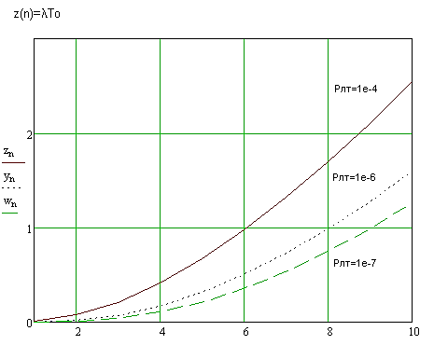
Рис.2.6.4 Зависимость z= λT₀ от числа выбросов шума
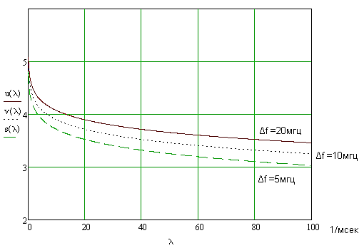
Рис.2.6.5 Зависимость отношения u= Θ/σ_{ш}
от интенсивности выбросов шума

После установки начального порога Θ = uσ_{ш} выполняется последовательная процедура его корректировки с целью получения нужного значения λ = z/T₀ с выбранным уровнем достоверности. Для этого используется схема рис. 2.6.2 с возможностью многократного повторения выборок в регистре сдвига и их накопления. Перед каждой выборкой производится сброс схемы и запускается процесс накопления отсчетов времени прихода выбросов t_{j}. Управление процедурой осуществляется посредством процессорного элемента (CPU), имеющего доступ к регистру сдвига и схеме фиксации выбросов (на рис.2.6.2 показаны не все связи CPU со схемой, но они достаточно очевидны). При накоплении М отсчетов t_{j} накопление блокируется и выдается прерывание в CPU. CPU считывает t_{M} и t₀ и получает оценку

τ = 1/λ = (t_{M} - t₀) / M. (2.6.12)

Уровень достоверности оценки (2.6.12) определяется объемом выборки M. Полагая процесс выбросов пуассоновским, из (2.6.9) находим, что среднеквадратичное отклонение распределения величины τ равно σ_{τ} = 1/λ√M , а ее среднее <τ >=1/λ. При М >>1 распределение (2.6.9), как распределение большого числа независимых слагаемых, можно считать нормальным [4, с.563]. Из всего сказанного следует, что с доверительной вероятностью ≈0,95 («правило двух сигм») [4, с.578] относительная точность оценки (2.6.12) есть 2/√M. При точности 20% М = 100, при 10% - М = 400, и этой точности вполне достаточно при практической реализации.
На основе получаемых оценок выполняется следующий алгоритм адаптации:
- если оценка дает значение λ меньше требуемого, то порог Θ уменьшается на единицу кода АЦП;
- если оценка дает значение λ больше требуемого, то: если на предыдущем шаге выполнялось это же условие, то порог Θ увеличивается на единицу кода АЦП и процесс завершается; иначе порог Θ увеличивается на единицу кода АЦП и процесс продолжается;
- если оценка не вырабатывается в течение времени t > M/λ, то считается, что λ меньше требуемого значения, порог Θ уменьшается на единицу кода АЦП и процесс продолжается.
Описанная процедура адаптации может использоваться и для других решающих правил, если удается связать интенсивность λ с заданной вероятностью Р_{улт}.
В реальных системах ЦОС обычно возникают короткоимпульсные помехи («палки» в шуме), генерируемые фронтами переключения цифровых схем. Описанный алгоритм компенсирует эти помехи, устанавливая порог выше амплитуды помех, что означает существенную потерю чувствительности. Этот эффект можно компенсировать, производя адаптацию в канале, согласованном с длительностью импульсов, несколько большей длительности помех. Однако этот прием не может применяться в рабочем режиме, т.е. при наличии потока сигналов реальных ИРИ, и требуется иной подход.
Адаптация в условиях наличия мешающих сигналов. При обработке во временной области задача адаптации может быть сведена к определению постоянной составляющей а и СКО видеошума σ в полосе огибающей. Адаптивный порог отсечения шума θ можно определить формулой: θ = а + kσ, где k - некоторая константа, зависящая от свойств детектора огибающей, типа обнаружителя, вероятности Р_{улт} и т.п. (термин «константа» здесь употреблен в том смысле, что k неизменна между циклами адаптации).
В отсутствие мешающих сигналов (каковыми могут быть и сигналы реальных ИРИ) параметры а и σ легко найти достаточной выборкой отсчетов шума и расчетом первых двух моментов полученного распределения. Отсчеты следует выбирать через интервалы δ > 1/2ΔF, где ΔF – полоса видеошума, чтобы исключить их статистическую зависимость.
Присутствие мешающих сигналов искажает выборки шума, причем тем существенней, чем меньше их скважность. Если скважность Q, (определяемая как отношение общего числа отсчетов к числу отсчетов, где присутствуют сигналы), больше некоторой «критической» величины Q* , появляется возможность отсеять искаженные отсчеты с некоторой степенью эффективности и рассчитать параметры шума (а, σ) по оставшимся отсчетам.
Пусть P_{ш} – распределение отсчетов шума, а P_{шс} - распределение искаженных мешающими сигналами отсчетов (здесь и далее имеются в виду цифровые отсчеты АЦП на входе обнаружителя). Общее распределение отсчетов P есть

$P=\left(1-\frac{1}{Q}\right)P_{ш}+\frac{P_{шс}}{Q}$. (2.6.13)

При обработке во временной области искажения с весьма высокой вероятностью сводятся к увеличению значений отсчетов шума. При отношениях сигнал/шум порядка 1 и выше распределение P приобретает боковой лепесток в районе максимума Р_{шс}, который статистически тем более значим, чем меньше Q – рис. 2.6.6.

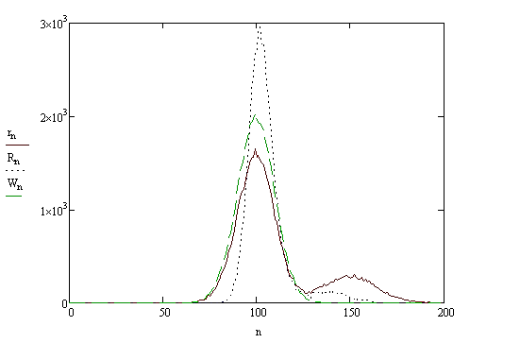
Рис. 2.6.6. Распределение отсчетов шума с мешающими сигналами (r), неискаженное мешающими сигналами распределение (W) и распределение после фильтрации (R) (Q = 5, отношение с/ш = 1, параметру a соответствует n = 100)

Искажения отсчетов шума мешающими сигналами носят характер выбросов – отсчет увеличивается примерно на величину амплитуды сигнала. Исходя из этого, можно предположить, что эффективным фильтром искажений должен быть медианный фильтр в скользящем окне. Алгоритм работы такого фильтра состоит в следующем.
Выбирается (обычно нечетное) число m, называемое шириной скользящего окна фильтра. Первые m-1 членов выборки пропускаются на выход фильтра без изменения. Последующие члены заменяются медианой скользящего окна. Медиана при нечетном m есть (m+1)/2 -ый член последовательности из элементов окна, выстроенных по не убыванию или не возрастанию. Нетрудно заметить, что такой фильтр удаляет выбросы отсчетов, если их приходится менее чем (m–1)/2 на окно. В пакете MathCAD данный фильтр реализуется функцией medsmooth(V, m), где V – вектор выборки, m – ширина окна (см. программу MeduaHa.xmcd [7]).
Рассмотрим преобразование распределения независимых отсчетов случайного процесса медианным фильтром. Это преобразование относится к так называемым порядковым статистикам [16]. Оно сводится к m-выборкам из генеральной совокупности, их сортировки и выбору r-го в порядке возрастания значения. Для медианного фильтра r = (m+1)/2. Плотность нового распределения есть [16, с 17], [4, с 744]

$f_{r}\left(x\right)=rC_{n}^{r}F^{r-1}\left(x\right){\left(1-F\left(x\right)\right)}^{m-r}f\left(x\right),$ (2.6.14)

где F(x) – распределение генеральной совокупности, f(x) – его плотность. Для белого нормального шума в пакете MathCAD f(x) = dnorm(x,0, σ), F(x) = pnorm(x,0, σ). Нетрудно заметить сходство медианного фильтра с линейным усредняющим фильтром (2.5.11) с шириной окна m. Разница, тем не менее, существует - медианный фильтр полностью исключает выбросы из формирования выхода, в то время как линейный фильтр лишь снижает их влияние. Нетрудно заметить, что на интервале монотонности любой функции, если этот интервал шире окна фильтра, медианный фильтр вообще не изменяет эту функцию внутри такого интервала. В частности, он сохраняет без изменений прямоугольный импульс с длительностью более ширины окна, что невозможно для линейного фильтра. Для линейных фильтров можно ввести передаточную характеристику, зависящую только от конструкции фильтра, и легко получить результат фильтрации в аналитическом виде (рис. 2.5.12). Нелинейность медианного фильтра исключает такую возможность, однако его воздействие на шум схоже с воздействием линейного усредняющего фильтра. На рис. 2.6.7 приведены амплитудные спектры нормального белого шума (красный цвет), после воздействия на него медианного фильтра (синий цвет), и линейного фильтра (2.5.11) (зеленый цвет) (программа CnekmpMeg.xmcd [7]).

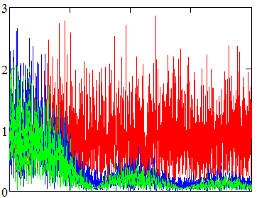

Рис. 2.6.7 Амплитудные спектры нормального белого шума (красный цвет), после воздействия на него медианного фильтра (синий цвет), и линейного фильтра (зеленый цвет).

Спектр преобразованного медианным фильтром белого шума имеет нули на тех же местах, что и шум, преобразованный линейным фильтром (см. 2.5). Поэтому можно сказать, что полоса пропускания медианного фильтра аналогична полосе линейного фильтра. Более того, функция (2.6.14) при r = (m+1)/2 с высокой точностью совпадает с плотностью нормального распределения с соответствующей дисперсией. Эту дисперсию можно определить по зависимости на рис. 2.5.13, определяющей снижение энергии шума действием фильтра длины m.
Очевидно, что чем больше m, тем эффективнее происходит фильтрация выбросов при малых Q. Однако, при отсутствии мешающих сигналов, (а при работе в штатном режиме это обстоятельство необходимо учитывать с той же значимостью, что и наличие мешающих сигналов), фильтрации подвергаются выбросы самого шума. Уже при небольших m~11 это приводит к сильному занижению оценки σ. Поскольку априорное значение Q неизвестно и может лежать в широких пределах, оптимальный выбор параметра окна m может быть произведен лишь на основе моделирования всего спектра возможных ситуаций. Результаты такого моделирования программой MeguaHa.xmcd приведены в табл. 2.6.1. При этом для оценки параметров шума (a,σ) применяется двухэтапная фильтрация по следующему алгоритму.
На первом этапе выборка фильтруется с помощью функции medsmooth(х, m) и по выходной последовательности вычисляются оценки (η,ρ) первого и второго центральных моментов: η = mean (X), ρ² = var(X) на языке MathCAD. По ним строится порог

η + Lρ, (2.6.15)

где L имеет смысл безразмерного (в единицах СКО шума) порога отсечения мешающих сигналов.
На втором этапе из выборки удаляются отсчеты, превышающие порог (2.6.15). По оставшейся последовательности отсчетов F повторно берутся оценки

a = mean (F), σ ² = var (F).

Эти оценки могут использоваться для назначения теоретических оптимальных порогов отсечения шума (см. 2.5.) Заметим, что в 2.5 пороги назначаются по формуле θ= kσ, при этом полагается для релеевского шума a= σ(π/2)^{1/2}. В реальной аппаратуре обычно присутствует дополнительная постоянная составляющая видеосигнала, имеющая внешнюю по отношению к нему природу, что и должно быть отражено в константе k.

Таблица 2.6.1. Оценки параметров шума двухэтапным алгоритмом
фильтрации сигналов (эталонные значения (а, σ) = (0, 1)).
Q | A | σ | |%| ошибки
m = 5, L = 3
3  4  5  6  10  20  >50 | 0.6  0.2  0.1  0  -0.03  -0.08  -0.1 | 1.7  1.3  1.1  1  0.97  0.93  0.9 | 70  30  10  ~0  3  8  10
m = 7, L = 3
3  4  5  6  10  20  >50 | 0.4  0.1  0  0  -0.1  -0.1  -0.2 | 1.4  1.1  1.0  1.0  0.9  0.9  0.8 | 40  10  0  0  10  10  20
m = 11, L = 3
3  4  5  10  50 | 0.2  0  -0.05  -0.16  -0.23 | 1.2  1.0  0.96  0.87  0.82 | 20  0  5  13…16  18…23

Анализ данных табл. 2.6.1 позволяет сделать вывод, что при скважностях Q ≥ 5 описанный алгоритм с параметрами m = 5, L = 3 дает удовлетворительные результаты (ошибки, не превышают 10%). При этом следует заметить, что алгоритм лучше работает при высоких значениях отношения «мешающие сигналы»/шум. Шумоподобные мешающие сигналы «маскируются» под шум и не фильтруются с той же эффективностью, как «большие» сигналы. Это приводит к завышенным оценкам величины σ и, соответственно, порога θ. Однако, поскольку это происходит при малых отношениях «мешающий сигнал»/шум, потеря чувствительности обнаружителя оказывается незначительной. Именно в этих условиях медианная фильтрация оказывается предпочтительней линейного усреднения, которое при больших отношениях «мешающий сигнал»/шум дает, в принципе, сходные с медианной фильтрацией результаты.
Обычный способ вычисления медианы (или другой порядковой фильтрации) сводится к сортировке массива данных в окне фильтра и затем выбора соответствующего элемента. Например, рассмотрим «метод пузырька». Если представить массив из m элементов как вектор столбец, то этот метод сводится к следующим действиям. Последний (нижний) элемент сравнивается с соседом и если он больше соседа, то они меняются местами. Далее эта процедура повторяется со следующей парой и так до верхней пары. После этой итерации первый (верхний) элемент вектора будет наибольшим. Следующая итерация производится над массивом без верхнего элемента и т.д. В результате m(m-1)/2 операций сравнения массив будет выстроен по убыванию сверху вниз. Как этот, так и другие методы сортировки требуют программной реализации и порядка m(m-1)/2 операций сравнения/ перестановки. Для больших выборок шума фильтрация может занимать неприемлемо много времени. Для небольших значений m =3..5, можно предложить быстрый поточный фильтр, реализуемый непосредственно в ПЛИС. Для этого нужно избавиться от операций перестановки, которые требуют процессорного элемента и памяти с произвольным доступом. Операции сравнения можно выполнить простыми комбинационными схемами, которых потребуется m(m-1)/2 единиц, т.е. 3 при m =3 и 10 при m =5. Данные хранятся в скользящем окне, выполненном на регистрах сдвига. Выходы схем сравнения образуют двоичный код адреса ПЗУ, в котором записаны заранее рассчитанные позиции окна, содержащего медиану – рис. 2.6.8. Выход ПЗУ подается на вход коммутатора данных окна фильтра; выход коммутатора есть медиана. Все элементы фильтра суть комбинационные схемы, которые вполне реализуемы на современных ПЛИС. Для m =3 данные ПЗУ легко рассчитываются вручную. Для m =5 эти данные рассчитаны автором на компьютере – программа в папке MED [7].
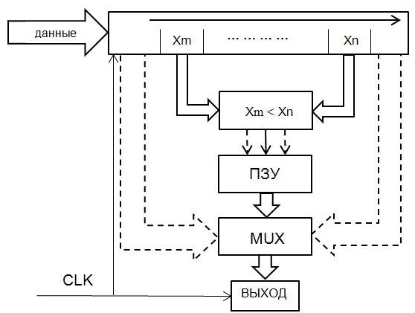

Рис. 2.6.8. Поточный медианный фильтр

Приведенная схема может быть оптимизирована на основе следующих соображений. Нетрудно заметить, что двоичный код адреса ПЗУ избыточен. Действительно, объем адресуемых им данных равен 2^{m(m-1)/2} , что существенно больше числа m! всевозможных перестановок данных в окне. При m=5 это соответственно 1024 и 120. Избыточность возникает за счет свойства транзитивности отношений порядка [4, с 382]. Одним из следствий этого является инвариантность медианы относительно инверсии кода адреса. Действительно, его инверсия эквивалентна обратному отношению порядка - вместо a<b получится a>b, если данные переставить в обратном порядке. Но очевидно, что медиана от этого не изменится. Поэтому, один из разрядов кода (например, старший) можно не направлять на вход ПЗУ, а его единичное значение использовать как инвертор прочих разрядов. Это снижает объем ПЗУ вдвое.
Описанные алгоритмы прошли апробацию на ряде практически функционирующих систем пассивной радиолокации с положительными результатами. Ограничения на скважность Q ≥ 5 смягчаются выборкой отсчетов в разных секторах физического пространства, что уменьшает вероятность наступления условий, снижающих эффективность алгоритма.

2.7 Обнаружение сигналов в частотной области

Обычный способ генерирования радиосигналов заключается в амплитудной и фазовой модуляции гармонического колебания с несущей частотой ω

ξ(t) = A(t) cos(ωt + Q(t)),

где A(t), Q(t) – функции амплитудной и фазовой модуляции. Функции модуляции медленно меняются по сравнению с колебаниями несущей, что позволяет на ограниченных интервалах времени рассматривать радиосигналы, как чисто гармонические. Рассмотрим класс Ξ_{Ф} сигналов, совпадающих с гармониками разложения Фурье на интервале (0, T₀). Назовем эти сигналы монохромными. Гармоники разложения здесь суть эталонные образы, а само преобразование реализует оптимальный обнаружитель (см. 2.3). Корреляционный интеграл здесь равен квадрату амплитуды соответствующей гармоники A_{k} и в силу монотонности квадратичной функции решающее правило (2.4.6) можно записать в виде A_{k} >H. Это правило также будем называть монохромным. Таким образом, переход в частотную область автоматически обеспечивает оптимальное обнаружение широко распространенного класса радиосигналов. При появлении одновременно нескольких сигналов или сигналов с широким спектром монохромное правило требует модификации, т.е. построения квазиоптимальных обнаружителей классов сигналов в частотной области.
Практическая реализация интеллектуальной обработки в частотной области требует обеспечения условий для оцифровки радиосигналов с сохранением содержащейся в них информации. В современных АЦП достигаются значения частоты оцифровки порядка нескольких ГГц. Последовательно-параллельные магистрали современных вычислительных систем позволяют передавать блоки отсчетов АЦП в ПЛИС обработки с пропускной способностью до 20 Гбод. Основной процедурой в ПЛИС обработки является вычисление дискретного спектра блока временных отсчетов. По аналогии с обработкой во временной области, возможны два варианта обработки – в скользящем или в скачущем окне. Описанные технические средства позволяют обрабатывать частотные полосы шириной до 1-2 ГГц с оцифровкой на частоте Котельникова. Высокочастотные радиосигналы при этом приходится переносить на промежуточную частоту посредством специальных преобразователей, сохраняющих амплитудно-фазовые соотношения. Управляемые цифровым кодом широкополосные преобразователи (ШП) переносят произвольную полосу в стандартную, оптимальную для работы высокоскоростных АЦП. Это позволяет организовать последовательный просмотр частотного пространства, используя единственный канал обработки.
В частотной области образ выборки комплексного сигнала ξ_{j} размерности N получатся дискретным преобразованием Фурье (ДПФ)

$$f_{m}=\frac{1}{N}\sum_{j=0}^{N-1}{ξ_{j}e^{i\left(\frac{2π}{N}\right)jm}}, m=0..N-1.$$ | (2.7.1)

Наиболее эффективно процедура (2.7.1) реализуется методом быстрого преобразования Фурье (БПФ) [5, c 394], при котором длина N блока временных отсчетов есть степень двойки: N = 2^{n}, n- целое число. Если сигнал действительный, то независимы лишь M+1 первых компонент f_{m}, m=0,1,.. ,N/2. Гармоники с индексами m=N/2+1,…N-1 комплексно сопряжены гармоникам с индексами N-m и образуют инверсный спектр действительного сигнала. Очевидно, что инверсный спектр действительного сигнала содержит ту же информацию, что и прямой. Компонента f₀ равна постоянной составляющей выборки и для радиосигналов она может считаться равной нулю. Амплитудный спектр есть A_{m} = |f_{m}|, а фазовый - arg (f_{m}).
Вычислительные операции при обработке в частотной области производятся над Фурье-образами f_{m}. Существует фундаментальное свойство пары преобразований Фурье – чем компактнее носитель образа в одном представлении, тем протяженнее носитель этого образа в сопряженном представлении и наоборот. Крайними представителями в этих парах являются δ-функция и чистая гармоника. Математическим выражением этого свойства являются известные соотношения неопределенности. Дуализм двух представлений выражается, в частности, в том, что помехи во временной области, вызывающие ложные тревоги, имеют вид коротких δ-образных всплесков, в то время как помехи в частотной области вызываются появлением протяженных паразитных гармоник.
Дискретизация непрерывных сигналов вызывает нарушение взаимно-однозначного отображения временных и частотных образов. Это является следствием инвариантности дискретизированных образов гармоник относительно преобразования

exp(i2πfnΔ)=exp[i(2πfnΔ+2πf_{c}mnΔ)]= exp[i(2πfnΔ+2πmn)],

где f_{c}=1/Δ – частота дискретизации, n и m – целые числа. В силу этой инвариантности непрерывные сигналы, спектры которых сдвинуты на кратную частоту дискретизации, имеют один и тот же образ Фурье [5]. Данная инвариантность сохраняется и для отрицательных чисел m. Возникающие при таких сдвигах отрицательные частоты имеют физический смысл: гармонике с частотой –f соответствует гармоника с частотой +f, но с противоположной фазой. Таким образом, отрицательные частоты представляют гармоники инверсного спектра. Рассмотрим на оси частот интервалы, образованные кратными частотами дискретизации и называемые зонами Найквиста - рис. 2.7.1.

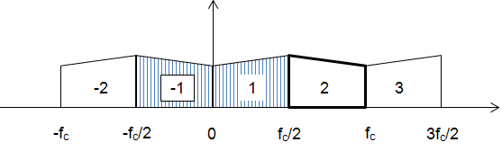
Рис. 2.7.1 Зоны Найквиста спектра действительного сигнала

Пусть полоса обработки находится во второй зоне Найквиста. Перенос ее влево на частоту f_{c} эквивалентен переходу к обработке инверсного спектра в зоне 1. Свойством периодичности пользуются для получения спектра полосового сигнала, используя более низкую частоту оцифровки, чем это требует теорема Котельникова. Например, пусть сигнал сосредоточен в полосе Δf = (200, 300) МГц, которой соответствует третья зона Найквиста. В соответствии с теоремой Котельникова частота оцифровки должна бы быть выбрана в 600 МГц. Однако можно оцифровать сигнал с частотой f_{c} = 200 МГц и в полученном спектре считать гармонику, соответствующую частоте 10 МГц, гармоникой с частотой 210 МГц, а последнюю из гармоник – соответствующей частоте 300 МГц. Если же сигнал сосредоточен в полосе 100…200 МГц, то при соотнесении ее со второй зоной Найквиста и выборе частоты оцифровки f_{c} = 200 МГц, будет получен инверсный спектр в полосе 0…100 МГц с соответствующими отношениями симметрии – рис. 2.7.1. В частности, линии спектра сигнала с частотой 100+х МГц соответствует гармоника спектра с частотой 100-х МГц, причем с той же амплитудой, но с противоположным знаком фазы. Если дополнительно помножить компоненты спектра на четверть частоты дискретизации, то есть на комплексную константу exp(i2πf_{c}/4), то центральная частота полосы обработки переместится на нулевую частоту. Такое центрирование полосы обработки можно использовать для ее сужения, дабы компенсировать неидеальность аналоговых или цифровых фильтров на границах полосы.
Если не выполняется условие 2Δf < f_{c}, то описанные выше манипуляции со сдвигами спектров будут приводить к эффекту их наложения. Это можно увидеть уже на рис. 2.7.1, мысленно расширив полосы обработки за зоны Найквиста. Одним из способов устранения наложений является формирование из действительного сигнала комплексного, сопряженного по Гильберту сигнала [5, c 80]. Этот сигнал, называемый также аналитическим [3, с 23], имеет спектр, не содержащий отрицательных частот, и потому его периодическое размножение не приводит к наложениям [25].
Ограничения, накладываемые элементной базой, не позволяют выбирать длительность временного окна T₀ более нескольких десятков микросекунд. Это время много меньше длительностей радиоконтактов и для согласованной обработки необходимо производить накопление и обработку результатов БПФ значительного числа окон T₀. При частотной обработке, в отличие от временной, возможны два вида накопления - когерентное и некогерентное. При когерентном накоплении учитываются оба параметра гармоник БПФ – амплитуда и фаза, при некогерентном – только амплитуда. Например, когерентным будет накопление сумм комплексных векторов f_{m} (2.7.1) нескольких скачущих окон. Примером некогерентного накопления является аналогичное суммирование амплитуд A_{m} гармоник, при котором не сохраняется информация об их фазах. Накопление спектров позволяет увеличить чувствительность обнаружителя. Математическим основанием для этого служит эффект уменьшения дисперсии усредненных сумм случайных величин пропорционально 1/√(числа слагаемых) при сохранении их средних.
Пусть класс обнаруживаемых сигналов есть Ξ_{Ф} . В силу своей ортогональности эти сигналы обнаруживаются независимо друг от друга. Однако, поскольку априори неизвестны времена и фазы их прихода, необходимо обеспечить заданные условия по предельно допустимому потоку ложных тревог по всему классу. При этом следует отметить, что при расчетах возникают два вида отношений сигнал/шум. Первое из них применяет СКО полного шума в полосе обработки и будет обозначаться σ_{ш}. Второе отношение применяет СКО «парциального» шума, отнесенное к одной гармонике:

σ= σ_{ш}/√M.

В конечных результатах (кривые обнаружения, пороги и т.д.) естественно применять первое их этих отношений.
Выведем зависимость порога H от вероятности Р_{улт} в данных условиях для нормального белого шума. Амплитуды шумовых гармоник A_{m} имеют релеевское распределение (2.3.11) с дисперсией σ². Вероятность превышения амплитудой A_{m} порога H в данном случае есть
exp(-H²/2σ²). Вероятность превышения амплитудой хотя бы одной из M гармоник порога H есть вероятность ложной тревоги

Р_{улт} = 1− (1− exp(− z²/2))^{M}, (2.7.2)

где z = H/σ – парциальный безразмерный порог. Обращая (2.7.2) и переходя к безразмерному порогу u относительно σ_{ш}, находим

u = M^{−1/2} (− 2 log (1− (1− P_{улт})^{1/M}))^{1/2}. (2.7.3)

Кривые вероятности правильного обнаружения отдельного сигнала из класса Ξ_{Ф} при его наличии даются выражением

$$P_{упо}\left(a,H(P_{улт})\right)=1-\int_{0}^{H}{RR\left(z,a\right)dz,}$$

где RR(z,a) - плотность распределения Релея – Райса (2.3.3), a – безразмерное отношение сигнал/шум. В этом отношение также следует брать полное СКО шума σ_{ш}. Расчеты кривых обнаружения на языке пакета MathCAD приведены в программе RelayRice.xcmd [7]. Получаемые кривые при тех же значениях Р_{улт} и M совпадают с кривыми на рис. 2.3.4, как и следовало ожидать.
Рассмотрим минимальное расширение класса Ξ_{Ф}, которое состоит лишь в том, что частота несущей ω произвольна и может не совпадать с частотами ω_{j} разложения (2.7.1). Частоту ω можно тогда представить в виде: ω = 2π (m + α)/ T₀, где α∈(0,1). Целое m соответствует ближайшей по частоте ω_{m} гармонике разложения (2.7.1), причем ω_{m} ≤ ω. При значении параметра α ≈1/2 в спектре сигнала возникают две близкие по амплитуде спектральные линии с частотами ω_{m} и ω_{m+1}, существенно превосходящие остальные - рис. 2.7.3. Эта сдвоенная спектральная линия заключает в себе основную долю энергии сигнала, причем эта доля примерно поровну разделена между линиями пары. Такие сигналы назовем бихромными.

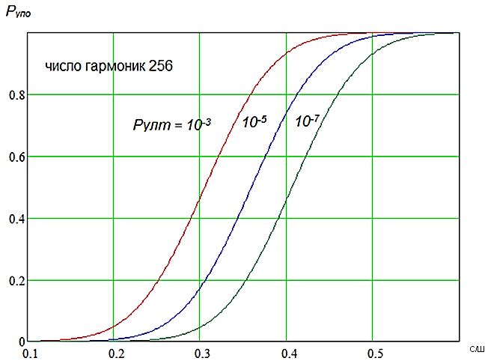
Рис. 2.7.2 . Кривые обнаружения в частотной области

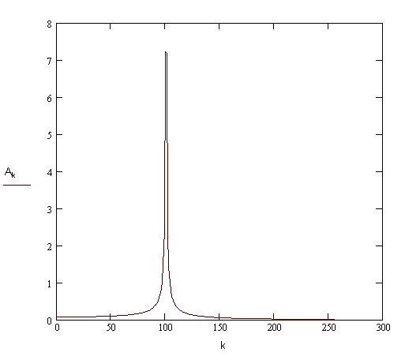
Рис. 2.7.3 Сдвоенная линия спектра бихромного радиоимпульса

Амплитуды каждой из линий бихромного сигнала существенно меньше, чем умонохромного. Следовательно, чувствительность обнаружителя, построенного по монохромному правилу, к бихромным сигналам будет заметно хуже, чем к монохромным. Возникающая здесь естественным образом идея заключается в обнаружении таких сигналов по энергетическому критерию

s = A_{m}² + A_{m+1}² ≥ q², m = 1...M-1. (2.7.4)

Данное решающее правило назовем бихромным. Положим, что при наличии только шума найдено распределение V(s) величины s в (2.7.4). Тогда V(q) есть вероятность того, что s не превосходит q, а вероятность Р_{улт} дается выражением

Р_{улт} = 1 – V ^{M−1}(q²). (2.7.5)

Формула (2.7.5) следует из того, что всего имеется М −1 пара сдвоенных спектральных линий, а вероятность того, что ни одна пара не даст превышения порога q², есть V ^{M−1}(q²). Решение уравнения (2.7.5) дает минимально допустимое значение величины q.
При наличии только шума, амплитуды A_{m} имеют релеевское распределение с дисперсией σ². Распределение их квадратов имеет вид [4, с 559]
V(z) = 1 – exp(−z/2).

Вычисляя свертку Стилтьеса [4, с 561] получим

V(s) = 1 – (1 + s/2) e^{−s/2}.

На рис. 2.7.4 приведена зависимость безразмерного порога u =q/σ_{ш} для бихромного правила.
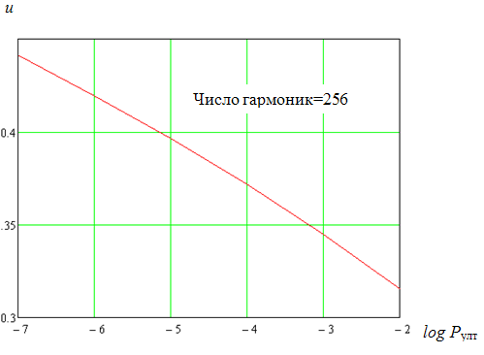
Рис. 2.7.4 Зависимость u(Р_{улт}) решающего правила (2.7.4)

Найдем зависимость чувствительности обнаружителя с бихромным решающим правилом от параметра α. Для этого заметим, что поскольку это правило не зависит от фазы, можно провести расчет для чисто синусоидального сигнала Sin(ωt). Представим частоту сигнала в виде ω = Ω (m + β), β ∈ (-1, 1) и найдем коэффициенты Фурье гармоники ω_{m} = Ω_{m}. Для синусоидального сигнала от нуля отличен только синусный коэффициент b_{m}

$$b_{m}\left(β\right)=\frac{\sin{πβ}}{πβ}\left(1-\frac{β}{2m+β}\right).$$

Энергия, сосредоточенная в сдвоенной спектральной линии (m, m+1) есть

D_{m}(β) = b_{m}²(β) + b_{m+1}²(1 - β).

Вид зависимости D(β) (рис.2.7.5) говорит о наличие минимума вблизи β = ½. Разлагая D_{m}(β) в ряд вблизи точки β = γ +1/2, γ <<1 можно найти, что при m ≥ 5

D_{m}(γ) ~ (8/π ²)[ 1− (πγ )²/2 ]² (1+6γ ²). (2.7.6)

Из (2.7.6) следует отношение энергий сдвоенной спектральной линии к полной энергии сигнала (E_{m} + E_{m+1})/E ≈ 8/π ² ≈ 0.81. Значения амплитуд в сдвоенной линии при m ≥ 5

b_{m+1} (1/2) ≈ b_{m} (1/2) ≈ 2/π ≈ 0.635. (2.7.7)
Так как в пассивной радиолокации амплитуда сигнала (в свободном пространстве) убывает обратно пропорционально расстоянию от ИРИ, из (2.7.7) следует, что дальность обнаружения бихромных сигналов по монохромному правилу падает примерно до 64%.

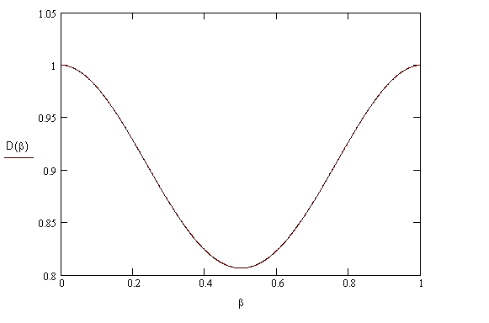
Рис. 2.7.5 Зависимость энергии сдвоенной спектральной линии
от параметра β

Построим теперь кривые обнаружения бихромных сигналов по бихромному правилу. Для этого необходимо найти распределения квадрата суммы сигнала и шума V_{c}(s) в каждой из гармоник пары ω_{m} ,ω_{m+1} , учитывая при этом, что амплитуды каждой из них, в соответствии с (2.7.7), уменьшаются в ≈2/π раза. Из плотности распределения Релея - Райса соответствующим преобразованием переменных [4, с 559] получаем плотность распределения квадрата суммы сигнала и шума

$W^{\left(2\right)}\left(x,y\right)=\frac{1}{2}I_{0}\left(\sqrt{x},y\right)\exp\left(-\frac{x+y^{2}}{2}\right).$ (2.7.8)

Здесь x – безразмерная случайная величина х = (А/σ)², y = А_{с} /σ - безразмерная амплитуда сигнала. Искомое распределение V_{c}(s) есть сумма двух случайных величин х, распределенных в соответствии с (2.7.8), т.е. V_{c}(s) получается сверткой

V_{c} (x, y) = ∫ W ⁽²⁾ (z, y) V ⁽²⁾ (x-z, y)dz,

где V⁽²⁾ (x,y) – первообразная W⁽²⁾ (х,y). Вероятность Р_{улт}(у) получается интегрированием

${ P}_{улт}\left(y\right)=1-\int_{0}^{u}{V_{c}\left(x,\frac{2y}{π}\right)dx}$. (2.7.9)
Описанные расчеты произведены программой Критерии.xmcd [7], результаты приведены на рис. 2.7.6. Обсудим эти результаты.

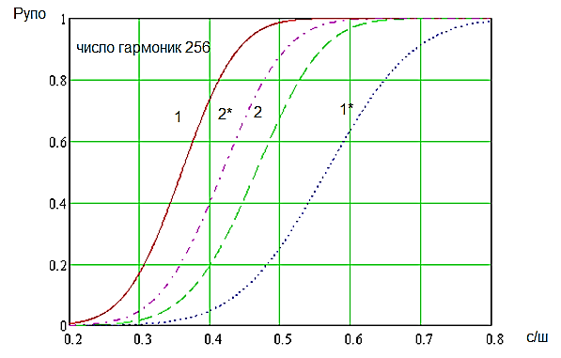

Рис. 2.7.6 Кривые обнаружения в частотной области
(сравнение монохромного и бихромного критериев)

Кривая 1 на рис. 2.7.6 есть кривая обнаружения монохромных сигналов по монохромному правилу. Кривая 1* есть кривая обнаружения бихромных сигналов по монохромному правилу. Видно предсказанное выше существенное снижение чувствительности обнаружителя примерно на 4дБ по энергии. Кривая 2 есть кривая обнаружения монохромного сигнала по бихромному правилу.
Видно заметное снижение чувствительности, которое объясняется тем, что порог теперь выбирается по суммарному шуму в двух гармониках, т.е. не согласован со спектром, состоящим по-прежнему из одной гармоники. Наконец, кривая 2* есть кривая обнаружения бихромного сигнала по бихромному правилу. Видно, что такое согласованное решение не сильно, но все же снижает чувствительность. Это снижение объясняется потерями энергии в спектральных линиях ω ≠ ω_{m}, ω_{m+1} , которые не учитываются при обнаружении по бихромному правилу. Заметим, что все сигналы расширенного множества будут иметь чувствительность обнаружения по бихромному правилу не хуже, чем это дается кривой 2. Если же применять комбинированное правило, соответствующее соединению двух обнаружителей по логическому «или», то характеристики обнаружения будут не хуже, чем это дается кривой 2*.
Положим теперь, что множество Ξ_{Ф} расширено не только за счет сигналов с произвольным значением частоты ω ≠ ω_{m}, но и за счет сигналов, существующих на ограниченном интервале τ < T₀, т.е. радиоимпульсов длительностью τ < T_{0.} Спектры таких сигналов при τ << T₀ существенно отличаются от спектров монохромных и бихромных сигналов, рассмотренных выше – рис. 2.7.7.
Энергия сигнала в этом случае «размазывается» в широкой полосе частот и уменьшается по сравнению с непрерывным сигналом в ~ T₀/τ раз. Примерно в таком же отношении уменьшается и амплитуда основной гармоники ω = ω_{m}, соответствующей несущей частоте.

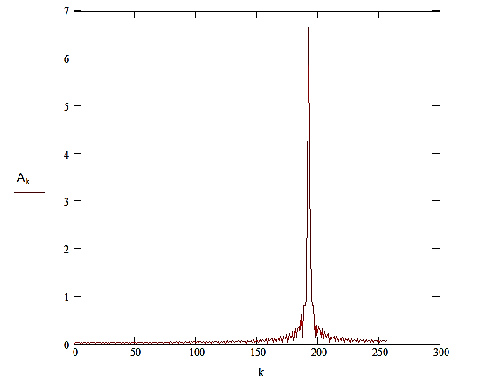
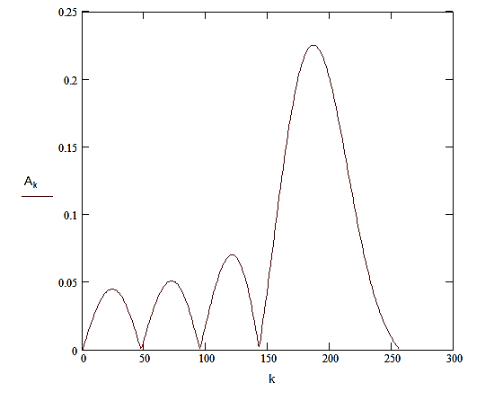

Рис. 2.7.7 Спектры длинного (1.5 мкс, вверху) и короткого (0.05 мкс, внизу) импульсов при размере окна T₀ = 2.56 мкс,
размерности БПФ 256 гармоник и F_{н} = 75 МГц.

Прямой расчет для монохромного сигнала ω = ω_{m} с единичной амплитудой дает коэффициенты Фурье

$$b_{m}=\frac{τ}{T_{0}}-\frac{\sin\left(2ω_{m}τ\right)}{T_{0}}ω_{m}=\frac{τ}{T_{0}}-\frac{\sin\left(2mΩτ\right)}{4πm}$$
$$a_{m}=\frac{2\sin^{2}(ω_{m}τ)}{ω_{m}T_{0}}=\frac{\sin^{2}(mΩτ)}{πm}.$$
Для радиоимпульса ω_{m} >> Ω, т.е. m>>1. Следовательно, A_{m} ≈ τ /T₀. Соответственно, в τ /T₀ раз снизится дальность обнаружения даже монохромного сигнала при использовании монохромного правила. Для частичного восстановления этого параметра следует перейти к аналогу бихромного правила: сравнивать с соответствующим порогом сумму энергий гармоник главного лепестка спектра в скользящем окне шириной 2/τ. Особенно эффективно это правило для ЛЧМ-импульсов, спектр которых близок к прямоугольному [3, с 64] - рис.2.7.8.

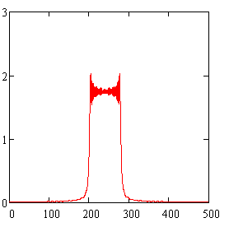
Рис.2.7.8 Спектр ЛЧМ-импульса

Во временной области ЛЧМ-импульс с амплитудой A_{и}, центральной частотой ω₀, длительностью импульса τ и девиацией Δω задается функцией

$$ξ\left(t\right)=\left\{\begin{aligned}A_{и}exp\left[i\left(ω_{o}t+\frac{Δω}{2τ}t^{2}\right)\right] \\ 0, если иначе.\end{aligned}\right., если \left|t\right|<\frac{τ}{2}$$

Амплитудный спектр при (τ Δω/4π)^{1/2} >>1 приближенно выражается формулой [3, с 65]

$$S\left(ω\right)≈\left\{\begin{aligned}\frac{A_{и}}{2}\sqrt{\frac{2πτ}{ω}} \\ 0, если иначе.\end{aligned}\right., если \left|ω_{o}-ω\right|<\frac{∆ω}{2}$$ | (2.7.10)

Ширина главного лепестка спектра ЛЧМ-импульса приближенно равна девиации, его центральная частота есть ω₀. Нетрудно заметить аналогию моделей обнаружения прямоугольных видеоимпульсов во временной области и ЛЧМ-импульсов в частотной области. Девиация при этом играет роль длительности импульса. В частности, можно использовать обнаружители с отсечением шума, согласованные с длительностью импульса и т.п., рассмотренные в 2.5. Там же доказывается утверждение об эквивалентности обнаружителей с суммированием квадратов амплитуд и просто амплитуд.
Если известна форма спектра сигнала, то задача сводится к обнаружению известного сигнала в частотной области, аналогичной рассмотренной в 2.4. Разница заключается в распределениях шума и смеси сигнала с шумом – белый шум заменяется на релеевский. Однако практическое применение отмеченных аналогий наталкивается на ограничения, накладываемые современной элементной базой. При ширине полосы обработки 500 МГц и, соответственно, частоте оцифровки 1 ГГц, получение частотного разрешения в 1024 гармоники возможно лишь на интервале ≈2 мкс. Зондирующие импульсы сложных радиосигналов значительно превосходят эту величину. Преимущества обработки в частотной области наиболее полно проявляются именно при анализе сложных образов радиосигналов, особенно при их одновременном появлении. Сочетание преимуществ временной и частотной обработки возможно путем формирования время-частотных образов сигналов. Это особенно необходимо в условиях сложной радиолокационной обстановки. Формирование таких образов производится применением оконных преобразований Фурье [15, с 31]. Распознавание таких двумерных образов рассматривается ниже.

2.8 Обнаружение периодических сигналов
ВО ВРЕМЕННОЙ ОБЛАСТИ

Пусть множество Ξ есть класс периодических импульсных сигналов, заданных набором условий:
-а) периоды повторения T_{п}∈ [T_{min}, T_{max}] и могут изменяться в пределах T_{п}± Δ/2;
-б) длительности импульсов τ∈ [τ_{min},τ_{max}];
-в) скважность сигналов Q>>1;
-г) количество принимаемых в радиоконтактах импульсов n>2;
-д) частоты несущих в импульсах могут меняться по произвольному закону и неизвестны.
Рассмотрим вопрос, какой выигрыш при обнаружении дает определенная условиями а) - д) периодичность образа сигнала по сравнению с апериодическими сигналами.
Для фиксированных значений параметров пары (T_{п}, Δ) можно построить согласованный с периодическими свойствами сигнала транспьютерный обнаружитель, схема которого представлена на рис. 2.8.1. Аналогичная схема обнаружения полностью апериодического сигнала – NT- обнаружитель - дана на рис. 2.6.2.

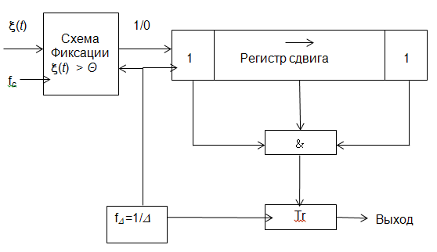
Рис. 2.8.1 Согласованный обнаружитель трех импульсов

Согласованный обнаружитель на рис. 2.8.1 запоминает в регистре сдвига события превышения сигналом ξ(t) порога Θ на каждом такте длительностью Δ. Схема фиксации этих событий работает на частоте оцифровки f_{c}. Она сбрасывается тактовой частотой f_{Δ} перед началом каждого такта. В общем случае схема фиксации может реализовать любой критерий обнаружения одного импульса зондирования, в том числе и в частотной области. Для обнаружения сигнала из n импульсов в регистре сдвига имеются n отводов в разрядах, временные интервалы между которыми соответствуют периодам зондирования. В общем случае отводы могут согласовываться с разными интервалами между импульсами, но временной формат сигнала при этом фиксирован. Число разрядов регистра сдвига N ≅ (n-1)T_{п} /Δ. Обнаружение всего класса Ξ может осуществляться гребенкой обнаружителей с соответствующим образом выбранным рядом пар (T_{п}, Δ).
Рассмотрим расчет характеристик обнаружителя на рис. 2.8.1. Пусть p(Θ) есть вероятность превышения порога любым отсчетом. Если полоса обработки равна Δf, то на интервале Δ необходимо произвести m=2 Δf Δ отсчетов. Вероятность единичного выхода схемы фиксации равна q(Θ) =1- (1- p(Θ))^{m}. Вероятность p(Θ) для релеевского шума дается формулой (2.3.6). Если шум белый, т.е. полностью некоррелированный, то появление единиц в разрядах регистра сдвига происходит независимо в каждом такте. Из этого следует, что при наличии только шума вероятность появления единиц одновременно во всех отводах регистра сдвига равна q(Θ)^{n}. Это событие есть ложная тревога, возникшая на интервале Δ. Если μ - допустимая интенсивность потока ложных тревог, то порог Θ определяется из уравнения

q(Θ)^{n}= Δμ . (2.8.1)

Обычно p(Θ)<<1 и тогда (2.8.1) сводится к

$p\left(Θ\right)=\frac{\sqrt[n]{Δμ}}{Δf_{c}}.$ (2.8.2)

Перейдем к безразмерному порогу u= Θ/σ и амплитуде сигнала a=A/σ , где σ - СКО шума. Для релеевского шума порог u находится из уравнения

$u=\sqrt{-2ln⁡(p(Θ))}$. (2.8.3)

Для простоты положим, что обнаружению подлежит прямоугольная пачка импульсов, т.е. амплитуда a и длительности τ = Δ для всех импульсов постоянны. Вероятность превышения порога u хотя бы одним отсчетом сигнала на интервале Δ в этом случае равна 1- r(a)^{m}, где r(a) дается интегралом
(2.8.4)
$$r\left(a\right)=\int_{0}^{u}{xI_{0}\left(ax\right)e^{\frac{a^{2}+x^{2}}{2}}dx.}$$
Здесь подынтегральное выражение есть безразмерная плотность распределения Релея-Райса. Вероятность правильного обнаружения D(a) есть
D(a)=(1- r(a)^{m})^{n}. (2.8.5)

На рис. 2.8.2, 2.8.3 приведены кривые обнаружения (2.8.5) при различных наборах параметров обнаружителя. На рис. 2.8.4 приведены зависимости u(Δ) при различных значениях числа n и интенсивности потока ложных тревог μ=1/20 с ⁻¹. Расчеты при произвольных параметрах можно производить программой PmpRgC.xcmd [7].
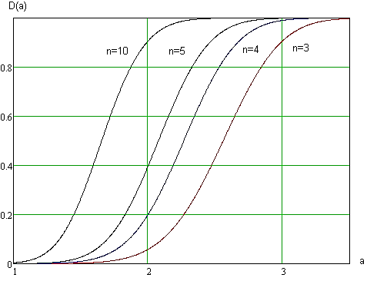
Рис.2.8.2 Кривые обнаружения D(a) при Δ=1мкс, f_{c}=20мгц
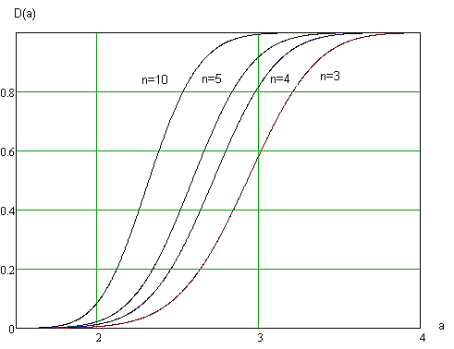
Рис. 2.8.3 Кривые обнаружения D(a) при Δ=10мкс, f_{c}=20мгц

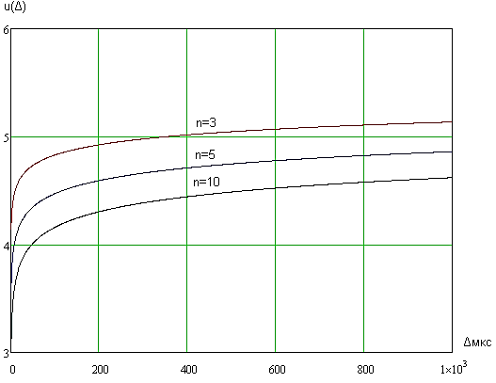
Рис. 2.8.4 Зависимости u(Δ), f_{c}=20мгц

Из графиков на рис. 2.8.4 видно, что сильная зависимость порогов от параметра Δ наблюдается лишь на ограниченном начальном участке его значений. Влияние параметра n существенно как для значений порогов, так и для вероятностей правильного обнаружения. Выбрав определенный уровень этой вероятности, можно по кривым обнаружения определить выигрыш в дальности обнаружения сигнала в зависимости, например, от числа принимаемых от него импульсов в радиоконтакте. Из рис. 2.8.2 видно, что по уровню 0,8 отношение параметров a при n=3 и n=10 a₃/a₁₀ ≅ 2.86/1.9≅1.5. Так как в пассивной радиолокации амплитуда сигнала (в свободном пространстве) убывает обратно-пропорционально расстоянию от источника, дальность обнаружения при n=10 увеличится в таком же отношении. Число принимаемых в радиоконтакте импульсов зависит от ширины ДН антенны ϕ, скорости ее вращения ω и периода T_{n}: n ≅ ϕ /(ω T_{п}). Снижая скорость вращения можно увеличить это число.
Периодичность является «антиэнтропийным» свойством образов сигналов. В терминах теории информации шум есть «сигнал» с максимальной энтропией, не несущий никакой информации [1, с 623]. Строгая периодичность придает минимальную энтропию образу сигнала во временной области. В квазипериодических сигналах энтропия возрастает, причем тем больше, чем больший параметр Δ необходимо назначить для их обнаружения. В апериодических сигналах энтропия возрастает еще больше. Они занимают промежуточное положение между шумом и сигналами со свойствами периодичности. Построим кривые обнаружения для перечисленных классов сигналов, выбрав эквивалентные значения их прочих параметров. На рис. 2.8.5 представлены кривые обнаружения энергетически эквивалентных периодического, вобулирующего и апериодического сигналов. Все они содержат по 10 импульсов длительностью 1мкс и обнаруживаются на интервале T_{o}=10мс. Периодический и вобулирующий сигналы имеют период T_{n}=1мс. Для периодического сигнала выбран параметр Δ =1мкс. Для вобулирующего сигнала выбран параметр Δ =100мкс, т.е. его коэффициент вобуляции равен 10%. Апериодический сигнал обнаруживается N-обнаружителем (см. 2.6) с порогом N_{o}=10, т.е. импульсы в нем могут возникать с любыми межимпульсными интервалами. На уровне вероятности правильного обнаружения D(a)=0,8 получаем отношения параметров a вобулирующего и апериодического сигналов к параметру a периодического сигнала 1:1,6 и 1:1,95. Таким образом, при указанных параметрах и линейном детекторе огибающей вобуляция в 10% снижает дальность обнаружения в ~1,6 раза, а полная апериодичность – в ~2 раза. Интересно отметить, что эти соотношения слабо меняются при изменении временного масштаба параметров T_{o} , T_{n} и Δ практически для всех реально встречающихся источников.
На рис. 2.8.6 даны аналогичные рис. 2.8.5 результаты расчета при увеличении масштаба времени в 10 раз. Здесь вобуляция в 10% снижает дальность обнаружения в ~1,5 раза, а полная апериодичность – также в ~2 раза.

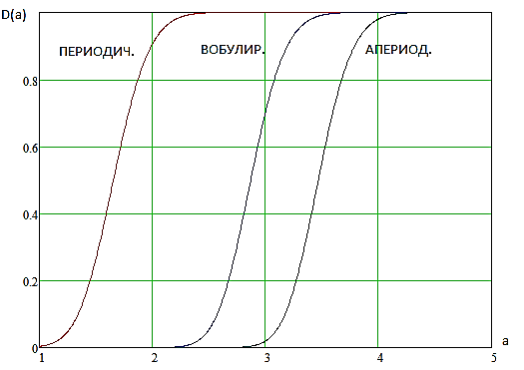

Рис. 2.8.5 Кривые обнаружения энергетически эквивалентных
периодического, вобулирующего и апериодического сигналов

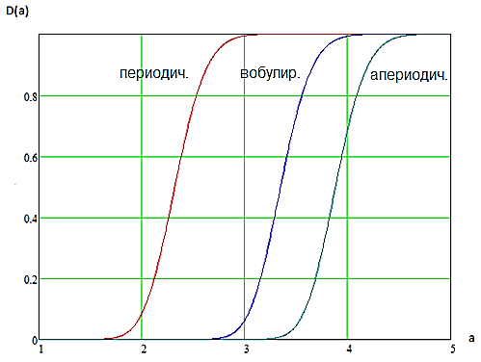
Рис. 2.8.6 Кривые обнаружения при T_{п}=10мс

Для обнаружения сигналов во всем диапазоне периодов
T_{n}∈ (T_{min}, T_{max}) требуется построить гребенку обнаружителей так, чтобы параметр T_{jmax} j-го обнаружителя был на величину порядка τ_{max} больше, чем параметр T_{(j+1)min} (j+1)-го обнаружителя. Пренебрежем для простоты величиной τ_{max} по сравнению с величиной T_{n}. Из рис. 2.8.7, на котором изображены несколько межимпульсных интервалов, нетрудно найти, что пара (T_{n}, Δ) обнаружителя на рис. 2.8.1 позволяет покрыть диапазон периодов обнаружения

$T_{min}=T_{п}-\frac{Δ}{n-1} , T_{max}=T_{п}+\frac{Δ}{n-1}.$ (2.8.6)

Соотношения (2.8.6) позволяют рекуррентным образом назначать пары (T_{n},Δ) или тройки (T_{n}, Δ, n) обнаружителям гребенки.
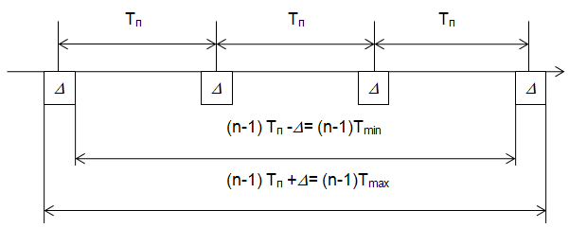
Рис. 2.8.7 Временная диаграмма n-1=3 межимпульсных интервалов

В 2.5 рассматривались обнаружители, согласованные с длительностью импульсов сигналов. В самом общем случае может быть построена «матричная» гребенка обнаружителей, каждый элемент которой согласован с парой (T_{n}, τ_{и}) сигнала из класса Ξ.
Современная элементная база позволяет реализовать описанные распознающие структуры транспьютерными технологиями в том или ином объеме. Эти структуры могут перестраиваться в процессе работы записью управляющим компьютером определенных параметров либо полной сменой схемы. Альтернативой им служат программные корреляционные методы выявления периодичности, реализуемые компьютерными технологиями. Эти методы рассматриваютя ниже. Преимуществом транспьютерных структур является их быстродействие, что немаловажно при больших потоках импульсов.

2.9 Обнаружение ФМ-сигналов с выхода квадратурного
ПРИЕМНИКА С БИНАРНЫМ КВАНТОВАНИЕМ

ФМ-сигналы большой длительности используются в активной радиолокации для достижения нескольких целей:
- снижения импульсной мощности передатчика;
- повышения помехоустойчивости за счет расширения спектра до величины 1/τ, где τ – длительность кванта манипуляции;
- преодоления противоречий при разрешении по дальности и скорости, накладываемых соотношением неопределенности.
Наиболее распространены сигналы с π-манипуля-
цией по псевдослучайному закону. На рис. 2.9.1 приведена схема квадратурного приемника ФМ-сигнала. Входной сигнал подается на два канала обработки с выхода делителя мощности (ДМ). Два канала обработки необходимы для снятия неопределенности по времени прихода сигнала, т.е. его начальной фазы. Эти каналы, называемые квадратурными, имеют одинаковую структуру и отличаются только тем, что опорная частота приемника Fo в одном из каналов, назовем его синусным, подается на фазовый детектор (ФД) непосредственно, а в другой канал, назовем его косинусным, подается сдвинутой по фазе на 90 градусов.
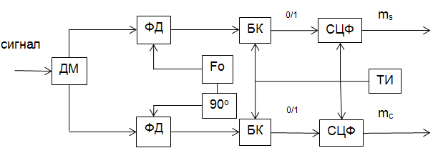
Рис.2.9.1 Схема квадратурного приемника ФМ-сигнала
Рассмотрим принцип работы ФД. Входы ФД суть сигнал u_{c}Sin(ωt+φ+Δφ) и опора u₀ Sin(ωt+φ) (рис.2.9.2). Входы подаются на умножитель, выход которого есть
u_{c}u_{o}sin(ωt+φ+Δφ)sin(ωt+φ)=0.5u_{c}u_{o}(сosΔφ–сos(2ωt+2φ+Δφ)).
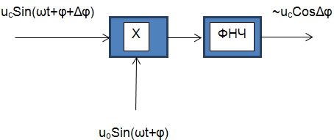
Рис 2.9.2 Схема ФД
Выход умножителя пропускается через фильтр нижних частот (ФНЧ), полоса среза которого подбирается так, что член с удвоенной частотой 2ωt подавляется. Нетрудно видеть, что ФД есть линейная система. При наличии аддитивного нормального шума на входе приема сигнала, на выходе ФНЧ будет присутствовать случайный процесс, представляющий собой сумму детерминированного члена, пропорционального u_{c}CosΔφ, и шумовой составляющей y = ACosψ, где A –случайная амплитуда, ψ – случайная фаза шума. Далее примем СКО шума за 1. Для узкополосного нормального шума известно, что амплитуда A распределена по закону Релея, а фаза ψ равномерно распределена на интервале (−π , π) [1, c 282]. Плотность распределения случайной величины y получается интегральным преобразованием [9, с 85]
$$W\left(y\right)=\int_{R}^{ }{u}e^{{-u}^{2}/2}\frac{du}{|u|\sqrt{1-{(y/u)}^{2}}}.$$

Заменой переменных z = u²− y² этот интеграл преобразуется к виду
$$W\left(y\right)=\frac{1}{2}e^{-y^{2}/2}\int_{z>0}^{ }{e^{-z}z^{-1/2}dz}.$$

Здесь интеграл стандартный [8, c 200] и равен (2π)^{1/2}$\sqrt{2}$. В результате получается, что выходы ФД суть нормально распределенные случайные величины z, имеющие детерминированное смещение s = u_{c} cosΔϕ

$$W\left(z,s\right)=\frac{1}{\sqrt{2}}e^{\frac{-{(z-s)}^{2}}{2}}.$$

Абсолютное значение смещения |s| можно считать эквивалентной амплитудой сигнала, а знак смещения есть знак cosΔϕ.
Вероятность p(s) того, что значение напряжения на выходе ФД больше нуля есть
$$p(s)=\int_{z>0}^{ }{W\left(z,s\right)dz.}$$

При s>0 - p>1/2, при s<0 - p<1/2, при s=0 или при отсутствии сигнала p=1/2 – рис.2.9.3.
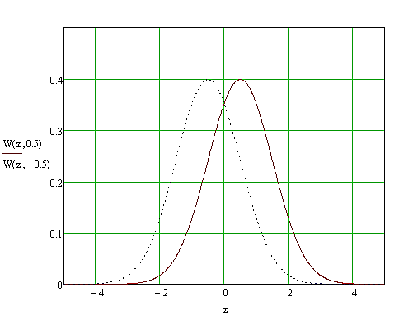
Рис. 2.9.3 Смещенные нормальные распределения

Таким образом, полоса выходного сигнала ФД соответствует полосе парциального импульса ФМ-сигнала (смена значений выхода ФД происходит с частотой манипуляции). Эта полоса лежит в области видеочастот, так как обычно длительность квантов манипуляции τ ≥ 50нс. Для цифровой обработки сигнала выходы ФД оцифровываются бинарными квантователями (БК) в символы 0/1, которые обрабатываются согласованными с законом манипуляции цифровыми фильтрами (СЦФ). Работа БК и СЦФ синхронизируется тактовыми импульсами (ТИ), период которых есть τ. Очевидно, что символами 0/1 можно отобразить лишь знак множителя cosΔϕ, но не амплитуду сигнала. Используя многоуровневое квантование амплитуды можно достичь определенных преимуществ (например, большей линейности системы, что важно при разрешении близких целей). Однако бинарное квантование имеет свои преимущества. Очевидна большая простота реализации системы обработки, что существенно при наличии весогабаритных ограничений. При работе в условиях слабых отраженных сигналов, в том числе ниже уровня шумов, многоуровневое квантование амплитуды просто не имеет смысла. Кроме того, бинарное квантование шума оказывает на него нормирующее влияние.
Пусть знаки «плюс» и «минус» выходов ФД кодируются символами 0 и 1 соответственно. Каждому номеру ТИ внутри цикла зондирования соответствует определенный квант дальности до цели. Для каждого кванта дальности производится накопление цифровых оценок наличия отраженного от цели сигнала. Первичные оценки формируются в СЦФ. Каждый СЦФ хранит в памяти закон манипуляции фазы в виде двоичного кода длины N, где N–число квантов манипуляции в импульсе зондирования. Пусть символами 0/1 кодируются фазы манипуляции 0/π соответственно. Первичные оценки формируются в СЦФ путем вычисления расстояния Хэмминга между кодом манипуляции и цифровым образом выходов ФД на каждом ТИ.
Рассмотрим варианты формирования расстояния Хэмминга в зависимости от фазы прихода отраженного сигнала.
Если разность фаз Δφ сигнала и опорной частоты находится в интервале (0,π), то при большом отношении сигнал/шум расстояние Хэмминга будет близким к нулю. Если Δφ ϵ (π,2π) то расстояние Хэмминга будет близким к N, так как сигнал оказывается в противофазе к принятому порядку кодирования.
Если Δφ=π/2+kπ, где k–целое, то s=0 и канал «не чувствует» сигнал, даже если он есть. При этом в соседнем канале |s| = u_{c}, т.е. эквивалентная амплитуда максимальна.
Если отраженный сигнал отсутствует, то расстояние Хэмминга будет близким к N/2 в любой из квадратур. Это есть следствие того, что для нормального шума вероятности знаков выходов ФД одинаковы: p=1/2. Коды манипуляции ФМ-сигналов имеют примерно поровну нулей и единиц, что и приводит к сделанному выводу.
Преобразуем беззнаковые значения расстояния Хэмминга к эквивалентным оценкам со знаком линейным преобразованием y = x - N/2. Для оценок со знаком справедливы суждения:
- отсутствие сигнала приводит к близким к нулю оценкам;
- наличие сигнала тем более вероятно, чем больше абсолютное значение оценки.
Обозначим через m_{s} и m_{c} оценки со знаком в каждой из квадратур. Для компенсации пропадания сигнала в одной из квадратур достаточно выбрать суммарные оценки

$\left|m_{s}\right|+\left|m_{c}\right|$ (2.9.1a)

$m_{s}^{2}+m_{c}^{2}$ (2.9.1б)

$\sqrt{m_{s}^{2}+m_{c}^{2}}$ (2.9.1в).

Могут быть выбраны и иные функции, симметричные и монотонно возрастающие по аргументам |m_{s}| и |m_{c}|. Оценки вычисляются для каждого кванта дальности в каждом цикле зондирования. Накопление оценок за несколько циклов зондирования может производиться как когерентно, так и некогерентно. Если бы фаза сигнала сохранялась неизменной за все время накопления, то можно было бы просто складывать числа m_{s} и m_{c} отдельно в каждой из квадратур и лишь в конце интервала накопления использовать формулы (2.9.1). Это эквивалентно применению очень длинных ФМ-импульсов с базой NM, где M-число накапливаемых циклов зондирования.
На практике сохранение фазы сигнала неизменной, т.е. возможность когерентного накопления, длится лишь доли секунды. Нарушение когерентности обусловлено такими факторами, как:
- нестабильность генераторов опорной частоты;
- быстрое изменение геометрии или взаимного положения источника зондирующего сигнала и отражающих элементов цели;
- допплеровское смещение частоты отраженного сигнала.
Длительное накопление оценок возможно некогерентно, т.е. накопленные когерентно за некоторое время оценки (например, за один цикл зондирования) преобразуются по формулам (2.9.1) и только затем суммируются. Такие оценки уже не чувствительны к сменам фаз, что позволяет накапливать их в течение всего радиоконтакта с целью.
Для расчета кривых обнаружения при различных вариантах накопления необходимо найти распределения чисел m_{s} и m_{c} при наличии только шума и при наличии шума и сигнала. Каждый двоичный разряд в СЦФ формируется независимо от других, т.е. по схеме испытаний Бернулли [4, с 571]. Из этого следует, что беззнаковые оценки в любом из каналов имеют биномиальные распределения. Оценки со знаком имеют те же распределения, но смещенные на константу N/2. Параметр биномиальных распределений есть найденная выше вероятность p того, что выход ФД имеет положительный знак (т.е. выход БК есть 1).
При малых отношениях сигнал/шум (|s|<1) p ≈1/2 и биномиальные распределения можно достаточно точно аппроксимировать нормальным распределением. Параметры среднего ξ и дисперсии σ² биномиальных распределений равны [4, с 572] ξ =Np,σ²=Np(1-p). Учитывая константу смещения N/2 для оценок со знаком, имеем для них те же параметры в виде

$ξ=N\left(p-\frac{1}{2}\right), σ^{2}=Np(1-p) .$ (2.9.2)

При когерентном накоплении в формулах (2.9.2) достаточно заменить N →MN, где M - число накапливаемых циклов зондирования. Для шума в (2.9.2) следует положить p =1/2. Нормальные распределения с параметрами (2.9.2) аппроксимируют искомые распределения чисел m_{s} и m_{c}. Найдем на основе этих распределений распределения суммарных по двум квадратурам оценок (2.9.1).
Для оценок (2.9.1а) и (2.9.1б) искомые распределения выражаются лишь в виде сверток распределений отдельных слагаемых. Исключение составляет распределение шума в оценке (2.9.1б), которое асимптотически стремится к распределению $χ_{2}^{2}$ [4, c 621]. Для оценки (2.9.1в) существует довольно громоздкая асимптотическая формула [9, c 125], которая для шума сводится к распределению Релея.
Положим, что имеет место когерентное накопление M циклов зондирования оценок (2.9.1а). Учитывая наличие двух ветвей функции f(m)=|m|, получим асимптотическую плотность распределения накопленных чисел |m_{s}| и |m_{c}| на языке MathCad [14] в виде

$$F\left(m,ξ,σ\right)≔if\left(m<0, 0, dnorm\left(m,ξ,σ\right)+dnorm\left(-m,ξ,σ\right)\right).$$

Здесь dnorm(m, ζ, σ) – функция плотности нормального распределения со средним ζ и дисперсией σ², определенными формулами (2.9.2). Поскольку вероятности положительных значений напряжения на выходе ФД в квадратурах в общем случае отличаются, обозначим через q эту вероятность в косинусном канале, сохранив обозначение p для синусного канала. Для шума ζ_{к}=0, σ²=MN/4.
Плотность распределения суммарной оценки m=|m_{s}|+|m_{c}| дается сверткой

$G\left(m,α,β,γ,δ\right)=\int_{0}^{m}{F\left(x,α,β\right)F\left(m-x,γ,δ\right)dx}$, (2.9.3)

где α, β - параметры (2.9.2) синусного, а γ, δ - косинусного каналов. Пусть Q – вероятность ложной тревоги решающего правила: «сигнал есть, если m>H». Тогда порог H определяется, как корень уравнения

$$1-\int_{0}^{H}{G\left(m,0,MN/4,0,MN/4\right)dm=Q.}$$

Здесь в соответствии с критерием Неймана-Пирсона под знаком интеграла стоит плотность распределения (2.9.3) для шума, порог H можно вычислить функцией root() пакета MathCad.
Кривая обнаружения T(u, Δφ), где u – отношение сигнал/шум, получается таким образом

$$T\left(u,∆φ\right)=1-\int_{0}^{H}{G\left(x,α,β,γ,δ\right)dx}$$ | (2.9.4)

Здесь под знаком интеграла стоит плотность распределения (2.9.3) с параметрами (2.9.2) при наличии сигнала с параметрами (u,Δφ).
По аналогичной схеме рассчитываются кривые обнаружения для вариантов накопления (2.9.1 б и в).
Рассмотрим зависимость кривых обнаружения (2.9.4) от фазы Δφ. Учитывая симметрические свойства функции cosΔϕ, можно заключить, что достаточно сосредоточиться на двух значениях Δφ=0,π/4 Первое из них соответствует полностью асимметричному распределению мощности сигнала между квадратурами, когда в одной из них сигнал «не чувствуется», второе – симметричному распределению мощности. Прочие значения дадут промежуточное расположение кривых обнаружения между кривыми для данных значений.
На рис. 2.9.4 приведены кривые обнаружения, рассчитанные программой FM-KorAXP.xcmd [7] в пакете MathCad. Расчеты показывают, что:
- зависимость кривых обнаружения (2.9.4) от фазы Δφ имеет место лишь для варианта накопления (2.9.1а), причем симметричное распределение мощности оптимально;
- варианты накопления (2.9.1 б и в) эквивалентны, а для симметричного распределения мощности сигнала между квадратурами эквивалентны все три варианта (незначительные расхождения кривых вполне объяснимы ограниченной точностью вычислений компьютера).
На рис. 2.9.5 приведены кривые обнаружения, рассчитанные программой FM-KorPeTVU.xcmd в пакете MathCad при разных длинах накапливаемого сигнала.
Рассмотрим теперь некогерентное накопление M циклов зондирования, в каждом из которых производится когерентное накопление N элементов сигнала. Распределения для каждого цикла находятся описанным выше образом. Полагая M >>1 можно аппроксимировать конечные распределения после некогерентного накопления нормальными распределениями. Параметры этих распределений суть

ζ = Мζ_{к},.σ² =М σ_{к}²,

где ζ_{к} , σ_{к}²⁻ средние и дисперсии распределений когерентного накопления.

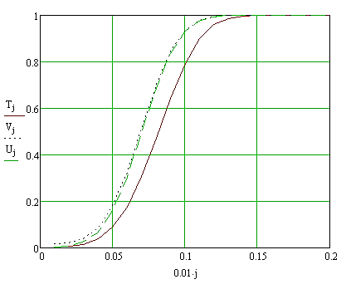
Рис. 2.9.4 Кривые обнаружения при когерентном накоплении МN=64*64 элементов ФМ-сигнала (Р_{улт}=10⁻³, Δϕ=0):
- Т – накопление Σm_{s} и Σm_{с} , В КОНЦЕ |Σm_{s}| +|Σm_{c}|;
- V– накопление Σm_{s} и Σm_{с}, В КОНЦЕ Σm_{s}² + Σm_{c}²
(“хи квадрат”);
- U– накопление Σm_{s} и Σm_{с}, В КОНЦЕ (Σm_{s}² + Σm_{c}²)^{1/2} (“релей-райс”).

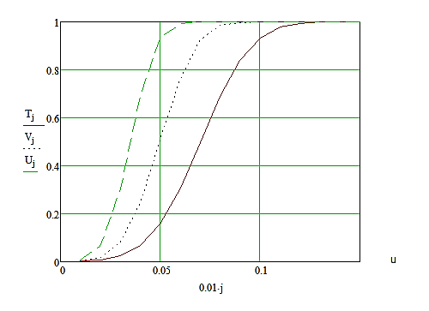
Рис. 2.9.5 Кривые обнаружения при когерентном накоплении NM элементов кода манипуляции (Р_{улт}=10⁻³, T- NM=4096, V- NM=8192, U- NM=16384)

На рис. 2.9.6 приведены кривые обнаружения, рассчитанные программой FM-HEKorAXP.xcmd в пакете MathCad. Расчеты показывают, что при одинаковой общей длине накапливаемого сигнала некогерентное накопление дает заметно худшие результаты (сравнить с рис.2.9.4). Однако, это может компенсироваться большим числом M накапливаемых циклов, что на практике невозможно при когерентном накоплении. На рис. 2.9.7 приведены кривые обнаружения, рассчитанные программой FM-HEKorPeTVU.xcmd .

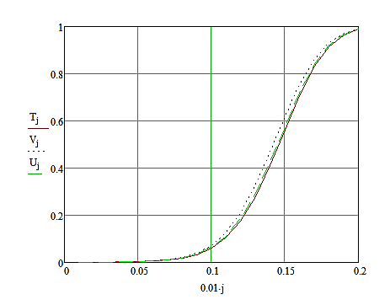
Рис. 2.9.6 Кривые обнаружения при некогерентном накоплении M=64 циклов зондирования ФМ-импульсами длины N=64 (Р_{улт}=10⁻³):
- Т – накопление Σm_{s} и Σm_{с} , В КОНЦЕ |Σm_{s}| +|Σm_{c}|;
- V – накопление Σm_{s} и Σm_{с}, В КОНЦЕ Σm_{s}² + Σm_{c}²
(“хи квадрат”);
- U–накопление Σm_{s} и Σm_{с}, В КОНЦЕ (Σm_{s}² + Σm_{c}²)^{1/2} (“релей-райс”).

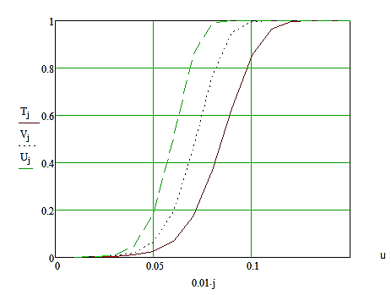
Рис. 2.9.7 Кривые обнаружения при некогерентном накоплении ФМ-импульсов длины N=64 при разном числе циклов зондирования M (Р_{улт}=10⁻³):
T – M=512, V – M=1024, U – M=2048

Одним из факторов разрушения когерентности является допплеровское смещение частоты несущей F_{c} принятого сигнала при ненулевой взаимной радиальной скорости v

F_{c}=F_{o}(1+2v/c).

Здесь F_{o} – опорная частота несущей, c – скорость света. Пусть τ – время когерентного накопления. Фаза гармонического сигнала зависит линейно как от времени, так и от частоты, поэтому набег фазы за время τ для опорного и принятого сигнала будет отличаться на величину δφ = 2π F_{д}τ, где F_{д}= 2 F_{o}v/c - частота Допплера. Условие когерентного накопления можно записать в виде δφ ≤ kπ, где k<<1. Отсюда получаем предельное время когерентного накопления

τ ≤ kc/(4 F_{o}v).

Например, для морской радиолокации типа «корабль-корабль» характерные значения F_{o} ≈ 10 ГГц, v ≈ 50 м/с (≈ 100 узлов). Практически можно допустить k ≈ 10%, что дает τ ≈50мкс. При длительности квантов манипуляции 100 нс получаем предельные длины ФМ-импульсов для чисто когерентной обработки порядка 500 элементов.
Если скорость v (следовательно и частота F_{д}) существенно не меняется в течении некоторого времени, можно компенсировать эффект Допплера и соответственно расширить интервал когерентного накопления. Например, если скорость носителя источника сигнала весьма велика, но известна в любой момент времени, то можно компенсировать эффект Допплера из-за собственного движения подстройкой опорной частоты или ее фазы. Выполнить такую компенсацию с высокой точностью весьма затруднительно, но возможно перенести интервал скоростей v в приемлемые границы. Для ограниченного интервала скоростей можно создать гребенку допплеровских каналов обработки, каждый из которых настроен на некоторое значение скорости. Современные вычислительные средства позволяют создать такую гребенку методами Фурье-анализа программным путем.
Рассмотрим влияние эффекта Допплера на обработку сигнала в ФД. Возвращаясь к схеме рис. 2.9.1 нетрудно найти, что эффект Допплера сводится к появлению аддитивной добавки к фазе Δφ:

~ u_{c} cos (Δφ+2πF_{д}t) - выход синусного канала, (2.9.5)
~ u_{c} sin (Δφ+2πF_{д}t) - выход косинусного канала.

Формулы (2.9.5) описывают пару сопряженных по Гильберту случайных процессов [9, прилож.II], где частота Допплера играет роль несущей. Пусть имеется периодическая последовательность ФМ-импульсов, длина которых позволяет вести их чисто когерентную обработку. Получаемые в результате обработки каждого импульса пары (m_{s},m_{c}) можно трактовать как комплексные отсчеты узкополосного аналитического сигнала (2.9.5) [9, c 256]. Спектр этого сигнала при отсутствии шума состоит из одной линии f =F_{д}, а амплитуда линии ~ u_{c}. Здесь следует заметить, что обычно сопряженный по Гильберту процесс определяют для действительного сигнала и тогда он не является независимым. В данном случае мы имеем принципиально комплексный случайный процесс. Во-первых, нам неизвестны априори амплитуда и фаза в (2.9.5) и нельзя восстановить один из сигналов пары по другому сигналу. Во-вторых, шумы в каждой из квадратур независимы.
Пусть имеется M комплексных отсчетов сигнала (2.9.5) с частотой оцифровки f_{c}. Комплексное преобразование Фурье соответствующего M-вектора дает M комплексных гармоник, которые соответствуют полосе частот f_{c} (не M+1 гармоник с полосой f_{c} /2, как в случае действительного сигнала). Например, если период зондирования ФМ-импульсами равен 1мс, то спектр будет содержать M частот с разрешением 1/M кгц.
На рис. 2.9.8 приведен амплитудный спектр сигнала (2.9.5) при наличии шума. Алгоритмы его обнаружения по критерию Неймана-Пирсона вполне аналогичны изложенным в 2.7. При наличии только шума амплитуды гармоник распределены по Релею, т.е. алгоритмы выбора порогов раздела 2.7 сохраняются. Если отсутствует синхронизация передатчика с фазой опорного сигнала, то вполне можно считать фазы Δφ в (2.9.5) распределенными так же, как и фазы суммы сигнала и узкополосного шума. Главная линия амплитудного спектра при наличии сигнала соответствует частоте F_{д}, а ее амплитуда имеет распределение Релея – Райса с параметром a ~ u_{c}.Таким образом, характеристики обнаружения оказываются такими же, как при чисто когерентном накоплении.
Амплитудные спектры можно накапливать некогерентно на всем интервале радиоконтакта с целью. Если бы частота F_{д} оставалась при этом неизменной, то эти спектры можно было бы просто складывать, как векторы и получить характеристики обнаружения, обсуждавшиеся выше (см. рис. 2.9.6, 2.9.7).

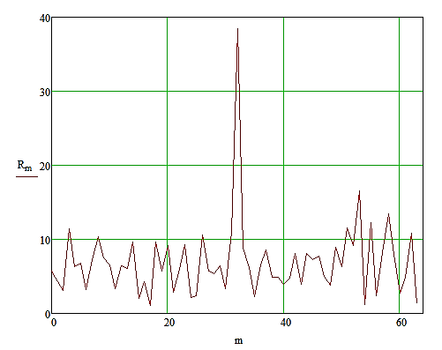
Рис. 2.9.8 Амплитудный спектр случайного комплексного сигнала (M=64)

Однако спектральная линия F_{д} флуктуирует со временем и эффект такого накопления будет размываться. Рассмотрим обнаружитель следующей конструкции:
- устанавливается порог H, вероятность превышения которого амплитудой одной и более гармоник шума не больше заданной вероятности ложных тревог P_{улт};
- превышение порога H амплитудой хотя бы одной из компонент некогерентно накопленного вектора амплитудных спектров считается сигналом обнаружения.
Очевидно, что если флуктуации происходят в узком интервале частот F_{д}∈ (F_{д}Н, F_{д}В), лежащим внутри допплеровской полосы комплексного сигнала (0, f_{c}), то эффект накопления может быть существенным. Рассмотрим характеристики введенного обнаружителя при разных соотношениях полосы флуктуаций (F_{д}Н, F_{д}В) и всей полосы (0, f_{c}). Практический интерес имеет случай малых амплитудных отношений сигнал/шум s<0,1. В этом случае биномиальные распределения чисел m_{s}, m_{c} можно считать нормальными с параметрами (2.9.2). Гармоники комплексных спектров остаются независимыми, если независимы флуктуации F_{д}. Эквивалентная дисперсия шума, приходящаяся на одну гармонику, дается (2.3.9) и (2.9.2) при p=1/2

$σ^{2}=\frac{N}{4M} .$ (2.9.6)

Будем полагать, что внутри интервалов когерентного накопления изменением частоты F_{д} можно пренебречь, а между этими интервалами она флуктуирует независимо от предыдущей истории в другое значение на интервале (F_{д}Н, F_{д}В). Будем также полагать, что эти значения равномерно распределены на этом интервале и совпадают с частотами гармоник преобразования Фурье («модель дискретных флуктуаций»). Последнее условие означает, что далее пренебрегается эффектом «двойных спектральных линий», рассмотренном в 2.7. Обозначим через p_{m} вероятности попадания частоты F_{д} на m-ую гармонику преобразования Фурье. Для гармоник вне интервала (F_{д}Н, F_{д}В) p_{m}=0, а внутри интервала p_{m} равна константе, которая находится из условия нормировки. Плотность распределения амплитуды m-ой гармоники в отдельном цикле когерентной обработки можно записать в виде

$W\left(y,s\right)=p_{m}RR\left(σ,A\left(s\right),y\right)+\left(1-p_{m}\right)RL\left(σ,y\right),$ (2.9.7)

где:
- RR – плотность распределения Релея-Райса;
- RL – плотность распределения Релея;
-A(s)– модуль смещения асимптотически нормальных распределений отсчетов комплексного сигнала как функция отношения сигнал/шум s на входе приемника. Функцию A(s) для центрированных отсчетов комплексного сигнала можно найти, учитывая формулу для среднего биномиальных распределений [4, с 572]

A(s) = N(p(s) -1/2),

где функция/вероятность p(s) рассматривалась при обсуждении смещенных нормальных распределений на рис. 2.9.3.
Некогерентное накопление результатов K циклов когерентной обработки дает сумму случайных величин, распределение которой есть K-свертка распределений (2.9.7). Для непосредственного расчета кривых обнаружения требуется вычислить эти свертки. Подобные вычисления чрезвычайно длительны на общедоступных средствах уже при K порядка десяти. Обойти необходимость расчетов сверток можно путем замены распределений сумм асимптотически нормальным распределением на основе закона больших чисел [4, c 565]. В рассматриваемой задаче имеется одна особенность, осложняющая применение этого приема – распределения (2.9.7) существенно не унимодальные, рис. 2.9.9. Нормализация сверток таких распределений происходит гораздо медленнее, чем, например, релеевских, а практически значимые числа K не очень велики. Поэтому в программе расчетов FM-HEKorKPO.xmcd использованы специальные приемы ускорения расчетов сверток (в частности, ассоциативность операции свертки, что позволяет 2^{n+1}-свертку вычислить как свертку двух 2^{n}-сверток).
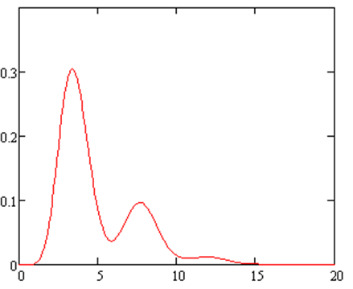
Рис. 2.9.9 4-свертка распределений (2.9.7) при s =0.1

Результаты расчетов по этой программе – рис. 2.9.10 показывают, что нормализация распределений (2.9.7) для отношений s< 0,1 и вероятностях P_{улт}~ 10⁻² с приемлемой для построения кривых обнаружения точностью наступает лишь при K>30. Заметим, что при меньших значениях вероятностей P_{улт} эта цифра может значительно возрасти.

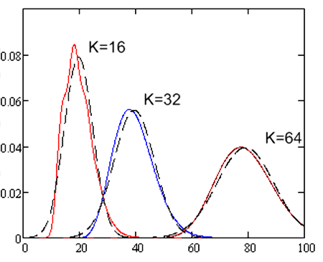
Рис. 2.9.10 Cвертки распределений (2.9.7) при s=0.1 и аппроксимирующие их нормальные распределения

Рассмотрим выбор порога H для введенного выше правила обнаружения. В отсутствие сигнала K-свертки вырождающегося в релеевское распределения (2.9.7) быстро нормализуются. Эквивалентные средние и дисперсии аппроксимирующих нормальных распределений суть

$$ξ=Kσ\sqrt{\frac{π}{2}}{, ς}^{2}={Kσ}^{2}\frac{4-π}{2}.$$

Тогда вероятность того, что отдельная компонента вектора V не превышает порог H в отсутствие сигнала можно выразить через стандартную функцию ошибок

$$t\left(H\right)=\frac{1}{2}\left(1+\operatorname{erf}\left(\frac{H-ξ}{ς\sqrt{2}}\right)\right).$$

Условие «вероятность ложных тревог обнаружителя не превышает P_{улт}» выражается соотношением

$$1-{\left(t\left(H\right)\right)}^{M}≤P_{улт}.$$

Из этого соотношения следует, что оптимальный порог есть квантиль [4, c 545] нормального распределения порядка (1 - P_{улт})^{1/M}. На языке MathCAD

$$H=qnorm\left(\sqrt[M]{1-P_{улт}},ξ,ς\right).$$

Вероятность того, что в присутствии сигнала отдельная компонента вектора V не превышает порог H, есть

$$r\left(H,s\right)=\int_{0}^{H}{W^{\left(K\right)}(y,s)}dy,$$

где W^{(K)}(y,s) – K-свертка плотности распределения (2.9.7).Обозначим через L число гармоник в спектре, лежащих в полосе флуктуаций (F_{д}Н, F_{д}В). Тогда для вероятности правильного обнаружения имеем

$P_{упо}\left(s\right)=1-{r\left(H,s\right)}^{L}{t\left(H\right)}^{M-L}.$ (2.9.8)

Последний множитель в (2.9.8) описывает превышения порога шумом и практически им можно пренебречь.
Непосредственное моделирование – рис. 2.9.11, подтверждает адекватность описанной модели. Программа FM-HEKorKPO.xmcd [7] рассчитывает вероятности P_{упо} по этой модели. На рис. 2.9.12 приведен пример кривых обнаружения, полученных посредством этой программы.

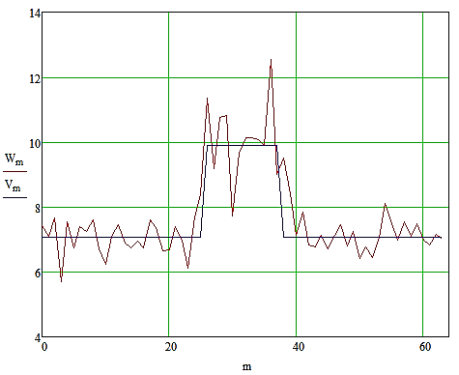
Рис. 2.9.11 Линия W – типичная реализация вектора V, линия V – линия средних распределения (2.9.7)

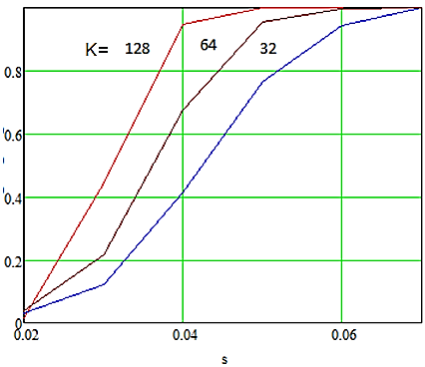
Рис. 2.9.12 Кривые обнаружения при N=127, M=64, отношение полос (F_{д}Н, F_{д}В) и (0, f_{c}) равно 20%

Сравнение рис. 2.9.12 и 2.9.5 (кривая V – когерентное накопление того же количества элементов сигнала) показывает, что выигрыш по уровню P_{упо} =0.8 и K=128 в данном случае составляет порядка 2 дБ. При этом отношение полос (F_{д}Н, F_{д}В) и (0, f_{c}) составляет всего 20%. С ростом этого отношения эффект накопления быстро исчезает, более того – он становится негативным при флуктуациях частоты F_{д} во всей полосе (F_{д}Н, F_{д}В).
Естественной идеей увеличения эффективности посткогерентного накопления спектров является следующее соображение.
В присутствии сигнала в каждом спектре имеется одна или две соседние линии, на которые попадает значение флуктуирующей частоты F_{д}. Статистически амплитуды этих линий будут отличаться большими значениями, нежели у линий шума. При больших отношениях сигнал/шум с большой вероятностью эти линии будут иметь в спектре максимальные амплитуды. Будем производить накопление максимальных или нескольких наибольших амплитуд спектров. Эффективное отношение сигнал/шум в получаемых суммах должно увеличиться и эффективность обнаружителя, построенного на статистике этих сумм, должна повыситься.
Для реализации этой идеи необходимо сортировать по возрастанию амплитуды спектров, складывать некоторое число n максимальных амплитуд и накапливать получаемые суммы в течение некоторого числа K циклов посткогерентной обработки. По распределению накопленных сумм в отсутствие сигнала определить порог H(P_{улт}), превышение которого формирует сигнал обнаружения. По распределению накопленных сумм в присутствии сигнала и порогу находятся кривые обнаружения.
Распределения сортированных выборок случайных величин являются предметом порядковых статистик [16]. Статистическую модель поставленной задачи образно можно описать следующим образом.
Линиям шума в спектрах соответствуют выборки белых шаров, размеры которых (амплитуды линий) распределены по Релею с дисперсией (2.9.6). Линиям суммы шума и сигнала в спектрах соответствуют выборки черных шаров, размеры которых распределены по Релею-Райсу с параметром A(s), определенном в формуле (2.9.7). В модели дискретных флуктуаций в каждом спектре-выборке из M шаров присутствует не более одного черного шара. Обозначим через ρ(x) и q(x,A) распределения Релея и Релея-Райса соответственно. Функция ρ(x) уже неоднократно использовалась, а функция q(x,A) может быть получена интегрированием плотности распределения Релея-Райса. После сортировки шаров статистика порядка M (будем ее также называть старшей) соответствует распределению максимумов размеров шаров независимо от их цвета. Функции распределения старшей статистики (вероятности того, что все размеры шаров в M-выборке не превосходят x) суть

$P_{M}\left(x\right)={ρ(x)}^{M}$, только шум (2.9.9)
$P_{M}\left(x,A\right)={q(x,A)ρ(x)}^{M-1}$, шум + сигнал.

Найдем аналогичные (2.9.9) формулы для статистик порядка m<M, т.е. для вероятностей событий «размеры точно m шаров в M-выборке не превосходят x». При наличии только шума известно [16, с.15], что

$P_{m}\left(x\right)=I_{ρ\left(x\right)}(m,M-m+1),$ (2.9.10)

где I_{ρ(x)}(a,b) - неполная бета-функция [4, с. 572, 744]. При наличии сигнала обобщим (2.9.10) следующим образом.
Разобьем поток M-выборок с черными шарами на два. В первый поток отправим выборки с размерами черных шаров меньше x, а во второй - все остальные. Вероятность попасть в первый поток есть q(x,A), во второй - 1−q(x,A). В выборках первого потока должно выполняться условие «размеры ровно m−1 белых шаров меньше x». В выборках второго потока должно выполняться условие «размеры ровно m белых шаров меньше x». Используя формулу (2.9.10) имеем для суммарной по двум потокам вероятности

$P_{m}\left(x,A\right)=q\left(x,A\right)I_{ρ\left(x\right)}\left(m-1,M-m+1\right)+$
$+(1-q\left(x,A\right))I_{ρ\left(x\right)}\left(m,M-m\right).$ (2.9.11)

Дифференцируя полученные распределения, получим их плотности

$W_{m}\left(x|M\right)=mC_{M}^{m}{ρ(x)}^{m-1}{\left(1-ρ\left(x\right)\right)}^{M-m}RL(x)$ (2.9.12)
$W_{m}\left(x,A\right)=W_{m}\left(x|M-1\right)+q\left(x,A\right)\left(W_{m-1}\left(x|M-1\right){-W}_{m}\left(x|M-1\right)\right)+$
$+RR(x,A)(I_{ρ\left(x\right)}\left(m-1,M-m+1\right)-I_{ρ\left(x\right)}(m,M-m))$.

Здесь при дифференцировании неполной бета-функции использована известная формула [16, с 17]. Аргумент (x|M) означает, что выборка берется из M шаров.
На рис. 2.9.13 приведены графики плотностей нескольких старших статистик спектров.

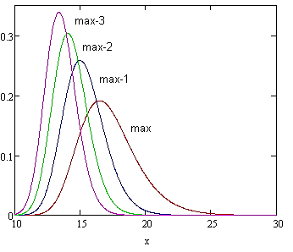
Рис. 2.9.13 Плотности распределений старших статистик спектров

Пусть обнаружитель реализует решающее правило «сигнал есть, если сумма максимальных амплитуд в спектрах при посткогерентном накоплении превышает порог H». Унимодальная форма графиков на рис. 2.9.13 позволяет уже при небольших значениях чисел K использовать стандартный прием расчета кривых обнаружения - замена распределений сумм случайных величин на асимптотически нормальные. Нетрудно заключить, что принятое решающее правило оправдано, пока вероятность попадания флуктуаций в старшую порядковую статистику близка к единице. При недостаточных для этого отношениях сигнал/шум флуктуации будут довольно часто попадать в следующие по старшинству позиции сортированных спектров. Естественно учесть эти факторы путем сложения нескольких максимальных амплитуд и производить посткогерентное накопление полученных сумм. Для расчета кривых обнаружения такого обнаружителя необходимо найти распределения указанных сумм. Кажущееся очевидным решение этой задачи - свертки плотностей на рис. 2.9.13 - здесь неприемлемо в силу очевидной статистической зависимости в упорядоченных случайных выборках. Корректное решение здесь состоит в нахождении совместных распределений старших порядковых статистик и расчета их первых моментов. Только после этого возможно применение стандартного перехода к асимптотически нормальным распределениям сумм. Плотности распределений сумм зависимых случайных величин вычисляются через многомерные интегралы от плотностей совместных распределений.
Плотности совместных распределений старших порядковых статистик для шума могут быть выведены из известных результатов [16, с 19]. Обозначим через (x,y,…z) кортеж из n переменных, в котором x<y<…<z. Совместная плотность распределения n старших порядковых статистик, т.е. вероятность событий «ровно M-n шаров в M-выборке имеют размер меньше x, а размеры n остальных шаров попадают в интервалы кортежа (x+dx, y+dy, …,z+dz)» в данном случае есть

$W\left(x,y,…,z\right)=\frac{M!}{\left(M-n\right)!}{ρ\left(x\right)}^{M-n}ρ^{'}\left(x\right)ρ^{'}\left(y\right){…ρ}^{'}\left(z\right).$ (2.9.13)

Обобщим формулу (2.9.13) на случай наличия сигнала. Разобьем общий поток M-выборок на n+1 потоков по местоположению черных шаров. В первый поток отправим выборки, в которых черный шар находится в позициях 1…M-n, во второй – на позиции M-n+1 и так далее до позиции M. Заметим, что первый поток можно в свою очередь разбить еще на M-n потоков по положению черного шара. Все события в разных потоках независимы и соответствующие вероятности можно суммировать. Вероятность попадания в первый поток есть ρ(x)^{M-n-1}q(x,A), а вероятность попадания в остальные потоки есть ρ(x)^{M-n}. Плотности попадания в интервалы вероятности (x+dx, y+dy, …,z+dz) определяются произведениями
ρ' (x) ρ' (y)… ρ' (z) - для первого потока,
q' (x,A) ρ'(y)ρ' (z), ρ'(x) q' (y,A)… ρ' (z), ρ' (x) ρ'(x)… q'(z,A) - для прочих потоков.

При суммировании потоков следует учесть, что они различимы еще и по выборкам M-n белых шаров из их общего числа M-1. Число таких выборок равно (M-1)!/(M-n)!. В результате приходим к формуле

$$W\left(x,y,…,z,A\right)=\frac{\left(M-1\right)!}{\left(M-n\right)!}{ρ\left(x\right)}^{M-n-1}×$$  $$×[ {\left(M-n\right)q\left(x,A\right)ρ}^{'}\left(x\right)ρ^{'}\left(y\right)…ρ^{'}\left(z\right)+$$  $$+ρ(x)(q^{'}\left(x,A\right)ρ^{'}\left(y\right)…ρ^{'}\left(z\right)+$$  $$+ρ^{'}\left(x\right)q^{'}\left(y,A\right)…ρ^{'}\left(z\right)+ρ^{'}\left(x\right)ρ^{'}\left(y\right)…q^{'}\left(z,A\right))].$$ | (2.9.14)

При A →0 q(x,A) → ρ(x) и (2.9.14) переходит в (2.9.13).
На рис. 2.9.14 представлены результаты экспериментальной проверки формул (2.9.13) и (2.9.14). В экспериментах генерировались компьютерные реализации флуктуирующего сигнала большого объема и проводилась их соответствующая обработка. При этом генерировались реализации двух видов. Одна из них соответствовала модели дискретных флуктуаций, вторая – модели непрерывных равномерно распределенных флуктуаций. Представленные выше формулы для первой модели подтверждаются с высокой релевантностью. Непрерывные флуктуации вносят определенные отклонения в результаты этой модели, но они не имеют существенного значения.
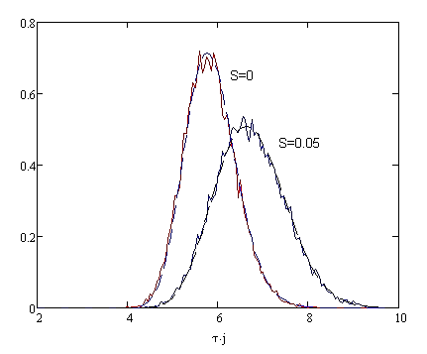
Рис. 2.9.14 Теоретические (пунктирные линии) и экспериментальные плотности совместных распределений трех старших статистик шума (s=0) и сигнала (s=0.05)

Сложность расчетов сумм старших статистик по их совместным распределениям резко нарастает с увеличением числа n. Исключение составляет случай общего суммирования всех амплитуд спектра. Операция сортировки, как нетрудно заметить, не оказывает влияния на эти суммы и первые два момента их распределений можно получить из парциальных статистик (2.9.12). После этого можно перейти к аппроксимации распределения некогерентно накапливаемых сумм нормальным распределением. На рис. 2.9.15 представлены результаты расчета кривых обнаружения для чисел n=1,2,3 и 64 (общее суммирование). Качественное поведение этих кривых при произвольных числах n можно предсказать на основе следующих рассуждений.

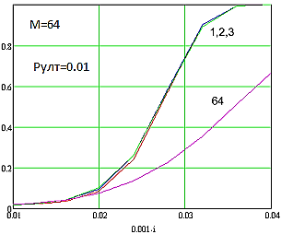
Рис. 2.9.15 Теоретические кривые обнаружения

При близких к единице вероятностях P_{упо}, достижимых при достаточно больших отношениях сигнал/шум, оптимальны будут кривые обнаружения при n=1 (суммирование только максимумов спектров). Включение в суммы следующих членов с n=2,3 и т.д., только ухудшают эквивалентное отношение сигнал/шум, так что общее суммирование при n=64 становится совершенно неэффективным. Однако в зоне средних значений P_{упо} ≈ 0,5 привлечение в суммы нескольких старших статистик может повысить эффективность обнаружителя (часто попадающие в них флуктуации не будут потеряны). Повышение эффективности обнаружения в данной зоне имеет смысл, когда обнаружение ведется, например, двумя или более независимыми обнаружителями, связанными общим информационным каналом. Эффективная вероятность обнаружения при P_{упо} =0,5 двумя обнаружителями в этом случае достигает уже 0,75. Представляет интерес нахождение оптимального числа n в данной задаче.
Вычислительные трудности здесь оказываются преодолимыми модельными расчетами, которые хотя и требуют немалого времени, но могут быть выполнены на обычных ПЭВМ. По экспериментальным плотностям рис. 2.9.14 рассчитываются их первые моменты, а затем производится переход к асимптотически нормальным распределениям. На рис. 2.9.15, 2.9.16 представлены результаты решения данной задачи для следующих исходных данных:
- вероятность ложных тревог P_{улт}=0,01;
- число линий спектра M=64;
- число когерентно накапливаемых элементов ФМ-сигнала N*M=127*64;
- число некогерентно накапливаемых циклов K=64.
Отдельно обрабатывались компьютерные реализации с дискретными и непрерывными флуктуациями сигнала.
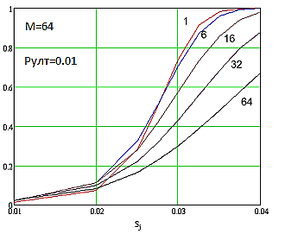
Рис. 2.9.15 Кривые обнаружения (дискретные флуктуации)

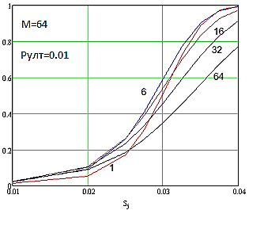
Рис. 2.9.16 Кривые обнаружения (непрерывные флуктуации)

Из рисунков видно что на уровне P_{упо} =0,5 суммирование n=6 старших линий сортированных спектров действительно улучшает эффективность обнаружения. Это сильнее заметно для сигнала с непрерывными флуктуациями, где выигрыш составляет порядка 0,5 дБ. Расчеты для произвольных исходных данных можно произвести программами *.xcmd из папки 2-9 в [7]:
-HeKorCT – формирует на диске файлы Mw.prn и Mc.prn флуктуирующих шума и сигнала с дискретными флуктуациями;
-HeKorCTAT - формирует на диске файлы Mw.prn и Mc.prn флуктуирующих шума и сигнала с непрерывными флуктуациями;
-HeKorCOPT - формирует на диске файлы Rw.prn и Rc.prn сортированных спектров шума и сигнала;
-HeKorMOD - формирует на диске файлы векторов порогов (H.prn) и кривых обнаружения (T.prn);
-KPO-MOD – отображает кривые обнаружения из файла T.prn;
-HeKorKPO(n=2) - формирует на диске файлы кривых обнаружения U1.prn, U2.prn, U64.prn аналитическими расчетами;
-HeKorKPO(n=3) - формирует на диске файл кривой обнаружения U3.prn аналитическими расчетами;
-HeKorKPO - отображает кривые обнаружения из файлов U1.prn, U2.prn, U3.prn, U64.prn, сформированных программами HeKorKPO(n=2) и HeKorKPO(n=3).

2.10 Обнаружение ФМ-сигналов с выхода квадратурного
ПРИЕМНИКА С МНОГОУРОВНЕВЫМ КВАНТОВАНИЕМ

В разделе 2.9 рассмотрены характеристики обнаружения ФМ-сигнала при бинарном квантовании выхода фазового детектора (ФД) квадратурного приемника - рис. 2.9.1. Бинарное квантование имеет очевидные преимущества в простоте реализации, но снижает вероятность правильного обнаружения сигнала по сравнению с многоуровневым квантованием. В данном разделе рассматривается влияние разрядности квантователя выхода ФД на характеристики обнаружения.
При расчетах будем полагать, что разрядность N согласованного цифрового фильтра (СЦФ) достаточно велика. В этом случае распределение сумм его отсчетов можно считать нормальным. Другим следствием условия N>>1 является малость амплитудного отношения сигнал/шум s<<1, при котором достигается близкая к единице вероятность правильного обнаружения P_{упо} ≅ 1. В разделе 2.9 показано, что значения сигналов на выходах ФД распределены нормально, причем отношение s определяет их смещение от нулевого среднего – рис. 2.9.3. Для простоты будем полагать, что мощность сигнала распределена между квадратурами симметрично. Обнаружение производится суммированием (накоплением) цифровых отсчетов СЦФ в каждой из квадратур и объединением квадратур по формуле (2.9.1в).
Примем следующую схему оцифровки выходов ФД. Выберем константу L так, что интервал (-L, L) значений выходов ФД соответствует апертуре АЦП. Пусть число уровней квантования равно K=2^{n}, где n – разрядность АЦП. Отсчеты АЦП y_{k}=0,1,…K-1 распределятся следующим образом. Крайние отсчеты y₀=0 и y_{K-1}=K-1 будут соответствовать значениям выходов ФД x< –L и x>L. Остальные K-2 отсчетов будут соответствовать значениям выходов ФД

Θ_{k}≤ x <Θ_{k+1}, Θ_{k} = – L + 2Lk /(K-2), (2.10.1)

где Θ_{k} - пороговые значения сигнала при переходе от одного кода АЦП к следующему. Для удобства центрируем отсчеты y_{k} →u_{k} = k –(K-1)/2. Тогда распределение p_{k}(s) вероятностей отсчетов u_{k} через функцию нормального распределения Ф(x) [4, c 575] дается выражениями

p_{k}(s)=Ф(Θ₀ –s/√2) при k=0
p_{k}(s)=Ф(Θ_{k} –s/√2) – Ф(Θ_{k-1} –s/√2) при k=1…K-2,

а p_{K-1}(s) находится из условия нормировки. Множители 1/√2 введены для учета деления мощности сигнала на ДМ.
Накапливаемые суммы цифровых отсчетов СЦФ в каждой из квадратур будем нормировать на разрядность N. Тогда для средних и дисперсий аппроксимирующих нормальных распределений этих сумм получим

$$ξ\left(s\right)=\sum_{k=0}^{K-1}{u_{k}p_{k}\left(s\right), σ^{2}\left(s\right)=}\frac{1}{N}\sum_{k=0}^{K-1}{{\left(u_{k}-ξ\left(s\right)\right)}^{2}p_{k}\left(s\right).}$$

После объединения квадратур по формуле (2.9.1в) получаются распределения Релея-Райса с дисперсией σ²(s) и амплитудой √2⋅ ξ(s). Если P_{лт} – вероятность ложных тревог обнаружителя, то порог H решающего правила «сигнал есть, если объединенная сумма отсчетов превышает H» дается формулой

$$H=σ(0)\sqrt{2\ln\left(\frac{1}{P_{лт}}\right).}$$

Кривая обнаружения P_{упо}(s) дается формулой

$$P_{упо}\left(s\right)=1-\int_{0}^{H}{RR\left(σ(s),\sqrt{2}ξ\left(s\right),x\right)dx,}$$
где подынтегральное выражение есть плотность распределения Релея-Райса с СКО σ(s) и амплитудой √2⋅ ξ(s).
Заметим, что описанная схема не применима для бинарного квантования (это видно уже из наличия знаменателя K-2 в (2.10.1)). При бинарном квантовании есть только один порог Θ=0. Распределение p_{k}(s) имеет два члена
$$p_{1}\left(s\right)=\int_{x≥0}^{ }{\frac{1}{\sqrt{2π}}e^{\frac{-{\left(x-s/\sqrt{2}\right)}^{2}}{2}}}dx, p_{0}\left(s\right)=1-p_{1}\left(s\right).$$

При s<<1 легко найти, что
$$p_{1}\left(s\right)\sim 0.5+\frac{s}{2\sqrt{π}} .$$

Среднее и дисперсия центрированных отсчетов u₀= −0.5, u₁=0.5 равны

$$ξ\left(s\right)=p_{1}\left(s\right)-0.5, σ^{2}\left(s\right)=\frac{1}{N}p_{1}\left(s\right)\left(1-p_{1}\left(s\right)\right).$$

Рассмотрим отношение ξ(s)/ σ(s). С точностью до первой степени s
$$σ^{2}\left(s\right)\sim \frac{1}{4}, \frac{ξ(s)}{σ(s)}\sim s\sqrt{\frac{N}{π}} .$$
Для многоуровневого квантования при K>>1 аналогичное отношение стремится к
$$ξ\left(s\right)\sim \frac{s}{\sqrt{2}} , σ^{2}\left(s\right)\sim \frac{1}{\sqrt{N}} , \frac{ξ(s)}{σ(s)}\sim s\sqrt{\frac{N}{2}} .$$

Сравнивая эти два случая заключаем, что бинарное квантование ухудшает амплитудное отношение в ~ (2/π)^{1/2} ≈ 0.8 раз или на −20log0,8 ≈1,9 дБ.

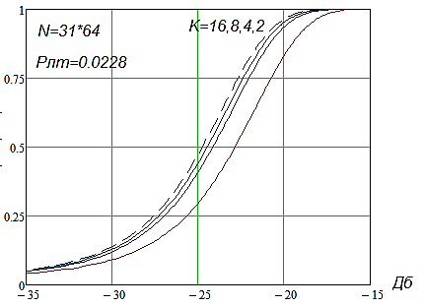
Рис. 2.10.1 Кривые обнаружения при разном числе уровней квантования.

На рис. 2.10.1 представлены кривые обнаружения при разном числе уровней квантования. Подтверждается вывод о потерях в ~2дБ при бинарном квантовании. Кроме того, следует вывод, что при K>16 (4-разрядный АЦП) потерями практически можно пренебречь. Программа расчетов – HEKorBCDE.xcmd [7].
Особый случай наступает и при K=4 (двухразрядный АЦП). Дело в том, что выбирать константу L как границу апертуры АЦП, в этом случае бессмысленно. Малый вес крайних зон оцифровки здесь приводит практически к бинарному квантованию. Но данный случай дает иную возможность – выбрать тройку порогов (-Θ, 0, Θ) с произвольным значением параметра Θ. Схема расчетов при этом остается прежней. Возникает задача нахождения оптимального порога, дающего наилучшую кривую обнаружения. Для решения рассмотрим отношение ξ(s,Θ)/σ(s,Θ). Прямые алгебраические выкладки с учетом членов до первого порядка малости по s дают в данном случае

$$\frac{ξ(s,Θ)}{σ(s,Θ)}\sim s\sqrt{2}\frac{φ(Θ)+\frac{1}{\sqrt{8π}}}{\sqrt{\frac{9}{8}-S(Θ)}},$$

где ϕ(Θ) – плотность нормального распределения Ф(x), S(Θ)=Ф(Θ)−Ф(-Θ). Максимум этого отношения наступает при Θ*, являющимся решением трансцендентного уравнения
$$φ\left(Θ\right)+\frac{1}{\sqrt{8π}}-Θ\left(\frac{9}{8}-S\left(Θ\right)\right)=0.$$

Численное решение этого уравнения дает весьма близкое к единице значение Θ*≅ 0,996, которое хорошо совпадает с точным численным решением задачи на максимум отношения ξ(s,Θ)/σ(s,Θ).

Глава 3. Анализ радиолокационной обстановки

3.1 Задача идентификации источников

Решение задач обнаружения, рассмотренных в Главе 2, дает важную, но минимальную информацию об окружающем пространстве. Результатом решения является построение текущего пространственно-частотного распределения энергии источников радиоизлучений – панорамы ИО. Для систем типа СОРС этой информации может быть достаточно, но для интеллектуальных систем с более широкими задачами необходимо построение более детальной картины.
Следующий уровень интеллекта ПРЛС определим, как задачу распознавания истинного количественного состава ИРИ и измерения параметров их сигналов. Заметим, что пространственная локализация ИРИ на этом уровне интеллекта не предполагается, хотя предварительную привязку распознаваемых образов к угловым координатам (в случае направленных антенн) нетрудно осуществить. Эта привязка еще не означает получение истинного направления на источники. Этому препятствуют такие факторы, как прием по боковым лепесткам ДН, ограниченные снизу ширины ДН и др. При использовании многоканальных систем приема на базе антенных решеток возможно «моментальное» решение задач пеленгования обработкой многомерных образов радиоконтактов. Это позволяет привлечь к анализу пространственную компоненту, но не исключает, тем не менее, основную задачу распознающей системы на данном этапе - анализ потока образов обнаруженных сигналов с целью разделения его на классы эквивалентности. Эти классы будем ассоциировать с отдельными источниками и назовем указанный анализ задачей идентификации ИРИ. Отнесение образа к тому или иному классу производится по его «портретному сходству» с ранее встречавшимися в потоке образами или с образами библиотеки. Формализуем для этой цели понятие потока образов в отдельном канале обработки.
Разобьем ось времени на прилегающие друг к другу сегменты двух видов - сегменты, на которых присутствует только шум, и на сегменты, в которых присутствует и шум, и сигналы одного или нескольких ИРИ. Будем полагать, что сегменты шума можно выделить методами, описанными в Главе 2. Сегменты, содержащие только шум, исключим из дальнейшей обработки. Сегменты, содержащие и шум, и сигналы подвергнем процедуре обработки, результатом которой являются массивы числовых и логических данных, содержащих информацию о присутствующих в сегменте образах радиоконтактов. Сегмент может содержать несколько образов и тогда встает задача их разделения уже на данном этапе.
Образ радиоконтакта импульсных ИРИ состоит из последовательности сегментов, содержащих смесь шума с отдельными радиоимпульсами. Обработка таких сегментов порождает набор данных, описывающих «портрет» отдельных импульсов, который будем называть формулярами импульсов (ФИ). Например, если сегмент содержит лишь одиночный простой радиоимпульс некоторого ИРИ, массив данных может иметь следующий состав:
- время прихода импульса (начало сегмента) t, отсчитываемое от некоторого момента t = 0;
- длительность импульса τ;
- амплитуда импульса A;
- значение несущей частоты F_{н};
- значение фазы несущей φ_{н}.
Получаемые данные являются результатами некоторых процедур измерений, т.е. носят характер оценок [4, с.608]. Они могут дополняться статистическими параметрами типа СКО и т.п. Пусть имеет место более сложный сигнал – длинный импульс с модуляцией несущей и/или ее фазы. Такой случай можно описать, разбив сегмент на более короткие, прилегающие друг к другу, интервалы так, что на каждом из них можно считать постоянными параметры A, F_{н,} φ_{н.} Сегмент будет описан несколькими ФИ, имеющими вид ФИ простого импульса. Аналогичным образом можно оцифровать и более сложно «устроенные» сегменты, содержащие сигналы. При этом возможны ситуации одновременного возникновения нескольких элементарных ФИ в результате временного наложения радиоимпульсов. Разделение сигналов здесь возможно, например, при выявлении нескольких линий в спектре на одном сегменте.
При приеме непрерывных сигналов можно использовать описанную модель, введя ограничение на длительность ФИ.
Один из возможных подходов к разделению потока ФИ состоит в непосредственном отнесении их к тому или иному классу на основе содержащихся в них данных. Например, возможно разделение потока по значению несущей частоты F_{н}. Однако, такое решение очевидно неприемлемо при обработке сигналов с ЧМ. Еще сомнительнее применение для разделения потока ФИ такого параметра, как длительность импульсов. Из-за взаимодействия ДН антенн ИРИ и ПРЛС, тропосферного распространения и частотных преобразований сигнала в приемнике, принятые радиоимпульсы существенно меняют свою форму и длительность. На краях ГЛДН принимаются лишь «верхушки» огибающих таких искаженных импульсов, что влечет существенное их укорочение. При многолучевом тропосферном распространении происходит, наоборот, расширение импульса, а в результате интерференции возможно дробление его на несколько более коротких. Все это не способствует использованию параметра τ для целей разделения образов, но не исключает важности определения его истинного значения для целей идентификации. Все эти аргументы полностью применимы и к параметру «амплитуда импульса». Параметр «фаза несущей» несет актуальную информацию лишь при многоканальном приеме или при расшифровке структуры фазоманипулированных сигналов. Если в процессе «тонкой» обработки ФИ сложных сигналов удается найти их «особые приметы» и выделить их в отдельную координату пространства анализа, то это существенно упрощает задачу. В общем же случае анализ оказывается сосредоточенным в пространстве {время×частота}.
ФИ можно рассматривать, как точки в многомерном пространстве D их параметров – рис. 3.1.1. На основе близости кортежей параметров ФИ можно ввести расстояние (метрику) [4, с 378] в пространстве D. При этом параметры могут иметь не только числовые значения (логические признаки, «особые приметы» и т.п.). Если произвести накопление ФИ в течение некоторого временного окна в памяти, то на основе анализа взаимных расстояний между точками пространство D можно разбить на классы эквивалентности разделяющими поверхностями – рис. 3.3.1(а). Совокупность методов разбиения точечных множеств на классы эквивалентности (кластеры) в многомерном пространстве на основе его метрических свойств называют кластерным анализом [19]. Эффективное разделение образов радиоконтактов методами кластерного анализа возможно лишь в условиях благоприятной радиолокационной обстановки. Особенно просто произвести частотное разделение простых радиосигналов. Однако современные радиосредства (особенно специального назначения) практически не используют

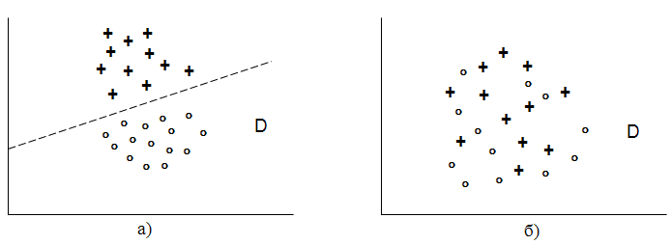
Рис. 3.1.1 ФИ двух ИРИ в двумерном пространстве:
а) случай хорошего разделения ИРИ,
б) случай невозможности разделения ИРИ методами кластерного анализа

такие сигналы. Частотные полосы сигналов РЛС с низкой вероятностью перехвата (LPI-локаторы [18]) могут достигать гигагерц. В условиях действия таких ИРИ эффективность частотного разделения будет крайне низкой (рис. 3.1.1,б). Другим серьезным недостатком рассматриваемого подхода является игнорирование периодических свойств образов радиоконтактов. Периодические режимы зондирования органически присущи активным радиолокаторам и широко распространены по настоящее время.
Разделение на классы совокупности ФИ с учетом периодических свойств радиосигналов требует проведения корреляционного анализа времен прихода ФИ в потоке.
Счетное множество времен прихода {t_{i}} с учетом конечной точности их измерения требует специального определения корреляционных отношений. В частности, классическое определение автокорреляционной функции (АКФ) здесь не имеет смысла. Корреляционные отношения в данных условиях должны строиться на множестве интервалов {t_{i} – t_{j}} между парами ФИ. Определенное представление этих отношений далее именуется дискретной автокорреляционной функцией (ДАКФ).
Можно рассмотреть два подхода к построению ДАКФ. Первый можно назвать поточным, когда каждый новый ФИ потока со временем прихода t_{i} отправляется в один из корреляционных каналов обработки анализом интервалов t_{i} – t_{j}, где t_{j} - времена прихода ранее появившихся ФИ. ДАКФ тогда предстает программной структурой из корреляционных каналов, каждый канал настроен на определенный период появления ФИ в потоке. Аппаратный аналог такой структуры рассмотрен в 2.8. Нетрудно понять, что этот подход малопригоден при временном наложении нескольких образов (невозможно «отыграть назад» по уже принятому ошибочному решению).
Второй подход состоит в анализе всего множества
{t_{i} – t_{j}} в некотором временном окне. Окна анализа формируются двумя видами событий. В первом случае (предпочтительном) окно возникает, как интервал между двумя соседними сегментами, содержащими только шум и имеющими столь большую длительность, что можно полагать отсутствие корреляции между событиями в разных окнах анализа. Например, в качестве такой длительности можно выбрать максимальный период повторения импульсов во множестве образов Ξ или ожидаемую длительность радиоконтактов.
Во втором случае (вынужденном) окно возникает в результате технических ограничений на объем буферной памяти ФИ.
Массив ФИ в окне анализа есть цифровое представление сложного образа, синтезированного из шума и неизвестного числа неизвестных образов радиоконтактов. Задача анализа состоит в разбиении множества ФИ на классы эквивалентности, один из которых есть «класс шума», а остальные классы ассоциируются с ИРИ. При этом сформированное решение задачи может не соответствовать в той или иной степени реальной обстановке. Качество решения можно оценивать по различным критериям (один из простейших - процент полностью верных решений).
В классических задачах распознавания обычно задаются конечным или перечисляемым множеством эталонных образов, которые точно определены. В такой постановке зачастую удается найти строгие решения. Например, задача распознавания в принятой реализации одного из известных сигналов решается вычислением взаимных корреляционных функций реализации с каждым сигналом и нахождением максимума этой функции [1, с.457]. Но если допустить произвольное наложение сигналов в окне анализа, то данное решение уже неработоспособно. В рассматриваемой задаче эталонными являются целые классы сигналов, а эффекты наложения в сложной радиолокационной обстановке – это постоянно присутствующий фактор. Общий подход к ее решению заключается в выдвижении статистических гипотез и их проверке по некоторым критериям [4, с 630]. Кроме этого можно привлекать априорные сведения о типах радиосигналов, используемых в настоящее время – таблица 3.1.1.
Квазинепрерывные сигналы в таблице 3.1.1 имеют малые скважности, что является их отличительной особенностью. При их появлении с другими сигналами высока вероятность интерференции и разделение ИРИ здесь возможно лишь в частотной области. Прочие типы допускают смешанные гипотезы в пространстве {время×частота}. Если точные данные о частотах несущих недоступны (это характерно для СВЧ сигналов выше 12-18 ГГц) приходится применять чисто временную обработку.
Выдвигаемые гипотезы суть гипотезы о возникновении в текущей радиолокационной обстановке одного из возможных радиоконтактов с реально существующими ИРИ. В окне анализа при этом возникает трансформированный средой распространения и приемником образ. Для практического решения необходимо выдвинуть достаточно ограниченное множество гипотез {H_{j}}. Естественным критерием их оценки является апостериорная вероятность P(H_{j}|x), где x – принятый образ. По формуле обратной вероятности (формуле Байеса) [Т, с 26] имеем

$$P\left(H_{j} | x\right)=\frac{P(x|H_{j})P(H_{j})}{P(x)},$$

где P(x) – полная вероятность реализации x по всем гипотезам, P(H_{j}) – априорные вероятности гипотез. Критерий максимума правдоподобия есть выбор гипотезы по максимуму P(H_{j}|x). Так как вероятность P(x) одинакова для всех гипотез, этот критерий эквивалентен

P(x|H_{k}) P(H_{k}) = max{H_{j}}. (3.1.1)

Априорные вероятности P(H_{j}) на практике обычно неизвестны. Один из выходов - опустить их в (3.1.1), т.е. постулировать равновероятность гипотез. Другой вариант - оценить их по специфическим особенностям принятого образа. Решение задачи можно также представить ограниченным списком наиболее вероятных гипотез.
Строго формальное использование критерия (3.1.1) при наличии лишь минимальной априорной информации (см. 2.2) практически невозможно. Выдвижение гипотез в пространстве {время×частота} в этих условиях возможно лишь на основе ДАКФ и спектра пачки ФИ. Введем используемое далее для этих целей следующее представление ДАКФ. Обычная АКФ огибающей конечной периодической пачки радиоимпульсов представляет собой серию линейно спадающих по амплитуде треугольных пиков – линий «временного спектра» - рис. 3.1.2.

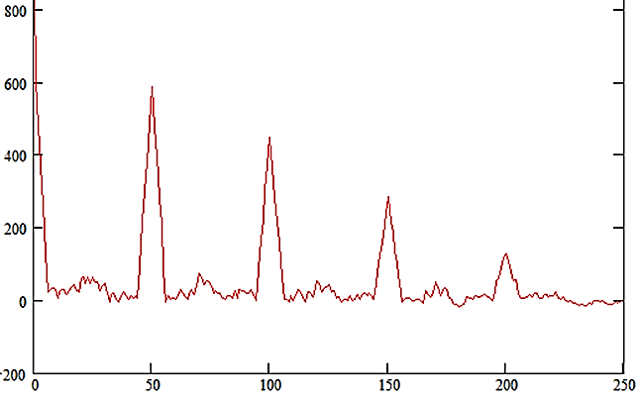

Рис. 3.1.2 АКФ огибающей шума радиоимпульсов периодического ИРИ

Интервалы между пиками примерно равны периоду повторения импульсов, ширина пиков у основания примерно равна удвоенной длительности импульсов. Если сигнал вобулирующий, причем интервалы между импульсами разняться больше, чем длительности импульсов, то боковые пики АКФ сильно размываются. Остающийся центральный пик не несет информации. Для ее сохранения в ДАКФ периодических и вобулирующих сигналов введем корреляционное отношение K(T, Δ) между парами ФИ следующим образом:
K(T, Δ) = 1, при T− Δ/2 ≤ ⎪t_{j} − t_{i}⎪ ≤ T+Δ/2
=0, в противном случае.
Параметр Δ в этом определении описывает разброс интервалов между импульсами, отношение Δ/T называется коэффициентом вобуляции. Гистограмму отношений K(T, Δ) на множестве ФИ будем считать представлением ДАКФ. На рис.3.1.3 представлены ДАКФ вобулирующего сигнала с коэффициентом вобуляции ~10% и равномерным распределением периодов повторения со средним периодом T_{п} =543мкс. Вариант a) ДАКФ построен с параметром Δ=2мкс, т.е. при гипотезе о строго периодическом сигнале с возможными искажениями шумом периодов повторения. Вариант б) построен с параметром Δ=60мкс, т.е. при согласованной с истиной гипотезе о сигнале.
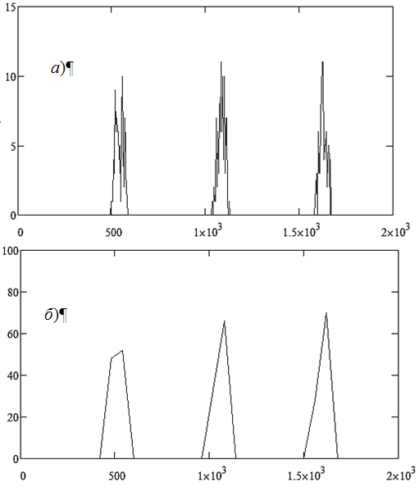
Рис.3.1.3 ДАКФ вобулирующего сигнала

Из приведенных построений видно, что выдвижение адекватных реальной обстановке гипотез позволяет различить строго периодические и квазипериодические типы сигналов. В силу дуальности временной и частотной областей возникает аналогия построения гипотез относительно сигналов с постоянной несущей и сигналов с ЧМ. Временные линии ДАКФ при этом переходят в линии спектра пачки. Смешанные гипотезы в пространстве {время×частота} позволяют разделить простые периодические ИС и квазипериодические ИС с ЧМ.
При возникновении наложения в окне анализа нескольких образов задача резко усложняется, особенно если их спектры также испытывают наложения. Далее рассматриваются такие условия и алгоритмы распознавания.

3.2 Идентификация источников
ПЕРИОДИЧЕСКИХ РАДИОСИГНАЛОВ

Рассмотрим сначала возможности чисто временного корреляционного анализа при решении поставленной задачи. Результаты этого анализа не зависят от наличия данных о частотном спектре пачки ФИ, которые в некоторых случаях вообще отсутствуют.
Введенное гистограммное представление ДАКФ предполагает его программную реализацию. Это позволяет оптимизировать представление использованием следующего алгоритма.
Пусть число ФИ в окне анализа N≥3. Построим гистограмму отношений K(T,2ΔT) в виде массива столбцов Г_{m} с ненулевым содержимым, сопоставив каждому столбцу некоторое значение параметра T=Т_{m}. Ненулевое отношение отправляется в столбец Г_{m}, если T∈(T_{m} – ΔT, T_{m} + ΔT). Если в гистограмме не находится столбца, удовлетворяющего данному условию, то к ней добавляется столбец с T_{m}=Т и содержимым n_{m}=1. Если же такой столбец находится, то его содержимое n_{m} увеличивается на 1, а параметр T_{m} модифицируется по формуле

${ T}_{m}≔\frac{\left(n-1\right)T_{m}+T}{n}.$ (3.2.1)

Выражение (3.2.1) вычисляет среднее арифметическое величин T. Кроме величин T_{m} для каждого столбца гистограммы рассчитывается дисперсия σ² временных интервалов |T−T_{m}| по аналогичной (3.2.1) рекуррентной формуле. Дисперсия дает оценку ширины линии временного спектра. Числа n_{m} характеризуют интенсивность линий. Таким образом, в каждом столбце содержится тройка (T_{m}, n_{m}, σ_{m}).
В качестве априорных данных в рассматриваемой задаче обычно задается интервал минимальных и максимальных периодов повторения [Т_{пmin} ,Т_{пmax}]. Это позволяет отсеять из анализа пары ФИ, если t_{j} – t_{i}$∉$ [Т_{пmin} ,Т_{пmax}]. Если t_{j} – t_{i} >Т_{пmax}, то отсеиваются все пары (k,i), k ≥ j при фиксированном i. Априорные данные могут быть заданы и в виде списка линий временного спектра, которые играют роль гребенки фильтров во временной области. В этом случае ДАКФ строится последовательно приоритетным выбором коррелирующих интервалов t_{j} – t_{i}. Вначале строится столбец ДАКФ, удовлетворяющий первой линии списка, затем второй и т.д. Априорные данные позволяют существенно сократить объем вычислений ДАКФ и увеличить адекватность анализа сложных образов радиоконтактов.
Пусть некоторый источник излучает простой строго периодический импульсный сигнал. В процессе тропосферного распространения и преобразования в приемнике идеальный образ этого сигнала – прямоугольная, строго периодическая пачка одинаковых радиоимпульсов – трансформируется в цифровой образ радиоконтакта, отличающийся от идеального по следующим показателям:
- нарушается строгая периодичность, как результат воздействия среды, шума и ограниченной точности измерений моментов времени прихода ФИ. Для учета этого фактора введем параметр ΔT максимально допустимого отклонения интервалов между ФИ от периода повторения Т_{п} (строб по периоду). Значение ΔT может быть выбрано из физических расчетов и технических характеристик системы распознавания;
- нарушается постоянство несущей вследствие воздействия тех же факторов, а также эффекта Доплера. Более того, возможно вообще отсутствие достоверных измерений несущей F_{i} в некоторых ФИ или даже во всех. Для учета этого фактора введем параметр ΔF максимально возможного отклонения величин F_{i} от несущей F_{н} (строб по частоте) и признак «достоверность F_{i}». Значение ΔF также может быть выбрано из физических расчетов и технических характеристик системы распознавания;
- длительности импульсов τ_{i} не остаются постоянными по причинам, рассмотренным выше. Возможны дробления импульсов на несколько более коротких вследствие интерференции, переотражений и т.п. Учет этого фактора, в принципе, также можно произвести введением некоторого строба Δτ, но его целесообразность менее очевидна, чем введение стробов ΔТ и ΔF. Здесь этот строб не используется;
- амплитуды импульсов А_{i} также не остаются постоянными, как следствие взаимодействия ДН антенн, причем закон их модуляции не может считаться известным в общем случае;
- часть радиоимпульсов и соответствующих им ФИ могут выпасть из образа;
- часть ФИ могут быть ложными.
Пусть в окне анализа оказывается образ радиоконтакта с таким источником и построена его ДАКФ. На рис. 3.2.1 представлена временная диаграмма образа из N=14 ФИ. Из 20 импульсов эталонного образа выпали импульсы с номерами 3,7,11,12,15,17.

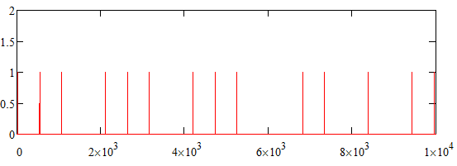
Рис. 3.2.1 Временная диаграмма образа радиоконтакта
с периодическим ИРИ

Выстроим столбцы ДАКФ по возрастанию величин T_{m}. На рис. 3.2.2 показан начальный участок графика величин n_{m}(T_{m}) ранжированной ДАКФ образа на рис. 3.2.1

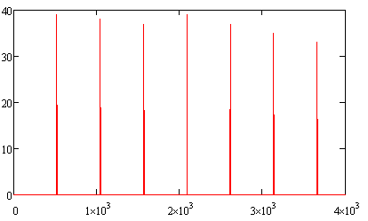

Рис. 3.2.2 Начальный участок графика величин n_{m}(T_{m}) ранжированной ДАКФ образа на рис. 3.2.1.

Нетрудно заметить, что если искажения эталонного образа состоят лишь в выпадении отдельных ФИ, то сохраняется основной признак АКФ периодического сигнала: «линии временного спектра образуют ряд величин T_{m}, кратных минимальной величине T₁». Естественно выдвинуть гипотезу: «T₁ есть истинный период сигнала». Для эталонного образа n₁=N-1 и это максимум для чисел n_{m}. Если в результате интерференции происходит дробление некоторого радиоимпульса, то это приводит к увеличению числа n₁. Если происходят выпадения отдельных ФИ, то максимум чисел n_{m} уже не обязательно есть n₁. Это видно на рис. 3.2.2, где n₁= n₄. Очевидно, что если выпадения происходят с высокой вероятностью, то max{n_{m}} переместится на некоторый кратный T₁ период T₊. Например, если выпадут все ФИ через один, то естественной окажется гипотеза «2T₁ есть истинный период сигнала». Подобные ситуации приводят к отмечавшемуся ранее эффекту «размножения целей с кратными периодами». О борьбе с этим эффектом будет говориться в Главе 5. Здесь же будем полагать, что отношение сигнал/шум достаточно велико и число n₁ остается максимумом чисел n_{m}.
Допустим теперь, что в промежутках между сохранившимися ФИ эталонного образа возникло некоторое число ложных ФИ. Если пренебречь интерференцией ложных и эталонных ФИ, то эти события не нарушают «старых» отношений K(T,2ΔT). Для сигналов с большой скважностью это утверждение обоснованно в силу малости задаваемой плотности потока ложных тревог на этапе обнаружения сигналов (см. 2.6). В указанных условиях возможно появление линий временного спектра с параметрами T_{m}<T₁, что нарушает состоятельность выдвинутой гипотезы. Модифицируем ее следующим образом: «T₊ есть истинный период сигнала, если n₊ - единственный максимум n₊=max{n_{m}}. Если максимум не единственный, то T₊=min{T_{k}}, где {T_{k}} множество столбцов ДАКФ таких, что n_{k}=max{n_{m}}».
Произведем редукцию массива ФИ в окне анализа следующим образом:
- пометим все ФИ в парах, для которых истинны отношения K(T_{k},2ΔT);
- вынесем все помеченные ФИ в отдельный массив-образ.
Новый образ будем рассматривать как результат преобразования эталонного образа рассмотренными выше видами искажений. Редуцированный образ подвергнем повторно процедуре обнаружения, т.е. проверим гипотезу «в окне анализа находится образ шума», методами Главы 2. При одобрении этой гипотезы принимаем и гипотезу «в окне анализа находился образ радиоконтакта с единственным источником периодического радиосигнала с периодом повторения T₊». Если первая гипотеза отвергается, то редуцированный образ снова подвергается обработке, начиная с построения его ДАКФ. Процесс редукции заканчивается, когда редуцированный образ идентифицируется как образ шума. Выделяемые в процессе редукции образы подвергаются обработке с целью вычисления основных черт портрета ИРИ.
Описанный процесс последовательной редукции принятого образа может быть применен как общий принцип анализа. При этом оказывается необходимым модифицировать его линейный характер, допустив одновременное выдвижение нескольких параллельных гипотез. Это очевидно уже при расширении множества Ξ вобулирующими сигналами таблицы 2.2.1. В этом случае необходимо параллельное построение ряда ДАКФ с разными значениями строба ΔТ, покрывающими реально существующие значения коэффициента вобуляции. Cуществуют ИРИ с периодической вобуляцией, идентификация которых также вносит свои особенности в изложенные выше алгоритмы. Рассмотрим это на следующем примере. На рис. 3.2.3 представлена временная диаграмма излучения зондирующих импульсов на двух несущих частотах F₁ и F₂ с двумя чередующимися интервалами T₁ и T₂, отличающимися друг от друга на ∼20%.

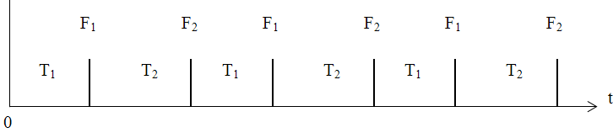
Рис. 3.2.3 Сигнал с периодической вобуляцией Т₂ =1.2·Т₁

Нетрудно видеть, что здесь выглядят наиболее вероятными сразу три гипотезы:
- имеется один периодический ИРИ;
- имеется два периодических ИРИ с периодами T₁+T₂ и несущими F₁ и F₂;
- имеется один произвольно вобулирующий ИРИ.
Гипотезы упорядочены по убыванию априорной вероятности – наличие сразу двух ИРИ имеет вероятность второго порядка малости по сравнению с наличием одного, а генерация более сложного произвольно вобулирующего сигнала принята менее вероятной, чем простых периодических сигналов. Для оценки гипотез о периодических ИРИ будет построена ДАКФ с узким стробом ΔТ (практически для строго периодических ИРИ достаточно выбирать ΔТ порядка нескольких микросекунд). В построенной ДАКФ максимум интенсивности попадает на линию с периодом вобуляции T_{в}=T₁+T₂. Два следующих максимума интенсивности попадают на линии с периодами T₁ и T₂, причем эти максимумы примерно вдвое ниже главного. Редукция по корреляционному отношению K(T_{в},2ΔT) выделит сохранившиеся эталонные ФИ и будет принята первая гипотеза. Если предварительно провести частотное разделение ФИ, то описываемая временная обработка приведет к принятию второй гипотезы. И наконец, если построить ДАКФ с широким стробом ΔТ, соответствующим коэффициенту вобуляции ∼20%, то редукция приведет к принятию третьей гипотезы с периодом T_{п}∼(T₁+T₂)/2. Однако, наиболее правдоподобным и кроме того точным, здесь следует признать решение о наличии одного ИРИ, но именно с периодической вобуляцией. Действительно, одновременному появлению двух ИРИ с одинаковыми периодами (при отсутствии данных о такой возможности) следует приписать малую априорную вероятность. Принятие третьей гипотезы не позволяет определить «особые приметы» портрета ИРИ, которые резко увеличивают адекватность его идентификации. В качестве такой «особой приметы» портрета введем отношение числа ФИ к числу периодов в образе периодического сигнала

$I_{п}=E[\frac{N}{N_{П}}], N_{п}=\frac{t_{N}-t_{1}}{T_{П}}+1$, (3.2.2)

где E[x] – ближайшее целое к x. Период T_{п} в формуле (3.2.2) понимается как период, ассоциированный с максимально интенсивной линией ДАКФ. Для сигналов с периодической вобуляцией это период вобуляции T_{в} (первая гипотеза). Для простых строго периодических сигналов и сигналов с произвольной вобуляцией это усредненный период T_{п} (третья гипотеза). Параметр I_{п} назовем внутрипериодным индексом образа (ВПИ). При достаточно большом числе периодов вобуляции в образе, ВПИ дает оценку числа импульсов, приходящихся на один период сигналов подобного типа. Для первой гипотезы ВПИ=2. Для строго периодических сигналов и сигналов с произвольной вобуляцией ВПИ=1.
Решающее правило, отдающее предпочтение первой гипотезе, сформулируем так: «при наличии нескольких альтернативных гипотез принимается гипотеза с большим ВПИ».
Рассмотрим еще один вид зондирующих сигналов. На рис. 3.2.4 представлена временная диаграмма излучения зондирующих импульсов с амплитудной и частотной внутриимпульсной модуляцией (ВИМ).

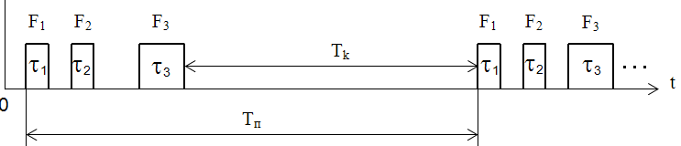
Рис. 3.2.4 Сигнал с ВИМ и ВПИ = 3

Зондирующие импульсы образуются тройками импульсов с определенными длительностями, определенными интервалами между ними и своими несущими (реально имеет место амплитудно-линейно-частотная модуляция). При этом сигнал строго периодический с периодом T_{п}. Интервал T_{k} между зондирующими импульсами на порядок длиннее, чем длительность зондирующих импульсов. Нетрудно заметить, что описанная процедура редукции выделит такой сигнал из образа с ВИМ=3. Однако классифицировать такой сигнал как периодически вобулирующий некорректно. Вобуляция в сигналах вида рис. 3.2.3 используется для отсеивания целей РЛС за пределами рабочей шкалы дальности. Поэтому в них периоды повторения отличаются не более, чем на 20-30% и все они превышают параметр T_{мин}. В сигналах вида рис. 3.2.4 внутриимпульсная модуляция используется для придания зондирующим импульсам «особых черт», которые закладываются в согласованный фильтр их опознания. Поэтому интервалы в пределах зондирующих импульсов много меньше T_{мин}. Эти различия хорошо видны в ДАКФ этих сигналов, представленных на рис. 3.2.5. В ДАКФ сигнала с ВИМ боковые линии, соответствующие функции амплитудной модуляции, концентрируются вблизи максимумов kT_{п}. В вобулирующем сигнале они отстоят от максимумов kT_{в} на расстояние, превышающее T_{мин}. Достаточно прозрачный программный анализ первых периодов ДАКФ позволяет разделить рассматриваемые классы, а также определить временные «черты» T_{j} портретов. Анализ групп ФИ, образующих периоды сигналов, позволяет найти и другие черты портрета - τ_{i}, F_{i}, А_{i}. Подробнее об этом анализе говорится в следующем параграфе. Получаемые анализом целых групп ФИ, ассоциированных с одним и тем же ИРИ, портреты радиоконтактов будем для краткости называть формулярами пачек (ФП).
Рассмотренные сигналы можно отнести к обобщенным периодическим типам. Они выделяются при редукции с узким стробом ΔТ, ширина которого определяется физикой среды распространения. По «настоящему» вобулирующие сигналы имеют стохастические законы изменения интервалов между зондирующими импульсами. Ширина строба ΔТ для них определяется коэффициентом вобуляции. На рис. 3.2.6 а) и б) представлены ДАКФ такого сигнала, полученные с узким стробом ΔТ и стробом, согласованным с коэффициентом вобуляции соответственно. Естественно, что максимумы ДАКФ с согласованным стробом значительно выше, чем в ином варианте (обратить внимание на вертикальные масштабы на рис. 3.2.6). Этот признак позволяет отдать приоритет гипотезе

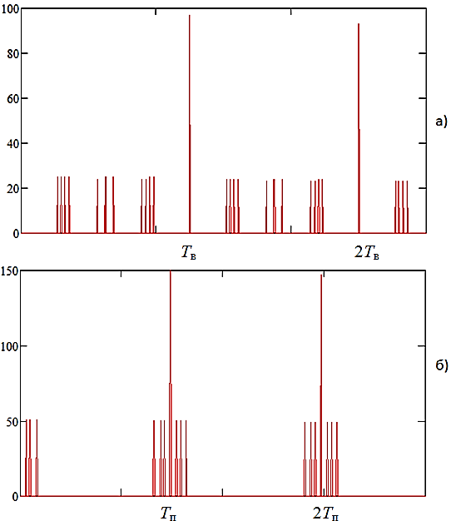

Рис. 3.2.5 ДАКФ вобулирующего и периодического сигналов с ВПИ=4

о вобулирующем сигнале. Следует отметить, что стохастическая вобуляция нарушает монотонное убывание максимумов ДАКФ, сохраняющееся для обобщенных периодических сигналов. Это затрудняет правильный выбор истинного периода сигнала T₊ (среднего распределения интервалов между зондирующими импульсами). Проблема имеет тот же механизм, что и описанный выше эффект «размножения целей с кратными периодами» – стохастическая вобуляция порождает вложенные ложные периодичности. Для ее решения необходимо проверить условия кратности параметров T_{m} в ограниченном списке максимумов ДАКФ их минимальному значению T_{min} и принять T₊= T_{min}. Детально этот вопрос рассматривается в главе 5.
Описанные алгоритмы прошли апробацию на целом ряде действующих систем. Можно резюмировать следующее. Наличие «истинно» вобулирующих сигналов в радиоконтактах с наложением образов, как и возникновение ложных периодичностей вообще, сильно снижает

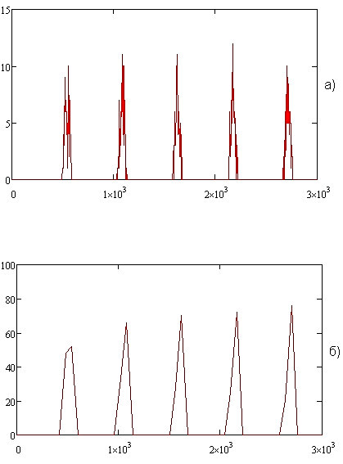

Рис. 3.2.6 ДАКФ вобулирующего сигнала со стохастическим законом
изменения интервалов между зондирующими импульсами

адекватность временного корреляционного анализа. При наличии же только периодических ИРИ с взаимно-простыми периодами удается получить хорошие результаты при разделении до 4-5 источников. На рис. 3.2.7 представлены временная диаграмма радиоконтакта с четырьмя периодическими ИРИ и его ДАКФ. Хорошо выделяются первые четыре линии максимумов, процедура редукции по которым правильно идентифицирует все четыре источника с вероятностью порядка 0,9 при отношении сигнал/шум вдвое выше тангенциального сигнала (см. 2.5).

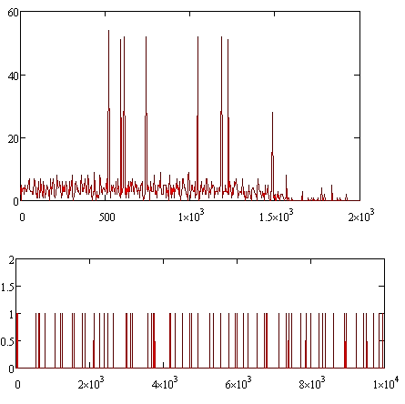

Рис. 3.2.7 ДАКФ и временная диаграмма радиоконтакта
с четырьмя периодическими ИРИ

Возникающие на этапе анализа решения не обязательно считать окончательными. Эти решения, в том числе и ложные, можно сохранить в соответствующей программной структуре. После обработки очередного радиоконтакта эта структура обновляется алгоритмами синтеза радиолокационной обстановки (см. Главу 5). На этапе синтеза удается (иногда радикально) повысить адекватность ее представления статистическими методами.

3.3 ФОРМИРОВАНИЕ ПОРТРЕТОВ ЗОНДИРУЮЩИХ СИГНАЛОВ

В предыдущем параграфе разделение ИРИ производилось за счет различий в их периодических свойствах. Эти различия отражались в их ДАКФ и гипотезы о структуре образа радиоконтакта выдвигались во временной области пространства {время × частота}. При появлении в образе радиоконтакта апериодических сигналов чисто временная корреляционная обработка не дает адекватных результатов. Привлечение в анализ частотной области пространства {время × частота} позволяет формулировать комбинированные гипотезы, расширив тем самым возможности анализа.
Представление образа радиоконтакта в частотной области не может быть получено непосредственно преобразованием Фурье в силу большой размерности задачи. Ее можно решить, представив образ как сумму сегментов, содержащих сигналы. Осуществив преобразования Фурье на каждом сегменте и сложив их, получим образ в частотной области, из которого исключены сегменты шума. Сложение (накопление) можно производить двумя способами – когерентно и некогерентно. Когерентное накопление имеет смысл лишь при обработке сложных сигналов большой длительности, в которых поддерживается когерентность. В импульсных ИРИ большой скважности это обычно не выполняется. В этом случае накопление производится суммированием амплитудных спектров сегментов. Получаемые в том или другом случае спектры теряют локальные особенности образа, которые важны для анализа. Для сохранения этих особенностей используются время-частотные вейвлет-преобразования [12],[15]. Преобразования Фурье отдельных сегментов можно рассматривать как разновидность таких преобразований (кратковременное преобразования Фурье с прямоугольным окном). Получаемые таким образом спектры можно целиком включать в ФИ, но это слишком избыточно. Целесообразно включать в ФИ сжатые результаты их обработки. Для простых радиоимпульсов достаточно выделить главную линию спектра, ее ширину и амплитуду. Радиоимпульсы с более сложной частотной структурой представляются ФИ с расширенным описанием этой структуры (включаются признаки типа модуляции или манипуляции, девиация и т.п.).
Рассмотри сначала случай, когда все источники используют простые зондирующие импульсы. Радиоконтакт с ними будет представлен массивом ФИ с оценками несущих F_{i} и их амплитуд A_{i}. В цифровой системе все величины представляются целыми неотрицательными числами – кодами. Их физические значения определяются при необходимости по соответствующим формулам пересчета. Построим гистограмму Г_{m} распределения частот F_{i}, где индекс m пробегает ряд значения кодов несущей. Построение имеет аналогию с построением ДАКФ во временной области, в роли строба ΔT выступает строб ΔF. В столбце m накапливаются суммы A_{i}, если удовлетворяются условия: F_{i}∈(F_{m} – ΔF, F_{m} + ΔF). Построенная гистограмма (назовем ее спектром пачки ФИ) есть некогерентно накопленный образ радиоконтакта в частотной области. Если все источники имеют постоянные и отличающиеся несущие, то в спектре пачки проявятся соответствующие линии. Эти линии, подобно линиям временного спектра, позволяют разделить источники с узкополосными сигналами. Редукция по линии с несущей F_{m} производится выделением в отдельный образ ФИ, удовлетворяющих условию: F_{i}∈(F_{m} – ΔF, F_{m} + ΔF). Выбор строба ΔF определяется несколькими факторами. Несущая радиоимпульсов может измениться под воздействием среды распространения и в результате действия эффекта Доплера. Эффект Доплера имеет существенные проявления лишь при радиоконтакте с гиперзвуковыми и космическими ИРИ. Пусть космический аппарат сближается с ПРЛС с первой космической скоростью ~8 км/сек. Частота Доплера тогда равна ~270 кГц. Влияние среды распространения имеет еще меньший эффект. Пусть полоса обработки равна 1ГГц. Для измерения частоты с точностью ~1МГц потребуется реализация быстрого преобразования Фурье размерностью 1024 гармоник, что близко к предельным возможностям современной элементной базы. Из этих цифр следует, что точность измерения частоты в системе обработки является превалирующим фактором. Таким образом, для рассматриваемых источников строб ΔF имеет порядок единиц кодов частоты.
Класс источников узкополосных периодических ИС (таблица 2.2.1) естественно идентифицировать проверкой комбинированных гипотез вида: «в окне анализа присутствует образ ИРИ с периодом T₊ и несущей F₊». Пара (T₊, F₊) определяется анализом ДАКФ и спектра пачки соответственно. Процедура редукции сводится к выделению в отдельный образ множества ФИ, помеченных парой булевских переменных – флагов

(a, b): a = K(T₊,2ΔT), b= F_{i}∈(F₊ – ΔF, F + ΔF).

Очевидно, что редукции не подвергаются ФИ с (a, b) = (0, 0) и, наоборот, редукции подвергаются ФИ с (a, b) = (1, 1). Решения при других комбинациях флагов могут управляться заданием специальных переменных. Рассмотрим последствия принятия тех или иных решений.
Измерение времени в цифровых системах обработки сигналов имеет высокую точность и надежность и при этом не зависит от отношения сигнал/шум. Если выбран узкий строб ΔT, то велика вероятность того, что периодические свойства образа достоверны. Разрешение редукции ФИ с флагами (a, b) = (1, 0) выделит образ не только простого периодического сигнала, но и образы обобщенных периодических сигналов на рис. 3.2.3, 3.2.4. Выделятся также образы периодических сигналов с частотной манипуляцией (ЧМ) несущей, в том числе стохастической. Признак ЧМ в портрете таких ИРИ может быть выработан по критерию равномерности спектра пачки. Это решение будет эффективно при низкой достоверности измерений F_{i}, что часто имеет место при малых отношениях сигнал/шум. Если указанные типы сигналов действительно присутствуют в окне анализа, то процедура дополнительной редукции с флагами (a, b) = (1, 0) выделит массив ФИ, размерность которого резко увеличится. Введя параметр обучения системы, оценивающий количественно это увеличение (например, вдвое), можно адаптивно принимать или отвергать решение о дополнительной редукции. Сравнение гипотез по принципу возрастания размерности выделяемого образа можно принять и в общем случае анализа при больших скважностях сигналов.
Оснований для дополнительной редукции ФИ с флагами
(a, b) =(0, 1), подобных изложенным в предыдущем абзаце, нет. Если выбран узкий строб ΔF при построении спектра пачки, то правдоподобным решением является идентификация источников как апериодических. Редукция при этом производится по каждой линии спектра. В портрете апериодических ИРИ вместо периода T_{п} и длительности импульсов τ целесообразно вносить скважность пачки ФИ Q_{п}. В таких сигналах длительность импульсов часто модулируется и является носителем информации. Скважность Q_{п} в этом случае является статистически более стабильным параметром.
Положим, что в результате редукции выделен обобщенный периодический сигнал. Вычислим его структурный параметр I_{п} (3.2.2). Пусть
I_{п} =1, т.е. имеется простой периодический сигнал. Для оформления портрета его зондирующего сигнала достаточно вычислить оценки параметров τ и A. Принимая во внимание описанные в разделе 3.2 искажения эталонных образов сигналов, необходимо принять в качестве этих оценок параметры max{τ_{i}} и max{A_{i}}, где максимумы берутся по всей пачке ФИ. В портрет ИРИ полезно включить интегральную характеристику пачки ФИ – энергию E. Оценки этого параметра могут иметь два варианта

$E=\sum_{i }^{ }{τ_{i}A_{i } или }E=\sum_{i }^{ }{τ_{i}A_{i}^{2}}$.

Энергия пачки полезна на этапе синтеза обстановки, первый вариант оценки соответствует квадратичному детектору огибающей, а второй – линейному.
При значении I_{п} >1 встает задача описания портрета периода обобщенного периодического сигнала в условиях возможных искажений, рассмотренных в разделе 3.2. Нетрудно доказать от противного, что при достаточно низком уровне ложных тревог при формировании ФИ, в образе должен сохранится хотя бы один период сигнала, содержащий все I_{п} импульсов. Такие периоды могут быть программно проанализированы с целью получения образа эталонного портрета периода, т.е. воспроизведения диаграмм вида рис. 3.2.3, 3.2.4. Если имеется несколько конкурирующих периодов, то оценки параметров τ_{m} и A_{m}, m=1... I_{п}, также следует выбирать по принципу максимумов. Временные интервалы и частоты несущих в портрете определяются по временам t_{m} и оценкам F_{m}, хранящимся в соответствующих ФИ.
Рассмотрим теперь сценарии, в которых присутствуют ИРИ, использующие сложные зондирующие сигналы. Такие сигналы генерируются в основном двумя способами – модуляцией несущей или манипуляцией ее фазы в пределах зондирующего импульса. Наиболее распространены линейно-частотная модуляция (ЛЧМ-импульсы) и фазовая π-манипуляция (ФМ-импульсы). Каждый из способов генерации порождает два разных типа зондирующих сигналов – импульсные или квазинепрерывные (см. таблицу 2.2.1). Циклограммы импульсных ИРИ со сложными зондирующими сигналами аналогичны циклограммам импульсных ИРИ с простыми сигналами. Различия здесь сводятся к непостоянству несущей радиоимпульса. К этому классу ИРИ применимы методы временного корреляционного анализа, изложенные в 3.2. Благодаря «особым приметам», возникающим в результате модуляции/манипуляции несущей, расширяются возможности комбинированного время-частотного анализа.
Циклограммы ИРИ с квазинепрерывными сигналами представляют собой один зондирующий импульс большой длины (от одной до десятков миллисекунд), амплитудно-модулированный по стохастическому закону. Скважность сигналов этого типа лежит в пределах Q~2…10. При столь малых скважностях методы временного корреляционного анализа неэффективны и разделение источников приходится производить только в частотной области. Рассмотрим в этой связи характерные особенности амплитудных спектров различных типов сигналов.
Амплитудный спектр ЛЧМ-импульса подробно рассмотрен в 2.7. При достаточно часто выполняющихся на практике условиях, он имеет вид, близкий к характеристике полосового фильтра – рис. 2.7.8. Ширина полосы спектра равна специфической числовой характеристике этого типа сигналов – девиации. Описание спектра здесь определяется тройкой (f₀, D,H), где f₀ – центральная частота спектра, D – девиация, а H определяет уровень его практически плоской вершины (см. формулу 2.7.10). Функцию

$$S\left(ω\right)≈\left\{\begin{aligned}H=\frac{A_{и}}{2}\sqrt{\frac{2πτ}{ω}} \\ 0, если иначе.\end{aligned}\right., если \left|ω_{o}-ω\right|<\frac{∆ω}{2}$$ | (3.3.1)

назовем сглаживающей функцией амплитудного спектра ЛЧМ-импульса.
Амплитудный спектр ФМ-импульса с π-манипуляцией найдем следующим образом. Представим импульс суммой его элементов-квантов. Каждый n-ый квант получается из первого кванта сдвигом по оси времени на интервал (n-1)τ₀, где τ₀ – длительность кванта. При этом несущая, заполняющая квант, получает набег фазы φ_{n}=(n-1)ωτ₀+a_{n}π, где ω – круговая частота несущей, a_{n}∈{0,1} – элемент кода манипуляции. Используя свойства преобразования Фурье, получим спектр в виде

$$S\left(ω\right)=S_{1}\left(ω\right)\sum_{n=1}^{N}{e^{-iφ_{n}}=S_{1}\left(ω\right)F\left(ω,N\right)=}$$
$=\left|S_{1}\left(ω\right)\right|\left|F\left(ω,N\right)\right|e^{iΦ}$,

где S₁(ω) – спектр первого кванта импульса, N – число квантов, Ф – общий фазовый множитель спектра. Амплитудный спектр определяется произведением сомножителей |S₁(ω)||F(ω,N)|. Первый сомножитель – амплитудный спектр прямоугольного радиоимпульса – хорошо известен

$$\left|S_{1}\left(f\right)\right|={A_{и}}_{0}|\frac{\sin\left(π\left(f-f_{0}\right)τ_{0}\right)}{π\left(f-f_{0}\right)τ_{0}}| , ω=2πf,$$ | (3.3.2)

где A_{и} – амплитуда импульса, f₀ – несущая частота. Функция (3.3.2) является модулирующим множителем шумоподобной функции |F(ω,N)|. Амплитудный спектр ФМ-импульса, имеющего 127 элементов π-манипуляции длительностью τ₀=100нс и несущей 100МГц, приведен на рис. 3.3.1.

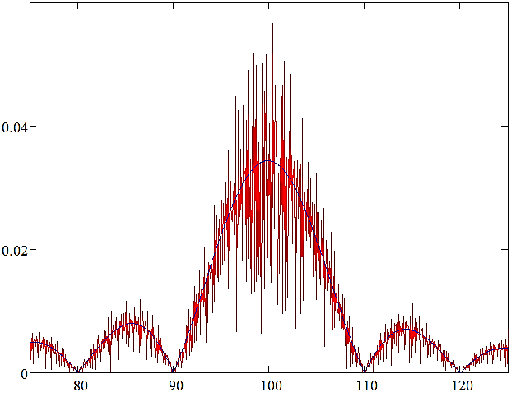

Рис. 3.3.1 Амплитудный спектр ФМ-импульса и его сглаживающая функция

Заметим, что возведение временной функции ФМ-импульса в квадрат снимает π- манипуляцию. По теореме Парсеваля энергия ФМ-импульса может быть выражена двумя способами – по формуле (3.3.2) и как сумма энергий N элементарных квантов. В результате приходим к соотношению

$$\int_{0}^{τ}{{\left|S_{1}(ω)\right|}^{2}{\left|F(ω,N)\right|}^{2}dω=\int_{0}^{τ}{{\left|\sqrt{N}S_{1}(ω)\right|}^{2}dω}. }$$

Из этого соотношения следует, что функция √NS₁(ω) является сглаживающей функцией шумоподобного спектра ФМ-импульса – рис. 3.3.1.
Характер спектров этого вида сигналов можно описать следующим образом. Основу образует сглаживающая функция. Имеется главный лепесток шириной 2/τ₀ на частоте несущей и соответствующие боковые лепестки. Все лепестки имеют хаотическую нарезку, зависящую от кода манипуляции. Код манипуляции является ярко выраженной «особой приметой» ФМ-сигналов и его было бы желательно включать в их портреты. Здесь, однако, имеются немалые трудности в его определении. Далее будет рассмотрена задача этого определения. Прочие характеристики спектра полностью задаются тройкой (√NA_{и}, f₀,τ₀), которая оценивается по максимуму сглаживающей функции, его положению в спектре и ширине главного лепестка.
Наличие шума искажает описанную идеализированную картину. На рис. 3.3.2 приведены спектры импульсов обоих видов при наличии шума. Отношение сигнал/шум равно 0,5. ФМ-импульс имеет 127 элементов π-манипуляции длительностью τ₀=100нс и несущей 100МГц. ЛЧМ-импульс имеет несущую с девиацией 20 МГц в полосе 150÷170 МГц. При этом энергии обоих сигналов одинаковы. Полоса обработки равна ≈500 МГц и она оцифрована частотой 1ГГц на интервале 16,384 мкс (объем выборки 2¹⁴). Амплитудный спектр нормального белого шума равномерен и его сглаживающая функция есть релеевское среднее ξ_{ш}. Неаддитивность амплитудных спектров не позволяет просто учесть наличие этой постоянной составляющей. Можно, однако, предположить, что при достаточно больших отношениях сигнал/шум влияние шума на форму главных лепестков спектров будет незначительным и можно воспользоваться идеальными сглаживающими функциями. Рис. 3.3.2 дает подтверждение такому предположению. Сглаживающие функции спектров вычислены по априорно известным параметрам импульсов. Как видно, если априорные данные о параметрах импульсов отсутствуют, определение элементов их портретов при небольших отношениях сигнал/шум представляет нетривиальную задачу. В целом, она сводится к наиболее качественной оценке сглаживающих функций в условиях наличия шума и отсутствия априорной информации о типе и параметрах сигналов.

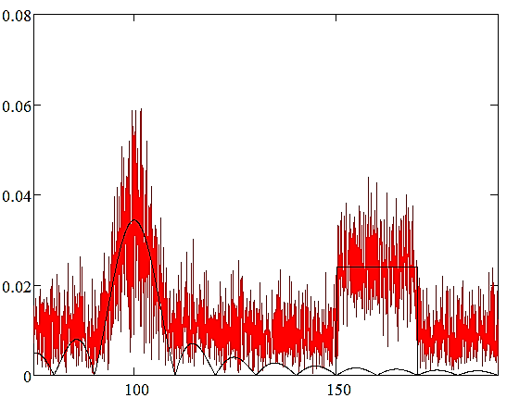
Рис. 3.3.2 Спектры ФМ-импульса и ЛЧМ-импульса и их
сглаживающие функции

Обнаружение сегментов сигналов в частотной области можно производить аналогично тому, как это описано в Главе 2 при обработке во временной области (фильтрация шума, пороговая обработка с отсечением шума и т.п.). Однако, для задачи распознавания фильтрация шума согласованным фильтром неприемлема, так как приводит к сильному искажению формы образа. В то же время, фильтрация шума несогласованным фильтром, сохраняющим в значительной степени формы сглаживающих функций, позволяет распознавать тип сигнала при небольших отношениях сигнал/шум. На рис. 3.3.3 представлены результаты соответствующей обработки спектра на рис. 3.3.2 . Фильтрация шума произведена медианным фильтром с параметром окна 23 при размерности образа 2¹⁴.
Алгоритм распознавания образов вида рис. 3.3.3 может быть, например, таким.
Шаг 1. Производится фильтрация шума некоторым фильтром, параметры которого незначительно искажают формы сглаживающих функций. Наиболее подходящим следует принять медианный фильтр, учитывая его свойства, описанные в 2.6.
Шаг 2. Выбирается порог Q отсечения шума (см. 2.7) и обнуляются компоненты образа ниже порога.
Шаг 3. Выделяются ненулевые сегменты образа и вычисляются их центральные частоты как средние нижних и верхних границ сегментов.
Шаг 4. Для каждого выделенного сегмента производится процедура распознавания типа сигнала по форме главного лепестка его спектра.
Выбор порога Q методами § 2.7 здесь сводится к оценке параметров амплитудного спектра шума – среднего ξ_{ш} и СКО σ_{ш}. Порог Q = ξ_{ш}+ k σ_{ш}, где k – некоторая константа отсечения шума. На рис 3.3.3 k=3. Выделяемые просмотром спектра на шаге 3 сегменты обозначены на рис. 3.3.3 коричневым цветом. Для минимизации отношения сигнал/шум, при котором достигается заданная вероятность правильного распознавания, порог Q, очевидно, надо выбирать как можно ниже. Это может вызывать (что видно на рис. 3.3.3) возникновение ложных сегментов. Отсев этих сегментов следует производить заданием минимальной ширины ΔF полосы спектра

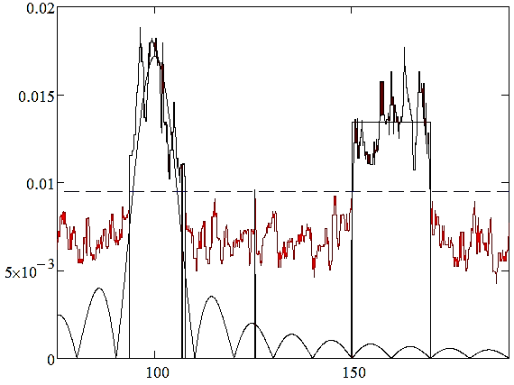
Рис. 3.3.3 Результат предварительной обработки
при распознавании типа сигнала

множества сигналов Ξ (сегменты шириной меньше ΔF отбрасываются). Для оставшихся сегментов выполняются процедуры распознавания, сводящиеся к оценке близости спектра сегмента к семействам сглаживающих функций разных типов. Оценки близости естественно выбрать как минимальное расстояние между реализацией спектра и семейством сглаживающих функций в пространстве функций [4, с 379]. В цифровой форме
$$d(F,S)=\min_{Π}{ }\sum_{[f]}^{ }{{\left(F\left(f\right)-S(f,Π)\right)}^{2},}$$
или (3.3.3)
$$d\left(F,S\right)=\min_{Π}{ }\sum_{\left[f\right]}^{ }{\left|F\left(f\right)-S\left(f,Π\right)\right|,}$$

где F(f) – реализация спектра на частотном интервале сегмента [f], S(f,Π) – семейство сглаживающих функций в области своих параметров Π. Для спектра ФМ-импульсов область Π есть 3D-параллелепипед троек {√NA_{и}, τ₀ , f₀}. Из этого следует, что по амплитудному спектру из четырех независимых параметров ФМ-импульса можно оценить только пару (τ₀ , f₀) и комбинацию Z=√NA_{и}. Аналогичная картина наблюдается и для ЛЧМ-импульса – из четырех независимых параметров можно оценить только девиацию, ее центральную частоту и комбинацию остальных параметров H в формуле (3.3.1). Значение H оценивается усреднением отсчетов реализации на частотном интервале [f].
Программа распознавания Pacn-FM-4M.xmcd на языке MathCAD [7] реализует описанный алгоритм распознавания. На рис. 3.3.4 представлен положительный результат распознавания, пунктирная кривая – спектр ФМ-импульса, рассчитанный по экспериментальным оценкам его параметров.
Разделение типов сигналов ФМ/ЛЧМ производится по минимуму расстояний реализаций до соответствующих семейств сглаживающих функций в области их параметров Π. Поиск глобальных минимумов при вычислении расстояний, в силу наличия шумовых компонент в реализациях, приходится производить полным перебором областей Π. Однако, границы этих областей можно оптимизировать анализом текущей реализации. Например, оказывается полезным определять границы интервала [f] не по порогу Q, а по порогу среднего ξ_{ш} (на рис. 3.3.4 представлены пунктирными линиями).
Оказывается предпочтительным работать с расстояниями, вычисляемыми по формуле (3.3.3). Интервал параметра Z можно ограничить так: Z ∈[max_{[f]} {F(f)}, Q].

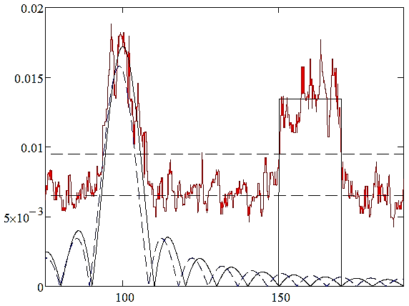
Рис. 3.3.4 Результат правильного распознавания типа сигнала

Параметры настройки/обучения системы (константа отсечения шума k, минимальная ширина полосы ΔF, размеры элементарных ячеек областей Π и т.п.) можно выбирать с помощью программы распознавания Pacn-FM-4M.xmcd. С ее помощью можно получать статистические оценки вероятностей правильного распознавания. Образцы экспериментальных кривых распознавания, приведены на рис. 3.3.5.
Отметим некоторые закономерности в работе описанного алгоритма. Одним из важных параметров системы является размер окна фильтра. На рис. 3.3.5 этот размер равен 51, что соответствует полосе ~3МГц при общей полосе обработки 500МГц и полосах сигналов ~20МГц. При уменьшении этого параметра снижаются вероятности правильного распознавания из-за недостаточной фильтрации шума.

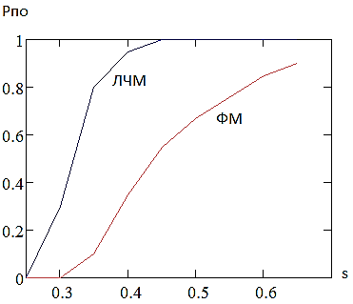

Рис. 3.3.5 Образцы экспериментальных кривых распознавания.

При увеличении этого параметра наблюдаются ошибки определения типа сигнала и ухудшаются точности оценок параметров импульсов. Ошибки в определении типа ФМ обычно связаны с «прямоугольнизацией» формы главного лепестка спектра под воздействием шума. Этот эффект быстро нивелируется при отношении сигнал/шум больше ~0.5 и вероятность правильного распознавания быстро поднимается до >0,9. Вероятность правильного распознавания ЛЧМ-импульсов при фиксированном отношении сигнал/шум существенно выше. Это, естественно, является следствием более благоприятной для распознавания формы спектра. Эта вероятность быстро поднимается до величины >0,9 как только отношение сигнал/шум оказывается достаточным, чтобы провалы плоской верхушки спектра не опускались ниже порога отсечения шума.

3.4 ДЕКОДИРОВАНИЕ ФМ-СИГНАЛОВ

Положим, что принято решение: «образ радиоимпульса имеет тип ФМ- сигнала». Для сигналов этого типа актуальна задача определения вида фазовой модуляции и закона смены фаз – кода сигнала. Код сигнала является уникальным признаком портрета ИРИ, позволяющим идентифицировать его с высокой степенью адекватности.
ФМ-импульс формируется из высокостабильной гармоники-опоры путем скачкообразного изменения ее фазы на определенных участках сигнала (квантах). Например, при π-манипуляции это достигается инверсией опоры или задержкой ее на половину длины волны. Соответственно, код манипуляции имеет бинарный алфавит, который обычно обозначают {0, 1} или {+, – }.
При 2π /m- манипуляции, где m = 2, 3…, алфавит содержит m символов, каждый из которых соответствует определенному скачку фазы опоры. Помимо алфавита, код сигнала имеет длину – число символов-квантов в кодовом слове. Обычно длительность квантов τ_{ф} постоянна и длина кода равна n =τ_{и} /τ_{ф}, где τ_{и} – длительность сигнала.
При квазинепрерывном режиме излучения длина кодового слова доходит до десятков тысяч, но при этом используется, помимо фазовой манипуляции, амплитудная модуляция. Амплитудная модуляция имеет свой случайный бинарный код «излучение разрешено/запрещено». Обычно код амплитудной модуляции стохастически меняется на каждом цикле зондирования. В таком режиме декодирование заключается в определении кодов отдельных сегментов (ФМ-импульсов), их запоминания в буферной памяти с последующей обработкой этих данных с целью определения существенных признаков сигнала в целом.
В импульсном режиме излучения периодически или квазипериодически излучаются ФМ-импульсы определенной длительности τ_{и} и определенной длины кода ФМ. Код ФМ при этом может меняться от импульса к импульсу, как и несущая частота (комбинация ФМ и ЧМ). Декодирование в данном режиме заключается в определении длины кодов ФМ и соответствующих кодовых слов, а, при наличии ЧМ, и закон смены несущих. Длительность τ_{и} может быть оценена на предыдущих этапах анализа или обработкой спектрограммы импульса.
Декодирование ФМ-сигналов позволяет с высокой степенью достоверности идентифицировать источники (цели), так как коды этих сигналов глубоко индивидуальны. В активной радиолокации идентификация собственного, отраженного от цели ФМ-сигнала (так называемая «свертка», «сжатие») производится на основе априорного знания фазы, частоты несущей и кода. В пассивной радиолокации принципиально неизвестна фаза несущей и код ФМ, но частота несущей может быть оценена с некоторой точностью. Это позволяет создать в приемнике собственную несущую частоту (опору) близкую к опоре передатчика. Фаза новой опоры при этом произвольна, но фазовые отношения внутри сигнала на базе новой опоры связаны с кодом манипуляции. В результате анализа этих отношений оказывается возможным восстановить коды ФМ- импульсов с точностью до некоторой перестановки символов алфавита.
Положим, что в приемнике создана опора с частотой, достаточно мало отличающейся от частоты опоры передатчика. С помощью устройства, называемого фазовым детектором (ФД), можно найти разности фаз отдельных квантов сигнала и опоры. Положим, что число квантов равно n, а {φ_{i}}, i = 1…n – вектор разностей фаз. Здесь можно заметить, что в реальных ФМ-сигналах длительность квантов τ_{ф} выбирается много большей периода опоры, что позволяет считать сигнал в пределах каждого кванта «укороченной гармоникой», имеющей определенную фазу и частоту [3, с 35]. Обозначим через S(Δ_{j}) символ алфавита, которому соответствует в коде ФМ скачок фазы опоры Δ_{j.} Положим, что первый символ кодового слова есть S(Δ_{k}). Тогда j-ый символ слова есть S(Δ_{k} + φ_{j} – φ₁). Если первый символ слова выбрать произвольно, то получится кодовое слово, отличающееся от истинного некоторой перестановкой символов алфавита. Особенно просто полученный результат интерпретируется для бинарного кода π-манипуляции – код восстанавливается в алфавите {0, 1} с точностью до инверсии.
Рассмотрим теперь вопросы реализации ФД в системе ЦОС. Для декодирования необходимо запомнить в специальной памяти цифровой образ импульса ξ(t), где t – отсчеты времени оцифровки сигнала. Используя оценку частоты несущей f₀, построим цифровой образ опоры в виде массива чисел sin(2π f₀t). Рассмотрим функцию - произведение ξ(t)sin(2π f₀t). Положим, что оценка несущей f₀ точная. Тогда на любом из квантов сигнала при отсутствии шума функция-произведение имеет вид

A_{i} sin(2π f₀t) sin(2π f₀t + φ_{i}),

где A_{i} – амплитуда, φ_{i} – фаза сигнала на i-том кванте. Используя известные формулы для произведения тригонометрических функций, это выражение можно переписать в виде

A_{i} /2 (сos φ_{i} − сos(4π f₀t + φ_{i})). (3.4.1)

Из (3.4.1) следует, что функция-произведение есть сумма низкочастотной компоненты – кусочно-постоянной на квантах функции – и высокочастотной гармоники отсчетов с частотой 2f₀. Полоса низкочастотной компоненты имеет порядок 1/τ_{ф,} так как τ_{ф} есть минимальный интервал смены ее значений. Для выделения низкочастотной компоненты достаточно пропустить функцию (3.4.1) через фильтр нижних частот с частотой среза порядка 1/τ_{фмин}, где τ_{фмин} – минимальная длина квантов ФМ-сигналов в множестве Ξ. После выделения низкочастотной компоненты в (3.4.1) искомые разности фаз φ_{i} могут быть получены обратной тригонометрической функцией Arccos(φ). Однако тут возникает проблема, связанная с многозначностью функции Arccos [4, c 725]. Например, пусть имеет место π-манипуляция ФМ-сигнала между i-ым и (i+1)-ым квантами. Если оказывается, что φ_{i}= π /2, то φ_{i+1} = 3π /2, а cos φ_{i} = cos φ_{i+1} = 0. Таким образом, описанный ФД не различает такие π-манипуляции. Чтобы избежать подобного вырождения выхода ФД вводят не одну, а две опоры, сдвинутые по фазе на π /2 относительно друг друга. В данном случае, вторая опора есть cos(2π f₀t), а выход ФД относительно этой опоры равен A_{i}sinφ_{i}. Выходы такого двухканального ФД называют квадратурами. Одновременное вырождение квадратур невозможно в силу того, что пара (sin(x), cos(x)) образуют базис в множестве гармоник Asin(x+α). Более того, если одна из квадратур вырождается, то другая приобретает максимальное значение.
С помощью квадратур можно однозначно восстановить фазовые отношения в ФМ-сигнале. Для простейшего случая π-манипуляции код ФМ можно восстановить простой пороговой обработкой квадратур. Для этого выберем одну из них по критерию максимума значений и установим порог ε в половину этого максимума. На языке MathCAD это можно записать в виде

P: = if (max (Q) > max (P), Q, P)
ε: = max(P)/2,

где P, Q – векторы отсчетов квадратур. Вектор Z кода ФМ получается пороговой обработкой выбранной квадратуры P

Z_{n} := if (P_{n} > ε, 1, -1).

Здесь выбран алфавит кода ФМ в виде (1, -1).
На рис. 3.4.1 представлена спектрограмма ФМ-импульса, состоящего из 32-х квантов со случайной π-манипуляцией после очистки от шума. Отношение сигнал/шум здесь было выбрано в несколько единиц, поэтому очистка от шума произведена идеально. На рис. 3.4.2 изображены квадратуры этого сигнала, а на рис.3.4.3 – функция-вектор Z. При указанном отношении сигнал/шум решение получается точным, что при снижении этого отношения этого наблюдаться не будет.

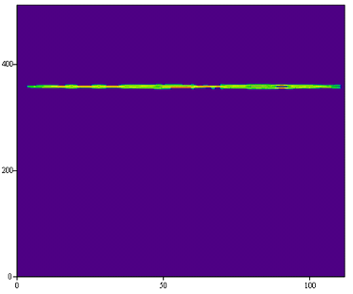

Рис. 3.4.1 Спектрограмма ФМ-импульса с 32-мя
квантами, π-манипуляцией и длительностью 3,6 мкс
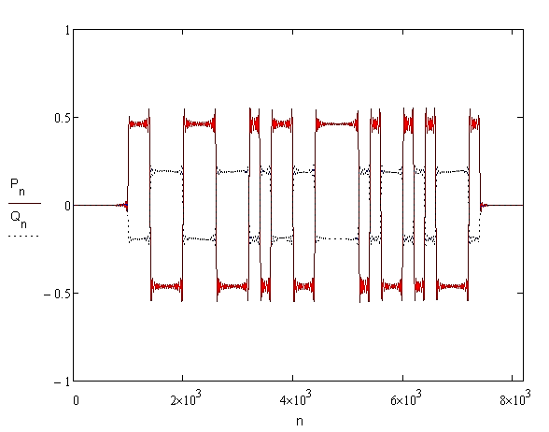
Рис. 3.4.2 Квадратуры ФМ-импульса на рис. 3.4.1

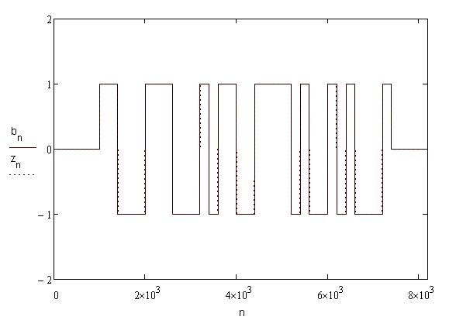
Рис. 3.4.3 Исходный (b) и восстановленный (Z) коды ФМ

Для окончательного декодирования необходимо определить длительности квантов τ_{ф} и длину кода. Реальные коды ФМ обладают таким свойством – в них всегда присутствуют манипуляции разного значения на соседних квантах (иначе не достигается основная цель – сохранить ширину спектра порядка 1/τ_{ф}).
В данном случае это позволяет найти τ_{ф} как минимальное время между двумя скачками функции Z. Длина слова определяется, как
ceil(τ_{и} /τ_{ф}), где τ_{и} – длительность импульса, ceil(x) – функция «наименьшее целое, не меньшее х».
Описанные алгоритмы и иллюстрации реализуются программой KOD%M1.xmcd в [7]. В этой программе в качестве частоты опор ФД используется истинное значение опоры сигнала. Однако в приемнике она не известна априори и ее приходится заменять оценкой, получаемой на предыдущих этапах анализа или обработкой спектрограммы импульса.
Сколь чувствителен алгоритм декодирования к такой замене? Оказывается, что весьма чувствителен. На рис. 3.4.4 представлена выбранная квадратура того же сигнала (рис. 3.4.1), но с опорой, отличающейся от истинной менее чем на 0,03% (700,219 МГц вместо 700 МГц). Картина резко меняется из-за появления в спектре квадратуры разности частот f_{d} = f_{o} – f_{oc}, где f_{oc} – опора сигнала. Это явление хорошо известно в активной радиолокации как эффект Доплера, а f_{d} – это частота Доплера источника, движущегося в направлении приемника. Для компенсации эффекта Доплера в активной радиолокации используется гребенка квадратурных каналов с частотами опор f_{ok}, перекрывающими весь спектр скоростей источника так, что в каждом канале можно пренебречь данным эффектом. В каждом допплеровском канале гребенки тогда можно построить согласованный фильтр сигнала. Канал, в котором наблюдается максимальный отклик согласованного фильтра сигнала, принимается за «истинный». Аналогичный подход необходимо применить и в рассматриваемой задаче пассивной радиолокации. Здесь возникают два момента. Во-первых, «допплеровские» смещения в данной задаче возникают из-за конечной точности оценки несущей по спектрограмме и они значительно больше, чем допплеровские смещения в активной радиолокации. Во-вторых, встает вопрос о выборе критерия «истинного» допплеровского канала в условиях, когда сигнал неизвестен. Этот вопрос можно решить лишь путем анализа образов квадратур в допплеровских каналах, образец которых представлен на рис. 3.4.4.
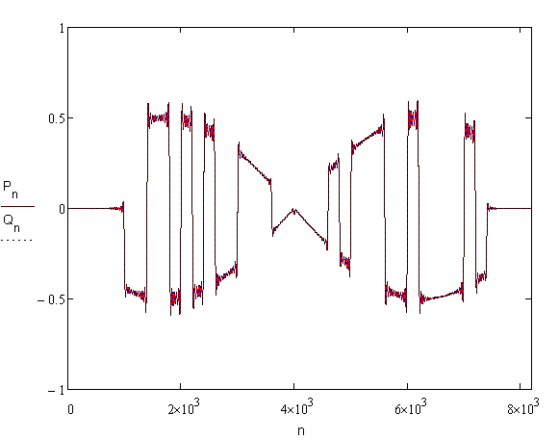
Рис. 3.4.4 Искажение квадратур за счет эффекта Доплера

Как определить «истинный» образ квадратур на выходе ФД, т.е. образ, возникающий при выборе частоты опоры f_{ok} = f_{oc}? Рассмотрим этот вопрос для случая π- манипулированных импульсов. Невырожденная и неискаженная квадратура π-манипулированных импульсов принимает лишь два значения, отличающихся знаком – рис. 3.4.2. Соответственно, модуль «истинной» невырожденной квадратуры характеризуется постоянством своих значений. В реальных условиях это постоянство нарушено шумом, (на рис. 3.4.2 - 3.4.4 отношение сигнал/шум равно 10), но может служить существенным признаком «истинного» образа. Выберем из двух квадратур на рис. 3.4.2 ту, в которой наблюдается максимум значений (в данном случае это квадратура P). Тогда на языке пакета MathCAD критерий выбора допплеровского канала можно записать в виде

var(|P|) → min, (3.4.2)

где функция var(x) – среднеквадратичное отклонение от среднего в векторе x. Программа KOD%M.xmcd в [7] реализует описанный подход. Моделирование задачи декодирования с помощью этой программы показывает, что при отношении сигнал/шум выше уровня 0,7 вероятность правильного декодирования выше 0,9. Эта вероятность резко падает при более низких отношениях сигнал/шум, что объясняется не ограниченностью описанного подхода, а выбросами оценок f_{o} на этапе анализа спектрограмм.
Для более общего случая 2π/m – манипуляций невырожденная квадратура в «истинной» допплеровском канале имеет не два, а большее число значений кусочно-постоянной низкочастотной компоненты (3.4.1). Рассмотренный критерий в этом случае уже неприменим и требует обобщения. Например, таким обобщением может служить близость в пространстве функций L² производной выбранной квадратуры к функции «тождественный нуль». Действительно, производная кусочно-постоянной функции обращается в нуль, за исключением конечного числа точек разрыва, (в данном случае связанных со скачками фаз). Если в цифровой реализации операции дифференцирования предусмотрена фильтрация выбросов производной, то ее отклонения от нуля будут создаваться лишь воздействием шума. Поэтому, можно сохранить критерий (3.4.2), но применительно не к самой выбранной квадратуре, а к ее производной. Соответственно, несколько сложнее становятся и процедуры восстановления кода ФМ. В частности, требуется более сложная многопороговая обработка при переходе от образа квадратуры рис. 3.4.2 к функции на рис. 3.4.3.

3.5 АНАЛИЗ СЛОЖНЫХ СИГНАЛОВ С БОЛЬШОЙ БАЗОЙ

Для повышения скрытности и помехоустойчивости радиотехнических систем широко применяются сложные сигналы, т.е. сигналы большой длительности, имеющие широкий спектр. Сложность сигнала определяется безразмерной величиной – базой

В = ΔТ Δf, (3.5.1)

где ΔT – длительность, Δf – ширина спектра сигнала. Создать большую базу простым увеличением длительности τ импульса с неизменной несущей невозможно в силу известного соотношения Δf ≈ 1/τ, влекущего B ≈ 1. Поэтому, сложные сигналы синтезируются с помощью различного рода манипуляций с частотой несущей сигнала. При этом для увеличения базы активно применяется и наращивание длительности зондирующих сигналов. Хранение цифрового образа сигнала с большой базой требует и большого объема памяти. Действительно, частота оцифровки должна быть не ниже 2Δf и, следовательно, число отсчетов будет не менее 2Δf ∙ΔТ=2B. Такова же должна быть размерность ДПФ при переходе в частотную область. При достаточно большой базе это приводит к технической невозможности реализации ДПФ для полного образа сигнала и, следовательно, алгоритмов раздела 3.3. Рассмотрим анализ сигналов в данных обстоятельствах.
Наиболее распространены следующие методы формирования сложных сигналов:
- частотная манипуляция (ЧМ) (излучается серия простых импульсов с разными значениями несущей – «частотная телеграфия»);
- частотная модуляция (излучается длинный импульс, несущая которого плавно меняется по некоторому закону; наиболее часто применяется линейный закон – линейная частотная модуляция (ЛЧМ));
- фазовая манипуляция (ФМ) (излучается длинный импульс, фаза которого во время излучения скачком меняется по некоторому закону; наиболее часто этот закон - псевдослучайная смена фаз на 180º (π-манипуляция));
- квазинепрерывный ЛЧМ - сигнал (излучается очень длинный ЛЧМ - импульс, амплитудно-модулированный по псевдослучайному закону);
- квазинепрерывный ФМ - сигнал (излучается очень длинный ФМ - импульс, амплитудно-модулированный по псевдослучайному закону).
На каждом цикле зондирования, как правило, меняют значения несущих по псевдослучайному закону (так называемые рабочие точки несущей).
Для повышения чувствительности приемник ПРЛС строится как гребенка частотных каналов, перекрывающих заданную полосу обработки. Скрытность сложных сигналов с широкой частотной полосой (сигналы с низкой вероятностью перехвата, в зарубежной литературе – LPI (Low Probability of Intercept)) обеспечивается, если обработка сигналов в каждом частотном канале производится независимо от других. В этом случае каждый канал принимает лишь ту долю энергии сложного сигнала, которая заключена в его полосе обработки. Чувствительность отдельных каналов при этом становится недостаточной для обнаружения, в то время как излучающая сложный сигнал РЛС имеет приемник, согласованный со всем сигналом, т.е. принимает всю его энергию.
Для поддержания чувствительности ПРЛС к сигналам этого типа необходимо строить интегрированную систему их обработки во всей частотной полосе гребенки. Гребенка может быть реализована как на аналоговой элементной базе, так и цифровыми методами. Далее будем полагать, что частотные каналы образуют гребенку фильтров, отличающихся лишь центральными частотами их полос пропускания. Зондирующий сигнал при прохождении гребенки фильтров претерпевает двумерное время – частотное преобразование. Полный образ сигнала есть вектор y_{m}(t) временных образов на выходах фильтров, где номер фильтра m=1..M, играет роль частотной координаты. Если полоса фильтра достаточно узка, то на его выходе появляются отдельные сегменты сигнала, которые приближенно можно считать простыми радиоимпульсами. Каждый из них имеет несущую, примерно равную центральной частоте фильтра. Пример такого разложения ЛЧМ-сигнала приведен на рис. 3.5.1.
Физически реализуемые фильтры, как аналоговые, так и цифровые, неидеальны. Для количественной характеристики идеальности фильтра используют так называемый коэффициент прямоугольности - отношение ширины амплитудной характеристики фильтра на уровне подавления сигналов к ширине этой же характеристики на уровне –3дБ. Для идеального фильтра коэффициент прямоугольности, очевидно, равен 1. Для аналоговых фильтров коэффициент прямоугольности не удается получить менее 2.

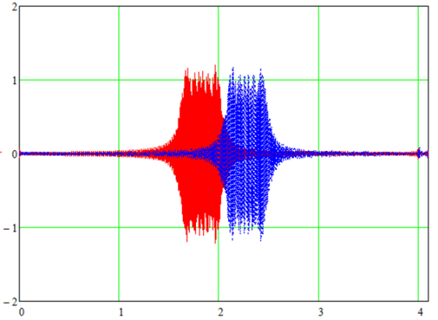

Рис. 3.5.1 Два соседних сегмента ЛЧМ-импульса
при его прохождении через гребенку фильтров

При цифровой реализации фильтров часто используют скользящее или скачущее ДПФ как эквивалент гребенки [5, c 425-429]. На рис. 3.5.2 показаны амплитудно-фазовые характеристики 1-го и 2-го фильтров скользящего ДПФ с рабочими полосами шириной 100 МГц.

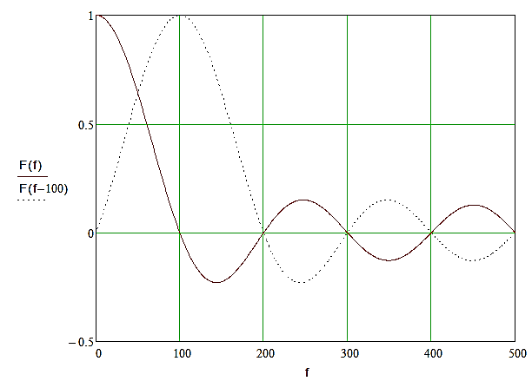

Рис. 3.5.2 Амплитудно-фазовые характеристики
1-го и 2-го фильтров скользящего ДПФ

Видно, что соседние характеристики пересекаются на уровнях примерно 0,65, коэффициент прямоугольности равен примерно 1,7. Пересечение амплитудных характеристик является с одной стороны положительным фактором – сглаживание краевых эффектов на границах полос − с другой же стороны, порождает эффект «пролезания» сигналов в соседние фильтры. Физически реализуемые фильтры имеют амплитудные характеристики с неограниченным числом боковых лепестков - рис. 3.5.2. Реальные радиоимпульсы имеют спектры аналогичного вида. В результате этих свойств эффект «пролезания» наблюдается не только в соседних, но и в других частотных каналах, даже при высоком качестве исполнения фильтров. При высоком уровне входного сигнала происходит превышение порогов обнаружения/анализа в целой группе частотных каналов, т.е. эффект «размножения сигналов по частоте». Таким образом, гребенка реальных фильтров производит достаточно сложное частотно-временное преобразование входного одномерного сигнала в двумерный образ. При увеличении числа фильтров и, соответственно, сужении их полос, это преобразование стремится к непрерывному и по частоте y_{m}(t) → y(t, f), f ∈ [f_{н}, f_{в}], где f_{н}, f_{в} – нижняя и верхняя частоты полосы обработки. При анализе подобных двумерных образов основной интерес представляет распределение мощности сигнала в двумерных частотно-временных квантах df×dt. Для представления этого распределения изобретена целая математическая дисциплина – теория вейвлетов [12,13,15]. Наиболее адекватной задачам радиолокации математической конструкцией этой теории следует, по-видимому, признать вейвлеты Габора [12, c 89] (более общее название – «преобразование Фурье с окном» или «кратковременное преобразование Фурье» [15])

$y\left(t,f\right)=\int_{R}^{ }{ξ\left(τ\right)g\left(τ-t\right)e^{-i2πfτ}.}$ (3.5.2)

Функция g(t) в (3.5.2) называется окном преобразования; она же может рассматриваться, как огибающая гармоник преобразования. Если g(t) – прямоугольное окно, то мы имеем непрерывный аналог скользящего преобразования Фурье. Функцию

$S\left(t,f\right)={\left|y(t,f)\right|}^{2}$ (3.5.3)

называют спектрограммой. Имея в виду известное соотношение Планшереля для преобразования Фурье (а (3.5.2) таково), S(t,f) можно интерпретировать как плотность энергии сигнала ξ(t) в частотно-временном кванте вокруг точки (t, f). Такую же интерпретацию можно дать преобразованию Вигнера-Вилля [12, c 127]

$$y\left(t,f\right)=\int_{R}^{ }{ξ\left(t+\frac{τ}{2}\right)ξ^{*}\left(t-\frac{τ}{2}\right)e^{-i2πfτ}dτ.}$$

Однако, для этого преобразования интерпретация не столь «физична» и его применение для задач пассивной радиолокации требует специальных исследований.
Радиолокационные сигналы, как класс функций от времени, характерны наличием высокочастотной несущей компоненты, что позволяет представлять их в комплексной форме [3, с 21-26]

$ξ\left(t\right)=U_{0}(t)e^{iω_{o}t}$ (3.5.3)
$$U_{o}\left(t\right)=U\left(t\right)e^{i\left[φ\left(t\right)+φ_{o}\right]},$$

где U₀(t) – комплексная огибающая, U(t) – вещественная огибающая. Ширина спектра радиосигнала Δω обычно удовлетворяет условию узкополостности Δω << ω_{o} . Аналитический сигнал ξ_{а}(t) (см. [9, c 532]), соответствующий (3.5.3) имеет вид [3, с 23]

ξ_{а}(t) = U(t) Cos ψ(t) + i U(t) Sin ψ(t), (3.5.4)
ψ(t) = ω₀t + φ(t) +φ₀.

Энергия аналитического сигнала оказывается представимой только через вещественную огибающую

$$E=\int_{R}^{ }{ξ_{a}\left(t\right)ξ_{a}^{*}\left(t\right)dt=\int_{R}^{ }{U^{2}\left(t\right)dt.}}$$

В соответствии с этим, квадрат огибающей U²(t) естественным образом интерпретируется как мгновенная плотность энергии (мощность).
При аналоговой реализации обработки во временной области выходы частотных каналов после детекторов-видеоусилителей (ДВУ) с квадратичными характеристиками представляют собой семейство квадратов огибающих {U_{m}²(t)}, т.е. непосредственно спектрограмму. Так как полоса огибающей лежит в области видеочастот, возможно хранение спектрограмм достаточно длительного окна анализа.
При цифровой реализации обработки эти же функции ДВУ могут быть выполнены численными процедурами, которые будут обсуждены ниже. Вид такой спектрограммы для спектра ЛЧМ-импульса, приведенного на рис. 3.5.3, дан на рис. 3.5.4(а). Для сравнения приведены распределения плотности энергии, полученные билинейными преобразователями Вигнера-Вилля с различными ядрами. Расчеты и построения данных рис. 3.5.3, 3.5.4 произведены программой ОКНО4М.xmcd [7] c помощью пакета SP системы MathCad14 [13, с 67-73]. Анализ приведенных данных позволяет сделать следующие выводы.
Наиболее адекватным физическим представлениям преобразованием выглядит кратковременное преобразование Фурье – рис. 3.5.4(а). На нем отчетливо можно выделить 9 полных и 10-ую неполную полосу гребенки из 10 фильтров 50×10 МГц (см. рис. 3.5.2), которые частично перекрываются в соответствии с рис. 3.5.1. Симметричные относительно центра оси частот (расположена горизонтально) ветви спектрограммы соответствуют комплексному характеру использованных преобразований – функция stft() пакета MathCAD 14 pro [13]. Линейный характер изменения несущей и девиация сигнала в отсутствии шума также легко выявляются из геометрии спектрограммы.
Билинейные «портреты» (образец представлен на рис. 3.5.4(б)), хотя и имеют сходные с рис. 3.5.4(а) черты, содержательно интерпретировать их довольно сложно. Их вид существенно зависит от выбора параметров преобразований и не столь предсказуем, как для вейвлетов Габора.

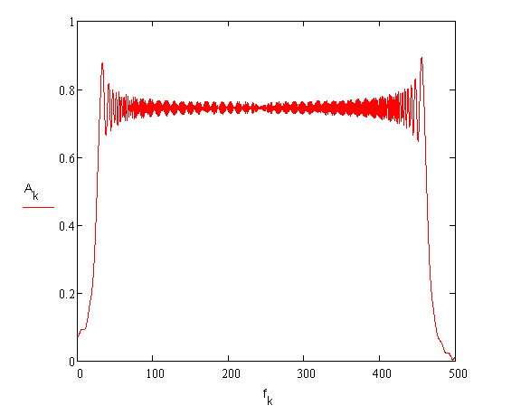
Рис. 3.5.3 Амплитудный спектр ЛЧМ-импульса
длительностью 4 мкс и девиацией 25…440 МГц

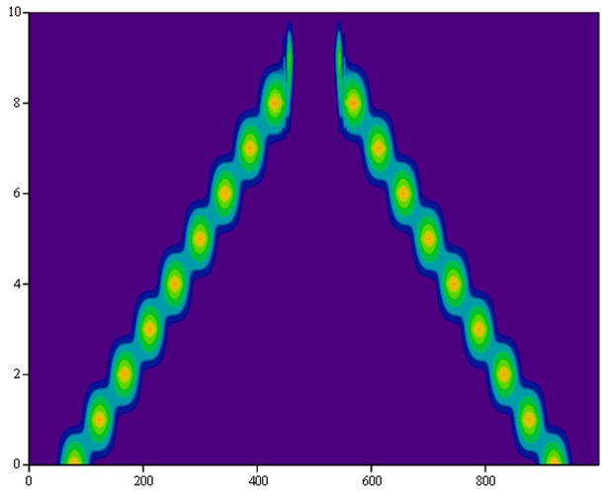
Рис. 3.5.4(а). Кратковременное преобразование Фурье
ЛЧМ-импульса на рис.3.5.3 (окно Хэннинга)

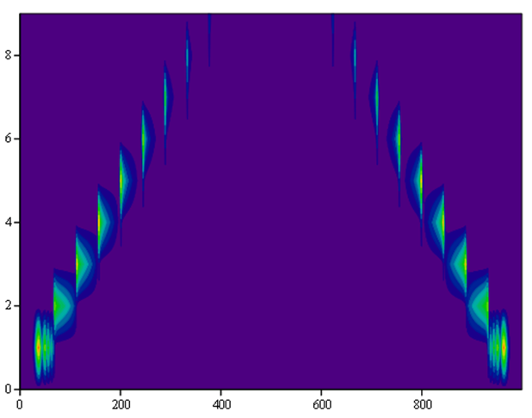
Рис. 3.5.4(б). Преобразование Вигнера ЛЧМ-импульса на рис. 3.5.3

Пусть цифровая гребенка фильтров реализуется скользящим преобразованием Фурье. Это преобразование эквивалентно гребенке фильтров с передаточными функциями [5, с 425]
$$H_{k}\left(ω\right)=e^{-iω\left(N-1\right)/2}e^{iπk/N}\frac{\sin{(\frac{Nω}{2})}}{\sin{(\frac{ω}{2}+\frac{πk}{N})}}.$$

Здесь N − размерность преобразования, k = 0,…,N−1 – номера фильтров. Гребенка фильтров преобразует временное представление сигнала х(t) в семейство частотных образов Y_{k}(ω)

Y_{k}(ω) = H_{k}(ω)∙X(ω),

где X(ω) – фурье–образ сигнала х(t). Если восстановить компоненты Y_{k}(ω) обратным преобразованием Фурье
[9, с 39] во временную область, то получится семейство {y_{k}(t)} компонент сигнала в двумерной частотно-временной области, где индекс k играет роль частотной переменной. Спектрограмму этой области можно построить, выделив огибающие компонент y_{k}(t).
Например, хорошие результаты дает такой простой алгоритм:
- сигнал y_{k}(t) «выпрямляется» взятием модуля |y_{k}(t)|;
- отсчеты |y_{k}(t)| усредняются в скользящем окне ширины М

$$U_{k}\left(t_{n}\right)=\sum_{j=0}^{M-1}{\left|y_{k}\left(t_{n-j}\right)\right|},$$ | (3.5.6)

где M = 2N для действительного сигнала. Формула (3.5.6) соответствует фильтру нижних частот с передаточной функцией

$H\left(ω\right)=\frac{1}{M}∙\frac{1-e^{-iωM}}{1-e^{-iω}}.$ (3.5.7)

Первый нуль характеристики фильтра (3.5.7) наступает на частоте f_{c} /M, а ее главный лепесток аппроксимируется функцией

$$\left|H(ω)\right|≅\frac{2\sin\left(\frac{ωM}{2}\right)}{ω}.$$

На рис. 3.5.5 приведены результаты описанной процедуры (см. также программу Oru64M.xmcd в [7]).
Но! Можно не восстанавливать компоненты y_{k}(t), а, оставаясь в частотной области, определить спектрограмму S(k, t_{n}) ≡ S(k, n) как

S(k, n) = A²_{kn} /2, (3.5.8)

где t_{n} - моменты начал окон преобразований Фурье, A_{kn} - амплитуды гармоник преобразований.

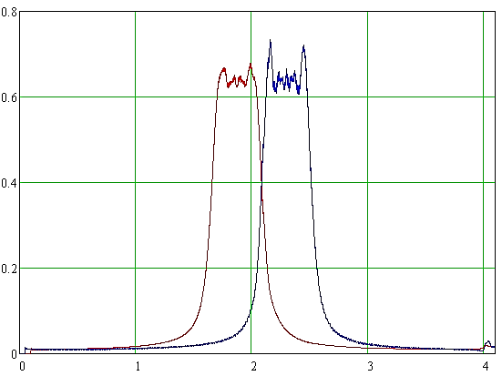
Рис. 3.5.5 Огибающие выходов сегментов ЛЧМ-импульса рис. 3.5.1.

Обоснованием такого подхода служит следующее рассуждение.
Пусть ширина окна преобразования m выбрана таким образом, что радиосигнал в пределах окна пренебрежимо мало отличается от чисто гармонического. Если τ_{min} - минимальное значение длительности импульсов в Ξ, то следует выбрать m < f_{c} τ_{min}. Если при этом на интервалах τ_{min} амплитудные и частотные модуляции несущих достаточно малы, то квадраты амплитуд A²_{kn} пропорциональны энергии сигнала на кванте, т.е. его «мгновенной» мощности.
Гребенка фильтров реализуется не только скользящим, но и скачущим (с перекрытием или без оного) оконным преобразованием Фурье. Характеристики соответствующих фильтров приведены в [5, с 427-429]. Скачущее окно позволяет сократить поток данных в системе ЦОС, но при этом, естественно, ухудшаются параметры временного разрешения элементов спектрограммы. Выбор параметров преобразования и характера движения окна требует, таким образом, достижения некоторого компромисса по указанным факторам.
В рамках общей модели, обработка сложных сигналов сводится к формированию формуляров сегментов (ФС) сигналов, представляющих собой цифровые описания временных интервалов, содержащих не только шум, с последующей обработкой потока ФС. Фаза формирования ФС реализуется в основном транспьютерными вычислителями, а обработка их потока – универсальными компьютерами. Сложные сигналы порождают и более сложные портреты ФС, содержащие более широкий набор параметров по сравнению с формулярами простых радиоимпульсов. Сложные сигналы часто имеют небольшую скважность (Q порядка нескольких единиц), что приводит к наложению во времени сегментов разных источников. Дополнительным существенным фактором в реальных системах является шум. Рассмотрим возможности анализа в реальных условиях.
На рис. 3.5.6 приведен образец спектрограммы, полученной программой CKOKHOPe.xmcd [7], моделирующий указанные обстоятельства.

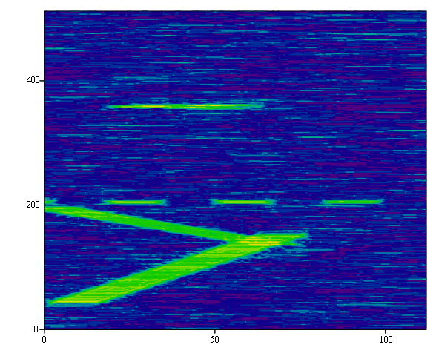
Рис. 3.5.6 Спектрограмма нескольких источников сигналов

Глядя на рисунок можно выдвинуть следующую гипотезу:
«в окне спектрограммы присутствуют следующие сегменты отдельных источников (перечисляются по положению снизу-вверх):
- ЛЧМ-импульс с нарастающей несущей;
- ЛЧМ-импульс с убывающей несущей;
- пачка из четырех простых импульсов периодического ИС;
- импульс со сложной внутренней модуляцией несущей (реально – ФМ-импульс «код Баркера-11») ».
Строго формальный компьютерный анализ спектрограмм такого рода имеет много общего с распознаванием зрительных образов (пример – идентификация человеческих лиц). Трудности на пути решения подобных задач возникают уже на этапе их постановки – при построении строго формального описания множества эталонных образов. Появившиеся сравнительно недавно промышленные системы автоматического фейс-контроля (биометрические паспорта и т.п.) используют предельно упрощенные описания лиц в виде набора отношений расстояний между небольшим числом опорных точек (зрачки, ноздри и т.п.). Соответственно, они требуют весьма жестких условий предъявления образов (ракурс фас, раздельное предъявление лиц и др.). Очевидно, что такие условия неприемлемы для рассматриваемой здесь задачи. В частных случаях ограниченного набора эталонных образов-спектрограмм, возможно, подобный подход может иметь место, но и тогда проблема существенных и достаточных признаков для распознавания не тривиальна. Дополнительные и немалые трудности создает шум, отсутствующий или не столь существенный в оптической области.
Интуитивно ясно, что выделение сегментов отдельных источников на спектрограмме человек производит на основе интуитивного же восприятия геометрической связности областей высокой плотности энергии. При этом не выделяются детали контуров этих областей, а выделяются лишь «срединные хребты» - линии высокой плотности энергии, вокруг которых сосредоточена «львиная» доля всей энергии сигнала. Мы сознательно ставим здесь в кавычки термины, формальное определение которых затруднительно, в то время как интуитивное восприятие довольно прозрачно. Это восприятие становится еще более четким, если ввести некоторый порог плотности энергии и произвести обработку спектрограммы, обнулив ее элементы ниже порога θ

S(t, f): = 0, если S(t, f) < θ. (3.5.9)

Это демонстрирует рис. 3.5.7, где представлена спектрограмма рис. 3.5.6 после ее обработки по формуле (3.5.9) с порогом θ = 0,2 max{S(t, f)} (см. программу CKOKPe.xmcd [7]). В данном случае этого порога достаточно для отсечения присутствующего на рис. 3.5.6 белого шума вместе с боковыми лепестками спектров. В общем случае проблема фильтрации шума на спектрограммах представляет собой отдельную задачу.

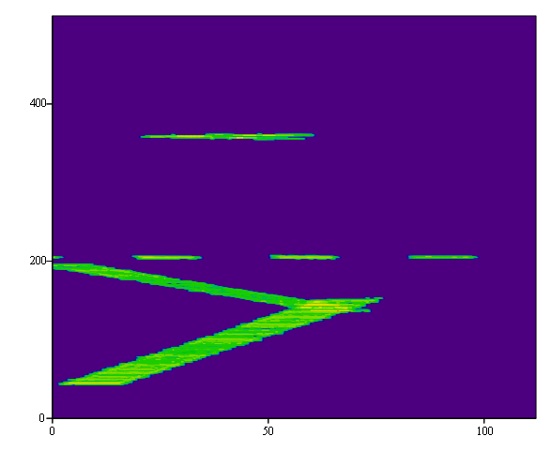
Рис. 3.5.7 Спектрограмма нескольких источников сигналов
после пороговой обработки

Предположим, что введено некоторое формальное определение связности для фигур на спектрограмме, позволяющее посредством алгоритмических процедур разделить поле спектрограммы на отдельные сегменты связности. Тогда следующий этап анализа заключается в определении для каждого сегмента соответствующего ему типа сигнала и формировании соответствующего этому типу портрета ФС. Рассмотрим данную задачу для наиболее распространенных типов сигналов:
- ФС простых радиоимпульсов (ФИ);
- ФС радиоимпульсов с модуляцией несущей;
- ФС радиоимпульсов с манипуляцией фазы несущей.
Кроме этих трех видов следует учитывать и сегменты, порожденные шумом, образование которых нельзя исключить и после фильтрации шума. Полный образ некоторого ИРИ в окне анализа может состоять из некоторого множества перечисленных выше ФС указанных видов. Положим, что сегменты шума удалены отдельной специальной процедурой. Если полный образ содержит более чем один ФС, то его синтез также вынесем в отдельную проблему. Отдельной проблемой является разделение наложений ФС, подобных имеющемуся на рис. 3.5.7. Далее полагается, что спектрограмма прошла пороговую обработку (3.5.9).
ФС простых радиоимпульсов суть ФИ общей модели обработки. Длительность импульса τ_{и} здесь связана с длительностью его спектрограммы τ_{с} соотношением

τ_{и ≤} τ_{с} – τ₀, (3.5.10)

где τ₀ – длительность окна преобразования Фурье.
Знак ≤ означает здесь «приблизительно равно с недостатком». Недостаток в значении τ_{и} образуется за счет пороговой обработки (3.5.9) и он тем существеннее, чем выше порог. Спектрограмма простого радиоимпульса имеет «срединный хребет» в виде отрезка прямой (возможно, в той или иной степени искаженного шумом), расположенного параллельно временной оси. Линию «срединного хребта» можно определить следующим образом.
Выделим на спектрограмме временной интервал [t₁, t₂], где t₁= t_{н} + τ₀, t₂ = t_{к}+τ₀, а [t_{н}, t_{к}] – интервал времени, на котором спектрограмма связна. Сужение интервала [t_{н},t_{к}] до [t₁, t₂] производится с целью исключить части спектрограммы, образованные окнами преобразования, в которых импульс присутствует лишь частично. На интервале [t₁, t₂] определим дискретную линию E(t), как центры отрезков связности спектрограммы для фиксированных моментов времени t ∈ [t₁, t₂] и будем считать ее линией «срединного хребта». Сразу заметим, что полностью аналогично определяется и линия «срединного хребта» ЛЧМ-импульса и других сигналов с непрерывной модуляцией несущей. На рис. 3.5.8 изображена реализация «срединного хребта» ЛЧМ-импульса

ξ(t) = A exp { i (2π f₀t + π Dt²/τ_{и}) },

где | t | < τ_{и}/2, f₀ – начальная частота несущей, D – девиация. На рис. 3.5.9 представлена его спектрограмма. На ней хорошо видны участки треугольной формы на концах, которые отбрасываются при построении линии E(t). Параметры сигнала:τ_{и}=2мкс, f₀=24МГц, D=55 МГц. Рисунки формируются программой FEOMETP4M.xmcd [7]. Выбросы на линейном в целом «хребте» возникают за счет неполного отсечения шума пороговой обработкой (3.5.9) с порогом θ=0,2 max{S(t, f)}. Отношение сигнал/шум здесь равно 2. Полученные описанным способом линии E(t) можно обрабатывать методами линейной регрессии [14, с 179]. Например, функции MathCAD slop(x, y), corr(x, y) возвращают угловой наклон линии регрессии (b) и коэффициент корреляции Пирсона (c),
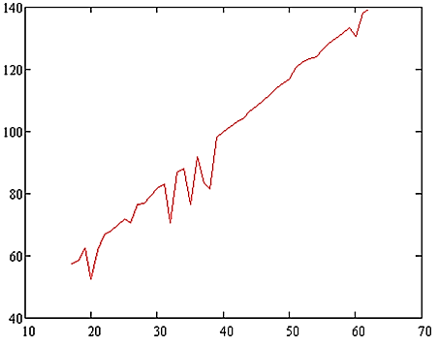
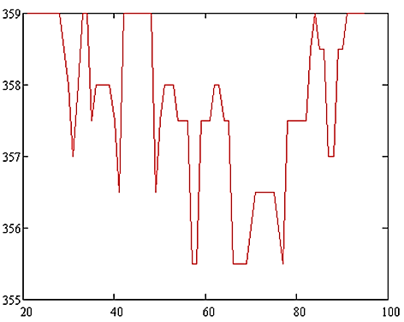
Рис. 3.5.8 Линии «срединных хребтов» спектрограмм ЛЧМ-импульса (вверху) и ФМ-импульса (внизу)

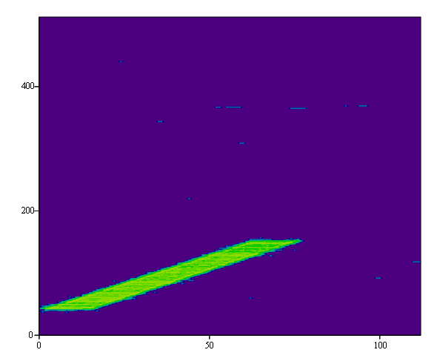

Рис. 3.5.9 Спектрограмма ЛЧМ-импульса после
отсечения шума пороговой обработкой

которые позволяют разделить три основных вида ФС – простые радиоимпульсы (вид {ПИ}), ЛЧМ-импульсы ({ЛЧМ}) и ФМ-импульсы ({ФМ}). Векторы данных (x,y) в указанных функциях задают линии E(t) в виде пар точек (время, частота). При сложных законах частотной модуляции (см. [12, глава 4]) могут применяться более сложные виды регрессии [14, с 180].
Существенным признаком вида {ПИ} является близость ширины спектра ФС Δf к величине 1/τ_{и}, т.е. близость сложности сигнала к 1. Ширина Δf определяется по границам области связности спектрограммы в направлении частотной оси. Выбрав порог сложности G сигналов вида {ПИ} несколько больший единицы, можно отделить их от других видов с помощью решающего правила:

если τ_{и} Δf < G то сигнал ∈ {ПИ};
иначе сигнал ∉ {ПИ}. (3.5.11)

Как показывают прямые численные эксперименты, порог G здесь достаточно выбрать равным 2.
Разделение видов {ЛЧМ} и {ФМ} после применения правила (3.5.11) эффективно производится с помощью коэффициента корреляции Пирсона c, возвращаемого функцией corr(x, y), по правилу:

если с > 0.8, то сигнал ∈ {ЛЧМ};
иначе сигнал ∈ {ФМ}. (3.5.12)

Порог с = 0.8 выбран на основе многократных численных экспериментов (программа FEOMETP4M.xmcd [5]), состоящих из генерирования шумоподобных ФМ-импульсов с последующим определением их вида по правилам (3.5.11-3.5.12). В этих экспериментах коэффициент с ФМ-сигналов устойчиво не превышает величину 0.5, что объясняется сильным «размыванием срединных хребтов» их спектрограмм (пример на рис. 3.5.8). «Размывание» является следствием особенности спектров ФМ-сигналов, рассмотренных в разделе 3.3. Для ЛЧМ-сигналов коэффициент с близок к 1 даже при отношениях сигнал/шум порядка 1. Например, для линии на рис. 3.5.8 с > 0,9.
Оценка несущей простого радиоимпульса получается усреднением по линии E(t) (функция mean(t) пакета MathCAD). Для ЛЧМ-импульсов параметры несущей f₀ и D могут быть оценены с помощью коэффициента наклона b
D = b/(2Δ_{c}), (3.5.13)

где Δ_{c} – временной шаг окна преобразования при построении спектрограммы.
В табл. 3.5.1 приведены результаты анализа ЛЧМ-импульса с разными отношениями сигнал/шум (с/ш) и двумя порогами отсечения шума k = 0,1 и 0,2 в формуле

θ = k ∙ max {S(t, f)}

пороговой обработки (3.5.9). Параметр f₀ определялся по формуле

f₀ = (f_{max} + f_{min})/2 – τ_{и}D/2,

где [ f_{max}, f_{min} ] – полоса частот спектрограммы. Программа расчетов – файл FEOMETP4M.xmcd [7]. Шум формировался как псевдослучайный цифровой вектор функцией rnorm(N, 0, σ) пакета MathCAD.

Табл. 3.5.1 Результаты оценки параметров ЛЧМ-импульсов.
Эталонные значения: τ_{и} = 2 мкс, f₀ = 24.41 МГц, D = 55МГц/мкс.
k | с/ш | τ_{и} (мкс) | f₀ (МГц) | D (МГц/мкс)
0.1 | 10 | 1.95 | 25.83 | 55.09
0.1 | 10 | 1.95 | 25.38 | 55.04
0.1 | 10 | 1.9 | 24.74 | 55.10
0.1 | 5 | 1.95 | 25.97 | 54.44
0.1 | 5 | 1.95 | 25.79 | 55.13
0.1 | 5 | 1.95 | 24.87 | 55.06
0.1 | 2 | 1.98 | 27.83 | 53.16
0.1 | 2 | 2.18 | 28.64 | 55.36
0.1 | 2 | 1.95 | 26.65 | 54.74
0.2 | 1 | 1.95 | 23.44 | 50.64
0.2 | 1 | 1.95 | 21.88 | 53.63
0.2 | 1 | 1.95 | 22.42 | 55.58

В таблице 3.5.1 для каждой пары параметров (k, с/ш) приведены по три характерных результата эксперимента. Нехарактерные результаты (выбросы) при этом наблюдаются достаточно редко. При отношении с/ш < 1 доля выбросов резко возрастает до неприемлемого уровня.
Для ФМ-импульсов оказывается состоятельной оценка несущей как центральной частоты частотной полосы спектрограммы [f_{max}, f_{min}], табл. 3.5.2. Точность таких оценок ~1 МГц при полосе обработки ~1 ГГц вполне приемлема для большинства современных ПРЛС. В задаче определения кодов ФМ-импульсов такая точность оказывается недостаточной и оценка несущей требует уточнения с помощью гребенки допплеровских каналов. Результаты табл. 3.5.2 получены программой FEOMETP%M.xmcd [7].

Табл. 3.5.2 Результаты оценки параметров ФМ-импульсов
τ_{и} (мкс) | N_{e} | τ_{ф} (нс) | F_{н} (МГц) | τ (мкс) | F (МГц)
3.2 | 32 | 100 | 700 | 2.91 | 701.2
 |  |  |  | 2.88 | 701.2
 |  |  |  | 2.88 | 700.2
1.6 | 32 | 50 | 700 | 1.31 | 701.2
 |  |  |  | 1.34 | 701.2
 |  |  |  | 1.44 | 703.1
3.0 | 20 | 150 | 700 | 2.7 | 701.2
3.0 | 20 | 150 | 500 | 2.5 | 501.0
3.0 | 20 | 150 | 300 | 2.5 | 301.8

Обозначения:
- N_{e} – число элементов кода ФМ;
- τ_{ф} – длительность элементов кода ФМ;
- F_{н} – несущая частота;
- τ – оценка длительности τ_{и} ;
- F – оценка несущей F_{н}.

ФМ-импульсы кодировались псевдослучайными бинарными кодами с π- манипуляцией (использовалась функция rnd(1) пакета MathCAD). Шум генерировался с отношением с/ш = 10, порог отсечения шума k =0,2.
Вернемся к вопросу выделения фигур связности (сегментов) спектрограмм. При определении свойства связности в рассматриваемом здесь контексте необходимо учитывать дискретный характер областей определения спектрограмм. Дискреты по времени здесь равны интервалу скольжения/скачка окна преобразования δ=L/f_{c}, где f_{c} – частота оцифровки. При L = 1 имеем скользящее, при L = 2…М-1 – скачущее окно с перекрытием, при L = М – скачущее окно без перекрытия (здесь М – число временных отсчетов сигнала в окне преобразования). Дискреты по частоте следуют с интервалом ψ = 2Δf/М, где Δf – ширина полосы обработки. Занумеруем кванты расширенным натуральным рядом чисел Z₀ = {0, 1, …}. Область определения спектрограмм можно рассматривать как целочисленную решетку {(i, j)}, i = 0..T, j = 0..M/2, где T – номер последнего временного кванта.
Назовем последовательность точек решетки (i_{α}, j_{α}), α = 0…k, где k∈Z₀, путем из точки (i₀, j₀) в точку (i_{k}, j_{k}), если для двух соседних точек выполняется условие

i_{α} - i_{α +1} | ≤ 1 ∧ | j_{α} - j_{α+1} | ≤ 1.

Область решетки спектрограммы назовем связной, если для двух любых ее точек существует путь из одной в другую, целиком лежащий в этой области. Сегментом спектрограммы S назовем связную область W, удовлетворяющую условиям
- S(i, j) > 0 ∀ ( i, j ) ∈ W ;
- область W нельзя расширить без нарушения связности.
Здесь полагается, что первое из этих условий проверяется после пороговой обработки спектрограммы. Очевидно, что порог следует выбрать так, чтобы были отсечены боковые лепестки спектра сигнала. Кроме того, желательно отсечь в значительной степени шум, присутствующий в канале обработки. Обычно на практике канал регулируется таким образом, что отсечение боковых лепестков эталонного образа сигнала достаточно и для отсечения шума по критерию достижения заданной вероятности правильного обнаружения/измерения при заданной чувствительности. Отсюда следует один из возможных алгоритмов анализа спектрограмм:
Шаг 1. Находится точка максимума спектрограммы в полном окне анализа: S(I, J) = max {S(i, j)};
Шаг 2. Выбирается порог θ = k∙S(I, J), где k < 1 и определяется максимальным уровнем боковых лепестков спектров сигналов в Ξ ;
Шаг 3. Из точки (I, J) производится максимально возможное расширение области связности. Алгоритм расширения достаточно очевиден и напоминает распространение волны на поверхности пруда от упавшего камня;
Шаг 4. Полученная область связности выделяется из общего окна спектрограммы в «чистое» окно анализа, ее «территория» обнуляется;
Шаг 5. Производится определение типа и параметров ФС в окне анализа;
Шаг 6. Если окно спектрограммы не пусто, т.е. max{S(i, j)} > 0, то переход к шагу 1;
иначе СТОП.
В этом алгоритме неявно предполагается, что моменты начала и конца окна спектрограммы известны. В реальной системе обработки спектрограммы формируются из потока спектров в каждой позиции окна преобразования. Фиксация из этого потока некоторого массива спектров в качестве спектрограммы, подлежащей анализу, должна производиться в реальном времени аналогично открытию и закрытию окон анализа во временной области.

ГЛАВА 4. ПЕЛЕНГОВАНИЕ

4.1 ПРОСТРАНСТВЕННАЯ ОБРАБОТКА

В предыдущих главах рассматривалась первичная обработка сигналов в частотно-временном пространстве. Временные интервалы первичной обработки T₀ (окна) выбирались сравнимыми с длительностями радиоконтактов. Эти интервалы лежат в пределах от единиц миллисекунд до единиц секунд, т.е. они достаточно малы по сравнению с общим временем наблюдения за радиолокационной обстановкой. Это позволяет в большинстве случаев полагать, что расположение ИРИ и самой ПРЛС в физическом пространстве мало меняются за время анализа обработки одного окна. Исключения составляют ПРЛС, установленные на быстро движущихся носителях – авиационных или космических. В этих случаях приходится прибегать к специальным методам пространственной обработки – синтезированным апертурам антенн. Данные случаи далее будут рассматриваться специально, а по умолчанию будем полагать, что пространственная картина радиолокационной обстановки на интервалах T₀ может рассматриваться как «точечная», т.е. источникам (целям) можно приписать конкретные пространственные координаты, а также элементы их движения (ЭДЦ) – скорость, курс и т.п.
Положим, что антенна ПРЛС обладает анизотропной ДН с некоторой шириной ГЛДН. Положим также, что пространственная ориентация ГЛДН доступна системе ЦОС в виде цифровых кодов углового положения антенны (УПА), поступающих с достаточно высокой частотой в реальном времени. Коды УПА формируются специальными АЦП - преобразователями «угол-код» и передаются по цифровым каналам в систему ЦОС. Обычно коды УПА имеют от 12 до 16 двоичных разрядов, т.е. УПА известно с точностью 360/4096 ≈5 угловых минут и выше. В качестве каналов передачи кодов УПА для МВА достаточно использовать стандартные СОМ-порты компьютеров, для БВА приходится применять параллельные или высокоскоростные последовательные каналы. Для обеспечения пространственной обработки система ЦОС «привязывает» формируемые ею образы сигналов к пространственным координатам УПА в процессе оцифровки сигналов. Например, система ЦОС проставляет коды УПА q в каждый ФИ при их формировании (см. раздел 3.1). В целях экономии можно фиксировать коды УПА только в первом и последнем ФИ окна, а остальные коды q_{i} рассчитывать линейной интерполяцией, используя времена t_{i} формирования ФИ (это возможно, если движение АУ равномерное на T₀).
Определение в процессе анализа/обнаружения истинного направления на ИРИ по кодам q_{i} (наряду с другими данными в окне анализа/обработки) называется пеленгованием. Задача пеленгования, даже в случае антенн с узконаправленным ГЛДН, не столь тривиальна, как это может показаться на первый взгляд. Особые трудности создает наличие боковых лепестков в ДН. Прием сигнала по боковому лепестку ДН (БЛДН) фактически является сигналом помехи для задачи пеленгования. Имея информацию только о самом сигнале невозможно, в общем случае, определить истинное направление его прихода (рис. 4.1.1).

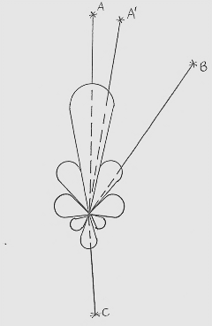

Рис. 4.1.1 Прием сигналов антенной с анизотропной ДН:
- источники A, A’ – прием по ГЛДН;
- источник B – прием по второму БЛ;
- источник C – прием по фону ДН.

Некоторые выводы можно сделать на основе дополнительных данных, например – мощности излучаемого сигнала ИРИ. Зная чувствительность ПРЛС по БЛДН и дальность до ИРИ можно оценить невозможность приема такого сигнала по БЛДН и проигнорировать коды q_{i} в момент его приема. Однако, дополнительные данные, как правило, неизвестны и к тому же зависят от атмосферных условий распространения (балл радионаблюдаемости) и других факторов. Процедура отсеивания сигналов, принятых по боковым лепесткам называется компенсацией боковых лепестков (КБЛ).
Эффективное решение задачи КБЛ на основе одного канала обработки довольно затруднительно. Поэтому, в системах, где требуется надежное и точное определение пространственных координат ИРИ (задачи ЦУ) применяются специальные каналы КБЛ. Каналы КБЛ имеют собственные АУ, конструктивно связанные с АУ основного канала, и настраиваются таким образом, что коэффициенты усиления в этих каналах превосходят коэффициенты усиления по боковым лепесткам основного канала, но существенно уступают коэффициенту усиления по ГЛДН – рис. 4.1.2 и 4.1.3.
Сигналы, принимаемые практически одновременно в разных каналах можно сравнить по мощности (амплитуде импульсов) и отсеять в основном канале те из них, которые уступают по мощности соответствующим сигналам каналов компенсации. Синхронизацию времени приема в разных каналах обеспечивают с помощью регулируемых линий задержки.

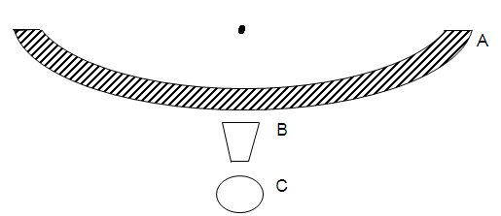

Рис. 4.1.2 Трехантенная система с КБЛ:
- A – основная зеркальная МВА;
- B – рупорная антенна компенсации вторых боковых
лепестков;
- C – всенаправленная антенна компенсации фона
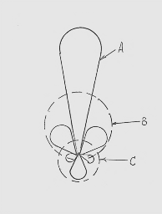

Рис. 4.1.3 ДН системы антенн рис. 4.1.2:
- А – ГЛДН основного канала;
- В – ДН канала компенсации вторых боковых
лепестков;
- С – ДН канала компенсации фона

Отсеивание возможно как аналоговыми устройствами непосредственно в приемнике, так и на этапе ЦОС. При этом решение проблемы КБЛ цифровыми методами имеет ряд преимуществ. Среди них - экономичность (устройства компенсации на СВЧ достаточно дороги) и эффективность (принятие решений может быть основано на более сложных алгоритмах, выполняемых на транспьютерах или компьютерах).
Исключение приема сигналов с направлений вне ГЛДН основного канала еще не обеспечивает решение задачи пеленгования с максимально возможной точностью. Из рис. 4.1.1 видно, что легко достигается точность в половину ширины ГЛДН (источнику A’ можно приписать текущий код УПА). Достижение более высоких точностей пеленгования требует специальной пространственной обработки сигналов в телесном угле, охватывающем текущие положения ГЛДН на временном окне T₀. Положим, что задача пеленгования успешно решается в процессе обработки окон анализа/обнаружения и формируемые кортежи параметров ИРИ содержат текущие («точечные») значения угловых координат источников. В отличие от систем активной локации, действующая на поверхности Земли ПРЛС, не может на основе одиночного акта обнаружения источника достаточно точно определить расстояние (дистанцию) до него. Существуют методы оценки дистанции до источника по данным одиночного контакта с ним, однако достигаемые при этом точности весьма невелики для задач ЦУ.
Получение полного набора координат ИРИ и его ЭДЦ требует накопления и специальной обработки результатов многих актов анализа/обнаружения в окнах T₀. В результате этого может быть получена более полная картина радиолокационной обстановки – синтез радиолокационной обстановки.
Этап синтеза следует отнести уже к вторичной обработке информации (ВОИ) в ПРЛС. На вход системы ВОИ поступает поток цифровых описаний радиоконтактов – формуляров пачек (ФП), формируемый системой первичной обработки (ПОИ), аналогично тому, как на вход системы анализа поступает поток ФИ (см. 3.1). Поток ФП, содержащих помимо параметров сигналов, пространственные координаты источников, разбивается на классы эквивалентности по признаку принадлежности к одному и тому же источнику. При этом используются данные не только о параметрах сигналов, но и пространственные координаты источников. Обработка пространственных координат позволяет избежать отождествления разных ИРИ с похожими излучаемыми сигналами путем пространственного разделения источников.
Для непрерывного обзора полного или большого телесного угла окружающего пространства применяются либо изотропные антенны, либо набор антенных элементов с соответствующим числом каналов обработки – антенные решетки (АР). На поверхности Земли элементы АР образуют кольцо – кольцевую антенную решетку (КАР). Элементами КАР могут служить многолучевые антенные решетки (МАР). МАР имеют веерообразную ДН, охватывающую до 60 градусов в плоскости раскрыва и до 15 градусов по углу места. Для эффективного использования МАР требуется большое число каналов обработки. ДН МАР формируются радиотехническими оптическими устройствами – линзами. Наиболее известны линзы Ротмана и Люнеберга.
Для создания подвижных ДН без использования механических движущихся частей (приводов) применяются плоские антенные решетки с большим числом элементов. Движение ДН осуществляется фазовой перестройкой элементов решетки управляющим компьютером. Это позволяет производить как быстрое сканирование пространства, так и формирование многолучевых ДН.

4.2 ПЕЛЕНГОВАНИЕ ПОСРЕДСТВОМ БЫСТРОВРАЩАЮЩИХСЯ

АНТЕНН

В системах быстрого и непрерывного освещения РЛ-обстановки на морском театре действия (системы обнаружения радиолокационных сигналов - СОРС) часто используются зеркальные или рупорные быстровращающиеся антенны (БВА) с анизотропными ДН, охватывающими телесный угол, прилегающий к горизонту. Эквивалентным решением являются кольцевые антенные решетки (КАР) с электронной коммутацией элементов на вход общего канала обработки сигналов. Скорости вращения БВА лежат в пределах от нескольких сотен до нескольких тысяч оборотов в минуту, что обусловлено необходимостью зацепления за период оборота ГЛДН антенн приемника и источника. Высокая скорость вращения влечет малые размеры БВА и, соответственно, широкие ГЛДН порядка десятков градусов (в длинноволновых диапазонах – более 180º). Эти условия создают определенные трудности при решении задач обнаружения и пеленгования. Радиоконтакты и их длительность в этих условиях носят вероятностный характер и определение характеристик обнаружения и выбор такого параметра обнаружителя, как длительность окна T₀ (см. 2.4) требует построения и анализа соответствующей модели. Построим такую модель для часто встречающихся ситуаций радиоконтактов с ИРИ при использовании БВА с одним каналом обработки (т.е. отсутствует моноимпульсный режим, см. 1.2). Такая БВА обычно представляет собой элементарную антенну (рупор, «елочку», «спираль», зеркало), вращающуюся с постоянной угловой скоростью Ω_{п} в плоскости горизонта.
Обозначим через D_{п} ширину ГЛДН БВА. Частотная полоса обработки БВА обычно достаточно широка (до десятков ГГц и более). Ширина ГЛДН в пределах полосы в этом случае изменяется также в значительных пределах. Однако общая полоса обработки обычно разбивается на ряд частных полос, для которых можно принять за параметр D_{п} его значение в середине каждой из полос.
Время прохождения ГЛДН БВА в процессе вращения определенного направления равно

Δ_{п} = (D_{п} /Ω_{п})(1000/6)мс

(здесь D_{п} - в градусах, Ω_{п} - в об/мин). Пусть ИРИ излучает сигналы посредством МВА, вращающейся с постоянной угловой скоростью Ω_{и} и имеющей ширину ГЛДН D_{и}. Время прохождения ГЛДН МВА определенного направления соответственно равно Δ_{и} = (D_{и} / Ω_{и})(1000/6) миллисекунд. Будем полагать, что Ω_{п} >>Ω_{и}, т.е. период вращения МВА содержит очень большое количество периодов вращения БВА. Это условие позволяет принять предположение о том, что моменты начала зацепления ГЛДН обеих антенн внутри каждого периода оборота БВА равновероятны (распределены равномерно), так как временная корреляция между событиями зацепления теряется в силу большого интервала времени между ними.
Заметим, что при абсолютно точном периодическом вращении обеих антенн это предположение неверно. Более того, при кратном отношении Ω_{п} / Ω_{и} возможна ситуация, когда зацепление ГЛДН вообще не наступает. Однако, на практике, периоды вращения МВА имеют случайные возмущения в пределах десятков миллисекунд, что сравнимо с периодами вращения БВА. Это реально разрушает описанную корреляцию, даже если теоретически она имеет место.
Будем считать, что радиоконтакты происходят именно в силу зацепления ГЛДН обеих антенн. Это соответствует обнаружению ИРИ в дальней зоне, что чаще всего и имеет место на практике. Обнаружение в средней зоне, (т.е. когда ГЛДН одной антенны зацепляет фон другой), или в ближней зоне, когда в зацепление входят фоновые лепестки антенн, в случае БВА соответствуют весьма незначительным расстояниям между ИРИ и ПРЛС.
Найдем распределение длительностей радиоконтактов в описанной модели. На рис. 4.2.1 изображена временная диаграмма одного периода Т_{п} вращения БВА с возможными случаями зацепления ГЛДН антенн (в этом параграфе через Т_{п} обозначено время оборота антенны ПРЛС, не путать с периодом повторения импульсов периодического сигнала). Начало периода t = 0 привязано к началу прохождения ГЛДН БВА направления на ИРИ. Если на данный период приходится некоторый интервал времени, в течение которого ГЛДН ИРИ пересекает направление на БВА, то возможны несколько вариантов пересечения ГЛДН в зависимости от отношения Δ_{п}< Δ_{и} и момента t окончания прохождения ГЛДН МВА – рис. 4.2.1.

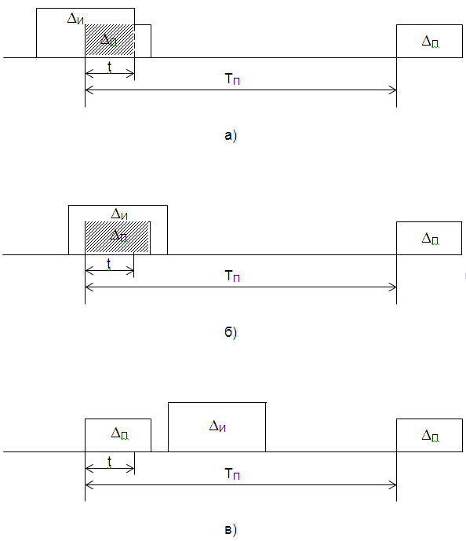
Рис. 4.2.1 Варианты зацепления ГЛДН при Δ_{и} > Δ_{п}:
- а) частичное зацепление при t < Δ_{п};
- б) перекрытие ГЛДН ИРИ ГЛДН БВА при Δ_{п}≤ t <Δ_{и} ;
- в) отсутствие зацепления при Δ_{п} + Δ_{и} ≤ t ≤ T_{п}

На рис. 4.2.2 приведен график Δ(t) зависимости длительности радиоконтакта от параметра t при Δ_{и} > Δ_{п}. Проведем на графике горизонтальный уровень Δ(t) = Δ. Распределение вероятностей W(Δ) = P{Δ(t) < Δ} можно получить графически, как отношение S/T_{п}, где S – суммарная длина интервалов на оси t, на которых Δ(t) < Δ (выделены жирной линией). Из графических построений следует, что
$W\left(∆\right)=\left|\begin{aligned}0, при ∆≤0 \\ \frac{2∆}{T_{п}}+1-С_{1}, при ∆<∆_{0} \\ 1-С_{2},при ∆=∆_{0} \\ 1, при ∆>∆_{0},\end{aligned}\right.$ (4.2.1)
где Δ₀ , С₁, С₂ – константы модели
Δ₀= min {Δ_{п}, Δ_{и}}
С₁ = (Δ_{п} + Δ_{и})/Т_{п} (4.2.2)
С₂ = (Δ_{п} - Δ_{и})/Т_{п}.

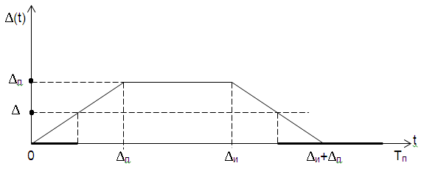
Рис. 4.2.2 Зависимость Δ(t) при Δ_{и} >Δ_{п}

Функция W(Δ) изображена на рис. 4.2.3, разрывы первого рода в ней свидетельствуют о смешанном, дискретно-непрерывном характере случайной величины Δ.

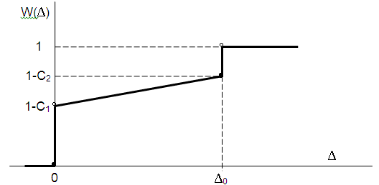
Рис. 4.2.3 Функция распределения W(Δ)

Плотность распределения W(Δ) является несобственной функцией ω(Δ)

ω(Δ) = (1 - С₁)δ(0) + С₂δ(Δ₀) + 2/Т_{п}, (4.2.3)

где δ(х) – δ-функция. Из (4.2.3) следует выражение для математического ожидания длительности радиоконтактов
Δ_{m} = M [Δ] = Δ_{и} Δ_{п} / T_{п}. (4.2.4)

Рассмотрение случая Δ_{и} ≤ Δ_{п} приводит аналогичным образом к выводу, что записанные в виде (4.2.1) – (4.2.4) формулы носят общий характер.
Случайный характер величины Δ порождает вопрос: как выбрать длительность окна обнаружения T₀? Ясно, что T₀ ≤ Δ₀, ибо длительность радиоконтактов не может превосходить Δ₀. Выбор конкретного значения T₀ означает в данной модели, что обнаружение некоторого класса сигналов с вероятностью Р_{упо} (см. 2.1) наступает лишь при условии, что в течение некоторого времени наблюдения t₀ возникает хотя бы один радиоконтакт длительностью Δ ≥ T₀. Соответственно, возникает задача: каково должно быть время наблюдения t₀ (T₀, P₀), чтобы с заданной вероятностью P₀ наступил радиоконтакт длительностью Δ ≥ T₀ (т.е. обнаружение с вероятностью P₀ ≥ Р_{упо}). Так как радиоконтакты наступают не более одного раза за оборот МВА, задачу можно сформулировать и в такой форме: сколько оборотов МВА N₀ должно произойти, чтобы с заданной вероятностью P₀ произошел радиоконтакт длительностью Δ ≥ T₀ . Время наблюдения при этом будет равно t₀ = N₀T_{и}.
На каждом обороте МВА с вероятностью W(T₀) будет наступать событие Δ < T₀. Вероятность P₀ того, что за N₀ оборотов наступит дополнительное событие Δ ≥ T₀, хотя бы один раз есть

P₀ = 1 – [W(T₀)]^{No} . (4.2.5)

Уравнение (4.2.5) можно использовать, как для построения графиков P₀(t₀|T₀) – рис.4.2.4, так и для построения зависимостей t₀(Δ_{и}|T₀, P₀) – рис.4.2.5. Семейства кривых рис. 4.2.4 позволяют анализировать соотношение параметров обнаружения P₀, T₀ для конкретных ИРИ и БВА. Пример рис. 4.2.4 показывает, в частности, что по уровню вероятности P₀ = 0,95 при выборе T₀ ∈ [0,5 Δ₀, Δ₀] времена наблюдения t₀ лежат в пределах ~20…40сек. Семейства кривых рис. 4.2.5 позволяют анализировать времена t₀ при фиксации вероятности P₀ (на рис.4.2.5 P₀ = 0.95) для классов ИРИ с известными временем оборота МВА T_{и} (на рис. 4.2.5 T_{и}=3 сек) и различными значениями ширины ГЛДН D_{и} (Δ_{и} = D_{и}T_{и} /360). В реальной ситуации параметр D_{и} (а следовательно, Δ_{и} и Δ₀) неизвестны. Поэтому, выбор Т₀ приходится делать в форме Т₀ = kΔ_{п}, 0< k ≤ 1. При значении k=1 возникает эффект неограниченного роста времени t₀ при Т₀ = Δ_{п} = Δ_{и}. Действительно, для реализации необходимого радиоконтакта в этом случае должны в точности совпадать начало и конец интервалов пересечения ГЛДН обеих антенн, а вероятность этого события при непрерывном распределении моментов начала прохождения ГЛДН ИРИ направления на БВА внутри периода ее оборота есть нуль. Этот эффект существенно блокируется при выборе Т₀ ~ 0,5Δ_{п}. Если известно, что параметр Δ_{и} >> Δ_{п}, то целесообразно выбирать Т₀ ≈ Δ_{п}, так как времена t₀ здесь разнятся незначительно, а вероятность Р_{упо} можно достичь с большей чувствительностью обнаружителя.

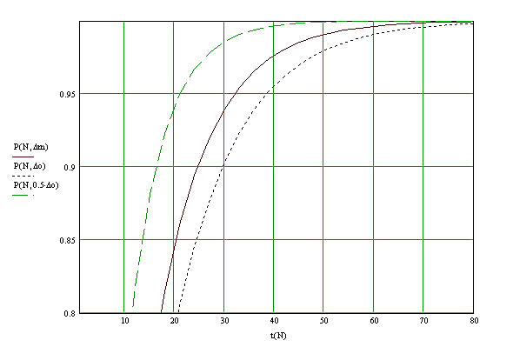
Рис. 4.2.4 Вероятность достижения заданной длительности
радиоконтакта как функция времени наблюдения t(сек)

Расчеты кривых рис. 4.2.4, 4.2.5 производит программа ВерКОНТ.xmcd, [7]. Графики рис. 4.2.4 построены при следующих значениях параметров: Ω_{и} = 20 об/мин, Ω_{п} = 100 об/мин, D_{и} = 2,5 град, D_{п} = 50 град. Такие значения характерны при обнаружении навигационных РЛС, работающих на частотах порядка 10 ГГц (3х-сантиметровый диапазон). В низкочастотных диапазонах (частоты менее 1 ГГц) обычно выполняется условие Δ_{и} >>Δ_{п} и зачастую имеет место непрерывное излучение источника в направлении БВА (системы связи со всенаправленными антеннами). В этих условиях целесообразно выбирать Т₀ = Δ_{п}, а скорости вращения Ω_{п} снижать до нескольких сот оборотов в минуту.
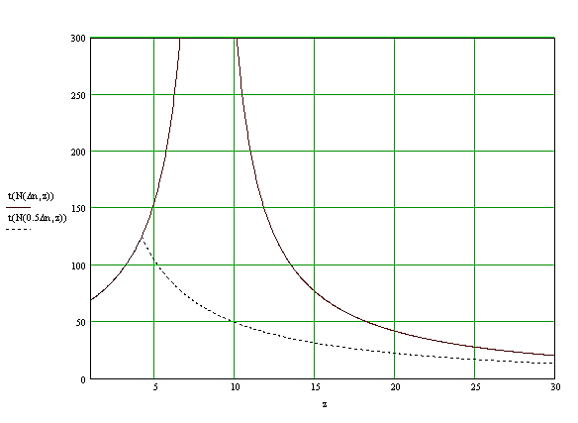
Рис. 4.2.5 Время t (сек) наступления радиоконтакта заданной
длительности kΔ_{п} с вероятностью Р_{о} = 0,95 как функция z = Δ_{и} (мс)

Выбор Т₀ = Δ_{п} для класса S-обнаружителей на рис. 2.5.9 в данном случае соответствует согласованной пространственной обработке, когда скользящее временное окно аккумулирует энергию сигналов ГЛДН БВА. Следующий алгоритм пеленгования позволяет теоретически получить точное значение пеленга ИРИ, несмотря на значительную ширину ГЛДН.
Построим функцию S(q) оценки энергии сигналов в скользящем окне T₀ как функцию углового положения БВА q. Рассмотрим S(q) на отдельном обороте БВА – рис. 4.2.6. Проведем уровень порога обнаружения S = g. Выделим интервалы углов q, где S(q) > g. Для каждого такого интервала найдем локальные максимумы S(q_{i}) = max. Каждому значению q_{i} сопоставим ИРИ, пеленг на который есть q_{i} –D_{п} /2. Поправка D_{п}/2 возникает как результат запаздывания максимума накопленной энергии в скользящем окне T₀ на половину его ширины. Данный алгоритм при цифровой реализации требует учета циклического характера величин q (арифметика на окружности по модулю числа дискретов q) и других сопутствующих особенностей. В частности q(t+T_{п})=q(t).

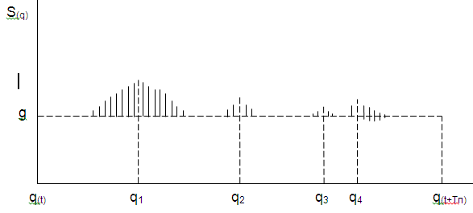

Рис. 4.2.6 К алгоритму пеленгования при согласованной
обработке по ГЛДН

На практике описанный алгоритм с некоторыми модификациями может применяться и при не слишком сильном выполнении условия Δ_{и} >>Δ_{п}. Например, графики рис. 4.2.4, 4.2.5 построены при Δ_{и} ≈ 21 мс, Δ_{п} ≈ 8,3 мс, т.е. отношение Δ_{и} / Δ_{п} составляет всего несколько единиц. Тем не менее, с вероятностью Р₀ = 0.95 за t₀ ≈ 40с наступит радиоконтакт требуемой длительности Т₀ = Δ_{п} при Δ_{и} ≈21 мс. Снижение времени обнаружения/пеленгования можно осуществить, задавая Т₀ = 0,5Δ_{п} или менее. При этом следует иметь в виду, что будет снижена чувствительность обнаружителя, а максимумы функций S(q) уже не столь однозначно связаны с пеленгами на ИРИ. Уточнение значений пеленгов можно произвести статистической обработкой последовательностей радиоконтактов, выявляя среди них такие, которые доставляют наиболее высокие значения локальных максимумов S(q_{i}). При достаточных ресурсах, вкладываемых в систему обработки, можно использовать гребенку обнаружителей/пеленгаторов, рассчитанных на разные значения параметров Δ_{и}, Δ_{п} и других.
Нетрудно заметить, что результат пеленгования при обработке одного оборота БВА тем точнее, чем меньше скважность сигнала. Действительно, функция S(q) для импульсных сигналов меняется только во время пересечения границами окна отсчетов импульсов. На разных оборотах результаты пеленгования могут отличаться на угол поворота антенны за период повторения импульсов ИРИ. Также на результат влияет интерференция ДН ИРИ и БВА. Поэтому необходимо производить усреднение получаемых значений пеленгов за несколько оборотов БВА.

4.3 ПЕЛЕНГОВАНИЕ ПОСРЕДСТВОМ

МЕДЛЕННОВРАЩАЮЩИХСЯ АНТЕНН

В ПРЛС, решающих задачи ЦУ, используются зеркальные медленновращающиеся антенны (МВА) или стационарные пассивные фазированные решетки достаточно большого размера, имеющие широкую полосу частот обработки. Ширина ГЛДН у них колеблется в зависимости от частоты сигнала от 1º до 10º, а скорости вращения луча ДН – от одного до 1/20 оборотов в минуту. Используется также ручное управление с произвольно малой скоростью вращения для точного пеленгования. Основной моделью радиоконтакта здесь является процесс прохождения ГЛДН МВА направления на ИРИ, причем с высокой вероятностью принимается лишь его фоновое излучение. Длительности радиоконтакта здесь равна Δ = (D_{п} / Ω_{п})/6 секунд. Практически это время составляет от десятков миллисекунд до нескольких секунд. Часто используются режимы сканирования в заданном секторе при наличии соответствующей априорной информации.
При равномерном вращении МВА во время основного типа радиоконтакта можно было бы использовать алгоритм пеленгования, описанный для случая БВА.
Однако практически здесь возникают трудности из-за больших по меркам вычислительных средств значений Δ. Число отсчетов сигнала за несколько секунд очень велико, как и число ФИ, которое может возникнуть за это время. Поэтому, полный радиоконтакт приходится разбивать на более короткие, со временем обзора T₀ порядка десятых долей секунды. В условиях медленного вращения МВА более простым и достаточно эффективным может быть алгоритм пеленгования следующего вида.
При появлении сигнала обнаружения на частном, коротком радиоконтакте запоминается положение МВА в этот момент. Затем отслеживается появление сигнала обнаружения на последующих частных радиоконтактах. Запоминается положение МВА в момент его пропадания. За пеленг на источник принимается биссектриса сектора, образованного этими двумя зафиксированными положениями. При скорости вращения 1/20 об/мин, перемещение МВА за время частного радиоконтакта длительностью T₀ = 0.1с составляет всего 0,03º, что является приемлемым значением даже для задач ЦУ.
Помимо простоты, достоинством данного алгоритма является его инвариантность относительно таких радиоконтактов, когда порог чувствительности превышается не только в ГЛДН МВА, но и во вторых боковых лепестках ее ДН. Отметим также такой момент. В процессе обнаружения/пеленгования нетрудно вычислить длительность полного радиоконтакта и сравнить ее с теоретическим значением Δ. Если эта длительность сравнима или превышает Δ, то это говорит о радиоконтакте именно в ГЛДН. Действительно, длительности радиоконтактов по боковым лепесткам и фону ДН МВА составляют Δ_{и} = (D_{и} / Ω_{и})(1000/6) мс, т.е. как и в случае БВА, имеют порядок десятков миллисекунд: Δ_{и}<<Δ. Данный подход позволяет решать проблему КБЛ в средней зоне даже в отсутствии специальных каналов КБЛ. При наличии таких каналов радиоконтакты по ГЛДН выделяются аппаратными средствами в реальном масштабе времени. Экономный, но затратный по времени, способ решения проблемы КБЛ программными средствами излагается ниже.
При малых секторах сканирования можно задать столь малую скорость вращения антенны, при которой становится значительной вероятность контактов типа «ГЛДН приемника – ГЛДН источника». В частности, этого можно добиться посредством ручного управления. В таком режиме естественное решение задачи состоит в определении пеленга, при котором наблюдается максимум энергии сигнала в ФП частных радиоконтактов в секторе обзора. При этом очевидно, что потребуется соответствующая априорная информация о местоположении цели.
В условиях поиска целей в полном горизонте или секторе размером в десятки градусов радиоконтакты типа «ГЛДН приемника – ГЛДН источника» в рассматриваемом случае достаточно редки. Модель этих контактов аналогична случаю пеленгования по БВА (рис. 4.2.1) с заменой параметров Т_{п} ↔ Т_{и}, Δ_{п} ↔ Δ_{и}, причем реально Δ_{п} > Δ_{и}. Соответственно, формулы и зависимости раздела 4.2 имеют силу. Отличие заключается лишь в наиболее характерных значениях параметров. Например, параметр Δ_{п} здесь может достигать нескольких секунд, а Т_{п} – десятков минут. Если Δ_{п} > Т_{и}, то на каждом обороте/сканировании МВА приемника с вероятностью практически единица будет иметь место контакт, длительностью Δ ≥ Δ_{и.} (МВА источника успеет совершить оборот за время Δ_{п}). При этом, однако, следует иметь в виду, что оборот МВА приемника будет весьма долгим. При скорости 1/20 об/мин и секторе 360º Т_{п} = 20 мин. Если Δ_{п} < Т_{и} , то сохраняют силу формулы раздела 4.2.
Из всего сказанного следует актуальность задачи определения вероятности зацепления ГЛДН источника и приемника при однократном прохождении ГЛДН приемника направления на источник. В [26, с 248] решается подобная задача на основе представления радиоконтактов случайными импульсными потоками. При этом полагается, что время наблюдения не ограничено, а антенна приемника совершает круговые обороты. Здесь мы приведем более наглядное и адекватное практической ситуации решение.
Будем полагать, что ГЛДН источника совершает круговые обороты с периодом T_{и}, причем Δ_{п} < Т_{и} (в противном случае зацепление ГЛДН всегда происходит). Пусть направления вращения обеих антенн одинаковы, для определенности в сторону увеличения пеленга – рис. 4.3.1. На рисунке изображены три положения ГЛДН источника – сектора C, D, E. Сплошные линии отображают их передние фронты по ходу движения, а пунктирные – задние. Из этого рисунка и кинематики антенн можно заключить, что зацепление с длительностью контакта больше Δ будет иметь место в двух видах случаев.
Первый вид – ГЛДН находится в секторе E, причем общий для секторов C и E сектор имеет угловой размер больше ΔΩ_{и}. При равновероятном положении антенны источника на окружности в момент начала радиоконтакта, вероятность таких случаев будет равна

(θ_{и} - ΔΩ_{и})/360 = (Δ_{и} - Δ)/ Т_{и}.

Второй вид рассматриваемых радиоконтактов наступает, когда ГЛДН находится в секторе D, но за время, меньшее Δ_{п} – Δ, он переместится в положение C.

A
B
C
D
РЛС
ПРЛС
E
Рис. 4.3.1. К расчету вероятности зацепление ГЛДН

Вероятность таких случаев равна (Δ_{п} - Δ)/ Т_{и}. Суммируя,
получим искомую вероятность

$p=\frac{{Δ }_{п}+{Δ }_{и}- 2Δ }{T_{и}}$.

Аналогичное рассмотрение случая, когда МВА приемника совершает обратное движение в процессе сканирования, приводит к тому же результату (некоторое отличие здесь возникает в оценке длительности радиоконтакта Δ, но оно имеет порядок малости отношения Ω_{п} /Ω_{и}). Реально соблюдаются условия Δ<Δ_{и}<< Δ_{п} и p ≈ Δ_{п} / Т_{и}. Если в процессе поиска производится перестройка полосы приемника, то параметр Δ_{п} необходимо поделить на число частотных каналов.
Вероятность зацепления при совершении МВА приемника N оборотов/сканирований есть

P(N) = 1 – (1 – p)^{N}. (4.3.1)

Пусть, например, Т_{и} =15 сек, ширина ГЛДН источника равна 1º, скорость МВА приемника 1/20 об/мин, ширина ГЛДН = 1º. Тогда, Δ_{и} ≈ 40мс, Δ_{п} ≈ 3с и р ≈ 1/5. Построив график функции (4.3.1) получим, что для достижения Р(N) ≈ 0,95 должно быть N ≈ 15. При круговом вращении МВА приемника для достижения указанной вероятности потребуется порядка 20×15 = 300 минут. При обзоре сектора 15º это время сокращается до 12,5 минут. Эти времена в реальных условиях работы подобных систем обычно неприемлемо велики и приходится прибегать к информации, полученной из других источников.
Поскольку ПРЛС является скрытной системой, то можно допустить достаточно длительное наблюдение за средой и накопление радиоконтактов как по ГЛДН, так и по БЛДН. Последующей статистической обработкой можно выделить контакты по ГЛДН чисто программными средствами. Этот подход не требует дополнительных затрат на аппаратные средства, но способен дать аналогичные показатели эффективности (за исключением времени решения задачи). Он может использоваться и совместно с каналами КБЛ, повышая общую эффективность системы.
В реальной ситуации решения рассматриваемой задачи параметры движения антенн и длительностей радиоконтактов имеют следующие характеристики.
МВА приемника вращается, а чаще сканирует, с малыми скоростями порядка 1/20…1 об/мин. Ширина ее ГЛДН находится в пределах 0,5 … 10 градусов. Соответственно, время радиоконтакта по ГЛДН составляет от 0,1 до 30 секунд.
МВА источника работает в режиме активной локации и посему вращается существенно быстрее - в пределах 1…60 об/мин. Ширина ГЛДН при этом не превышает единиц градусов, т.е. длительность радиоконтактов по БЛДН МВА приемника имеют порядок десятков миллисекунд.
При отсутствии априорной информации о возможном расположении целей необходимо решать задачу пеленгования в средней зоне и в условиях, когда боковые контакты происходят гораздо чаще, чем прямые. Действительно, периоды оборота МВА источника могут составлять единицы секунд, в то время как периоды сканирования МВА приемника составляют единицы минут (условно можно сказать, что здесь отношение «сигнал/шум» порядка всего 1/60). Для выделения «сигнала», т.е. истинного направления на цель, необходимо накопление состоятельной статистики радиоконтактов всех видов в пределах соответствующего временного окна наблюдений. Длительность этого окна должна согласовываться с кинематикой взаимного движения носителя ПРЛС и целей. В частности, желательно (но на практике – не гарантировано), чтобы на интервале наблюдения можно было бы полагать, что вектор скорости цели постоянен (цель идет одним галсом). Для этого следует минимизировать длительность окна при условии накопления состоятельной статистики. Очевидно, что длительность окна не может быть меньше нескольких периодов сканирования для накопления хотя бы нескольких прямых контактов.
Положим, что в зоне обзора ПРЛС имеется цель с уникальным набором параметров сигнала, позволяющим ее идентифицировать и сопровождать отдельно от других целей. Необходимые для решения по ней задачи пеленгования данные суть векторы пар {(П_{i}, t_{i})}, где П_{i} – отсчеты пеленга, t_{i} – реальные времена получения этих отсчетов. Если T₀ - длительность окна наблюдения, то отсчеты времени t_{i} удовлетворяют условиям

t₀ – t_{i} ≤ T₀, (4.3.2)

где t₀ – самый «свежий» отсчет времени. При поступлении такого отсчета пара (П₀, t₀) записывается в память окна наблюдения, а пары (П_{i}, t_{i}), не удовлетворяющие (4.3.2), из памяти удаляются. Такой тип памяти в программировании называется FIFO: «first in first out» («первым пришел – первым вышел»).
Характер накапливаемых для рассматриваемой цели данных будет таким.
На каждом цикле обзора с близкой к 1 вероятностью будет запоминаться пара (П_{j}, t_{j}), соответствующая прямому контакту. В этом событии П_{j} содержит лишь ошибки пеленгования – оценки истинных пеленгов на цель. Кроме пары (П_{j}, t_{j}) возникнут пары от боковых контактов {(П_{k}, t_{k})}, в которых отсчеты П_{k} содержат, кроме ошибок пеленгования, достаточно случайные смещения ввиду некоррелированности процессов движения антенн приемника и источника. После накопления данных от N циклов обзора отсчеты П_{j} сгруппируются в узком секторе, ширина которого определяется ошибками пеленгования и угловым смещением (параллаксом) цели за время наблюдения. Отсчеты П_{k} будут распределены во всем секторе обзора примерно равномерно.
Описываемый далее алгоритм пеленгования опирается на указанные различия двух распределений.
Шаг 1. Введем булеву переменную – флаг «Захват» на сопровождение по пеленгу с исходным состоянием «Сброшен» и целую константу R «порог захвата».
Шаг 2. В состоянии «Захват» = «Сброшен» все поступающие отсчеты (П_{i}, t_{i}) заносятся в память типа FIFO, которой мы присвоим идентификатор Wq.
Шаг 3. При каждом поступлении в FIFO Wq нового отсчета (П₀, t₀) произведем следующие действия.
Вычислим максимально возможный параллакс цели за время t₀ – t_{n}, где t_{n} – самый старый отсчет времени в Wq. Обозначим полученную величину Y.
Построим гистограмму отсчетов П_{i} распределения Wq – рис.4.3.1. При обработке гистограмм рис.4.3.1 необходимо производить операции не в поле R¹ действительных чисел, а в кольце кодов пеленга Q¹. Кольцо Q¹ есть множество {0, 1…2^{n}-1}, где n – разрядность кодов пеленга. В кольце Q¹ нет отношения порядка (например, за кодом 2^{n}-1 при правом вращении следует код «0», но нельзя считать, что 0>2^{n}-1). В силу этого, положение скользящего окна вблизи кодов 0 и 2^{n}-1 содержит разрыв непрерывности в поле R¹. Стандартная арифметика компьютеров оперирует именно в поле R¹ и для устранения разрыва непрерывности следует расширить кольцо Q¹ на коды 2^{n}, 2^{n}+1, …2^{n}+Y-1 (см. рис. 4.3.1). Эти коды соответствует значениям пеленга 360⁰ и более. В ячейки гистограммы 2^{n}, 2^{n}+1, …2^{n}+Y-1 переносятся значения из ячеек 0,..,Y-1, а конечное положение окна находится в коде 2^{n}-1.
Просканируем скользящим пространственным окном – сектором шириной Y – построенную гистограмму, подсчитывая в каждом положении окна суммарное число принадлежащих ему отсчетов – «массу окна». Запомним в процессе сканирования положение окна с максимальной массой и само значение массы М.
Шаг 4. Если выполняется условие

M ≥ R, (4.3.3)

принимается решение «окно содержит отсчеты пеленга от прямых радиоконтактов с целью». Флаг «Захват» переводится в состояние «Установлен». Отсчеты (П_{j}, t_{j}) в окне переносятся в отдельную память типа FIFO, которую обозначим через WQ. Таким образом, производится разделение прямых и боковых контактов. Все последующие отсчеты (П_{i}, t_{i}) при установленном флаге «Захват» проверяются на их принадлежность к прямым контактам и заносятся в память WQ. Решение при этом принимается путем экстраполяции функции {(П_{j}, t_{j})}∈WQ и сравнением экстраполированного значения с поступившим отсчетом П_{i}.

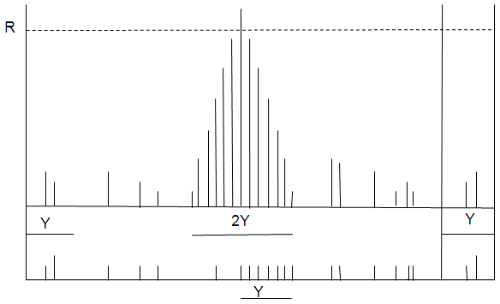
Рис.4.3.1 Гистограмма распределения Wq (внизу) и результат
ее обработки скользящим окном Y (вверху)

Шаг 5. При каждой модификации памяти WQ производится цифровая фильтрация хранящихся в ней отсчетов {(П_{j}, t_{j})} в предположении, что цель идет одним галсом (в разделе 4.7 эта процедура описывается детально). В результате вычисляется оценка текущего значения пеленга, очищенная от ошибок пеленгования. Именно с этой оценкой производится сравнение отсчетов П_{i} в Шаге 4 при принятии решения об их занесении в память WQ. Принимается положительное решение, если выполняется

|П_{i} - П_{э}| < ε, (4.3.4)

где П_{э} – экстраполированное значение пеленга, ε – порог принятия решения. Величина ε является параметром алгоритма и зависит от точности пеленгования радиоконтактов, которая имеет порядок ширины ГЛДН на частоте несущей сигнала цели.
Шаг 6. Если условие (4.3.4) не выполняется, то пара (П_{i}, t_{i}) заносится в память Wq. Последовательность моментов времени {t_{i}} в этой памяти на этом шаге может быть подвергнута корреляционному анализу на периодические свойства. Алгоритм здесь аналогичен описанному в §3.3. В результате этого анализа формируется оценка периода обзора Т_{об} МВА в формуляре цели.
Шаг 7. Если при установленном флаге «Захват» в течение некоторого заданного числа периодов обзора МВА приемника не поступает ни одного отсчета (П_{j}, t_{j}), который в Шагах 4 и 5 удовлетворяет условиям сопровождения цели, то принимается решение о срыве сопровождения. Указанное выше число периодов обзора является параметром алгоритма. Оно может регулироваться оператором и/или вычисляться с помощью соответствующей вероятностной модели обнаружения прямых контактов. Эвристически это число лежит в пределах нескольких единиц. При срыве сопровождения сбрасывается флаг «Захват» и устанавливаются в исходное состояние переменные алгоритма. Решение задачи начинается заново.
В дополнение к описанию алгоритма можно рекомендовать следующие детали.
Флаг «Захват» следует включать в формуляры каждой цели, для которой решается задача пеленгования. Этот флаг следует отображать тем или иным способом в формуляре на экране ПРЛС, чтобы оператор мог следить за ходом решения. Например, пока флаг «Захват» сброшен, в качестве оценки пеленга можно отображать в формуляре «свежие» отсчеты П_{i} символом, означающим, что оценка предварительная. Например, П = 315~, где «~» - символ «предварительности». При захвате цели на сопровождение по пеленгу этот символ заменяется пробелом. При срыве сопровождения он вновь появляется и т.д. Заметим, что срыв сопровождения может иметь причиной смену галса целью.
Если R – порог в (4.3.3), то длительность окна T₀ следует выбрать в соответствии с соотношением

T₀ = (R + N)T_{а},

где T_{а} – период обзора МВА приемника, N – целое порядка нескольких единиц, играющих роль «запаса прочности» по событиям пропуска прямых радиоконтактов. Параметры R и T₀ также целесообразно подстраивать вручную в процессе решения задачи. Ширину пространственного окна Y можно выбрать, задав следующие параметры РЛ-обстановки:
- максимально возможные тангенциальные скорости целей V_{т} в системе носителя ПРЛС (здесь следует учесть и возможные собственные скорости носителя),
- минимально возможные дистанции до целей при решении задачи - D_{min}.
Тогда, максимальный параллакс цели за время T₀ удовлетворяет

Y = V_{T}T₀ /D_{min} (рад).
Параметры V_{T}, D_{min} также можно рекомендовать к вводу вручную, как настройки алгоритма.

4.4 Моноимпульсные режимы пеленгования

Помимо рассмотренных в разделе 4.2 типов БВА в СОРС используются антенны типа КАР с электронной коммутацией элементов. Электронная коммутация позволяет достичь высоких эквивалентных скоростей вращения (до нескольких тысяч оборотов в минуту, что затруднительно для БВА с механическим приводом). Однако число элементов решетки не может быть сделано большим (обычно 6÷16 элементов). Достичь точности пеленгования выше, чем полуширина ДН отдельного элемента, при одноканальном приемнике довольно сложно. Для достижения более высоких точностей используется моноимпульсный метод, требующий более чем один канал приема.
Например, используется двухканальный приемник, последовательно подключаемый к двум смежным элементам КАР на время T₀. Обработка ведется синхронно в обоих каналах, синхронность обеспечивается выравниванием электрических путей сигнала до входов АЦП. В процессе обработки выделяются синхронно появляющиеся сигналы (импульсы) и измеряются их амплитуды. Имея информацию о форме ДН каждого канала и их взаимном пересечении – рис.4.4.1, можно по соотношению амплитуд определить направление прихода импульса с точностью, существенно превышающей ширину ГЛДН.
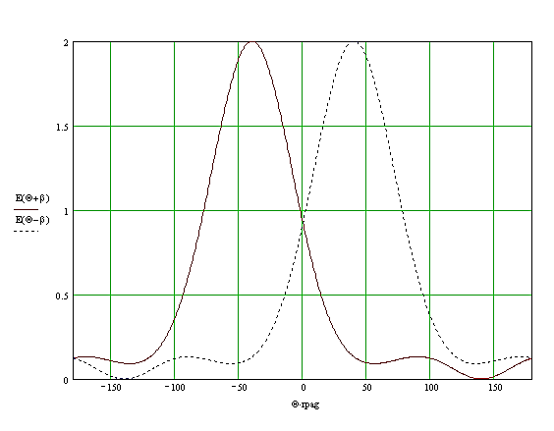
Рис.4.4.1 ДН соседних элементов КАР при моноимпульсном пеленговании

Обработка в паре каналов при этом некогерентна и достаточно обеспечить синхронность с точностью до десятых долей микросекунды. Проблемы, которые при этом возникают, связаны с выравниванием коэффициентов усиления в обоих каналах и изрезанностью реальных ДН (на рис.4.4.1 изображена идеализированная картина). Изрезанность реальных диаграмм связана с погрешностями исполнения геометрии реальных элементов КАР и потому носит индивидуальный характер. Одним из методов компенсации этих погрешностей может служить занесение в память системы точных экспериментальных форм ДН, однако, учитывая их зависимость от частоты несущей и прочие технологические трудности, этот метод трудно признать эффективным.
Кроме некогерентной обработки в паре синхронно работающих каналов применяется и когерентная обработка в так называемом суммарно-разностном канале. В этом случае имеются также два элемента приема сигналов, которые работают на суммарно-разностный преобразователь (СРП). Требования к точности исполнения трактов приема здесь более жесткие, чем при некогерентной обработке, так как необходимо максимально уменьшить набег разности фаз на входе СРП на частоте несущей. СРП имеет два выхода, один их которых когерентно складывает, а другой – когерентно вычитает сигналы каналов.
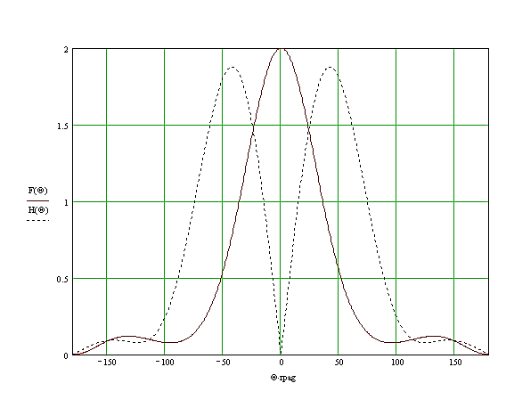
Рис.4.4.2 ДН суммарно-разностного канала

В результате образуются две ДН суммарного и разностного каналов – рис. 4.4.2. ДН суммарного канала F(Θ) (рис.4.4.2)похожа на ДН одиночного элемента, а ДН разностного канала Н(Θ) имеет на оптической оси форму воронки. Наклон графика в точке Θ = 0 называется крутизной пеленгационной характеристики. Он может быть сделан почти равным 90º. Это позволяет достаточно точно определить направление на источник по совокупности условий: «амплитуда импульса в суммарном канале максимальна, а в разностном – минимальна». Обзор по всему горизонту при этом может осуществляться вращением такой парной антенны. Две ортогональные пары таких антенн, перемещаемых как в горизонтальном, так и в вертикальном направлениях позволяют пеленговать источники в 3D-пространстве.
Рассмотренные выше методы основаны на определении амплитуд сигнала в смежных каналах (амплитудные методы). Кроме них применяют и фазовые методы пеленгования, основанные на вычислении разностей фаз в смежных каналах. Из геометрии следует, что разность фаз несущей плоской волны, падающей под углом Θ к оптической оси пары антенн, есть

Δφ = 2π d SinΘ /λ , (4.4.1)

где d – расстояние (база) между антеннами, λ – длина волны. Из (4.4.1) находится угол Θ, являющийся поправкой к угловому положению оптической оси при вычислении пеленга. Практическое вычисление Δφ, как и юстировка системы антенн и приемника, представляет собой нетривиальные задачи, требующие высокого качества исполнения аппаратуры.
При пеленговании ИРИ в ограниченной полосе несущих применяют КАР с центральной штыревой антенной. Центр полосы обработки задается опорным сигналом, а разности фаз вычисляются для всех элементов КАР относительно опоры. Зная геометрию КАР можно производить пеленгование в секторе 360 градусов без движущихся частей АУ. Для расширения полосы применяют частотное сканирование опоры.
Пусть число элементов решетки равно N и на нее падают с произвольных направлений плоские волны от М источников. Сигнал, принимаемый n-ым элементом решетки, выражается суммой

$$x_{n}(t)=\sum_{m=1}^{M}{s_{m}(t)exp⁡\{2πf_{0}(t-τ_{mn}(φ_{m},θ_{m}))\}+w_{n}(t),}$$

где s_{m}(t) – огибающая m-го сигнала, f₀ – несущая сигналов, τ_{mn}(φ_{m},θ_{m}) – задержка распространения m-го сигнала, приходящего с направления (φ_{m},θ_{m}), относительно опорного элемента, w_{n}(t) – шум в n–ом элементе. Эти соотношения можно переписать в матричном виде, введя матрицу направлений A, описывающую задержки распространения сигналов для каждого из n =1,.., N элементов решетки

x(t) = As(t) + w(t). (4.4.2)

Здесь x, w, s – вектор-столбцы размерности n, A – матрица размерности [NxM]. Заметим, что данная модель приема сигналов пригодна для произвольно размещенных элементов решетки и используется для линейных и других решеток [23].
Для кольцевой однородной решетки с круговыми ДН элементов матрица A есть

A= || a_{nm} || = || exp{id_{m}sin(θ_{m})cos(φ_{m} – γ_{n})} ||, (4.4.3)

где θ_{m} – углы возвышения направления на m-ый сигнал (отсчитываются от вертикальной оси, перпендикулярной плоскости решетки), φ_{m} - азимут (пеленг) на m-ый сигнал, γ_{n} – угол n-го элемента на окружности решетки, d_{m} = 2πr/λ_{m} , где r – радиус КАР, λ_{m} – длина волны.
Суммарный выход от всех элементов решетки можно записать в матричном виде

y(t) = v^{H}x(t),

где v – вектор весовых коэффициентов, которые в общем случае могут представлять анизотропные ДН элементов решетки, знак «H» в показателе означает эрмитово сопряжение [4, с 396]. Для круговых ДН вектор v состоит из единиц. Мощность на выходе решетки есть усредненное значение квадрата модуля y(t), что в матричной форме записывается в виде

<|y(t)|²> = v^{H}R v,

где R – ковариационная матрица входного сигнала решетки x(t)

R= < x(t) x^{H}(t)>.

Используя (4.4.2), получим

R=A<s(t) s^{H}(t)>A^{H}+<w(t)w^{H}(t)>= APA^{H}+σ² I, (4.4.4)
где P - ковариационная матрица сигналов, σ² – дисперсия шума (шум предполагается некоррелированным), I – единичная матрица. Матрица R эрмитова и ее собственные числа действительны [4, с 399]. Если число источников M меньше числа элементов решетки N, то ранг матрицы APA^{H} в (4.4.4) также меньше N. Это следует из того, что ранг матрицы A не превосходит M, а ранг произведения матриц не превосходит минимум рангов сомножителей [4, с 394]. Если ранг матрицы A полный, а матрица P положительно определенная [4, с 394], то матрица APA^{H} неотрицательно определенная [23]. Если некоторый вектор a ортогонален матрице A^{H} : A^{H}a=0, то он будет собственным вектором R с собственным числом σ², причем кратность этого собственного числа должна быть не менее N – M. Прочие собственные числа λ_{m} ≥ σ², причем при достаточно больших отношениях сигнал/шум они существенно превосходят σ². Положим, что ранг R равен N и, следовательно, имеется N ее собственных векторов. Собственные вектор-столбцы R с λ_{m} ≈ σ² образуют матрицу V_{w}, натянутое на них линейное подпространство связано только с наличием шума. Соответственно, прочие собственные вектора образуют натянутое на них линейное подпространство сигналов. Рассмотрим вектор-функцию a(φ, θ), полученную из строк матрицы A (4.4.3) отбрасыванием индексов m. Можно заметить, что ортогональность вектора a(φ, θ) к подпространству шума означает, что направление (φ, θ) указывает на наличие сигнала. Оценку «степени ортогональности» d² > 0 можно записать в виде [23]
d²= a^{H} V_{w} V_{w}^{H}a.

Обратная величина P_{MU}(φ, θ) =1/ d² будет иметь максимумы на направлениях прихода сигналов. Изложенный алгоритм определения количества и направлений прихода сигналов носит название MUSIC (Multiple SIgnal Classification) [23]. При практической реализации этого алгоритма определение размерности подпространства шума и, соответственно, числа ИРИ по критерию λ_{m} ≈ σ² затруднено тем, что матрица R вычисляется как оценка. Эта задача решается ранжированием собственных чисел R в порядке убывания и определением порога отсечения множества малых чисел λ_{m} от существенно больших. Предложено несколько алгоритмов такого решения [24]. Ряд программ на языке пакета MATLAB 7.0.1, реализующих выше идеи и алгоритмы приложены в [7], папка $4.4. На рис. 4.4.3 приведены 3D-фигуры, отображающие результат работы программы.
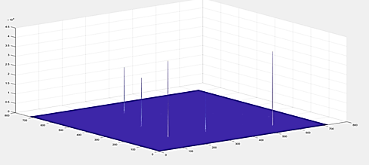
Рис. 4.4.3 Корреляционные пики направлений на пять источников

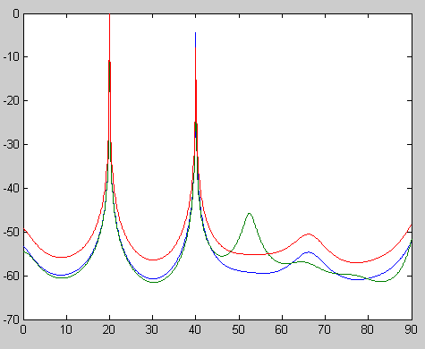

Рис. 4.4.3 Корреляционные пики на углах места
20^{о} и 40^{о} двух источников функции P_{MU}(φ, θ)

4.5 Непрерывный обзор пространства посредством

МНОГОЛУЧЕВЫХ АНТЕННЫХ РЕШЕТОК

Для обеспечения скрытности источники радиоизлучений часто используют кратковременные режимы излучения. Часто источники такого рода располагаются на средствах ракетного нападения, т.е. их появление означает серьезную угрозу. Эффективность отражения этой угрозы (например, средствами ПВО) в значительной степени зависит от оперативности их обнаружения на возможно дальнем расстоянии. Эти характеристики – оперативность и дальность обнаружения – находятся в «диалектическом» противоречии друг к другу. Для достижения большой дальности обнаружения (функциональной чувствительности ПРЛС) необходимо применить антенное устройство с большим коэффициентом усиления. Это влечет большие весогабаритные характеристики антенны, обеспечивающие узкий главный лепесток ее ДН. Но в этом случае невозможно произвести быстрый просмотр (сканирование) большого телесного угла. Более того, обнаружение может произойти лишь при стечении двух обстоятельств – направленности главного лепестка ДН на ИРИ и включении на нем режима излучения. Непрерывность обзора можно обеспечить применением КАР и многоканальной обработки сигналов, но достичь на этом пути больших коэффициентов усиления практически нереально. Компромисс, снимающий указанное противоречие, достигается применением многолучевых антенных решеток (МАР). Эти решетки строятся на основе радиотехнических линз, формирующих целый пучок лепестков ДН, причем каждый лепесток собирает энергию от всех элементов решетки. Наиболее известны линзы Люнеберга и Ротмана. Этот подход позволяет создавать достаточно компактные МАР, особенно в диапазонах высоких частот – рис. 4.5.1.

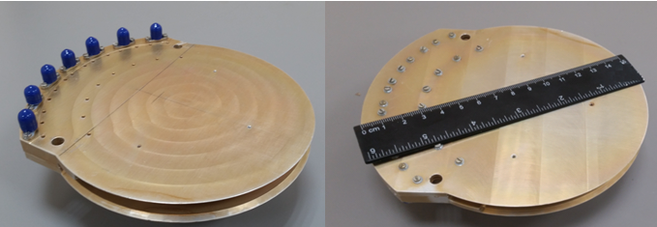

Рис. 4.5.1 Внешний вид семилучевой МАР диапазона 26-40 ГГц
на основе линзы Люнеберга

Отдельный комплект МАР может обеспечивать обзор в горизонтальной (азимутальной) плоскости от 60^{о} до 100^{о} в зависимости от поставленных задач. Количество лучей ДН при этом может доходить до двух десятков, а ширина ДН лучей может составлять порядка одного-двух десятков градусов. На рис. 4.5.2 представлена компоновка АУ МАР на основе линзы Ротмана. Плоская решетка облучателей Вивальди соединяется с модулем МШУ. Выходы МШУ подаются на входы диаграммообразующего устройства (ДОУ), на выходах которого и формируются каналы обработки сигналов каждого луча.

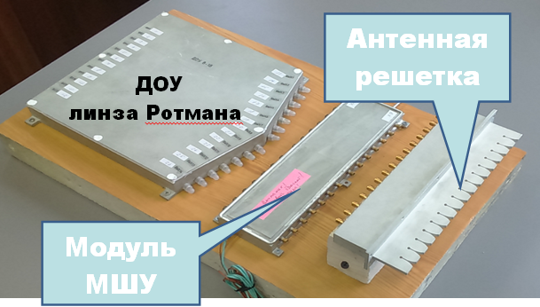

Рис. 4.5.2 Компоновка АУ МАР на основе линзы Ротмана

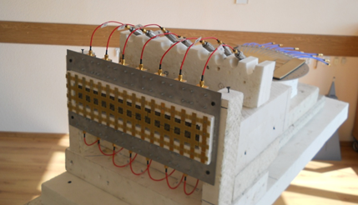

Рис. 4.5.3 АУ МАР на основе линзы Ротмана диапазона 4,0 – 8,0 ГГц

Коэффициенты усиления одного из образцов рассматриваемого типа антенн в диапазоне 8-18 ГГц приведены в таблице 4.5.1.

Таблица 4.5.1
f, ГГц | 8 | 11 | 13 | 15 | 18
ДН град | 16 - 20 | 12 - 14 | 10 - 12 | 9 - 11 | 7 – 9
КУ дБ | 14 - 16 | 16 - 19 | 15 – 18,5 | 14,5 - 18 | 13-17

На рис. 4.5.4 представлены азимутальные сечения ДН данной МАР, имеющей двенадцать лучей. Из диаграмм можно заключить, что по уровню –3 Дб можно обеспечить зону обзора не менее 60^{о}. Шесть комплектов таких АУ обеспечивают, таким образом, круговой непрерывный обзор в плоскости горизонта. По углу места все ширины ДН здесь не менее ±10^{о}, что покрывает зону обнаружения атмосферных целей на высотах до 10км на дальностях более ~50км. Для диапазона 4-8 ГГц эти цифры еще благоприятнее.
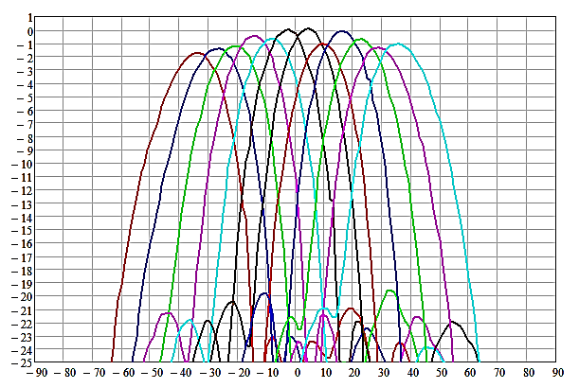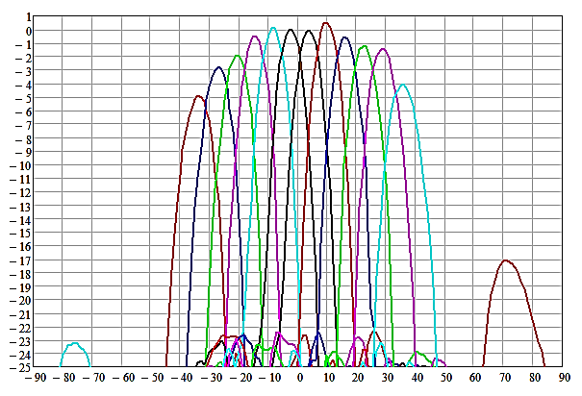
Рис. 4.5.4 Азимутальные ДН МАР диапазона 8-18 ГГц

Общее число каналов параллельной обработки сигналов здесь составляет 72. Для перехода к цифровой обработке сигналов каждый из этих каналов необходимо разбить на некоторое число частотных полос обработки, допускающих их оцифровку без потери информации. Современные АЦП допускают частоты оцифровки до 4-5 ГГц. Так как частота оцифровки должна, по крайней мере, вдвое превышать ширину полосы обработки (см. 2.7), то возможным решением является разбиение полосы 8-18 ГГц на 6 полос и оцифровка их на частоте порядка 4 ГГц. Разбиение и перенос полос в стандартный интервал оцифровки (например, 1,5-3,5 ГГц) осуществим аналоговыми гетеродинными устройствами. Число каналов цифровой обработки составит 432. Для достижения высокой функциональной чувствительности в каждом из этих каналов производится быстрое преобразование Фурье, которое можно рассматривать либо как эквивалент гребенки цифровых фильтров [5, c 425-429], либо как переход к частотному представлению сигналов. Принципы дальнейшей обработки сигналов изложены в Главах 2, 3. Большое число каналов цифровой обработки требует значительных объемов и производительности устройств ЦОС. Поэтому их размещение желательно развязать с размещением антенных устройств. Это можно обеспечить применением оптоволоконных линий передачи информации.
Из рис. 4.5.4 видно, что ширины ДН лучей достаточно велики по сравнению с ГЛДН МВА. Если производить обработку сигналов отдельных лучей независимо друг от друга, то точность пеленгования будет иметь порядок полуширины их ДН. Однако, в данном случае естественно применение принципа моноимпульсного пеленгования (см. раздел 4.4). Степень перекрытия ДН соседних лучей МАР такова, что оптимальным оказывается построение суммарно-разностных каналов пеленгования не в соседних лучах, а в четных и нечетных их парах. Для компенсации неравномерности коэффициентов усиления лучей, которая хорошо заметна на рис. 4.5.4, в систему ЦОС достаточно ввести выравнивающие коэффициенты. В результате можно значительно повысить точность пеленгования. Для диапазона 8-18 ГГц экспериментально измеренная крутизна пеленгационной характеристики менее 1 °/дБ.
Описанные технические средства позволяют строить ПРЛС непрерывного кругового обзора (ПРЛС НКО) с довольно высокой функциональной чувствительностью.
Такая станция может, помимо общих для пассивной радиолокации задач, использоваться как система раннего предупреждения в связке с системой ПВО. При этом можно довольствоваться точностью пеленгования порядка ширины ДН лучей. Анализ сигналов ИРИ позволяет пассивному радиолокатору классифицировать опасные цели. Данные об обнаруженных целях с их классификацией и грубым пеленгом оперативно передаются в систему ПВО, что позволяет ей концентрировать все ресурсы только на угрожаемых направлениях. Это же решение пригодно для СОРС подводных лодок и других аналогичных систем.

4.6 Пассивная радиолокация посредством

КОСМИЧЕСКИХ И ЛЕТАТЕЛЬНЫХ АППАРАТОВ

При размещении ПРЛС на КА просмотр физического пространства производится за счет движения носителя при фиксированном положении антенны. В качестве антенны часто используется крестообразная решетка, позволяющая в каждый момент просматривать круговую область на поверхности Земли, являющуюся основанием конуса с углом раскрыва 2Θ – рис. 4.6.1-4.6.3. Наиболее удобны круговые орбиты КА с постоянной высотой полета. Параметры орбиты поддерживаются с земных пунктов управления. Пеленгование ИРИ производится фазовым методом путем многоканальной обработки сигналов от элементов решетки (например, методами раздела 4.4). Пеленгование сводится к определению пары углов (φ, θ), где φ – угол местоположения ИРИ в круге обзора, θ – угол между направлениями на ИРИ и в надир. При известном положении КА на орбите это позволяет сразу определить геоцентрические координаты целей на поверхности Земли.

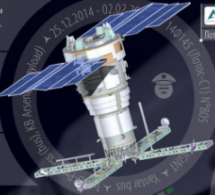
Рис. 4.6.1 КА «ЛОТОС-С1»

В результате движения КА просматривается полоса земной поверхности– рис. 4.6.2. Легко заметить, что время нахождения ИРИ в зоне обзора зависит от его положения – в центре полосы оно максимально, а на краю стремится к нулю. Найдем это время как функцию положения ИРИ и высоты полета КА.

Рис. 4.6.2 Схема просмотра пространства КА

h
2Θ
2α
O
A
B
a
C
Рис. 4.6.3 К расчету угла α(Θ,h)

Для ИРИ, расположенного в центре полосы обзора, это время находится из простых геометрических построений и закона тяготения – рис 4.6.3. Контакт с ИРИ начинается в точке C дуги большого круга и заканчивается, когда КА повернется на орбите на угол 2α на рис. 4.6.3. Для круговых орбит скорость движения КА определяется как первая космическая скорость на высоте его полета. Для центрально-симметричной модели Земли первая космическая скорость равна

$$V(h)=\sqrt{\frac{γM_{3}}{a+h},}$$

где γ – гравитационная постоянная, M₃ – масса Земли, a – радиус Земли, h – высота полета КА. Соответственно, угловая скорость вращения КА есть

$$Ω\left(h\right)=\frac{V(h)}{a+h}.$$

Потенциальное время радиоконтакта тогда дается формулой

$$T_{к}\left(Θ,h\right)=\frac{2α(Θ,h)}{Ω\left(h\right)},$$

где угол α(Θ,h) определяется решением треугольника ABO на рис. 4.6.3. Используя теорему синусов и условие «угол OAB тупой», получим

$$α\left(Θ,h\right)=\operatorname{asin}\left(\frac{a+h}{a}sin\left(\frac{Θ}{2}\right)\right)-Θ.$$

Нетрудно найти, что максимальная ширина полосы обзора в условиях прямой видимости ИРИ достигается при углах

Θ_{o} = asin[a/(a+h)], α(Θ_{o}) = π/2 – Θ_{o}.

Более сложные геометрические построения дают более общее выражение для угла α(Θ,h,θ) при произвольном угле 0 ≤ θ ≤ Θ

α(Θ,h,θ) = acos[cos(α(Θ,h)) / cos(α(θ,h))].

Соответственно обобщается и формула для потенциального времени радиоконтакта
$$T_{к}\left(Θ,h,θ\right)=\frac{2α(Θ,h,θ)}{Ω\left(h\right)}.$$

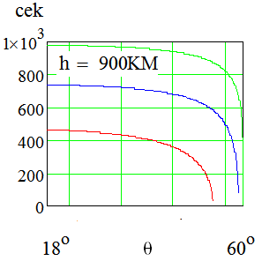
Рис. 4.6.4 Графики времен T(Θ,h, θ)

На рис. 4.6.4 приведены графики времен T(Θ,h, θ) для высоты полета КА 900км. Эти графики стремятся к нулю в точках оси θ = Θ. При уменьшении углов θ они быстро выходят на «плато», которое оптимально для реализации алгоритмов обработки, независимых от положения ИРИ на полосе обзора. Это важное обстоятельство, так как ввиду весогабаритных ограничений на аппаратуру КА обычно приходится прибегать к последовательному просмотру частотного пространства (см. раздел 1.5). Полная ширина частотной полосы при этом достигает десятков гигагерц, для охвата которой требуется применять широкополосные типы элементов решетки. Кроме того, фактически боковой режим обзора поверхности Земли с КА позволяет использовать методы синтезированной апертуры антенны. Эти методы основаны на различии значений доплеровской частоты сигнала источника в силу существенного изменения проекции радиальной скорости в процессе такого движения. Когерентное накопление сигнала на некотором отрезке траектории движения, а затем его обработка как целого, позволяет создать эффект увеличения апертуры антенны до размера этого участка. Это дает возможность уточнения в соответствующее число раз направления на цель. Наконец, наблюдение за целью на всем интервале радиоконтакта с нею, длящемся для КА до десяти- двадцати минут, позволяет определить элементы ее движения, являющиеся важными данными для целеуказания. Реализация указанных возможностей требует сложных процедур разделения времени обзора между задачами обработки на основе графиков рис. 4.6.4.
Аналогичные задачи, но в меньших масштабов расстояний решаются и посредством летательных аппаратов.

4.7 Пассивный радиолокатор в системах наведения

Радиолокационные системы наведения средств поражения целей делятся на следующие типы: активные, полуактивные и пассивные. Активные системы наведения (СН) самостоятельно вырабатывают «подсвечивающие» цель сигналы (зондирующие импульсы), обнаруживают их отражения и вырабатывают информацию о знаке и величине отклонения вектора скорости носителя от направления на цель (сигнал ошибки). Интегрированная с СН система управления преобразует сигнал ошибки в управляющие команды, стремящиеся минимизировать величину этого сигнала.
Полуактивные СН используют зондирующие импульсы, которые вырабатывает смежная система обнаружения и подсветки целей. В обоих описанных случаях приемнику СН известен сигнал, по которому производится наведение.
Пассивные СН используют либо собственные излучения целей, либо излучения сторонних источников, не предназначенных специально для задач наведения. В этом случае сигнал наведения, и особенно время его появления, неизвестен приемнику СН. Преимущества и недостатки пассивных СН те же, что и у пассивных радиолокаторов в целом. Однако, в случае задач наведения возникают дополнительные особенности.
В частности, необходимо обеспечить непрерывный обзор заданной рабочей зоны на всем интервале работы по назначению. В разделе 4.5 рассмотрены решения этой задачи посредством применения многолучевых антенных решеток (МАР). Непрерывный обзор зоны поиска целей достигается параллельной обработкой сигналов во всех пространственных каналах, образованных лучами МАР. Сама зона поиска представляет собой пересечение некоторого телесного угла обзора с земной поверхностью – рис. 4.7.1. Телесный угол обзора должен покрываться ГЛДН отдельных лучей МАР, пересекающимися на уровне порядка –3дБ. Оптимально это можно обеспечить гексагональной сеткой лучей, пример которой дан на рис. 4.7.2. В этом варианте угол обзора есть конус с раскрывом 5φ, где φ – ширина ДН одного луча. Такой вид угла обзора необходим для СН в силу двумерного характера отклонений вектора движения носителя от направления на цель.
h₂
h₁
γ
Рабочая зона
r_{o}
Рис. 4.7.1 Направление оси антенны при дальнем обнаружении целей

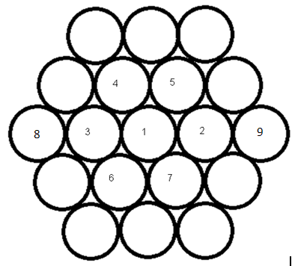

Рис. 4.7.2 Гексагональная сетка из 19 лучей

Наиболее рациональным способом формирования конусообразных углов обзора является применение сферической линзы Люнеберга, за которой располагается матрица облучателей – рис. 4.7.3. По сути, эта схема подобна человеческому глазу, в котором роль линзы играет хрусталик, а роль матрицы облучателей сетчатка. Линза Люнеберга представляет собой тело с переменным значением диэлектрической постоянной. Пространственное распределение этих значений создается таким образом, что тело фокусирует энергию падающей плоской волны в определенном направлении за линзой. Эта энергия воспринимается облучателями матрицы и передается на выходы антенны.

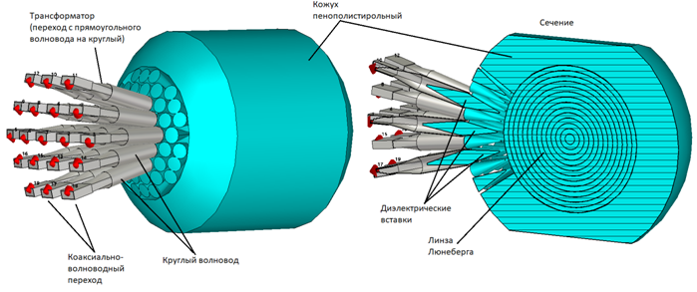

Рис. 4.7.3 Общий вид МАР со сферической линзой Люнеберга

Важно отметить, что каждый выход концентрирует энергию волны, падающей на всю апертуру антенны. Соответственно, коэффициент усиления в каждом пространственном канале может быть вычислен по формуле

K ≈ (πD/ λ)²,

где D – диаметр апертуры, λ – длина волны. Для средств поражения характерны апертуры D порядка дециметров. Соответственно, в диапазоне длин волн порядка 3см и апертурах порядка 30см достигаются коэффициенты K ≈ 20 – 25 дБ. На рис. 4.7.4 показаны сечения ДН трех соседних лучей на частоте 8 ГГц, полученные при расчете конкретного проекта. Можно видеть, что до уровня ≈–10дБ от максимумов соседние лучи имеют однолепестковый характер, позволяющий использовать моноимпульсные, суммарно-разностные алгоритмы пеленгования сигналов.

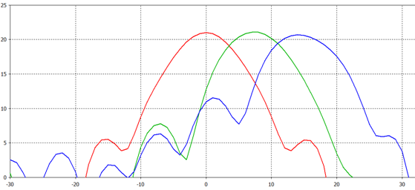

Рис.4.7.4 ДН лучей 1, 2, 3 на частоте 8 ГГц

Структурная схема СН, построенного на МАР, представлена на рис. 4.7.5.

МАР
МПУ
ДВУ
ИМЧ
ИТМ

ОБРАБОТЧИКИ
ПРОСТРАН-
СТВЕННЫХ
КАНАЛОВ

Процессор
вторичной
обработки

Рис. 4.7.5 Структурная схема пассивной радиолокационной СН на базе МАР

Сигналы выходов МАР (сигналы пространственных каналов) поступают в модуль преобразователей и усилителей (МПУ), содержащий СВЧ компоненты, преобразующие сигналы в форму, пригодную для цифровой обработки в модуле обработчиков пространственных каналов. Состав СВЧ компонентов модуля преобразователей и усилителей зависит от весогабаритных ресурсов, выделенных для СН, а также комплекса алгоритмов обработки сигналов, согласованного с данными ресурсами. Обычно средства поражения целей имеют существенные весогабаритные ограничения на ресурсы СН. В силу этого, предпочтительны алгоритмы обработки во временной области, ресурсно менее затратны по сравнению с алгоритмами обработки в частотной области. Оптимальные с точки зрения минимизации необходимых ресурсов решения заключаются в детектировании и усилении сигналов посредством модулей детекторов-видеоусилителей (ДВУ). Модули ДВУ осуществляют две функции: первичное усиление сигналов малошумящими усилителями (МШУ) и перенос СВЧ сигналов в видеополосу их огибающей. Получаемые видеосигналы (полоса 0 – 20 МГц) могут оцифровываться низкочастотными АЦП с малым потреблением непосредственно на входах обработчиков пространственных каналов. Частичное восполнение данных о высокочастотной компоненте сигналов (несущая, фаза, тип модуляции) может быть осуществлено применением измерителей мгновенной частоты (ИМЧ) или более компактных индикаторов типа модуляции (ИТМ).
Результаты цифровой обработки в модуле обработчиков пространственных каналов комплексируются и обобщаются в процессоре вторичной обработки. Здесь же вырабатывается сигнал ошибки на активном участке наведения, например, амплитудным методом. Результаты вторичной обработки передаются в систему управления.
Пеленгование цели на активном участке наведения при схеме рис. 4.7.2 производится по данным 7-ми центральных лучей МАР. По лучу 1 производится прием, как по суммарному каналу. В гексагональной схеме лучей возникают три пары разностных каналов: лучи (2,3), (4,7), (5,6). Коррекция по азимуту выполняется по паре (2,3), коррекция по тангажу – комплексно по парам (4,7), (5,6).
В силу теоремы взаимности МАР можно использовать и как активную антенную систему. Для сканирования пространства достаточно последовательно коммутировать пространственные каналы на выход передатчика и вход приемника. Обеспечение направленности движения энергии при излучении и приеме можно осуществлять традиционными циркуляторами. Таким путем возможно создание комбинированных пассивно-активных СН. В таких системах работа пассивного канала производится в режиме разделения времени с активным каналом. Целесообразно предоставлять это время для пассивного канала на дальних расстояниях, когда у активного канала недостаточно потенциала. Соответственно, для средств дальнего поражения можно сформулировать следующую последовательность задач.
Задача дальнего обнаружения целей и корректировка маршрута решается на первом этапе при полете носителя на предельных высотах. При решении задачи дальнего обнаружения оптическая ось антенны должна быть направлена на радиогоризонт – рис 4.7.1. В этом положении возможно обнаружение ИРИ на расстоянии прямой видимости r_{o} и дальше из-за дифракции радиоволн. При полете на высоте 10км расстояния r_{o} составляют 400-450км. Производятся измерения параметров ИРИ, на основе которых выполняются процедуры идентификации (классификации) целей в зоне обзора. Составляется предварительный формуляр радиолокационной обстановки в зоне обзора. Этот формуляр обновляется и уточняется в течение заданных временных интервалов на маршруте. По данным азимутов на ИРИ корректируется маршрут достижения точки перехода к следующему этапу.
Задача классификации целей и целераспределения решается на втором этапе. Классификация целей осуществляется по данным библиотеки ИРИ, которая загружается на борт перед пуском. Точка перехода к этому этапу устанавливается при формировании полетного задания или по некоторому алгоритму по данным предварительного формуляра радиолокационной обстановки. На этом этапе целесообразно согласовывать высоту полета несколько ниже линии радиогоризонта для обеспечения скрытности.
Задача захвата целей, сопровождения и наведения решается на завершающем этапе. В качестве сигналов наведения могут использоваться как «заказные» сигналы из библиотеки, так и выбранные бортовым алгоритмом из формуляра радиолокационной обстановки. Применяются алгоритмы селекции, фильтрации помех и т. д. Разностным методом определяется величина и знак сигнала ошибки. Полученные данные преобразуются в цифровые или аналоговые корректирующие сигналы, передаваемые в систему управления полетом.

Глава 5. Синтез радиолокационной обстановки

5.1 Задачи синтеза радиолокационной обстановки

В процессе анализа радиолокационной обстановки (см. Главу 3) формируется поток цифровых описаний сигналов – портретов радиоконтактов с ИРИ. Параллельно этому процессу в интеллектуальной ПРЛС производится пространственная обработка сигналов – пеленгование. Результатом пеленгования является дополнение портретов радиоконтактов пространственными координатами направлений и временами прихода сигналов. Первой и очевидной задачей синтеза радиолокационной обстановки является разделение потока портретов на классы эквивалентности таким образом, чтобы каждому классу соответствовал обобщенный портрет отдельного ИРИ. Заметим, что на одном носителе могут функционировать несколько ИРИ. Формирование портрета такого носителя, который и следует в определенных обстоятельствах рассматривать в качестве цели, целесообразно выделить в отдельную задачу, решаемую на последующих этапах синтеза.
Построение указанных выше классов эквивалентности определяет базовое представление радиолокационной обстановки, определяющее число действующих в зоне функционирования ПРЛС ИРИ и основные черты их портретов. Если ПРЛС размещена на спутнике Земли, а ИРИ на ее поверхности, то знание направления на ИРИ позволяет полностью определить его местоположение. Для ПРЛС, размещенных на поверхности Земли, это невозможно без дополнительных действий или ресурсов.
Если поставлена задача полной локализации некоторого ИРИ на поверхности Земли используя ресурсы только одной ПРЛС, также размещенной на поверхности Земли (задача ЦУ1), то ее решение возможно путем проведения специального маневра носителем ПРЛС. Во время маневра производится систематическое пеленгование цели с запоминанием полученных данных. Результат – дальность до цели, ее курс, скорость и др., получаются обработкой достаточного объема накопленных данных. Решение здесь длится довольно продолжительное время (десятки минут).
При наличии двух и более ПРЛС, совместно решающих поставленную задачу (задача ЦУ2, ЦУ3 и т.д.), решение может быть получено за непродолжительное время (минуты). Однако, для обеспечения решения необходима установка системы быстрой связи между ПРЛС, системы единого времени (СЕВ), навигации и т.п.
Как отмечалось ранее, на этапе анализа радиолокационной обстановки присутствует ряд факторов, затрудняющих достижение высокой степени адекватности результатов. Одним из этих факторов является дефицит ресурса времени, обусловленный самими условиями функционирования ПРЛС в радиопространстве. Но этап анализа производит значительное сжатие первичного потока информации, что позволяет накапливать его результаты в памяти и производить их вторичную обработку на этапе синтеза. В качестве задач такой обработки отметим фильтрацию ложных целей, борьбу с эффектами размножения целей (по кратности периодов повторения, по приему по боковым лепесткам и т.д.).
Полная локализация целей ПРЛС позволяет осуществлять их скрытное и длительное сопровождение. В процессе сопровождения могут уточняться и предсказываться данные о траектории движения целей.
Накопление результатов синтеза радиолокационной обстановки за длительный период функционирования ПРЛС и комплексирование их в единой базе данных дает возможность оценки оперативно-тактической обстановки в целом регионе.
Завершающей задачей интеллектуальной ПРЛС является синтез релевантного представления радиолокационной обстановки. При ее решении должны учитываться эргономические, функциональные и другие требования, предъявляемые к ПРЛС пользователем.

5.2 Идентификация портретов радиоконтактов

Портреты радиоконтактов на этапе анализа формируются путем идентификации пачек ФИ, ассоциированных с одним и тем же ИРИ. Цифровые описания этих портретов назовем формулярами пачек (ФП). В зависимости от уровня априорной информация о радиолокационной обстановке в зоне действия ПРЛС возможны разные постановки задачи их идентификации.
Рассмотрим сначала эту задачу в варианте постановки, когда имеется достаточно полная априорная информация о радиолокационной обстановке в зоне действия ПРЛС. Эта информация закладывается в память ПРЛС в виде библиотеки эталонных формуляров источников радиоизлучения (ФИРИ). Каждый элемент библиотеки содержит вектор параметров ФИРИ a^{(m)} = (a₁^{(m)}…a_{n} ^{(m)}), m = 1…M и вероятности P(a^{(m)}) радиоконтакта с m-ым источником. Радиоконтакт с каким-либо источником порождает в системе анализа формуляр пачки, т.е. вектор оценок параметров x = (x₁…x_{n}) , где x_{i} - оценка i-го параметра. Оценки x_{i} суть результаты статистических процедур, т.е. вектор х есть случайный вектор. Так как процедуры оценок известны, можно полагать известными условные распределения вероятностей (или их плотности) P{x|a^{(m)}}. Часто принимается, что ошибки измерений числовых параметров распределены нормально, причем эталонные параметры a^{(m)} играют роль средних значений. Это не вполне корректно, если параметр принципиально не может быть, например, отрицательным (период Т_{п}, длительность импульсовτ). Однако можно считать распределения P{x|a} нормальными приблизительно, если их «вес» в «запретной» области значений параметра пренебрежимо мал.
В общем случае, многомерное нормальное распределение P{x|a} строится следующим образом [11].
Вектор a рассматривается, как вектор средних значений компонент х, т.е. математических ожиданий

М[x_{i}] = a_{i}. (5.2.1)

Задается ковариационная матрица Σ, т.е. матрица вторых центральных моментов случайных компонент x

Σ = М [(х-а)(х-а)^{Т}]. (5.2.2)

Стоящее в (5.2.2) выражение (х-а)(х-а)^{Т} есть матричное умножение вектор-столбца (х-а) на вектор-строку (х-а)^{Т} , где знак «Т» означает транспонирование. Матрица Σ есть, таким образом, квадратная матрица размерности n. Матрица Σ симметрична, так как

М [(x_{i} - a_{i})(x_{j} - a_{j})] = М [(x_{j} - a_{j})(x_{i} - a_{i})].

Обычно полагают, что распределение P{x|a} является собственным [4, с 555-556], т.е. ранг Σ равен n. В этом случае Σ – положительно определенная матрица [4, с 401]. Положительная определенность Σ означает, что квадратичная форма

d²(x, a, Σ) = (x-a)^{T} Σ⁻¹(x - a) (5.2.3)

есть положительная функция х (Σ⁻¹ – обратная матрица Σ).
Плотность многомерного нормального распределения компактно записывается в матричной форме

$N\left(x,a,Σ\right)={(2π)}^{-\frac{n}{2}}{\left|Σ\right|}^{-\frac{1}{2}}\exp\left[-\frac{1}{2}d^{2}\left(x,a,Σ\right)\right]$. (5.2.4)

Если случайные компоненты x_{i} некоррелированы, то матрица Σ диагональная, а функция (5.2.3) есть след Σ⁻¹

$$d^{2}\left(x,a,Σ\right)=\sum_{i}{\frac{{(x_{i}-a_{i})}^{2}}{σ_{i}^{2}}} ,$$ | (5.2.5)

где σ_{i}² - диагональные элементы Σ. Функцию (5.2.3) всегда можно привести к виду (5.2.5) линейным преобразованием A компонент х

х → Ax; Σ → A⁻¹ Σ A.

Эта задача приведения Σ к диагональному виду всегда разрешима для положительно определенной симметричной матрицы. Для нормально распределенных случайных величин некоррелированность эквивалентна их независимости [4, c 583].
Пусть излучается сигнал a, который принимается ПРЛС и порождает на входе задачи идентификации образ х. Вероятность возникновения образа х при условии излучения сигнала a есть P(x|a). Вероятность того, что при условии приема на входе задачи идентификации образа х, был излучен сигнал a, есть P(a|x). Эти вероятности называют апостериорными, в отличие от априорных вероятностей P(а) появления в зоне действия ПРЛС ИРИ, излучающего сигнал а. Примем решающее правило идентификации: при приеме образа х он идентифицируется как сигнал а, для которого

P(a|x) → max . (5.2.6)

Это правило называют «принципом максимума правдоподобия». По теореме Байеса

$$P\left(a | x\right)=\frac{p(x|a)P(a)}{p(x)},$$

где P(a|х), p(х) – плотности соответствующих распределений (здесь полагается, что параметры сигналов – непрерывные числовые величины).
Так как плотность р(х) не зависит от конкретного сигнала, приходим к эквивалентному (5.2.6) правилу

p(x|а) Р(а) → max. (5.2.7)

Если условию (5.2.7) удовлетворяют несколько сигналов (источников) библиотеки, то задача имеет неоднозначное решение. Иногда решение задачи представляют в виде списка источников, для которых левая часть (5.2.7) принимает несколько наибольших значений («идентификация списком»).
Левые части правила (5.2.7) часто носят экспоненциальный характер, в силу чего удобно использовать эквивалентное (5.2.7) правило

− ln (p(x|a) P(a)) → min . (5.2.8)

Для нормальных распределений (5.2.4) это дает

− ln P(a) + ⎮∑(a)⎮/ 2 + d² (x, a, ∑(a)) → min . (5.2.9)

Если все ковариационные матрицы Σ(a) одинаковы: Σ(а) = Σ, а также равновероятны радиоконтакты с различными источниками Р(а) = 1/M, то получаем правило

d² (x, a, ∑(a)) → min . (5.2.10)

В диагональной форме (5.2.5) это правило сводится к минимизации взвешенного безразмерного евклидового расстояния между векторами x и a. В условиях полного отсутствия априорной информации о радиолокационной обстановке, приходится применять правило (5.2.10). Предположение об одинаковости ковариационных матриц может быть принято из общности физических и алгоритмических условий измерений параметров.
Если ФП содержит качественные параметры (признаки), то правило (5.2.10) нуждается в модификации. Пусть μ – некоторый качественный признак в образе, μ_{a} – значение признака μ у эталонного образа а, λ – его значение в векторе оценок х. Пусть известна условная вероятность Р(λ|μ_{a}), которая связана только с признаком μ. В соответствии с формулами (5.2.7) – (5.2.9) в правиле (5.2.10) появляются «неевклидовые» слагаемые, связанные с условными вероятностями вида Р(λ|μ_{a}). Для существенно качественных признаков, (например, «периодическая вобуляция Т₁/Т₂» у сигнала на рис. 3.2.3), вероятности Р(λ|μ_{a}) ≈0, если λ ≠ μ_{a}. Это означает наличие очень большого слагаемого в расстоянии (5.2.10). В таких случаях идентификацию целесообразно вести по подклассам сигналов/эталонов библиотеки с определенными значениями качественных параметров.
В практически реализуемых алгоритмах плотность нормального распределения часто заменяют прямоугольным стробом на рис. 5.2.1. При такой замене идентификация по соответствующему параметру сводится к проверке попадания его значения в область, где плотность распределения отлична от нуля («попадание в строб»).
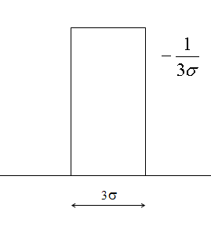
Рис. 5.2.1 Замена плотности нормального распределения
прямоугольным стробом шириной 3σ

Если проверка дает отрицательный результат, то идентификация ФП с текущим эталоном запрещается. Такой прием вполне допустим на первом этапе идентификации, когда целесообразно полагать, что априорная библиотека отсутствует. На этом этапе строится текущая библиотека (самообучение системы), в процессе построения ведется накопление контактов с ИРИ, действующими в зоне обзора. После преодоления заданного числа контактов (порога идентификации реального источника), ФП текущей библиотеки передается на второй этап идентификации (классификацию). Помимо пополнения текущей библиотеки новыми элементами, необходимо вести и удаление элементов, контакты с которыми не достигают порога идентификации реального источника за заданное время. Такая двухэтапная идентификация повышает качество синтеза обстановки, позволяя фильтровать ложные ФП, нередко возникающие на этапе анализа.
Результаты классификации часто представляют в виде списка элементов библиотеки, для которых критерий (4.3.7) превышает некоторый порог – уровень достоверности (идентификация списком).

5.3 Задача ЦУ1

Для полного синтеза радиолокационной обстановки необходимо определить координаты и, по возможности, компоненты вектора скорости обнаруженных и идентифицированных источников (целей). Так как в отдельном радиоконтакте можно определить лишь направление на источник, нахождение прочих перечисленных величин не может быть получено в общем случае, если наблюдение ведется одной неподвижной ПРЛС. Исключением является космическая станция, работающая по объектам на поверхности Земли – привязка к поверхности здесь является недостающим условием для решения задачи. Если носитель ПРЛС может совершать определенные маневры в течение достаточного времени, то, при определенных условиях, задача может быть решена и одной ПРЛС (задача ЦУ1). При наличии нескольких станций, связанных каналами обмена информацией в реальном времени и имеющих средства навигации и/или позиционирования, задача разрешима как подвижными, так и неподвижными ПРЛС (задачи ЦУ2, ЦУ3 и т.д.).
При решении задач ЦУ посредством ПРЛС, размещенных на поверхности Земли, необходимо учитывать ее сферическую форму. Если размеры области решения не слишком велики, а сама область лежит достаточно далеко от полюсов, можно перейти к плоской модели поверхности. Такой переход существенно упрощает расчетные формулы, но требует специального рассмотрения.
Выберем на поверхности Земли две точки с географическими координатами (широта, долгота) = (φ,θ₀) и (ψ,θ₀+θ), положив без ограничения общности θ₀=0. Расстояние между точками по дуге большого круга обозначим через D. Это же расстояние в евклидовом 3D-пространстве обозначим через d. Введем правую декартову систему координат с началом в центре Земли, направив ось Z на северный полюс, а ось X – в точку
(0, 0). Обозначим через e(φ, θ) единичный радиус-вектор, направленный в точку (φ, θ). Имеем

e(φ, 0)=(cos φ, 0, sin φ), e(ψ, θ)=A_{z} (θ)e(ψ, 0),

где A_{z} (θ) – матрица вращения вектора на угол θ вокруг оси Z [4, с 449]. Пусть γ - угол между векторами e(φ, 0) и e(ψ, θ). Тогда

cos γ = e(φ, 0)e(ψ, θ), D=R_{o}γ, d=R_{o}|| e(φ, 0)–e(ψ, θ)||,

где R_{o}= 6370 км – радиус Земли. На экваторе при θ=3º имеем

D=332,845км , d=332,807км.

Из этих цифр можно заключить, что в условиях, обычных при решении рассматриваемых задач, расстояния между точками можно рассчитывать по плоской модели (программа для расчетов – UY1.xmcd [7]). Сложнее обстоит дело в отношении угловых величин. Из-за сферичности поверхности Земли направления на север в разных точках неколлинеарные. Поэтому значения пеленгов на цель, даже взятые одновременно, нельзя непосредственно перенести в плоскую модель – рис. 5.3.1. Обозначим через n(φ, θ) единичный вектор на поверхности Земли в точке (φ, θ), направленный на север. Нетрудно найти, что

n(φ, 0)=(sin φ, 0, cos φ), n(ψ, θ)=A_{z} (θ)n(ψ, 0).

1
2
цель
n₁
n₂
n₁
П₁
П₂
δ
B
α
β

Рис. 5.3.1 Образование поправки пеленгования в плоской модели Земли

Угол δ, возникающий между векторами n₁ и n₂ направлений на север (рис. 5.3.1) должен быть учтен, как поправка к пеленгу на цель П₂, измеренному в точке 2. Очевидно, что cos δ= n₁ n₂. На экваторе δ=0, но в высоких широтах δ≈θ. При решении задач ЦУ1 на широтах до полярных кругов из-за ограниченных скорости носителя и времени решения угол θ не превышает 0,3º, т.е. имеет порядок характерных ошибок пеленгования.
Рассмотрим задачу ЦУ1 . В морской радиолокации в качестве дополнительного условия обычно принимается, что цель движется с постоянным вектором скорости в течение достаточного для маневра времени. Практически это время составляет десятки минут и данное условие достаточно сильное для реальной обстановки. Более адекватным является условие движения цели постоянным генеральным курсом с постоянной проекцией на него вектора скорости («противолодочный зигзаг»). Соответствующая задача носит название N–пеленгов. Существует немалое количество решений этой задачи, в том числе математически замысловатых. Основной трудностью при решении задачи является недостаточная точность пеленгования, приводящая к значительным ошибкам на больших дальностях до цели. Нетрудно подсчитать, что на дальности 100км ошибка пеленгования в 1º смещает положение цели на 1,7 км. Реальные ошибки пеленгования могут достигать еще больших значений, особенно в отдельных замерах (выбросы). Поэтому, методы решения подобных задач должны быть статистически устойчивыми к выбросам замеров пеленга (робастными).
Здесь приводится один из таких методов, имеющих практическую апробацию. Общая схема решения задачи такова.
На первом предварительном и необязательном этапе, осуществляется галс в направлении обнаруженной цели с частной задачей определения стороны ее движения. Статистической обработкой ряда измерений пеленга принимается решение о движении цели вправо, если ряд измерений имеет тренд к увеличению, или влево, если ряд измерений имеет тенденцию к уменьшению. Если за время, отводимое на эту задачу, тренд не выявляется, то сторона движения выбирается произвольно. Смысл этого этапа заключается в обеспечении лучших условий для пеленгования на последующих этапах, а именно, уменьшения взаимного расстояния между источником и ПРЛС.
На втором этапе носитель ПРЛС совершает галс в сторону движения цели с курсом, поддерживающим нахождение цели примерно на траверзе (слева по борту при движении вправо, справа по борту при движении влево). При этом ведется счисление собственного движения и запоминание массива собственных координат в момент замеров пеленга, собственно пеленга и времен его замеров. ,Время совершения галса может назначаться заранее из некоторых привходящих условий, либо по условию набора заданного числа замеров.
На третьем этапе совершается циркуляция примерно 180º и совершается обратный галс. При этом запоминаются те же массивы данных, что и на предыдущем этапе. После получения некоторого числа замеров пеленга на обратном галсе, производится вычисление искомых величин, которое повторяется после получения каждого нового замера. Параллельно выполняется процедура проверки сходимости результатов, в процессе ее выполнения принимается решение о достаточности условий сходимости и результаты выдаются на выход задачи – рис.5.3.2.

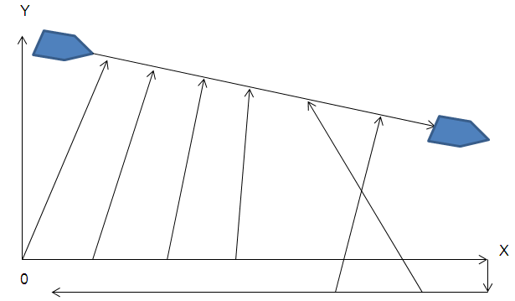

Рис. 5.3.2 Схема маневрирования при решении задачи N-пеленгов

В процессе решения задачи интеллектуальная ПРЛС выдает рекомендации о моментах начала прямого и обратного галсов, курсе и скорости носителя и т.п. Поскольку реальные дистанции до цели при решении задачи не превышают 100 ÷ 200 км можно пренебречь кривизной поверхности Земли и рассматривать алгоритмы решения в плоской декартовой системе координат XOY, как это показано на рис. 5.3.2. Движение носителя при этом происходит близко к оси OX, а разности координат цели и носителя по оси OY далеки от нулевых значений. Для простоты положим также, что ось OY совпадает с направлением на север.
При описанной постановке задачи замеры пеленга на цель П_{i}, параметры движения цели (X₀, Y₀, V_{x}, V_{y}) и собственные координаты носителя (x_{i}, y_{i}) связаны соотношением

$\operatorname{tg}{П_{i}≡q_{i}=\frac{X_{0}+V_{x}t_{i}-x_{i}}{Y_{0}+V_{y}t_{i}-y_{i}},}$ (5.3.1)

где t _{i} - моменты времени произведения замеров, X₀, Y₀ - начальные положения цели в момент t ₀ = 0, V_{x}, V_{y} - компоненты вектора скорости цели, которые полагаются неизменными. Соотношение (4.7.1) можно записать как систему линейных уравнений относительно неизвестных параметров (X₀, Y₀, V_{x}, V_{y})

$X_{0}-q_{i}Y_{o}+t_{i}V_{x}-q_{i}t_{i}V_{y}=x_{i}-q_{i}y_{i}.$ (5.3.2)

Из (5.3.2) следует, что, вообще говоря, для определения неизвестных достаточно произвести всего четыре замера пеленга, но так, чтобы определитель системы (5.3.2) не обратился в нуль. Нетрудно показать, что если цель и носитель движутся с постоянными векторами скоростей, то определители любых четверок уравнений (5.3.2) обращаются в нуль. Действительно, в этом случае соотношения (5.3.1) принимают вид

$q_{i}=\frac{X_{0}+∆_{x}t_{i}}{Y_{0}+∆_{y}t_{i}},$ (5.3.3)

где Δx, Δy – постоянные разности скоростей цели и носителя. Но тогда пропорциональное изменение переменных

Y₀ → kY₀, X₀ → kX₀, Δ_{x} → kΔ_{x}, Δ_{y} → kΔ_{y}

не приводит к изменению величин q_{i} = tg П_{i}. Это говорит о неоднозначности решений систем (5.3.2), т.е. о равенстве нулю их определителей. Именно поэтому в схеме маневрирования присутствует обратный галс. Выбор четырех замеров, хотя бы два из которых относятся к разным галсам, дают разрешимую систему (5.3.2). Однако, такие частные решения неустойчивы к выбросам ошибок замеров. Для повышения устойчивости решения предлагается следующий алгоритм.
На прямом и обратном галсах производится максимально возможное число замеров, которые подвергаются процедурам сглаживания отдельно по каждому галсу. Эти процедуры основываются на следующих соображениях.
Зависимости П_{i}(t_{i}), определяемые (5.3.3) имеют вид выпуклых кривых на каждом из галсов, причем их кривизна при реальных дистанциях до цели невелика – рис. 5.3.3. Такие кривые хорошо аппроксимируются отрезками парабол, т.е. полиномом второго порядка. В принципе, эти кривые можно было бы определять в виде

$П_{i}\left(t_{i}\right)=arctg\frac{a+bt_{i}}{1+ct_{i}},$ (5.3.4)

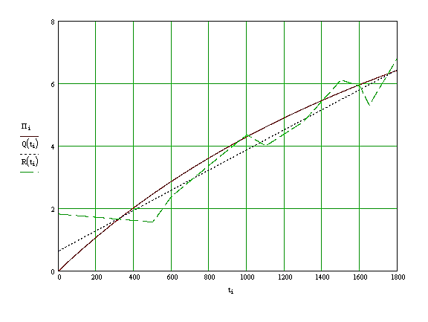
Рис.5.3.3 Теоретическая зависимость П_{i}(t_{i}),ее искажение
ошибками измерений R(t_{i}) и сглаженные значения Q(t_{i})

где а = X₀ /Y₀, b = Δx/Y₀, c = Δy/Y₀ , и по массиву отсчетов П_{i}(t_{i}) подбирать параметры a,b,c по методу наименьших квадратов. Однако получающиеся при этом системы нелинейных уравнений могут быть разрешены только численно и за немалое расчетное время (поиск тройки (a, b, c) в 3D-пространстве). Параболическая же аппроксимация требует решения системы линейных уравнений 3-го порядка по известной схеме.
Пусть П_{i}(t_{i}), - замеры пеленга в моменты t_{i}, i = 0…N. Найдем параболу at²+bt + c такую, что сумма квадратов отклонений от нее отсчетов П_{i} минимальна

$$S\left(a,b,c\right)=\sum_{i=0}^{N}{{\left(at_{i}^{2}+bt_{i}+c-П_{i}\right)}^{2}}→min.$$

Экстремум S(a, b, c) достигается, если

$$\frac{∂S}{∂a}=\frac{∂S}{∂b}=\frac{∂S}{∂c}=0.$$

Из этих условий следует система уравнений для неизвестных (a, b, c) = z

Hz = G, (5.3.5)

где матрица H и вектор G имеют вид

$$H=\left\|\begin{matrix}S4 & S3 & S2 \\ S3 & S2 & S1 \\ S2 & S1 & N+1\end{matrix}\right\| G=\left\|\begin{matrix}G2 \\ G1 \\ G0\end{matrix}\right\|$$

$$S4=\sum_{i=0}^{N}{t_{i}^{4}}, S3=\sum_{i=0}^{N}{t_{i}^{3}},S2=\sum_{i=0}^{N}{t_{i}^{2}},S1=\sum_{i=0}^{N}{t_{i}^{ }}$$
$$G2=\sum_{i=0}^{N}{П_{i}t_{i}^{2}}, G1=\sum_{i=0}^{N}{П_{i}t_{i}}, G0=\sum_{i=0}^{N}{П_{i}.}$$

Решение (5.3.5) в условиях данной задачи всегда однозначно и получается стандартно [4, c 45]. На рис. 5.3.2 представлены результаты действия процедуры параболического сглаживания при искажении истинных значений П_{i}(t_{i}) нормально распределенными ошибками замеров с СКО, равной 0,5º.
Процедура сглаживания замеров прямого галса производится в его конце (во время циркуляции на 180º). Процедура сглаживания замеров обратного галса выполняется после получения не менее трех замеров и повторяется после каждого очередного замера. В качестве опорных точек формирования решения системы (5.3.2) можно выбрать три точки на первом галсе – первую, среднюю и конечную, и последнюю текущую точку обратного галса. Решение также стандартно [4, c 45]. Получаемые текущие решения следует проверять на сходимость в некоторой заданной области неизвестных параметров. Например, последовательное трехкратное попадание решений в четырехмерный параллелепипед, стороны которого есть стробы допустимых разбросов. На носителе [7] присутствует программа пакета MathCad N-ne.xmcd , моделирующая описанный выше алгоритм.
Как уже отмечалось, приведенная схема решения лишь одна из возможных. Она практически реализована и опробована на ряде ПРЛС. При ошибках пеленгования с СКО порядка 0,5º – 1º и дистанциях до цели порядка 50км, ошибка определения дальности лежит в пределах 20%. Для повышения точности и увеличения диапазона дальностей решений необходимо существенно увеличить точность пеленгования. Это возможно лишь при моноимпульсном пеленговании посредством антенн больших размеров.

5.4 Задача ЦУ2. Сопровождение целей

Принципиальная схема решения задачи ЦУ2 методом триангуляции достаточно очевидна – рис. 5.3.1. Расстояние (база) B между двумя взаимодействующими ПРЛС, а также пеленги друг на друга, оперативно рассчитываются по данным навигационных систем и системы взаимного обмена информацией и взаимного ориентирования (ВЗОИ-ВЗОР). При использовании систем глобального позиционирования (ГЛОНАСС, GPS) ошибки определения B составляют единицы метров и ими можно пренебречь. При учете поправки пеленгования или при пренебрежении ею можно использовать плоскую модель области решения и евклидову геометрию на ней. Проблемы возникают при организации синхронных замеров пеленгов на один и тот же ИРИ на разных движущихся носителях. Здесь требуется как идентификация ИРИ, так и получение замеров в одно и то же время. Даже при наличии системы ВЗОИ-ВЗОР и системы единого времени (СЕВ) организация такого процесса довольно затруднительна. Поэтому рассмотрим асинхронный режим решения данной задачи, при котором каждая ПРЛС независимо ведет обзор и обработку информации, а получаемые данные передает другим ПРЛС в реальном времени. Пакеты данных при этом содержат по каждой запеленгованной цели:
- время получения данных;
- собственные координаты носителя в момент получения данных;
- параметры сигналов цели;
- пеленг на цель.
Список целей и их параметры могут быть согласованы на предварительном этапе перед непосредственным решением задачи. Любая из ПРЛС, а их может быть и более двух, при получении указанных выше данных может экстраполировать пеленг на цель в своей системе координат на основе массива ранее полученных собственных данных. Возможный метод экстраполяции описан в предыдущем параграфе. Решением полученного треугольника на рис. 5.3.1, находится недостающая дальность до цели. Аналогично, при получении собственного отсчета пеленга, ПРЛС может экстраполировать ранее полученные чужие данные. Получаемые данные, с включением в них отсчетов дальности, позволяют строить траекторию цели, а по ней определять ее скорость и курс (элементы движения цели - ЭДЦ).
При получении статистически значимого числа отсчетов траектории, возникающие в процессе измерений и экстраполяций ошибки можно минимизировать некоторой процедурой фильтрации [22]. Ошибки измерений здесь сводятся к ошибкам пеленгования ∆П₁ и ∆П₂. Распределения этих ошибок требуют специального рассмотрения. Прежде всего, следует отметить, что невырожденное решение задачи возможно лишь при отличных от нуля значениях прилежащих к базе углов треугольника α и β, которые мы будем считать положительными: α, β ∈ (0,π). Более того, ошибки расчета дальности резко нарастают, если база сильно отклоняется от перпендикуляра к направлению на цель. Поэтому можно допустить, что углы α и β существенно больше, чем ошибки их расчета: δα<< α, δβ << β. Углы α, β линейно связаны с пеленгами на цель

α = | П₁₂ − П₁ |, β=| П₂₁ − П₂ |,

где П₁₂ – пеленг ПРЛС2 в системе координат ПРЛС1, П₂₁ – пеленг ПРЛС1 в системе координат ПРЛС2. В этих условиях можно принять, что ошибки δα и δβ суть нормально распределенные случайные величины с нулевыми средними и дисперсиями σ₁ и σ₂ , соответствующими дисперсиям ошибок пеленгования.
Дальность D до цели в системе координат ПРЛС1 определяется по формуле [4, с 50]

$D=\frac{B\sin{β}}{\sin{(α+β})}.$ (5.4.1)

Для учета ошибок измерения в (5.4.1) следует заменить: α→α+δα, β → β +δβ, полагая, что α, β – истинные значения углов. Распределение ошибок расчета дальности здесь, в принципе, можно выразить через интегральное преобразование [9, с 53], но это не приводит к аналитическому результату. Поэтому получим его приближенно с точностью до первых порядков малости ошибок δα,δβ. Разлагая (5.4.1) в кратный ряд Тейлора [4, с 146], получим

D ~ D₀(1 − aδα+bδβ), (5.4.2)
a = ctg(α+β), b = ctg(β) − ctg(α+β),

где D₀ – истинное значение дальности. Из (5.4.2) и
[4, c 584] следует, что распределение относительных ошибок измерений дальности ε_{D}= (D − D₀)/D₀ можно считать нормальным с нулевым средним и дисперсией

σ_{D}² = σ₁²a²+ σ₂²b². (5.4.3)

Методы фильтрации ошибок - сглаживания траектории цели, хорошо разработаны для неподвижной декартовой системы координат [22]. Для их непосредственного использования в случае произвольно движущихся носителей ПРЛС достаточно производить пересчет текущих данных в «замороженные» в начальный момент решения задачи системы координат. Переход от полярных координат к декартовым очевиден, но необходимо также производить пересчет дисперсий распределений ошибок. Если ось Y декартовой системы координат направлена на север, то декартовы координаты цели суть

x = DsinП₁, y = DcosП₁.

Используя разложение (5.4.2) и соотношение П₁=П₀ – δα, где П₀ – истинное значение пеленга, можно найти, что с точностью до первых порядков малости ошибок δα,δβ

x~x₀[1 – (a+ctg(П₀)) δα +bδβ], (5.4.4)
y~y₀[1 – (a – tg(П₀)) δα +bδβ].

Таким образом, распределения относительных ошибок измерений декартовых координат также можно считать нормальными. Они имеют дисперсии вида (5.4.3), но с соответствующими (5.4.4) поправками параметра a. Здесь следует отметить, что при нахождении цели строго на север необходимо для избежания особенностей выбрать декартову систему, повернутую, например на ~45^{о}.
Для применения процедур сглаживания траекторий целей необходимо выдвижение гипотез об их истинных формах и свойствах. Для морских целей наиболее правдоподобна гипотеза о траекториях, состоящих из участков прямолинейного движения с постоянным вектором скорости, сопрягающихся криволинейными участками маневрирования. Также возможна гипотеза о следовании генеральным курсом противолодочным зигзагом. В этом случае также можно говорить о движении с постоянным вектором скорости, отклонения от которого включаются в ошибки пеленгования. Для гипотезы следования постоянным курсом с постоянной скоростью декартовы координаты цели суть линейные функции времени

x_{i} = x₀ + v_{x}t_{i} , y_{i} = y₀ + v_{y}t_{i} ,

где x_{i}, y_{i} – отсчеты координат, t_{i} – времена взятия отсчетов, v= (v_{x},v_{y}) - вектор скорости. Реальные отсчеты будут отклоняться от линейных зависимостей из-за ошибок пеленгования, но их можно скорректировать методом наименьших квадратов. Для координаты x это сводится к минимизации функции

$$S\left(p,q\right)=\sum_{i=0}^{N-1}{{\left(pt_{i}+q-x_{i}\right)}^{2}}→min,$$

где N – число отсчетов, p ≡ v_{x}, q ≡ x₀ – искомые параметры. Экстремум S(p, q) достигается, если

$$\frac{∂S}{∂p}=\frac{∂S}{∂q}=0.$$
Из этих условий следует система уравнений для неизвестных (p, q) = z

Hz = G, (5.4.5)

где матрица H и вектор G имеют вид

$$H=\left\|\begin{aligned}S2 S1 \\ S1 N\end{aligned}\right\| G=\left\|\begin{aligned}G1 \\ G0\end{aligned}\right\|$$

$$S2=\sum_{i=0}^{N-1}{t_{i}^{2}}, S1=\sum_{i=0}^{N-1}{t_{i}^{ }}$$

$$G1=\sum_{i=0}^{N-1}{x_{i}t_{i}}, G0=\sum_{i=0}^{N-1}{x_{i}.}$$

Решение системы (5.4.5) в условиях данной задачи всегда однозначно и получается стандартно [4, c 45]. Аналогично решается задача коррекции по координате y. Сглаженные оценки дальности до цели и пеленга на нее получаются переходом от декартовой системы к полярной пересчетом скорректированных координат. На рис. 5.4.1 представлены графики дальностей до цели, полученные по данным измерений, сглаженные методом наименьших квадратов и эталонный график (пунктирная линия). Вводились нормально распределенные ошибки пеленгования со средним квадратичным отклонением (СКО) порядка 0,5^{о}. Оценки курса K и скорости цели v=|v| получаются из соотношений

K=Arctg(v_{y}/ v_{x}), v = (v_{x}² + v_{y}²)^{1/2}. (5.4.6)
Ветвь функции Arctg() в (5.4.6) выбирается анализом комбинаций знаков компонент вектора v.

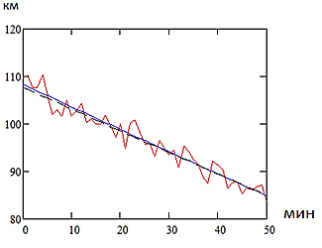

Рис. 5.4.1 Графики дальностей до цели

Полученные оценки данных о цели справедливы лишь на линейных участках траектории. Их передача в систему целеуказания должна быть заблокирована на интервалах совершения целью маневров. Алгоритм обнаружения таких интервалов может быть следующим.
Рассмотрим стандартизированные [4, c 555] случайные величины относительных отклонений декартовых координат
$${Δx}_{i}=\frac{x_{i}-x_{i}^{*}}{σ_{i}^{(x)}x_{i}^{*}} , {Δy}_{i}=\frac{y-y_{i}^{*}}{σ_{i}^{(y)}y_{i}^{*}},$$

$$x_{i}^{*}=p_{x}t_{i}+q_{x}, { y}_{i}^{*}=p_{y}t_{i}+q_{y}$$

$${(σ_{i}^{(x)})}^{2}={{(a_{i}^{(x)})}^{2}σ}_{1}^{2}+{(b_{i}^{(x)})}^{2}σ_{2}^{2}$$

${\begin{aligned} \\ (σ_{i}^{(y)})\end{aligned}}^{2}={{(a_{i}^{(y)})}^{2}σ}_{1}^{2}+{(b_{i}^{(y)})}^{2}σ_{2}^{2}$ .
Два последних соотношения описывают дисперсии декартовых координат, возникающие в результате ошибок пеленгования (см. (5.4.4)). Коэффициенты a, b в них могут быть вычислены по формулам (5.4.2, 5.4.4). Если принять, что скорректированные координаты (x*, y*) пренебрежимо мало отличаются от истинных на линейных участках траектории, то статистики случайных выборок [4, c 609]

$$S_{x}=\frac{1}{N}\sum_{i=0}^{N-1}{{\left(Δx_{i}\right)}^{2} , S_{y}=\frac{1}{N}\sum_{i=0}^{N-1}{{\left(Δy_{i}\right)}^{2}}}$$

имеют χ² распределение с N степенями свободы [4, с 621]. При совершении целью маневра статистики перестают подчиняться этому распределению. Это может быть использовано для обнаружения маневра на текущем интервале наблюдения. Введем пороги h_{x(y)}, превышение которых величинами S_{x(y)} будем рассматривать как сигнал «цель совершает маневр». Соответствующие порогам квантили χ² распределения определяют вероятности случайного превышения порогов, даже при движении цели с постоянным вектором скорости. Если эта вероятность достаточно мала, то дополнительная к ней вероятность должна быть близка к вероятности того, что цель действительно совершает маневр. Количественно это сформулировать невозможно без знания реальной статистики совершения целью маневров, которая обычно неизвестна. Однако это решение вполне приемлемо с практической точки зрения. Необходимые количественные характеристики могут быть получены численным моделированием. Такое моделирование реализуют программы MAHEBP*.xmcd [7]. Основными параметрами моделирования являются число отсчетов N, которые берутся с периодичностью T. Также задаются истинные параметры движения цели, в том числе координаты вектора скорости v= (v_{x},v_{y}), которые могут измениться в заданной точке траектории. Так как среднее и дисперсия сумм S_{x(y)} суть 1 и 2/N [4, с 622], пороги h_{x(y)} задаются в виде

$h_{x(y)}=1+L\sqrt{2/N}$ ,

где L – коэффициент, регулирующий вероятность правильного обнаружения маневра (квантиль χ² распределения). Если размерность окна N порядка десяти и более, то распределение можно аппроксимировать нормальным распределением [4, c 622].
На рис. 5.4.2 приведены модельные траектории целей, совершающих поворот на другой галс изменением x-компоненты вектора скорости в сторону положительного направления оси X. В зависимости от величины такого изменения вероятность P правильного обнаружения маневра снижается от ~100% до 20%.
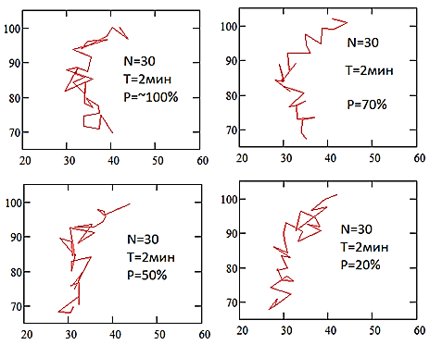

Рис. 5.4.2 Траектории маневрирующих целей

Координаты даны в километрах, параметр L=2, СКО декартовых координат от истинных значений ~2км. По результатам моделирования можно дать несколько рекомендаций.
При скорости цели свыше 30 км/час относительные ошибки оценок дальности при СКО ошибок пеленгования порядка 0,5^{о} уже при N=10 и T=1мин имеют порядок 1%. Однако оценки вектора скорости (т.е. курса и линейной скорости) при этом слишком неточны. Если для данных ЦУ эти оценки критичны, то необходимо увеличить время наблюдения для того, чтобы траектория цели приобрела большую статистическую устойчивость. При этом увеличение объема статистики N, хотя и улучшает оценки, но имеет второстепенное значение.
Эти же факторы действуют и в отношении вероятностей обнаружения маневра. Поскольку обнаружение маневра есть динамический процесс, его целесообразно осуществлять в скользящем окне отсчетов. Выбор параметров окна, времени наблюдения и т.п. можно произвести посредством моделирования задачи упомянутыми выше программами при задании различных условий ее решения.

5.5 Пассивный радиолокатор

непрерывного кругового обзора

Одной из актуальных задач пассивной радиолокации является оперативное обнаружение источников радиоизлучений во всей верхней полусфере с близкой к единице вероятностью. В частности, этого требует защита носителя ПРЛС от воздушного нападения. Для обеспечения скрытности источники радиоизлучений таких средств нападения используют кратковременные режимы излучения, сложные шумоподобные сигналы и т.п. Эффективность отражения этой угрозы (например, средствами ПВО) в значительной степени зависит от оперативности их обнаружения на возможно дальнем расстоянии. Эти характеристики – оперативность и дальность обнаружения – находятся в «диалектическом противоречии» друг к другу. Для достижения большой дальности обнаружения (функциональной чувствительности ПРЛС) необходимо применить антенное устройство с большим коэффициентом усиления. Это влечет большие весогабаритные характеристики антенны, обеспечивающие узкий главный лепесток ее ДН. Но в этом случае невозможно произвести быстрый просмотр (сканирование) большого телесного угла. Более того, обнаружение может произойти лишь при стечении двух обстоятельств – направленности главного лепестка ДН на ИРИ и включении на нем режима излучения. Оптимальным с точки зрения весогабаритных и радиотехнических характеристик решением является применение ПРЛС непрерывного кругового обзора (ПРЛС НКО) на основе многолучевых антенных решеток (МАР).
Описанные ранее в разделе 4.5 технические средства позволяют строить ПРЛС НКО с существенно более высокой функциональной чувствительностью по сравнению с ПРЛС, использующими КАР. Такая станция, помимо общих для пассивной радиолокации задач, может использоваться как система раннего предупреждения в связке с системой ПВО. При этом можно довольствоваться точностью пеленгования порядка ширины ДН лучей. Анализ сигналов ИРИ позволяет пассивному радиолокатору классифицировать опасные цели. Данные об обнаруженных целях с результатами их классификации и грубым пеленгом оперативно передаются в систему ПВО, что позволяет ей концентрировать все ресурсы только на угрожаемых направлениях. Это же решение пригодно и для СОРС подводных лодок и других аналогичных систем.
Имеется ряд очевидных предпосылок к тому, что ПРЛС НКО умеренных габаритов будет обнаруживать высотные цели с РЛС целеуказания на борту на дальностях больших, чем, например, корабельные РЛС ПВО с АФАР. Действительно, в пассивной радиолокации функциональная чувствительность падает обратно пропорционально квадрату расстояния до цели, в то время как в активной радиолокации - обратно пропорционально четвертой степени. Опасные цели часто имеют весьма малые ЭПР, в том числе за счет применения технологий СТЕЛС. Эти факторы не влияют на характеристики ПРЛС НКО, но весьма чувствительны для РЛС. Для подтверждения эффективности применения ПРЛС НКО для дальнего обнаружения высотных целей приведем необходимые сведения из теорий расчета характеристик пассивных и активных РЛС и некоторые результаты таких расчетов.
Основной характеристикой, необходимой для сравнения потенциальных возможностей пассивной и активной РЛС, является условная вероятность правильного обнаружения P_{упо}, как функция координат цели. Эта вероятность определяется отношением сигнал/шум η на входах устройств обнаружения (см. разделы 2.4, 2.5). При этом сигнал в ПРЛС НКО излучается целью и априори неизвестен. Сигнал в случае активной РЛС есть отраженный от цели собственный сигнал зондирования, который априори известен. Отношение сигнал/шум η на входах обнаружителей формируется выходом приемного устройства, состоящего из антенны и собственно приемника. Энергия сигнала на выходе антенны зависит от взаимного расположения приемопередающих антенн и условий распространения радиоволн над поверхностью Земли.
Формулы для отношения η на выходе первых МШУ можно получить из основных уравнений радиолокации [2, с 12] и формулы (1.3.1)

$$η=\frac{EG^{2}σλ^{2}}{{\left(4π\right)}^{3}S_{ш}r^{4}}F^{4}{10}^{-0,2δr} (РЛС)$$

$$η=\frac{EGG_{п}λ^{2}}{{\left(4π\right)}^{2}S_{ш}r^{2}}F^{2}{10}^{-0,1δr} \left(ПРЛС\right).$$

В этих формулах обозначены:
- E – энергия излученного сигнала, образ радиоконтакта с которым обрабатывается обнаружителем (см. раздел 1.1);
- S_{ш} – спектральная плотность мощности шумов на выходе первых МШУ;
- G – коэффициент усиления антенны РЛС или цели;
- G_{п} – коэффициент усиления антенны ПРЛС;
- r – расстояние между приемной антенной и целью;
- λ – длина волны излучения;
- σ – ЭПР цели;
- F=F(h₁, h₂, r, R_{e}, λ) – множитель ослабления напряженности электромагнитного поля, учитывающий влияние кривизны Земли и условий распространения радиоволн (h₁ – высота расположения приемной антенны над поверхностью Земли, h₂ – высота расположения цели над поверхностью Земли, R_{e} – эквивалентный радиус Земли, λ – длина волны);
- δ – коэффициент затухания радиоволн в атмосфере, дБ/км.
Степени множителя ослабления в формулах определяются тем, что поток мощности электромагнитного поля пропорционален квадрату его напряженности. Разница степеней в множителях затухания радиоволн связана с прохождением двойного расстояния отраженным от цели сигналом в случае РЛС. Теория расчетов множителя ослабления приведена в разделе 1.5. Там же дано определение эквивалентного радиуса Земли. Здесь будем считать R_{e}= 8500 км.
Коэффициент затухания радиоволн в атмосфере δ является пространственной функцией, сложно зависящей от состояния атмосферы в зоне действия радиолокаторов. Эта функция также сложно зависит от частоты несущей сигнала. Для простейшей модели однородной тропосферы и частоте несущей 10ГГц по данным [2, с 81, рис. 31] можно найти оценку δ ≈ 0,546×10⁻⁵ дБ/км.
Спектральная плотность мощности шумов S_{ш} в соответствии с формулой (1.3.1) есть S_{ш}=k T₀N, где N – шум-фактор приемного устройства (см. раздел 1.3). В этом выражении отсутствует коэффициент усиления приемника, так как сигнал и шум на входе приемник усиливает одинаково. А вот значения шум-фактора на выходах первых МШУ приемников РЛС и ПРЛС принципиально отличаются. Это является следствием того, что в РЛС априори известна полоса зондирующих сигналов и полоса приемника согласована с ней. Даже при наличии перестройки рабочих частот зондирования эта полоса имеет ширину порядка сотен мегагерц. Полоса приемника в ПРЛС обычно существенно шире. Например, ширина X-диапазона [2, с 19] 8000 – 12500 МГц равна 4,5 ГГц. Большая ширина полосы влечет и большие значения шум-фактора, хотя эта зависимость не обязательно линейна. Далее для расчетов приняты характерные для МШУ X-диапазона шум-факторы: N=2 для РЛС и N =10 для ПРЛС. Приемники РЛС и ПРЛС обычно содержат вторые, третьи и т.д. каскады усиления и СВЧ-обработки. Но мы ограничимся здесь сравнением этих систем по выходам первых каскадов обработки, которые в основном и определяют их потенциальные возможности.
В варианте РЛС энергия сигнала E может быть определена по априори известным данным – мощности передатчика, типе сигнала, кинематике и ДН антенны. В варианте ПРЛС эти данные необходимо задать как вводные. Если образ радиоконтакта формируется как результат приема отраженных импульсов в ГЛДН антенны РЛС, то он выглядит как пачка импульсов зондирования, мощность которых модулирована ГЛДН. Образ радиоконтакта в варианте ПРЛС НКО выглядит аналогично, но пачка модулирована ГЛДН цели.
Особый интерес представляют высоколетящие скоростные цели. На рис. 5.5.1 изображены графики расстояний прямой видимости антенн с учетом эквивалентного радиуса Земли.

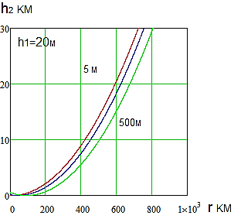
Рис. 5.5.1 Зависимости расстояний прямой видимости антенн
от их высот с учетом эквивалентного радиуса Земли

Высоты h₁ антенны приемника/передатчика ПРЛС или РЛС выбраны в диапазоне значений, характерных для наземных/надводных систем, а высоты h₂ выбраны в диапазоне значений, характерных для воздушных, в том числе высоколетящих, целей. На графиках видно, что для высоколетящих целей зона освещенности простирается на сотни километров и их обнаружение на дальней границе этой зоны дает большие преимущества при их перехвате.
Активные РЛС ПВО, в силу специфики решаемых задач, используют импульсные сигналы зондирования большой мощности, излучаемые в узком ГЛДН. Необходимость быстрого обзора почти всей верхней полусферы накладывает на основные параметры РЛС определенные ограничения. Назовем телесный угол, образуемый ГЛДН, пространственным квантом (ПК). Обзор заданного телесного угла без пропусков требует заполнения его ПК, причем соседние ПК должны пересекаться, по крайней мере, на уровне 3дБ. Обозначим через Δ интервал перехода к соседнему ПК в процессе обзора – временной квант. Размеры обозреваемого телесного угла можно задать в виде Nθ_{г} Mθ_{в}, где N, M – целые числа, θ_{г}, θ_{в} – ширины ГЛДН по горизонту и углу места соответственно. Пусть T_{п} – период зондирования, D – максимальная дальность обзора, K – число зондирований, приходящихся на один ПК, T_{обз} – время полного обзора, c – скорость света. Должны выполняться неравенства

T_{п} ≥ 2D/c , Δ ≥ K T_{п} , T_{обз} ≥ ΔNM ≥ KNM T_{п} ≥ 2 KNMD/c.

Из последнего неравенства следует ограничение

$D≤\frac{{cT}_{обз}}{2KNM}.$D < cT_{обз}/2KNM. (5.5.8)

Наиболее современные компоновки РЛС ПВО имеют четыре АФАР, расположенных на пирамидальной надстройке. Каждая АФАР работает параллельно и независимо от других, обозревая телесный угол 90$×$60 градусов при ширине ГЛДН θ_{г} = θ_{в} ≈ 1^{о}. В этом случае N≈90, M≈60. Для надежного обнаружения цели в одном обзоре требуется хотя бы несколько циклов зондирования на одном ПК. Примем параметр K=3. Для оперативного сопровождения быстролетящих целей параметр T_{обз} не должен превышать 1 – 3 секунд. Примем T_{обз}=3с. Из (5.5.8) получаем D < 28км. Для обеспечения режима дальнего обнаружения можно, конечно, поступится малыми значениями T_{обз}, но это влечет невозможность оперативного целеуказания.
Ограничения типа (5.5.8) принципиально отсутствуют в ПРЛС НКО. Время обнаружения здесь не превышает десятых долей секунды независимо от дальности до цели. Обнаруживаемые сигналы, как правило, также отличаются от коротких пачек импульсов с известными параметрами. Наиболее значимы сигналы бортовых радаров целеуказания головок самонаведения крылатых ракет и их авиационных носителей. Специфика решаемых ими задач требует сигналов с большой базой и малой скважностью, а также длительного времени радиоконтакта с целью.
Выберем для сравнения потенциальных возможностей дальнего обнаружения РЛС ПВО и ПРЛС НКО соответствующую пару сигналов зондирования.
Сигнал зондирования РЛС ПВО (взяты некоторые данные РЛС AN/SPY-3):
- ЛЧМ-импульсы Х-диапазона
(несущая 10 ГГц, длительность τ_{и}=50мкс, девиация D_{и}=50 МГц;
- импульсная мощность передатчика P_{T} =4 МВт;
- период повторения T_{п} =1000мкс;
- ширина ГЛДН θ_{г} = θ_{в} = 1,5^{о};
- обозреваемый телесный угол 90$×$60 градусов;
- коэффициент усиления антенны G=50дБ;
- высота расположения антенны – 20 м;
- радиолокационная наблюдаемость – 2 балла;
- время обзора T_{обз}= 0,012…12с.
Дополнительно примем характерную для крылатых ракет ЭПР цели σ=0,1 м². Принимая во внимание режим дальнего обнаружения, положим максимальным время обзора T_{обз}= 12с. Это влечет N=60, M=40, Δ=5мс, K=5. Значение T_{п} =1000мкс влечет D ≤ 150 км, но мы будем вести расчет, не принимая во внимание это ограничение.
Сигнал зондирования РЛС цели (взяты характерные для некоторого класса ИРИ данные ):
- ФМ-импульсы Х-диапазона
(несущая 10 ГГц, длительность τ_{и}=254мкс;
- импульсная мощность передатчика P_{T} =10 Вт;
- период повторения T_{п} =1000мкс;
- ширина ГЛДН θ_{г} = 8^{о};
- обозреваемый телесный угол – 90 градусов по горизонту;
- коэффициент усиления антенны РЛС цели G=10дБ;
- коэффициент усиления антенны ПРЛС НКО G_{П}=10дБ;
- радиолокационная наблюдаемость – 2 балла;
- время радиоконтакта T_{р}= 56мс.
Здесь время обзора T_{обз} заменено временем радиоконтакта T_{р}, т.е. временем прохождения ГЛДН РЛС цели направления на ПРЛС НКО. Количество импульсов в радиоконтакте K= T_{р}/T_{п} ≈56. Энергию сигнала можно записать в виде E=µKτ_{и}P_{T}, где коэффициент µ учитывает эффект модуляции прямоугольной пачки в излучателе антенны главным лепестком ее ДН. Форма этого лепестка обычно имеет вид функции sinc(x) и коэффициент µ можно оценить как среднее функции интегральный синус на интервале (0,π): µ ≈ Si(π)/ π ≈0,6.
Положим при сравнении, что поток Λ ложных тревог обнаружителей у двух систем одинаков. Окна обнаружения свяжем с обзорами одного ПК в варианте РЛС и одним радиоконтактом в варианте ПРЛС. Тогда для условных вероятностей ложных тревог в окнах имеем P_{улт} = ΔΛ (вариант РЛС) и P_{улт} = T_{р} Λ (вариант ПРЛС).
Обнаружитель РЛС теоретически может быть полностью согласован с сигналом и оптимальная оценка вероятности P_{упо} дается формулами (2.4.5). Рассчитанная по этим формулам матрица вероятностей P_{nm}, где индекс n нумерует шаги расстояния r, а индекс m - высоту цели h₂, представлена на рис. 5.5.9. При расчетах приняты следующие значения параметров:
- Λ = одна ложная тревога в минуту;
- δ = 0,546×10⁻⁵ дБ/км;
- R_{e} = 8500 км.
Расчет матрицы P_{упо} в варианте ПРЛС не может быть выполнен по изложенной схеме в силу неполноты априорной информации об обнаруживаемых сигналах. Здесь следует применить подходы, изложенные в разделе 2.5. Наиболее универсальной конструкцией обнаружителя классов сигналов является S–обнаружитель без порога отсечения шума. Этот обнаружитель обрабатывает огибающую суммы сигнала и шума, оценивая ее энергию в радиоконтакте. Для использования при расчете его характеристик результатов раздела 2.5 необходимо перейти к модели ограниченного полосой обработки Δf белого шума и от энергетического отношения η к амплитудному s =A/σ_{ш}, где A – амплитуда несущей.

h₂:100[м]
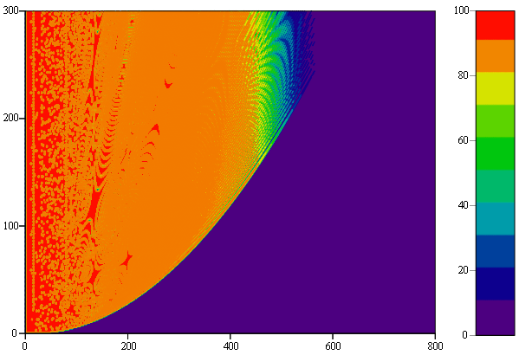
r[км]

Рис. 5.5.9. 3D – матрица P_{упо} в варианте РЛС.
Цвета радуги кодируют значения P_{упо}
от 0 (фиолетовый цвет), до ~100% (красный цвет)

Для прямоугольной пачки импульсов с амплитудой A и скважностью Q имеем
$\sqrt{2η }=\sqrt{\frac{2E_{c}}{S_{ш}}}=\sqrt{\frac{2A^{2}T_{o}∆f}{2Qσ_{ш}^{2}}}=\frac{A}{σ_{ш}}\sqrt{\frac{T_{o}∆f}{Q}},$ (5.5.9)

где
$$E_{c}=\frac{EGG_{п}λ^{2}}{{\left(4π\right)}^{2}r^{2}}F^{2}{10}^{-0,1δr}.$$

Переход к обработке огибающей производится ее детектированием посредством схемы рис. 2.5.1. При этом происходит преобразование шума, мощность которого следует оценивать по формулам (1.3.3 – 1.3.7). Используем здесь приближенную оценку (1.3.7). Из нее следует, что преобразование детектирования может быть учтено введением эквивалентной полосы f =(2ΔFΔf)^{1/2} , где ΔF – ширина полосы огибающей. Это преобразование вызывает дополнительные потери энергии принимаемого сигнала. Учтем их введением множителя ослабления β в отношение s, которое следует из (5.5.9)

$$s=β\sqrt{\frac{2ηQ}{f∆F}}.$$

Анализ современной элементной базы показывает, что множитель β существенно больше 10⁻², но мы примем это значение при расчете. На рис. 5.5.10 представлена аналогичная рис. 5.5.9 матрица P_{упо} в варианте ПРЛС.

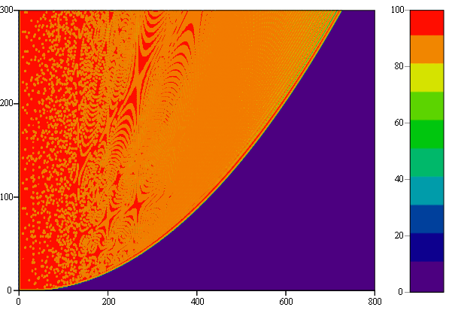
Рис. 5.5.10. 3D – матрица P_{упо} в варианте ПРЛС.
Цвета радуги кодируют значения P_{упо} от 0
(фиолетовый цвет), до ~100% (красный цвет)

При расчетах приняты следующие значения параметров:
- Λ = одна ложная тревога в минуту;
- δ = 0,546×10⁻⁵ дБ/км;
- R_{e} = 8500 км;
- β = 10⁻²;
- N =10;
- Δf =10 ГГц;
- ΔF =100 МГц.
Сравнение рисунков 5.5.9 и 5.5.10 подтверждает примерно вдвое большую дальность обнаружения с вероятностью P_{упо} > 0,8 контрольной цели ПРЛС НКО по сравнению с выбранным образцом РЛС ПВО.

5.6 Пассивная локация в инфракрасной области спектра

Существенным недостатком в работе ПРЛС НКО является условие излучения бортовыми РЛС (или иными РТС) зондирующих или связных радиосигналов обнаруживаемым объектом. Но есть область спектра электромагнитных волн, в которой это условие выполняется всегда в соответствии с фундаментальными физическими законами. Это ИК-диапазон – инфракрасная область спектра с длинами волн больше 1,5 мкм и до радиоволн миллиметрового диапазона. Инфракрасный локатор (ИКЛ), в отличие от ПРЛС, способен вести обнаружение любых объектов, имеющих температурный контраст с окружающим пространством. Использование ИК-диапазона, а не оптического (длины волн меньше 1,3 мкм) обусловлено тем, что при характерных «земных» температурах объектов до 3000^{о}K, мощности потока излучений в ИК-диапазонах на один-два порядка выше, чем в оптической области. Важным преимуществом является также то, что инфракрасные волны существенно слабее затухают в сложных метеоусловиях. Например, при наличии тумана, поглощающего 50% оптического излучения, в ИК-диапазоне 8 – 12 мкм поглощается только 3%.
Как и в ситуации радиоволн, Земная атмосфера имеет ряд окон прозрачности инфракрасного излучения, которые и имеет смысл рассматривать в случае наземных
систем. Это диапазоны длин волн:
- 1,5 – 1,7мкм (ближний ИК-диапазон H);
- 1,9 – 2,5мкм (ближний ИК-диапазон K);
- 3,2 – 4,0мкм (средний ИК-диапазон L);
- 4,1 – 5,1мкм (средний ИК-диапазон M);
- 8,0 – 12,0мкм (диапазон N, тепловые волны).
Узость полос поглощения, а также близость значений коэффициентов затухания в парах диапазонов (H, K) и (L, M) позволяет объединить их при оценочных расчетах. Так же часто поступают и производители ИК-матриц приемников, выпускающие матрицы, чувствительные к длинам волн 1,5 – 2,6 и 3 – 5 мкм.
«Мгновенное» обнаружение источников теплового излучения (ИТИ) во всей верхней полусфере, в принципе, можно реализовать, обозревая ее параллельно достаточным числом пространственно направленных каналов наблюдения (ПК). Активные средства ПВО используют последовательное сканирование пространства, что создает условия для пропуска целей и увеличивает время реакции на их появление. Вероятность обнаружения у них сильно зависит от ЭПР целей, которые у БпЛА и КР достаточно малы. Обнаружение таких целей на расстояниях в сотни километров требует огромных энергетических и конструктивных затрат. Активные средства ПВО полностью демаскируют свои носители и могут подавляться пассивными противорадарными ракетами. Всех этих недостатков лишен ИКЛ.
Каждый ПК обслуживается ИК-объективом, фокусирующим инфракрасное излучение на приемный элемент (ПЭ). Один ИК-объектив обслуживает группу ПЭ (ИК-матрицу) и обозревает заданный телесный угол пространства с заданным угловым разрешением. В принципе, набор таких ПК может покрывать своими полями зрения всю верхнюю полусферу. Высокая стоимость такого решения может быть обойдена параллельно-последовательным сканированием пространства. В данном случае это допустимо, так как ИТИ излучают непрерывно либо на марше (факел реактивного двигателя), либо при движении в достаточно плотных слоях атмосферы. В табл. 1 приведены температуры ИТИ для типовых целей при их движении на высотах порядка 10 - 30 км.

Таблица 1
Тип ИТИ | Скорость, число М | Температура нагрева, ⁰K
Квазибаллистическая ракета с дальностью 1600км | 10 | 3700
Баллистическая ракета с дальностью 8000км | 20 | 7400
Самолеты, КР | 1-3 | >1000

Каждый ПЭ вырабатывает электрическое напряжение, пропорциональное суммарной плотности потока излучения в заданном интервале длин волн. Сигналы от ПЭ усиливаются, оцифровываются и передаются по линии связи в систему цифровой обработки сигналов (ЦОС). Система ЦОС производит обработку сигналов ПЭ и принимает решение о наличии ИТИ в реальном времени. Она же берет на сопровождение движущиеся объекты, перемещающиеся из одного смежного ПК в другой. После принятия решения о наличии цели, система ЦОС может выдавать данные о захваченной цели на специальные средства наблюдения («инфракрасные прицелы»), либо в системы ПВО для сосредоточения их средств на угрожаемых направлениях.
Каждый ПК характеризуется следующим набором конструктивных параметров:
- диаметр объектива (D);
- фокусное расстояние объектива (F);
- угол зрения (раскрыв телесного угла обзора ψ);
- угловое разрешение (ϕ);
- число ПЭ матрицы (N);
- линейный размер ПЭ (b).
Для углов зрения, не превышающих 30⁰, можно пользоваться соотношениями между этими параметрами, известными из геометрической оптики

$F=\frac{D}{ψ}, N={[ψ/φ]}^{2}, b=[2F[ψ/φ]\tan{(ψ/2)}]$.

Здесь оператор [x] – ближайшее целое, превышающее x. Свободными параметрами остаются, таким образом, диаметр объектива D, угол зрения ψ и угловое разрешение ϕ. Однако, физические свойства приемников ИК-излучений накладывают дополнительные связи на параметры системы. Экспериментально подтверждено
[31, с 191], что плоские ПЭ генерируют шумы, мощность которых P_{ш} прямо пропорциональна квадратному корню из произведения их площади S_{пр} на полосу частот Δf

$$P_{ш}=\frac{1}{D^{*}}\sqrt{S_{пр}Δf}.$$

Здесь D* – так называемая удельная обнаружительная способность, имеющая размерность [см Гц^{½} Вт⁻¹]. Величина D* зависит от материала ПЭ, центральной частоты полосы, температуры среды и частоты опроса выходного сигнала. Последняя зависимость связана со временем нарастания фронта сигнала до максимального значения (постоянная времени приемника). Величины D* табулированы для множества видов материалов и условий измерений. Ими пользуются для расчета чувствительности конкретных образцов ПЭ.
Дальность обнаружения ИТИ, очевидно, растет с увеличением диаметра объектива D. Однако, здесь очень важны конструктивные и стоимостные ограничения. ИК-объективы требуют такой же высокоточной обработки, как и оптические, и при этом изготавливаются из дорогостоящих материалов. Для длин волн λ< 7 мкм желательно использовать чистый германий, имеющий высокую стоимость и трудный для обработки. Для сохранения сферичности оптики и равномерности чувствительности ПЭ по всему полю зрения не следует увеличивать угол обзора свыше 30⁰. Связь этих параметров с фокусным расстоянием F ограничивает габаритные размеры системы. При D = 0,5м и ψ= 30⁰ имеем F≈1м. Это означает, что сферический габарит всей компактно спроектированной системы будет иметь диаметр порядка 2,5- 3м. Такие габариты обычны для многих установленных на кораблях радиолокационных комплексов. Приводимые далее расчетные данные будут относиться именно к этим значениям.
При угле зрения ψ обозреваемый телесный угол равен
2π(1 – cos(ψ/2)). Так как весь телесный угол полусферы равен 2π, то покрывающее ее число ПК можно оценить как [1/(1 – cos(ψ/2))]. Для ψ= 30⁰ это дает 30 ПК. Достичь этой цифры можно вписыванием в шар правильных многоугольников и делением их граней на несколько треугольников. Каждые три вершины этих треугольников определяют единственную окружность, проекция которой из центра шара на сферу создает конус обзора. Например, делением шести пятиугольных граней додекаэдра на пять треугольников получается именно 6•5=30 ПК.
Можно резко снизить стоимость системы, применив последовательное сканирование. Если задаться временем τ экспозиции цели на одном ПЭ, то скорость сканирования может быть равной ~ϕ/τ по горизонту и вчетверо ниже по углу места. Прохождение всей полусферы займет время порядка 360τ/ϕ. При этом, время τ должно быть не меньше постоянной времени ПЭ, а угловое разрешение ϕ связано с его линейным размером b. Для большинства современных ПЭ время τ не превышает 1мс. Зададим время полного обзора полусферы 3 секунды. Тогда ϕ ≈0,12^{о}, b ≈2мм, а число элементов матрицы N≈256•256. Так как решение для каждого ПЭ матрицы «цель есть/нет» содержит один бит информации, то ее поток равен N бит/мс ≈65 Мбит/с. Этот поток надежно передается современной линией типа Ethernet-100. Все означенные конструктивные параметры вполне реализуемы на современной элементной базе.
В качестве физической модели ИТИ будем рассматривать «абсолютно черное тело» (АЧТ) шаровидной формы диаметром d=1м, равномерно нагретое до абсолютной температуры T. Более близкой к реальным телам моделью является «абсолютно серое тело», характеризующееся излучательной способностью ε<1. Такая модель эквивалентна АЧТ с некоторым меньшим диаметром, поэтому будем полагать ε=1. Также будем предполагать условие прямой видимости ИТИ из пункта наблюдения. Если h_{п} и h_{и} высоты пункта наблюдения и ИТИ соответственно, то дальность прямой видимости дается формулой

$$r\left(h_{п},h_{ц}\right)≅\sqrt{2R_{o}}\left(\sqrt{h_{п}}+\sqrt{h_{и}}\right),$$

где R_{o} – радиус Земли. Для пункта наблюдения на Земле имеем: r (0, 3км) ~ 200км, r (0, 12км) ~ 400км, r (0, 30км) ~ 600км. Если получаемые результаты по предельным дальностям обнаружения лежат ниже этих значений, то условие прямой видимости будет выполняться автоматически. Также учтем, что при таких дальностях можно пренебречь кривизной поверхности Земли.
Для указанной модели действует закон излучения Планка
$$B\left(λ,T\right)=\frac{2hc^{2}}{λ^{5}}\frac{1}{e^{\frac{hc}{λkT}}-1},$$

где B(λ,T) – спектрально-пространственная плотность потока мощности [Вт м⁻³ ср⁻¹], λ – длина волны, h – постоянная Планка, k – постоянная Больцмана.
Поток мощности излучения шаровидного АЧТ в диапазоне длин волн [λ] в направлении объектива ПК вычисляется интегрированием функции B(λ,T) по [λ] и по видимой полусфере тела с учетом наклона излучаемого элемента поверхности к направлению излучения

$$Φ_{0}(T)=\iint_{S_{1/2}}^{ }{\int_{[λ]}^{ }{B\left(λ,T\right)dλ\left(pds\right).}}$$

Здесь S_{1/2} – видимая полусфера тела, (pds) – скалярное произведение вектора направления на объектив p и вектора элемента полусферы ds – рис. 5.6.1.

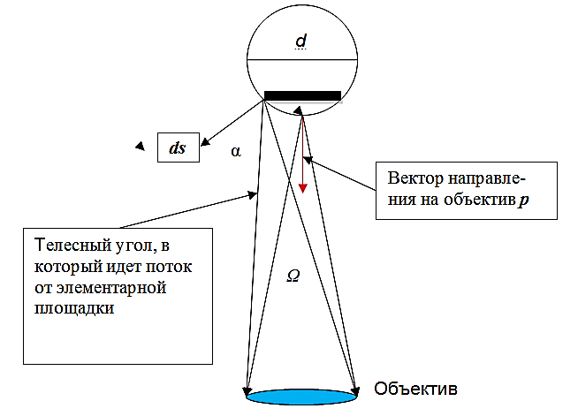
Рис. 5.6.1 Вычисление потока мощности излучения шаровидного АЧТ

Интегрирование по полусфере S_{1/2} удобно вести по кольцевым сегментам на ней, образованным вращением элемента ds вокруг оси p (на рис. 5.6.1 изображен один из них черной полосой). Если ввести угол γ (0, 2π) поворота элемента ds вокруг оси p относительно некоторого положения, то площадь ds = d²sinαdαdγ и интеграл имеет вид
$$\iint_{S_{1/2}}^{ }{F\left(T\right)\left(pds\right)=d^{2}F(T)\int_{0}^{2π}{dγ\int_{0}^{π/2}{\sin{α}\cos{α}dα=πd^{2}F\left(T\right).}}}$$

Соответственно получаем
$$Φ_{0}(T)=πd^{2}\int_{[λ]}^{ }{B\left(λ,T\right)dλ.}$$

Несмотря на то, что в этом расчете тело имело ненулевой размер, интересующие нас цели, в силу их значительной удаленности, в пункте приема можно считать точечными источниками. Телесный угол Ω, под которым на расстоянии R виден объектив из источника на краю поля зрения, есть

$$Ω={π\left(D/2R\right)}^{2}\cos{(ψ/2).}$$

Кроме того, поток Φ в атмосфере испытывает затухание, которое мы введем как функцию V(R, δ) < 1, где δ – коэффициент затухания. Для потока мощности, попадающего на поверхность объектива, имеем

$$Φ\left(T,R\right)=Φ_{0}\left(T\right)\frac{{πD}^{2}V\left(R,δ\right)\cos{(ψ/2)}}{4R^{2}}.$$

На рис. 5.6.2 приведены экспериментальные данные по затуханию ИК-излучений для нормальной атмосферы в приповерхностном слое. Исходя из приведенных данных, примем для оценочных расчетов в окнах [λ] постоянные коэффициенты затухания δ[дБ/км]:
λ$∈$(1,4 – 2,6)мкм, δ=0,05;
λ$∈$(3,1 – 5,1)мкм, δ=0,3;
λ$∈$(8,0 – 12,0)мкм, δ=0,1.
Соответственно, проинтегрируем функцию B(λ,T) в окнах прозрачности, для которых эти значения максимальны (выделены на рис. 5.6.2). Это обеспечивает нижние оценки результатов. Параллельно проведем такие расчеты при δ=0, т.е. за пределами стратосферы. Результаты в условиях пролегания трасс распространения на промежуточных высотах будут находиться в полученных пределах. Функция V(R, δ) в условиях прямой видимости имеет вид

$$V\left(R,δ\right)={10}^{-0.1δR}.$$

Поток Φ концентрируется объективом в его фокальной плоскости на одном из ПЭ матрицы приемника. При этом он ослабляется на величину, зависящую от материала объектива, который выбирается так, чтобы она незначительно отличалась от единицы. Математически это легко учесть аддитивной добавкой к коэффициентам затухания, но здесь мы примем, что они и так взяты с избытком. Кроме потока Φ, на ПЭ постоянно воздействует поток излучения среды (тепловой шум), продуцирующий на его выходе шум приемника. При появлении потока Φ на выходе ПЭ формируется смесь сигнала с шумом, которую будем считать аддитивной. Время действия потока Φ на ПЭ имеет порядок миллисекунды, так что выход приемника можно рассматривать, как видеоимпульс с длительностью, равной времени экспозиции. Задача обнаружения сводится, таким образом, к классической задаче обнаружения известного сигнала на фоне шума по критерию Найквиста-Пирсона (см. раздел 2.1). Для оценочных расчетов дальности обнаружения с вероятностью выше 0,9 и характерных для подобных систем вероятностей ложной тревоги, можно задаться отношением сигнал/шум равным 1 по мощности.

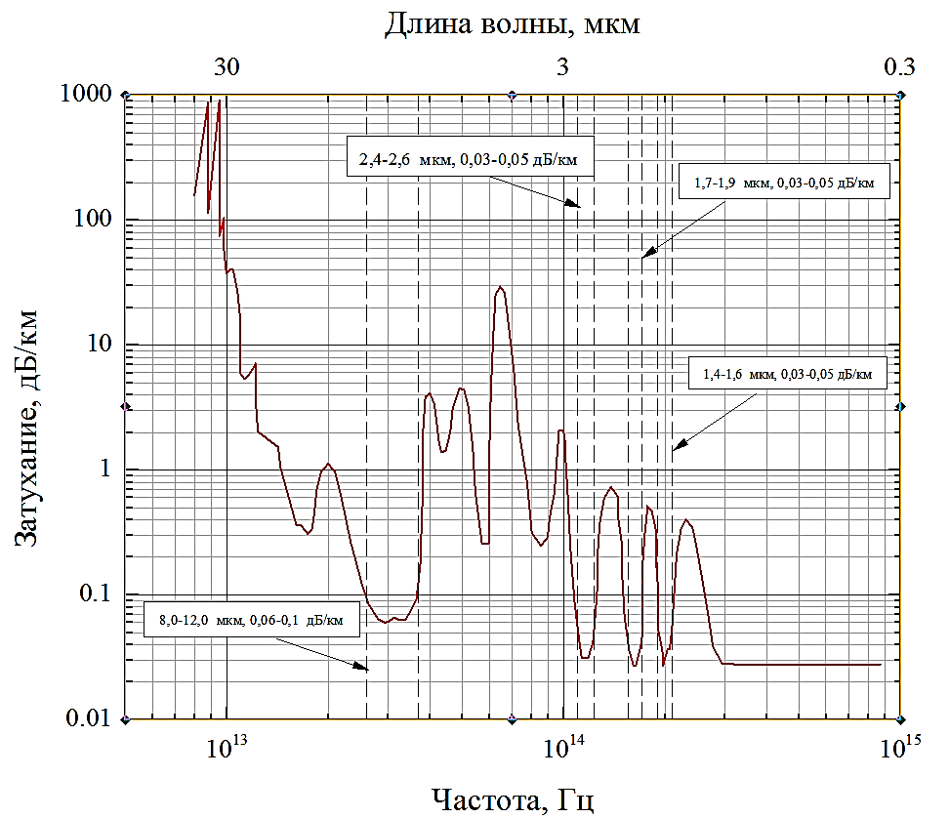
Рис.5.6.2 Коэффициенты затухания в инфракрасной
области спектра

Расчеты шумового потока Φ_{ш} и потока смеси Φ_{сш} существенно отличаются для двух типов существующих приемников – тепловых и фотонных. Тепловые приемники – болометры, измеряют температурное различие, возникающие при появлении сигнала. Поэтому их шумовой поток не избирателен и формируется всем спектром излучений среды. Фотонные приемники действуют на основе фотоэффекта. Они весьма избирательны к полосе [λ] и их шумовой поток формируется лишь спектром длин волн короче некоторых значений λ₀. Поэтому их фотонная чувствительность оказывается на один-два порядка выше, чем тепловых. Теоретический расчет их чувствительности требует учета сложных квантовых эффектов, а получаемые результаты не столь надежны, как для тепловых приемников. Поэтому чувствительность фотонных приемников мы определим по табулированным значениям удельных обнаружительных способностей [31, с 211, фиг. 7.5]. Теоретический расчет чувствительности тепловых приемников можно найти в [32, с 483]. При расчетах учитывается возможность криогенного охлаждения ИК-матриц до температуры T₁ << T₂, где T₂ – температура среды перед чувствительной поверхностью матрицы. При охлаждении жидким азотом T₁~ 77⁰K, жидким гелием T₁~ 4⁰K. Мы примем T₁~ 77⁰K, так как охлаждение жидким гелием технологически очень сложно. Охлаждение жидким азотом достаточно технологично (например, оно используется в переносном противотанковом комплексе типа Javelin). Дисперсия фотонного шума идеального теплового приемника выражается формулой

$${ΔΦ}_{ш}^{2}=8kσb^{2}\left({(2-\frac{Ω}{π})T}_{1}^{5}+{\frac{Ω}{π}T}_{2}^{5}\right)Δf_{ш},$$

где Δf_{ш} – частотная полоса в герцах, Ω – телесный угол обзора. Кроме фотонного шума в приемниках любого вида присутствует тепловой шум (шум Джонсона-Найквиста), мощность которого равна

$$P_{ш}=kT_{1}Δf_{ш}.$$

Следует отметить разную физическую природу этих видов шумов. Тепловой шум генерируется непосредственно движением электронов в проводящей среде и имеет размерность мощности. Фотонный шум – это флуктуации потока мощности, излучаемого средой. Результат взаимодействия этих двух видов шума на выходе ПЭ зависит как от материала элемента, так и от конкретных технических решений. Для оценочных расчетов примем равным вклад обоих видов шума в функциональную чувствительность системы. Это эквивалентно увеличению вдвое площади ПЭ, т.е. замене: b →√2b. Для фотонных приемников в диапазонах H и K на основе индия и мышьяка (InAs), охлаждаемых жидким азотом, D* > 10^{11,5} см Гц^{½}/Вт. Аналогично для приемников в диапазонах L и M на основе индия и сурьмы (InSb) D* > 10^{10,5} см Гц^{½}/Вт.
Из условия Φ(T, R)/ ΔΦ_{ш} ≈ 1 рассчитываются предельные дальности обнаружения – таблицы 2, 3. Программы расчетов MOPE.xmcd и TPACCA.xmcd выполнены в пакете MathCAD 14 [7].
Данные таблиц 2, 3 говорят о сильном влиянии атмосферы на характеристики ИКЛ. В этой связи приобретают интерес возможности ИКЛ по обнаружению «горячих» высотных целей на больших дальностях. При высоте полета 30 км и дальностях порядка 200 км более двух третей наклонной трассы распространения излучений приходится на высоты выше 10 км. В монографии [31] приведен метод, позволяющий пользоваться формулами для приземного слоя на наклонных трассах. Затухание на трассе, проходящей на высоте h и имеющей длину х, эквивалентно затуханию на трассе, проходящей на уровне моря и имеющей длину
$x_{0}=x{\left(\frac{P}{P_{0}}\right)}^{k}$.
Здесь p/p₀ - отношение давления на высоте h к давлению на уровне моря, k – постоянная величина для газа, здесь длин волн, (водяной пар и углекислый газ), вызывающего затухание. Для двух компонентов атмосферы, вносящих главный вклад в затухание рассматриваемых поправки до высоты 30 км приведены в [31, с 99]. Для практических расчетов атмосфера разбита на 20 слоев так, что внутри слоя можно использовать постоянную поправку. Суммируя эквивалентные длины по слоям получают эквивалентную длину наклонной трассы. В таблице 4 приведены расчеты предельных наклонных дальностей обнаружения описанным методом. Приведенные данные подтверждают возможность обнаружения «горячих» воздушных целей в диапазоне длин волн 1,5 – 2,6 мкм на дальностях в сотни километров. При этом технически реализуемо такое обнаружение во всей верхней полусфере за время порядка 3 секунд. Система соответствующим образом размещенных ИКЛ дала бы возможность решать не только задачу обнаружения, но и задачи целеуказания на значительном по размерам театре действия.

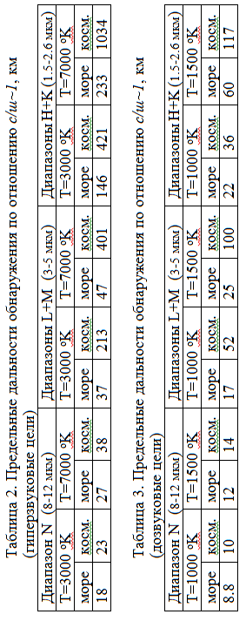
На дальностях в десятки километров ИКЛ эффективно обнаруживает и «теплые» цели, к которым относятся авиационные летательные аппараты, БпЛА и дозвуковые КР.
Как пассивная система, ИКЛ не требует столь значительных источников энергии, как активные радары. Это дает возможность размещения таких систем на барражирующих БпЛА. Такое решение, помимо увеличения дальностей обнаружения на 10-20%, обеспечивает всепогодность решения поставленных задач.
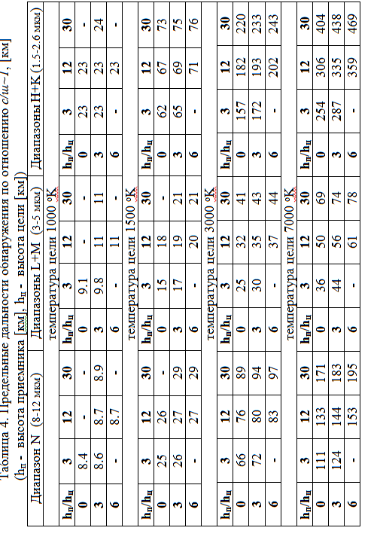

5.7 Алгоритмы синтеза и отображения

радиолокационной обстановки

В результате выполнения описанных выше этапов обработки радиолокационной информации формируются цифровые портреты ИРИ, содержащие разную степень полноты их описания. При этом часть сформированных портретов могут быть ложными, т.е. не связанными с реально существующими ИРИ. Еще одна часть состоит из классов, в которых портреты внутри класса образованы радиоконтактами с одним и тем же ИРИ. Образование классов связано как с неоднозначностью (в том числе, принципиальной) решений задач анализа, так и в результате повторных радиоконтактов. Для формирования результирующей, максимально адекватной радиолокационной обстановки, необходимо создать вычислительную среду хранения накопленной информации. В общем виде ее можно представить как массив структур, информационные поля которых рассчитаны на полный набор параметров ИРИ. Часть этих полей остаются неопределенными до принятия решения о присвоении структуре статуса реально существующего ИРИ (статуса цели). Часть полей носит динамический характер (пеленг, время существования и т.п.) и должны обновляться в реальном времени. Каждый вновь поступающий портрет идентифицируются с уже накопленными портретами и, в случае идентификации, синтезируется обновленная структура; иначе в массиве образуется новая структура.
Борьба с портретами ложных ИРИ может вестись по следующему алгоритму. В каждой структуре массива резервируются поля «число радиоконтактов» и «время существования». Значение первого из них (K_{P}) наращивается на единицу при каждом новом радиоконтакте с ИРИ. Во втором - ведется счет времени существования (T_{СУЩ}), прошедшего с момента первого радиоконтакта. Вводится порог минимальной интенсивности радиоконтактов с реальными ИРИ Λ=K_{P}/T_{СУЩ}. Система синтеза периодически включает по таймеру процедуру контроля интенсивности Λ и, если она ниже заданного порога, удаляет соответствующую структуру из массива.
Еще одной причиной для удаления структур/портретов из массива данных является прекращение излучения радиоволн источником или его выход из зоны чувствительности ПРЛС. Для поддержания актуальности представления радиолокационной обстановки достаточно ввести в структурах поле «время устаревания», в котором ведется счет времени, прошедшего с момента последнего радиоконтакта (T_{УСТ}). Введение порога максимально допустимого времени устаревания (T_{MAX}) и его контроль по аналогии с параметром Λ, решает эту проблему. Величины Λ, T_{СУЩ}, T_{MAX} суть параметры настройки системы синтеза, которые могут управляться пользователем в зависимости от оперативной обстановки.
При идентификации нового портрета с одним из уже хранящихся в массиве структур портретом (см. раздел 5.2) необходимо модифицировать последний с учетом вновь поступивших данных. Модификация динамических полей достаточно очевидна. Поля измеряемых параметров носят характер оценок. По принципу максимума правдоподобия следует принять, что точность и адекватность этих оценок тем выше, чем больше энергия образа. Оценки энергии образа рассчитываются на этапе первичной обработки (см. раздел 3.3). Если энергия вновь поступившего образа больше энергии образа, уже хранящегося в массиве структур, соответствующим полям присваиваются новые значения.
Из этого общего правила имеются существенные исключения.
В разделе 3.3 описывается корреляционная временная обработка периодических и квазипериодических сигналов. Она дает хорошие результаты при отношениях сигнал/шум примерно в два раза выше, чем для тангенциального сигнала (см. раздел 2.5). Однако в реальных условиях приема сигналов отношение сигнал/шум не является постоянным даже для импульсов внутри одного радиоконтакта. Причиной тому является взаимодействия ДН приемника и источника, а также их «изрезанность» для реальных образцов антенн. Следствием этих факторов являются пропуски обнаружения отдельных импульсов анализируемой последовательности. Это приводит к ложным оценкам T_{п}* периода последовательности, кратным истинному периоду T_{п}: T_{п}* = kT_{п}, k = 2, 3…Этот эффект «размножения целей» с кратными периодами особенно ощущается при работе вблизи порога чувствительности ПРЛС. Когда массив структур/портретов формируется в процессе самообучения системы, то в нем первым может сформироваться портрет именно с кратным периодом. Если затем источник приблизится к ПРЛС, то начнут возникать формуляры пачек с другими кратными периодами или с истинным периодом. На практике можно наблюдать кратности k порядка нескольких десятков и если не принять специальных мер, то возникнет множество ложных целей такого же порядка.
Таким образом, возникает задача борьбы с ложными источниками, отличающимися друг от друга лишь параметрами Т_{п}* той или иной степени кратности относительно истинного значения Т_{п}. На первый взгляд эта задача не кажется сложной. Если массив содержит образ, достаточно близкий к идентифицируемому по всем параметрам, кроме Т_{п}, а параметры Т_{п}* и Т_{п} находятся в отношении кратности, то принимается решение об их эквивалентности. Но, есть несколько обстоятельств, которые усложняют дело.
Во-первых, оценки периода имеют ограниченную точность, особенно для вобулирующих источников.
Во-вторых, для самообучающихся систем нельзя априори полагать, что в массиве структур уже имеется истинный эталонный образ. Это возможно, если цель при обнаружении находилась в зоне дальности, где отношения сигнал/шум достаточно велико. Тогда, при ее удалении в зону порога чувствительности и возникнут условия появления ложных целей. Однако, при обратном движении сначала наиболее вероятно возникновение именно ложных ИРИ в массиве, а уже позже – портреты с истинным значением Т_{п}.
Наконец, имеется вопрос – какова максимальная кратность k_{max}, которую следует заложить в алгоритм борьбы с ложными кратностями.
Достаточно ясно, что классы эквивалентности при возникновении ложных кратностей в задаче идентификации формируются образами, достаточно близкими по всем параметрам, кроме Т_{п,} и имеющими наименьший общий делитель (НОД) Т_{п} всех оценок Т_{п}* такой, что:
- а) Т_{п} является НОД с некоторым приближением, точность которого необходимо обосновать;
- б) Т_{п} ≥ Т_{п min}, где Т_{п min} - минимальное значение периодов повторения для периодических сигналов во множестве сигналов Ξ;
- в) максимальное значение оценок Т_{п}* не превышает k_{max} Т_{п,} где k_{max} – целый параметр, значение которого также нуждается в обосновании.
Алгоритм идентификации раздела 5.2 для борьбы с ложными кратностями модифицируется следующим образом.
При непустом массиве структур производится поиск портретов, достаточно близких к идентифицируемому образу по всем параметрам, кроме Т_{п}. Это осуществляется теми же способами, которые описаны в разделе 5.2, т.е. вычислением соответствующего расстояния. Для параметра Т_{п} член, входящий в расстояния между образами, вычисляется с учетом возможности события: «оценка периода T* в идентифицируемом образе и оценка периода Т_{э}* в эталонном образе являются кратными истинной оценки Т_{п} »

Т* = nТ_{п}, Т_{э}* = mТ_{п}, n, m = 1, 2 … k_{max}.

Здесь использован термин «возможность», а не «вероятность», так как предлагаемый алгоритм не вычисляет явно некоторую вероятность, как в разделе 5.2. Введем величины T_{min} = min (T*, Т_{э}*), T_{max} = max (T*, Т_{э}*) и функцию E(x) - ближайшее целое к х.
Гипотеза: «Т* = nТ_{п}, Т_{э}* = mТ_{п}» тем правдоподобнее, чем точнее выполняется утверждение: «для некоторого минимального целого k из набора {1, 2, … k_{max}} величина T_{max} / (T_{min} / k) = k T_{max}/T_{min} есть целое число». Здесь величина T_{min} / k есть предполагаемое истинное значение периода Т_{п}. Точность этого утверждения определяется малостью величины

ε = |kT_{max}/T_{min} – E(kT_{max}/T_{min})|. (5.7.1)

Положим, что периоды в последовательностях измеряются точно. Тогда T_{max}=mТ_{п} , T_{min} = kТ_{п}, m > k, а ε = 0. Пусть Δ > 0 – абсолютное значение максимально возможной ошибки при измерении периодов, а x, y – реальные ошибки при измерении T_{max} и T_{min}

T_{max} = mТ_{п} + x, T_{min} = kТ_{п} + y.

Будем считать, что Δ << Т_{п}, что соответствует реальности. Тогда (5.5.1) можно записать в виде (z ≡ Т_{п})

$ε\left(x,y,z\right)=\left|\frac{k\left(mz+x\right)}{kz+y}-m\right|=\left|\frac{kx-my}{kz+y}\right|.$ (5.7.2)

Обозначение z ≡ Т_{п} введено для того, чтобы подчеркнуть, что Т_{п} тоже, вообще говоря, неизвестная величина. Область определения z есть [Т_{п} _{min}, Т_{п max}], где Т_{п} _{min} – минимальное, Т_{п max} – максимальное допустимое значение периодов повторения в пространстве Ξ.
Глобальный максимум функции (5.7.2) может быть взят за порог отвержения гипотезы о кратности (область ее определения по x, y есть |x| ≤ Δ и |y| ≤ Δ). Легко видеть, что функция (5.7.2) монотонно растет с уменьшением z при любых других x и y, т.е. глобальный максимум будет иметь место при z = Т_{п min}. Взяв производную по х выражения в прямых скобках (5.5.2)

$$\frac{∂ }{∂x}\left(\frac{kx-my}{kz+y}\right)=\frac{k}{kz+y},$$

получаем, что она всегда положительна на области определения, ибо |y| < Δ << z. Это означает, что функция (5.5.2) достигает максимумов на границе х_{1,2} = ± Δ. Аналогично, беря производную

$$\frac{∂ }{∂y}\left(\frac{kx-my}{kz+y}\right)=\frac{-k(mz+x)}{{\left(kz+y\right)}^{2}}<0,$$

получаем, что функция (5.5.2) достигает максимумов на границе y_{1,2} = ± Δ. Сравнивая значения функции (5.7.2) при всех комбинациях (x_{i}, y_{i}), i, j = 1, 2, нетрудно найти, что глобальный максимум (5.7.2) достигается при х = + Δ, y = –Δ и z = Т_{п} _{min}

$\max\left\{ε\left(x,y,z\right)\right\}=∆\frac{k+m}{kT_{пmin}-∆}.$ (5.7.3)

Целое k в (5.7.3) может принимать значения
k = 1, …k_{max} –1, a m = k+1, …k_{max}. При любом разрешенном k максимум (5.7.3) достигается при m = k_{max}. Взяв производную (5.7.3) по k, нетрудно найти, что максимум (5.7.3) достигается при максимальном разрешенном k=k_{max}− 1. В результате, получаем порог отвержения гипотезы кратности

$ε^{*}=\frac{∆(2k_{max}-1)}{T_{пmin}\left(k_{max}-1\right)-∆}.$ (5.7.4)

Очевидно, что вероятности возникновения больших кратностей меньше, чем небольших – k порядка единиц. Поиск максимального k из набора k = 1, 2, …k_{max} – 1, удовлетворяющего гипотезе о кратности, т.е. ε(k) < ε*, производится программным циклом по k с вычислением невязки (5.7.1) и выходом из него при ε(k) < ε*. При k_{max} порядка 30, время такого расчета невелико, а вероятность больших кратностей весьма мала (подтверждено практикой). Поэтому, можно рекомендовать ограничиться k_{max} = 30. Учитывая, что Δ<<Т_{пmin} (5.7.4) можно приближенно записать в виде ε* ≈ 2Δ/Т_{пmin.} Обычно Т_{пmin} ≈ 100 мкс, Δ – порядка 1% от Т_{п,} т.е. ε ≈ 0,02.
Невязка (5.7.1) может включаться в формулу расстояния между образами на общих основаниях алгоритма идентификации раздела 5.2, если она ниже порога ε*. Иначе в расстояние включается член оценки близости с параметром T*.
Если задана априорная библиотека целей, то структура/портрет ИРИ, получающая статус цели, подвергается повторной идентификации с элементами библиотеки по принципу максимума правдоподобия. При отсутствии библиотеки должно производиться самообучение системы, т.е. постепенное пополнение библиотеки целями из массива структур. Получившие статус цели структуры/портреты образуют цифровое представление результата работы ПРЛС – текущую радиолокационную обстановку. Можно рекомендовать следующую форму ее графического отображения.
Радиолокационная обстановка представляется панорамой целей, приведенной на рис. 5.7.1. Для ПРЛС удобны прямоугольные панорамы в координатах «пеленг-частота» или «пеленг-дальность». Панорама «пеленг-дальность» может отображаться и в виде принятой в активной радиолокации круговой полярной диаграммы. Отметки целей помечены номерами, причем номера сохраняются за целями на все время их существования. С панорамой связана таблица целей (формуляров целей) – рис. 5.7.2, в которой отображаются «персональные» данные по каждой цели (на рис. 5.7.2 представлены не все возможные поля параметров целей).
Решения задач синтеза радиолокационной обстановки необходимо оценивать по критерию адекватности. Соответствующая оценка должна быть связана с вероятностями правильного отображения радиолокационной обстановки в заданных условиях. Строгое определение заданных условий здесь также необходимо, как и задание вида сигнала при определении чувствительности ПРЛС (см. раздел 2.4). Оптимальным решением здесь было бы искусственное создание радиолокационной обстановки в заданном районе размещением реальных носителей ИРИ. Это решение на практике достаточно затратное и применяется ограниченно, в основном для определения чувствительности (дальности действия) ПРЛС. Более практичным является мониторинг естественной радиолокационной обстановки в некотором районе в течение определенного интервала времени и сравнение затем его результатов с данными ПРЛС.

Рис. 5.7.1. Панорама целей

Рис. 5.7.2. Таблица целей

Получение оценки в отдельном испытании получается следующим образом.
Панорама и таблица целей очищаются. Запускается отсчет времени в соответствии с заданными условиями испытания. По истечении этого времени производится фиксация и анализ данных. В простейшей методике учитываются числа правильно опознанных (K), ложных (M) и необнаруженных (N) целей. Эти числа суммируются в заданном количестве испытаний. Оценка адекватности вычисляется как весовая функция aK– bM – cN, где a, b, c > 0 – цены правильного, ложного и пропущенного решений.

Заключение

Пассивные системы обнаружения, локации и идентификации объектов в 21 веке будут находить все более широкое применение. Это диктуется общим развитием радиотехнических и оптических средств активной локации и целеуказания и дальностью их действия. Скрытность и меньшая энергозатратность пассивных систем дают им определенные преимущества в этом противостоянии. В идеале их следует рассматривать как системы искусственного зрения на дальние расстояния. В книге отражены лишь общие принципы построения таких систем. Большая часть из них уже реализованы в ряде современых комплексов. Их эксплуатация приводит к выводу о далеко неисчерпанных возможностях повышения их интеллекта. Серьезные трудности представляют ограниченные возможности современной элементной базы, особенно универсальной. Ряд описанных в книге идей пока не могут быть реализованы по этой причине. Преодоление указанных трудностей было бы возможно путем создания специализированных интегральных устройств, например, решающих задачи анализа спектрограмм на принципах действия нейронных сетей. Конечные этапы обработки информации можно было бы ускорить применением многоядерных процесорных модулей. При этом необходимо обеспечить их операционными системами с эффективным распараллеливанием вычислительных потоков.
Современная техносфера Земли заполнена созданными человеком искусственными электромагнитными волнами. Тут и сигналы космических средств позиционирования (GPS, Глонасс и др.), излучения радиомаяков, мобильная связь и т.д. Сегодня рядом исследователей развиваются идеи использования этих всепроникающих излучений для целей пассивной радиолокации. Обработке при этом подлежат отраженные от целей, причем часто известные, сигналы. Другим перспективным направлением может служить интегрирование обработки данных от многих распределенных в пространстве ПРЛС. Все эти подходы не отражены в данной книге, но могут со временем расширить изложенный в ней материал.

ПРИЛОЖЕНИЕ I

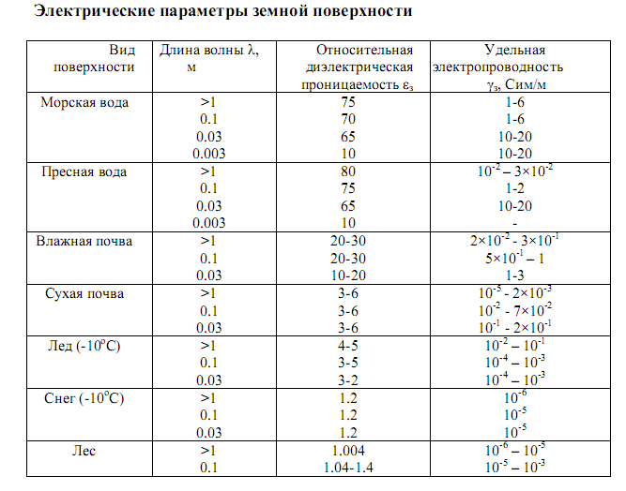

Список источников

- Тихонов В.И. Статистическая радиотехника /
В.И. Тихонов. – М.: Советское Радио, 1966. – 678 с.
- Справочник по радиолокации. Том 1. Редактор
М. Сколник. – М.: Советское Радио, 1976. – 456 с.
- Свистов В.М. Радиолокационные сигналы и их обработка / В.М. Свистов. – М.: Советское Радио, 1977. – 448 с.
- Корн Г., Корн Т.. Справочник по математике /
Г. Корн, Т. Корн. – М.: Наука, 1984. – 832 с.
- Рабинер А., Гоулд Б. Теория и применение цифровой обработки сигналов / А. Рабинер, Б. Гоулд. – М.: МИР, 1978. – 645 с.
- Теоретические основы радиолокации. Под редакцией Я.Д. Ширмана. – М.: Советское Радио, 1970. – 560 с.
- Машинный носитель программ моделирования. Режим доступа : http://www.acd11021947, свободный.
- Двайт Г.Б. Таблицы интегралов и другие математические формулы / Г.Б.Двайт. – М.: Наука, 1977. – 224 с.
- Левин Б.Р. Теоретические основы статистической радиотехники / Б.Р. Левин. – М.: Советское Радио, 1974. – 552 с.
- Смоляк С.А., Титаренко Б.П. Устойчивые методы оценивания / С.А.Смоляк, Б.П.Титаренко. – М.: Статистика, 1980.
- Фукунага К. Введение в статистическую теорию распознавания образов / К.Фукунага. – М.:Наука, 1979. – 552 с.
- С. Малла. Вейвлеты в обработке сигналов /
С. Малла. – М.: МИР, 2005. – 671с.
- Дьяконов В. Вейвлеты от теории к практике / В.Дьяконов. – М.: Солон-Пресс, 2004. – 397 с.
- Дьяконов В.П.,. Абраменкова И.В. MathCAD 8 pro / В.П. Дьяконов, И.В. Абраменкова. М.: – «Нолидж», 2000. – 503 с.
15. Смоленцев Н.К. Основы теории вейвлетов /
Н.К. Смоленцев. – М.: ДМК, 2008. – 448 с.
16. Дейвид Г. Порядковые статистики. / Г.Дейвид. –М.: Наука, 1979. – 397 с.
17. Шумоподобные сигналы в системах передачи информации. Под редакцией Б.В. Пестрякова. – М.: Советское радио, 1973.
18. 1st EMRS DTC Technical Conference / – Edinburgh 2004.
19. Мандель И.Д. Кластерный анализ. / Мандель И.Д. – М.: Статистика, 1989.
20. Фок В.А. Проблемы дифракции и распространения электромагнитных волн / В.А. Фок . – М.: Советское радио, 1970. – 517 с.
21. Долуханов М.П. Распространение радиоволн / М.П. Долуханов – М.: «Связь», 1972. – 334 с.
22. Кузьмин С.З. Основы теории цифровой обработки радиолокационной информации / С.З. Кузьмин. – М.: Советское радио, 1974. – 432 с.
23. Schmidt R. Multiple Emitter Location and Signal Parameter Estimation / R. Schmidt. – Proc. RADC Spectrum Estimation Workshop, Rome, NY, 1979.
24. Detection of Signals by Information Theoretic Criteria / IEEE, vol.ASSP-33,№2, 1985.
25. Основы цифровой обработки сигналов. Курс лекций МФТИ, 2018.
26. Седякин Н.М. Элементы теории случайных импульсных потоков / Н.М. Седякин. – М.: Советское Радио, 1965. – 261 с.
27. Яглом А.М., Яглом И.М. Вероятность и информация / А.М. Яглом, И.М. Яглом. – М.: КомКнига, 2006.
– 512 с.
28. Верещагин Н.К., Шень В.А. Колмогоровская сложность и алгоритмическая случайность / Н.К.Верещагин, В.А. Шень. – МЦНМО, 2013.
29. Е.В. Кунин. Логика случая / Е.В.Кунин. –ЗАО «Издательство Центрполиграф», 2014.
30. Долгополов А.С., Катренко А.О. Обнаружение сложных сигналов в пассивной радиолокации / А.С. Долгополов, А.О. Катренко. – Морской вестник. Выпуск №1(12). Апрель 2016, с 72-74.
31. Хадсон Р. Инфракрасные системы / Р. Хадсон. – М.: Мир, 1972. – 534 с.
32. Мирошников М.М. Теоретические основы оптико-электронных приборов / М.М. Мирошников. – Л.: Машиностроение, 1977. – 600 с.
33. Калинин А.И., Черенкова Е.Л. Распространение радиоволн и работа радиолиний / А.И. Калинин, Е.Л. Черенкова – М.: Связь, 1971. – 439 с.

ПРИНЯТЫЕ СОКРАЩЕНИЯ

АУ - антенное устройство
АРУ - автоматическая регулировка усиления
АКФ - автокорреляционная функция
АЦП - аналого-цифровой преобразователь
ВИМ - внутриимпульсная модуляция
БЛ - боковой лепесток
БЛДН - боковой лепесток диаграммы направленности
ВОИ - вторичная обработка информации
ВУ - видеоусилитель
ГЛ - главный лепесток
ГЛДН - главный лепесток диаграммы направленности
ДМ - делитель мощности
ДН - диаграмма направленности
ДАКФ - дискретная автокорреляционная функция
ДВУ - детектор-видеоусилитель
ИО - индикатор обнаружения
ИС - импульсный сигнал
ИРИ - источник радиоизлучения
КА - космический аппарат
КБЛ - компенсация боковых лепестков
КАР - кольцевая антенная решетка
КНС - квазинепрерывный сигнал
К_{В} - коэффициент вобуляции
КУ - коэффициент усиления
ЛЧМ - линейная частотная модуляция
МШУ - малошумящий усилитель
НС - непрерывный сигнал
ПОИ - первичная обработка информации
ПРЛС - пассивная радиолокационная станция
ПРК - пассивный радиоканал
РЛС - радиолокационная станция (активная)
СВЧ - сверхвысокая частота
СИ - синхроимпульс
СКО - среднеквадратичное отклонение
УПА - угловое положение антенны
ФАР - фазированная антенная решетка
ФИ - формуляр импульса
ФП - формуляр пачки
ФИРИ - формуляр источника радиоизлучения
ФМ - фазовая манипуляция
ЦУ - целеуказание
ЦОС - цифровая обработка сигналов
ЧМ - частотная манипуляция
ШП - широкополосный преобразователь
ЭДЦ - элементы движения цели

Долгополов Александр Сергеевич

Пассивный радиолокатор
как система распознавания образов

Монография

Текст печатается в авторской редакции
Обработка рисунков, формул, изображений авторские
Разработка оригинал-макета В.А. Куц
Оформление обложки В.А. Куц
Адрес электронной почты:
alexander.dolgopolow@ yandex.ru

Отпечатано с готового оригинал-макета в ЦНИТ «АСТЕРИОН»
Подписано в печать: 16.03.2024 г. Зак.: № 148. Формат: 60х84 ¹/₁₆.
Объем: 5,8 у. п. л. Тираж: 500 (1-й з. – 100)_экз.
Санкт-Петербург, 191015, а/я 83,
тел. /факс (812) 685-73-00, 663-53-92, 970-35-70
: asterion@asterion.ru  http://www.asterion.ru
: https://vk.com/asterion_izdatelstvo

